LIGJ
Nr. 39/2015

PËR HEQJEN NGA FONDI PYJOR DHE KULLOSOR KOMBËTAR TË SIPËRFAQES DHE ZVOGËLIMIN NË VËLLIM TË FONDIT PYJOR KOMBËTAR NË NGASTRAT E EKONOMIVE PYJORE “GOJAN-SHKOZË”, “GJEGJAN-SHKOZË”, “LUMI I ZI”, “LUGINA E FANIT TË MADH”, “QAFËMOLLË”, “FANG”, “SPAÇ” E “SHKALLGJANË”, TË CILAT PREKEN NGA NDËRTIMI I HIDROCENTRALEVE NË GOJAN, GJEGJAN, PESHQESH, URA E FANIT DHE FANG, QË DO TË NDËRTOHEN NGA SHOQËRIA “AYEN AS ENERGY”, SH. A.

Në mbështetje të neneve 78 dhe 83, pika 1, të Kushtetutës, me propozimin e Këshillit të Ministrave,

KUVENDI
I REPUBLIKËS SË SHQIPËRISË

VENDOSI:

Neni 1

Qëllimi

Ky ligj ka për qëllim heqjen dhe pakësimin në volum nga Fondi Pyjor dhe Kullosor Kombëtar i sipërfaqes pyjore prej 600,98 ha, pjesë e ekonomive pyjore “Gojan - Shkozë”, “Gjegjan - Shkozë”, “Lumi i Zi”, “Lugina e Fanit të Madh”, “Qafëmollë”, “Fang”, “Spaç” e “Shkallëgjanë” të qarkut Lezhë, që shërben për ndërtimin e hidrocentraleve në Gojan, Gjegjan, Peshqesh, Ura e Fanit dhe Fang nga shoqëria “AYEN AS ENERGY”, sh.a.

Neni 2

Marrëveshja e palëve e palëve

Ministria e Mjedisit dhe shoqëria “AYEN AS ENERGY”, sh. a., në përputhje me kushtet dhe detyrimet e parashikuara në legjislacionin në fuqi për pyjet dhe kullotat, nënshkruajnë marrëveshje të përbashkët për:
a) hapat që do të ndiqen nga palët;

b) afatet dhe procedurat për kufizimet në terren të sipërfaqeve pyjore, objekt i këtij ligji;
c) llogaritjen e volumeve dhe kryerjen e pagesave, sipas pronësisë dhe përdorimit;
ç) përcaktimin e sipërfaqeve për pyllëzim dhe ripyllëzim për secilën ekonomi;
d) hartimin e projekteve teknike për heqjen e materialit drusor dhe të pyllëzimit me drurë pyjorë.

Neni 3

Të drejtat dhe detyrimet e palëve sipas marrëveshjes

1. Ministria e Mjedisit ka detyrimin të realizojë:
a) kufizimin me shenja të dukshme në terren të sipërfaqes pyjore dhe kullosore, që preken nga rrugët, të cilat do të përdoren për ndërtimin e linjave të transmetimit, jo më vonë se 60 ditë nga nënshkrimi i marrëveshjes së parashikuar në nenin 2 të këtij ligji;
b) verifikimin në terren, matjen dhe llogaritjen e volumit të lëndës drusore dhe të produkteve të tjera jodrusore, në sipërfaqet që do të hiqen nga fondi pyjor, jo më vonë se 100 ditë nga nënshkrimi i marrëveshjes;
c) hartimin e tabelave përmbledhëse me volumet dhe tarifat përkatëse për lëndën drusore dhe prodhimeve të tjera jodrusore që do të hiqen nga fondi pyjor dhe/ose kullosor, në përputhje me dispozitat e VKM-së nr.391, datë 21.6.2006, “Për përcaktimin e tarifave në sektorin e pyjeve dhe të kullotave”, të ndryshuar;
ç) zbatimin e kritereve të shfrytëzimit, si dhe dorëzimin për shfrytëzim të ngastrave dhe nënngastrave pyjore;
d) monitorimin në terren të procesit të shfrytëzimit të pyjeve;
dh) pajisjen e kompanisë “AYEN AS ENERGY” sh. a. ose nënkontraktorëve të saj me leje për transportin e lëndës drusore.
2. Shoqëria “AYEN AS ENERGY” sh. a. ka detyrimin të realizojë:
a) pjesëmarrje në kufizimin në terren të sipërfaqeve pyjore dhe kullosore që preken nga ndërtimi i rrugëve hyrëse për ndërtimin e linjave të transmetimit;
b) përgatitjen e dokumentacionit përkatës dhe grafikut të realizimit të shfrytëzimit të sipërfaqes pyjore, jo më vonë se 120 ditë nga hyrja në fuqi e marrëveshjes së parashikuar nga neni 2 i këtij ligji;
c) përzgjedhjen dhe kontraktimin e subjektit / subjekteve të licensuar që do të realizojnë procesin e shfrytëzimit dhe të transportit të lëndës drusore;
ç) përgatitjen e projekteve të pyllëzimit, sipas kërkesës së ministrisë, për çdo sipërfaqe që do të pyllëzohet, jo më vonë se 180 ditë nga përcaktimi i sipërfaqeve që do të pyllëzohen;
d) ndjekjen dhe zbatimin me korrektësi të procedurave për shfrytezimin e lëndës drusore dhe të transportit të saj për në destinacion;
dh) kryerjen e pagesave, në përputhje me volumet dhe tarifat e shfrytëzimit të lëndës drusore;
e) mbjelljen e 458,73 ha fidanë pyjorë dhe/ose dorëzimin e fidanëve, si kontigjent i domosdoshëm, i rrjedhur nga detyrimi i shoqërisë, për t’u mbjellur aty ku dhe kur do të jetë nevoja e ministrisë për pyllëzim dhe ripyllëzim, për një periudhë 3-vjeçare nga hyrja në fuqi e këtij ligji.

Neni 4

Përditësimi i regjistrave

Me hyrjen në fuqi të këtij ligji bëhen ndryshimet përkatëse në regjistrin e Kadastrës Kombëtare të Pyjeve dhe Kullotave dhe në regjistrin e pasurive të paluajtshme të zyrave vendore të regjistrimit të pasurive të paluajtshme, sipas të dhënave për sipërfaqet, dhënë në lidhjen 1, dhe hartat përkatëse për çdo ekonomi pyjore, që i bashkëlidhen këtij ligji dhe janë pjesë përbërëse e tij. Sipërfaqja pyjore që hiqet çregjistrohet nga kategoria “Tokë e zënë, pyll dhe tokë me bimësi pyjore”, në pronësi shtetërore apo komunale, dhe regjistrohet si “Tokë e zënë, objekt i ndërtimit të basenit (liqen) dhe truall për ndërtimin e HEC-eve, në pronësi publike të Ministrisë së Energjisë dhe Industrisë”.

Neni 5

Dispozitë përfundimtare

Ngarkohen Ministria e Mjedisit, Ministria e Energjisë dhe Industrisë, Zyra e Regjistrimit të Pasurive të Paluajtshme, Njësia e Qeverisjes Vendore Gjegjan, në qarkun e Shkodrës, Komuna Orosh, Bashkia Rrëshen, Bashkia Rubik, në qarkun e Lezhës, dhe shoqëria “AYEN AS ENERGY”, sh. a. për zbatimin e këtij ligji.
Neni 6

Hyrja në fuqi

Ky ligj hyn në fuqi 15 ditë pas botimit në Fletoren Zyrtare.

Miratuar në datën 16.4.2015

Shpallur me dekretin nr. 9063 , datë 28.4.2015 të Presidentit të Republikës së Shqipërisë, Bujar Nishani

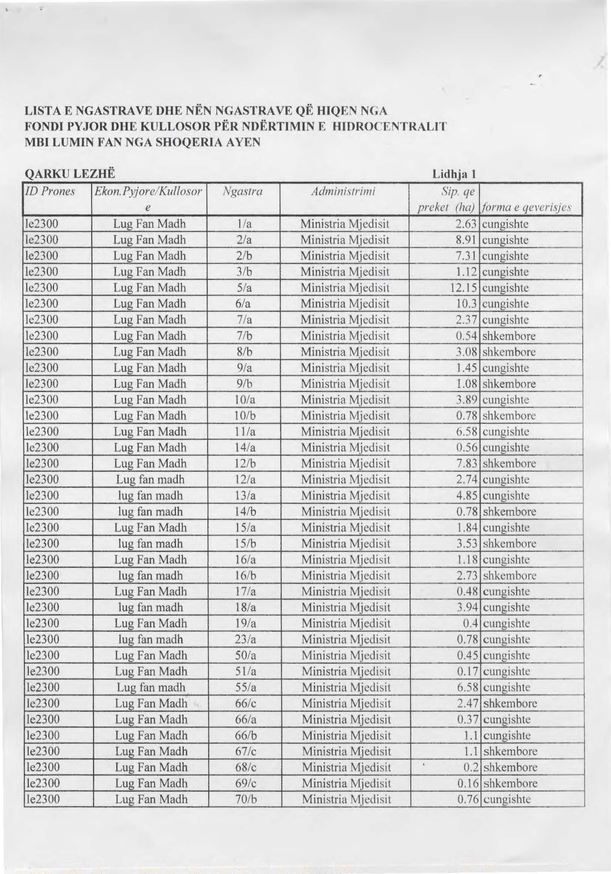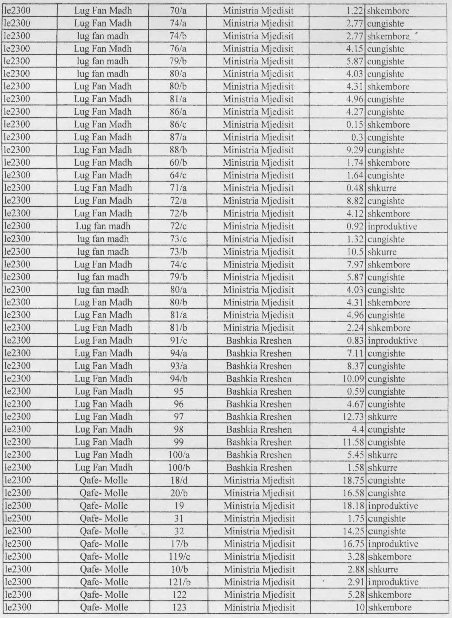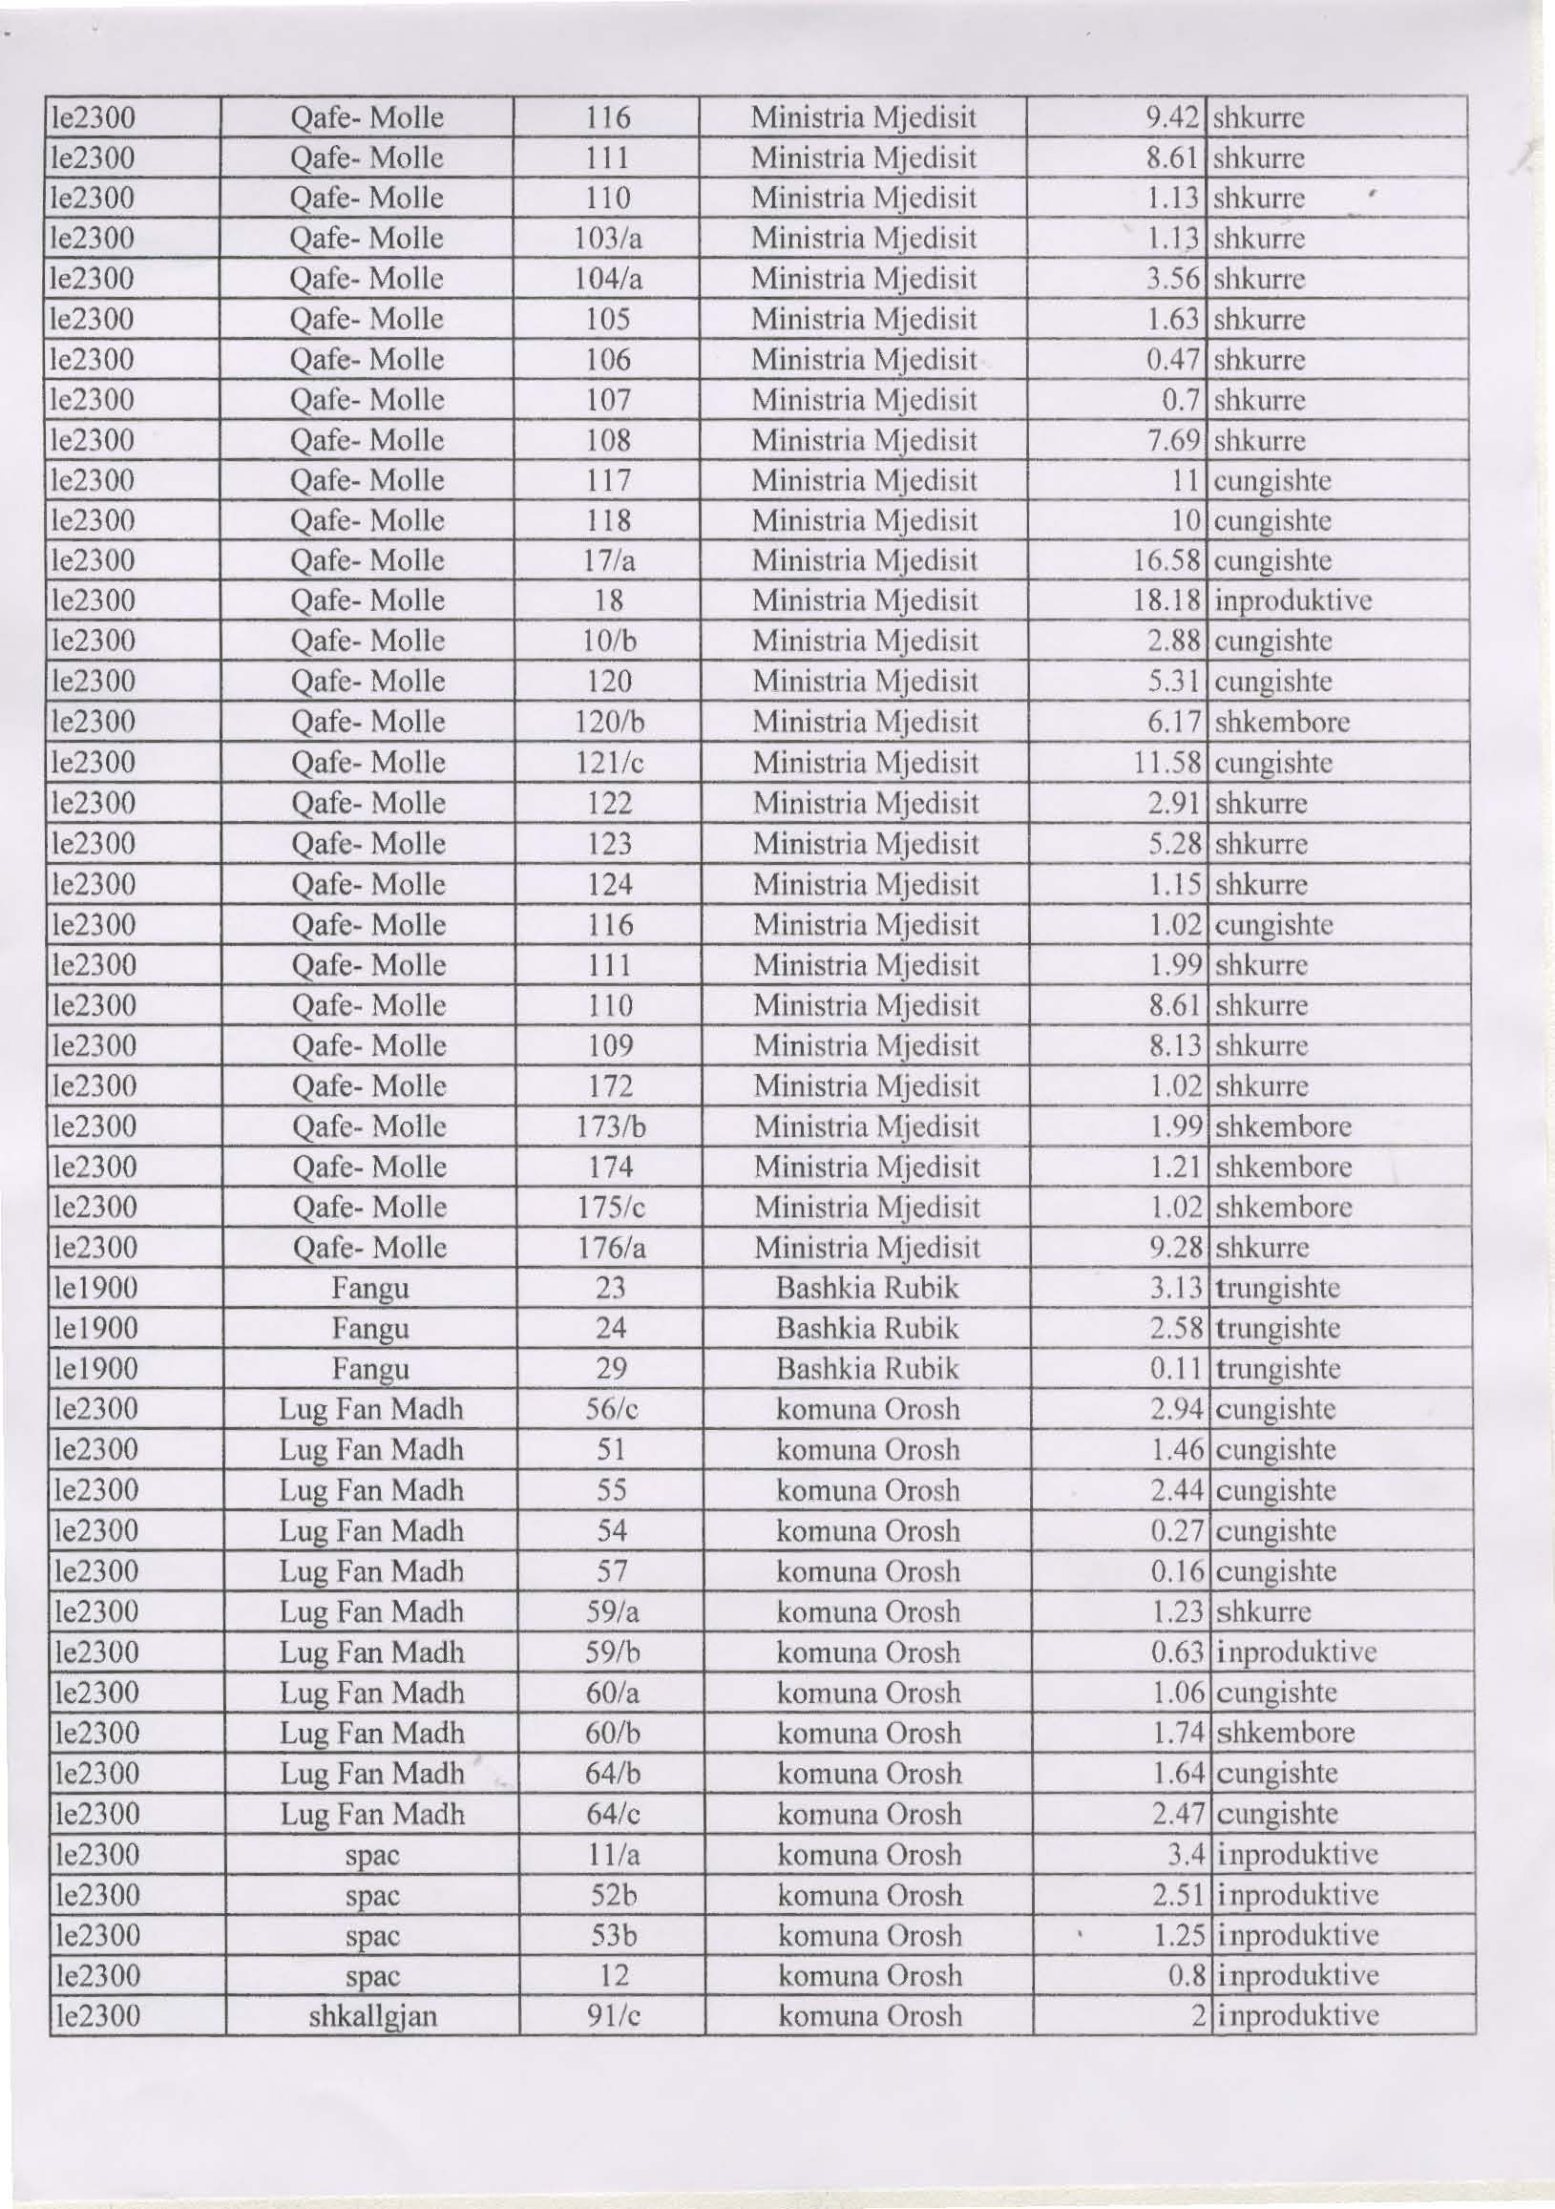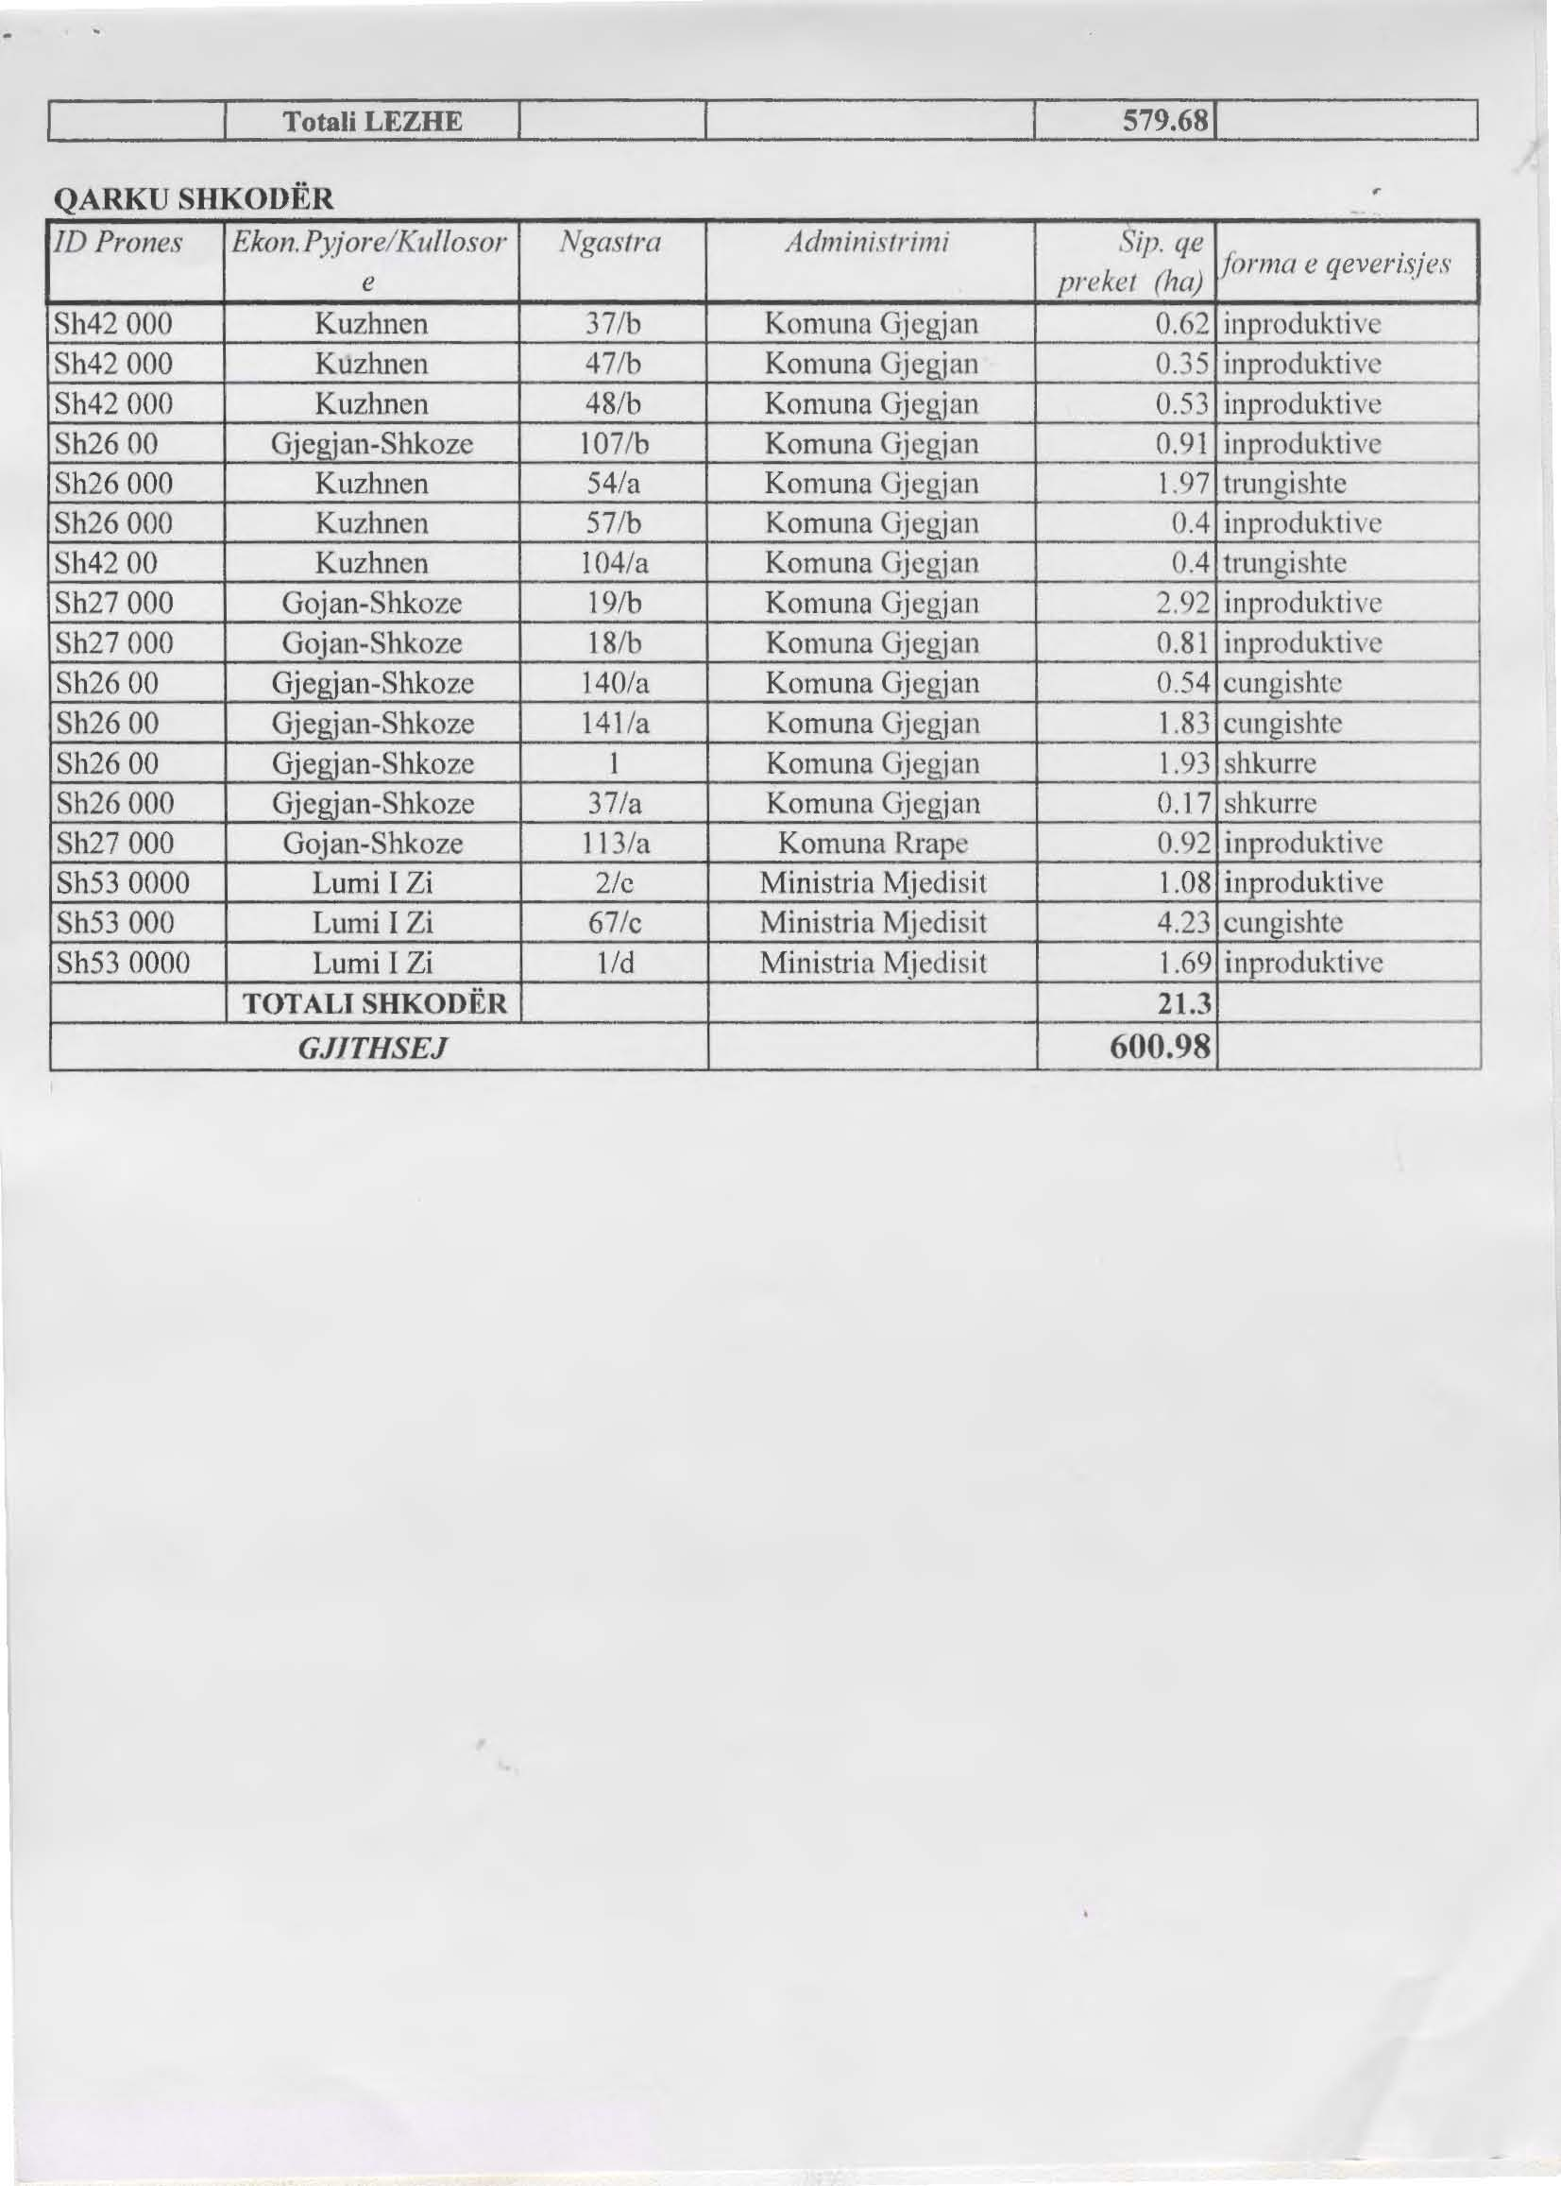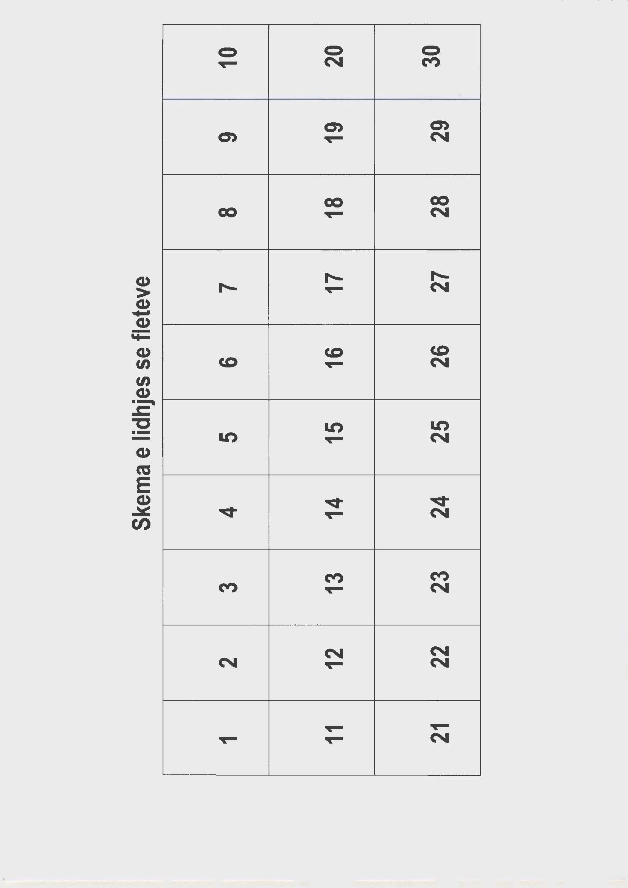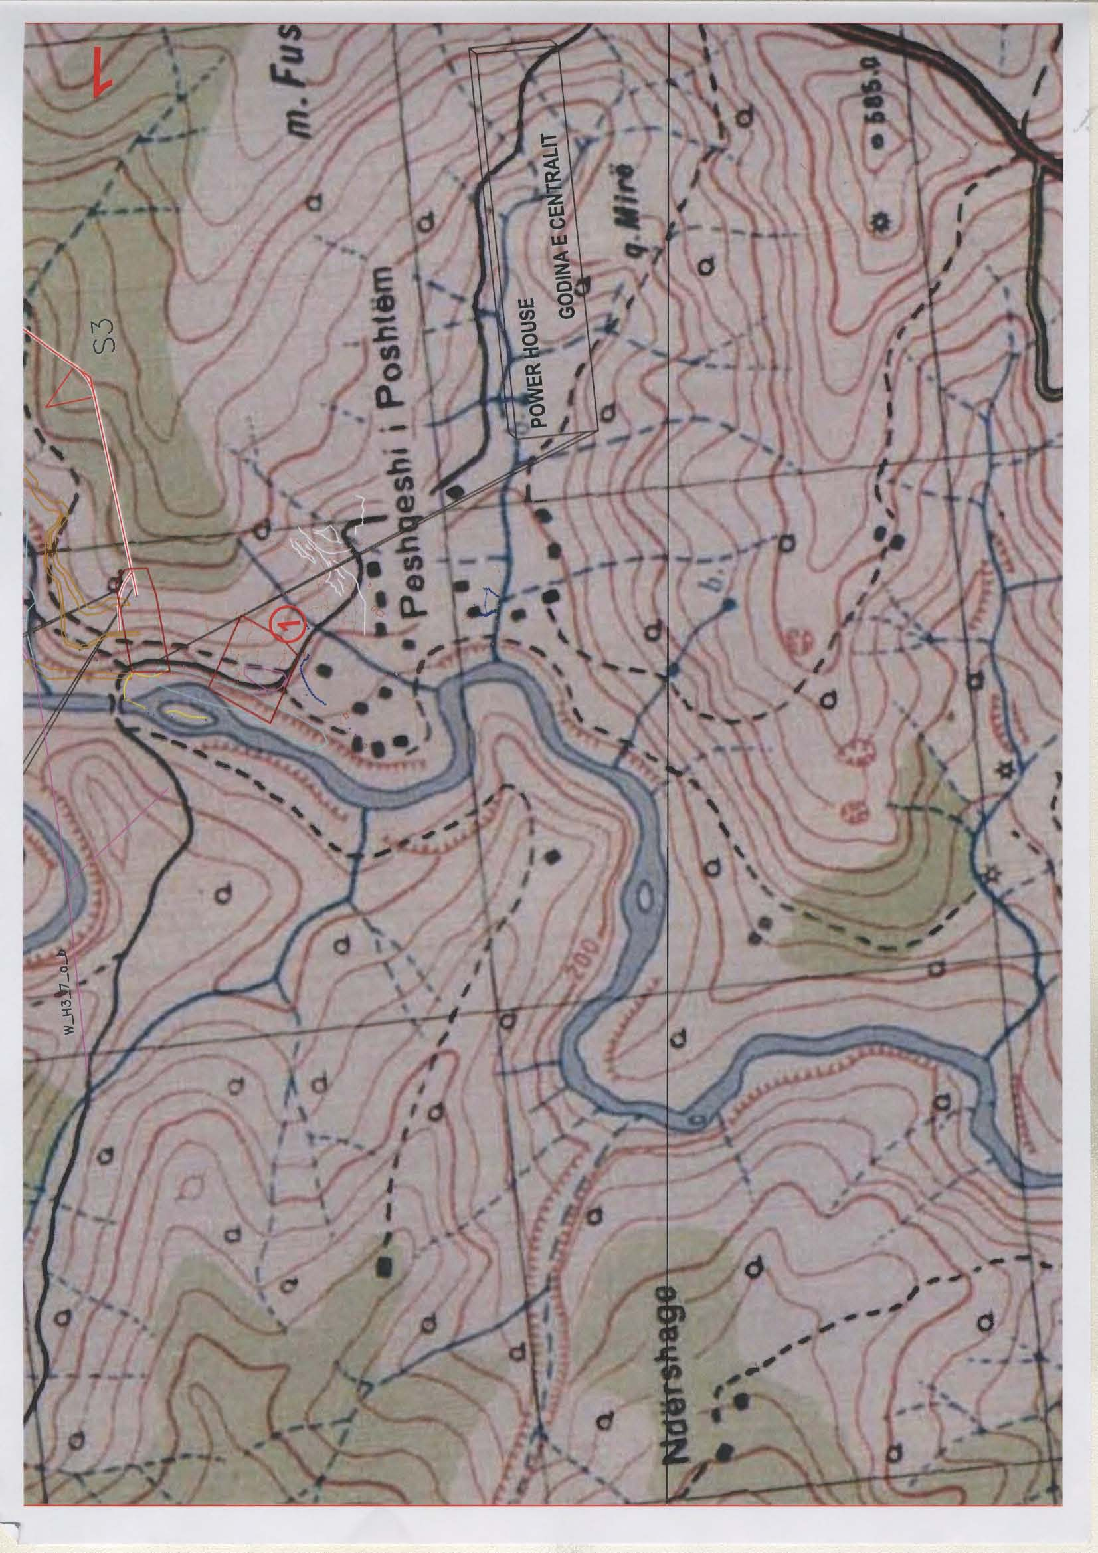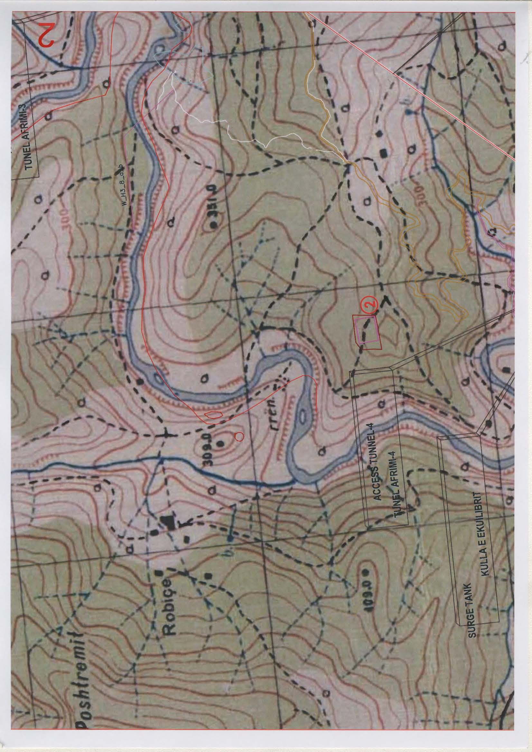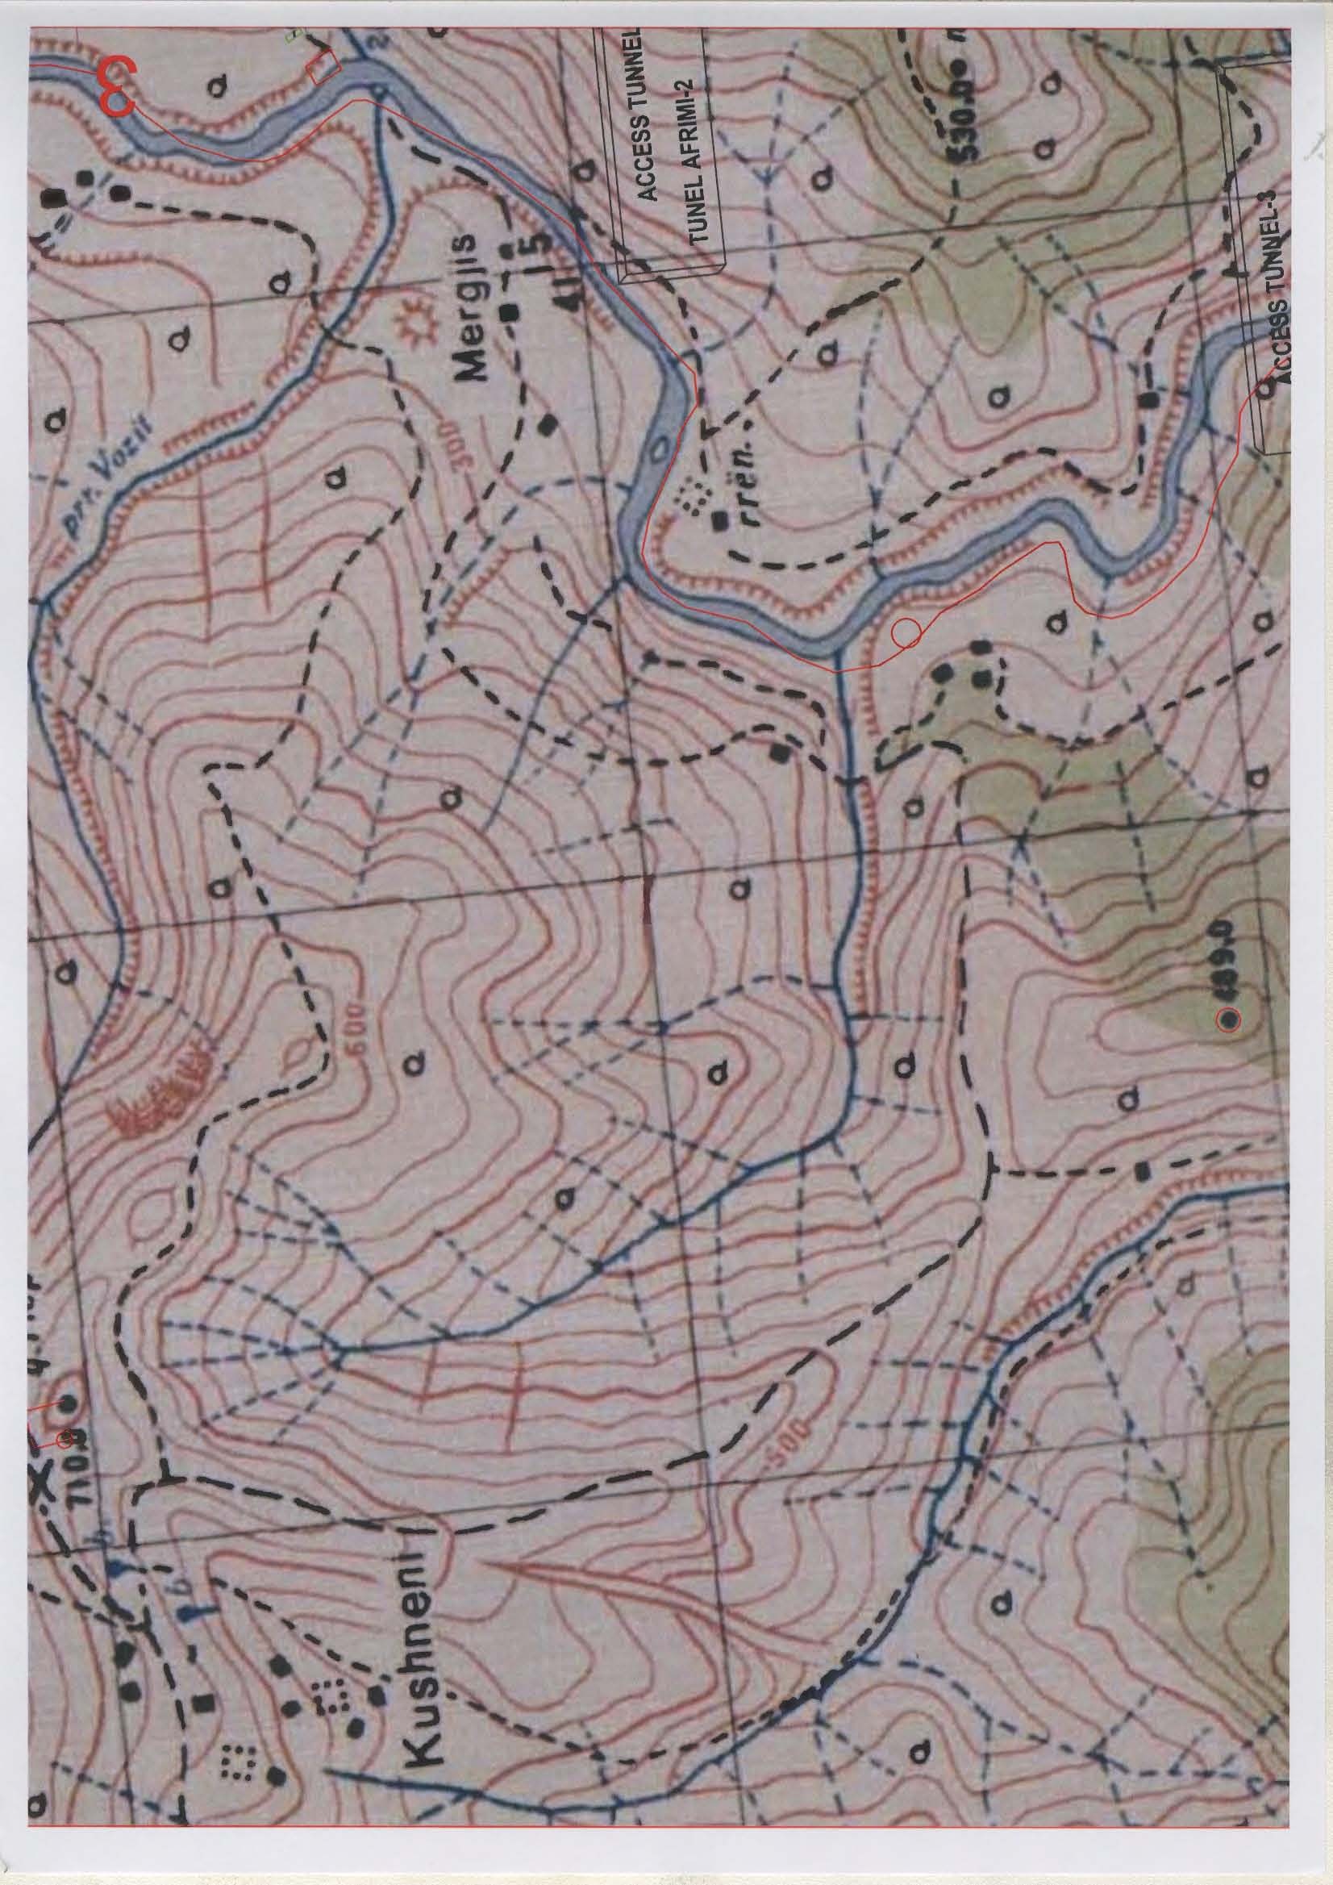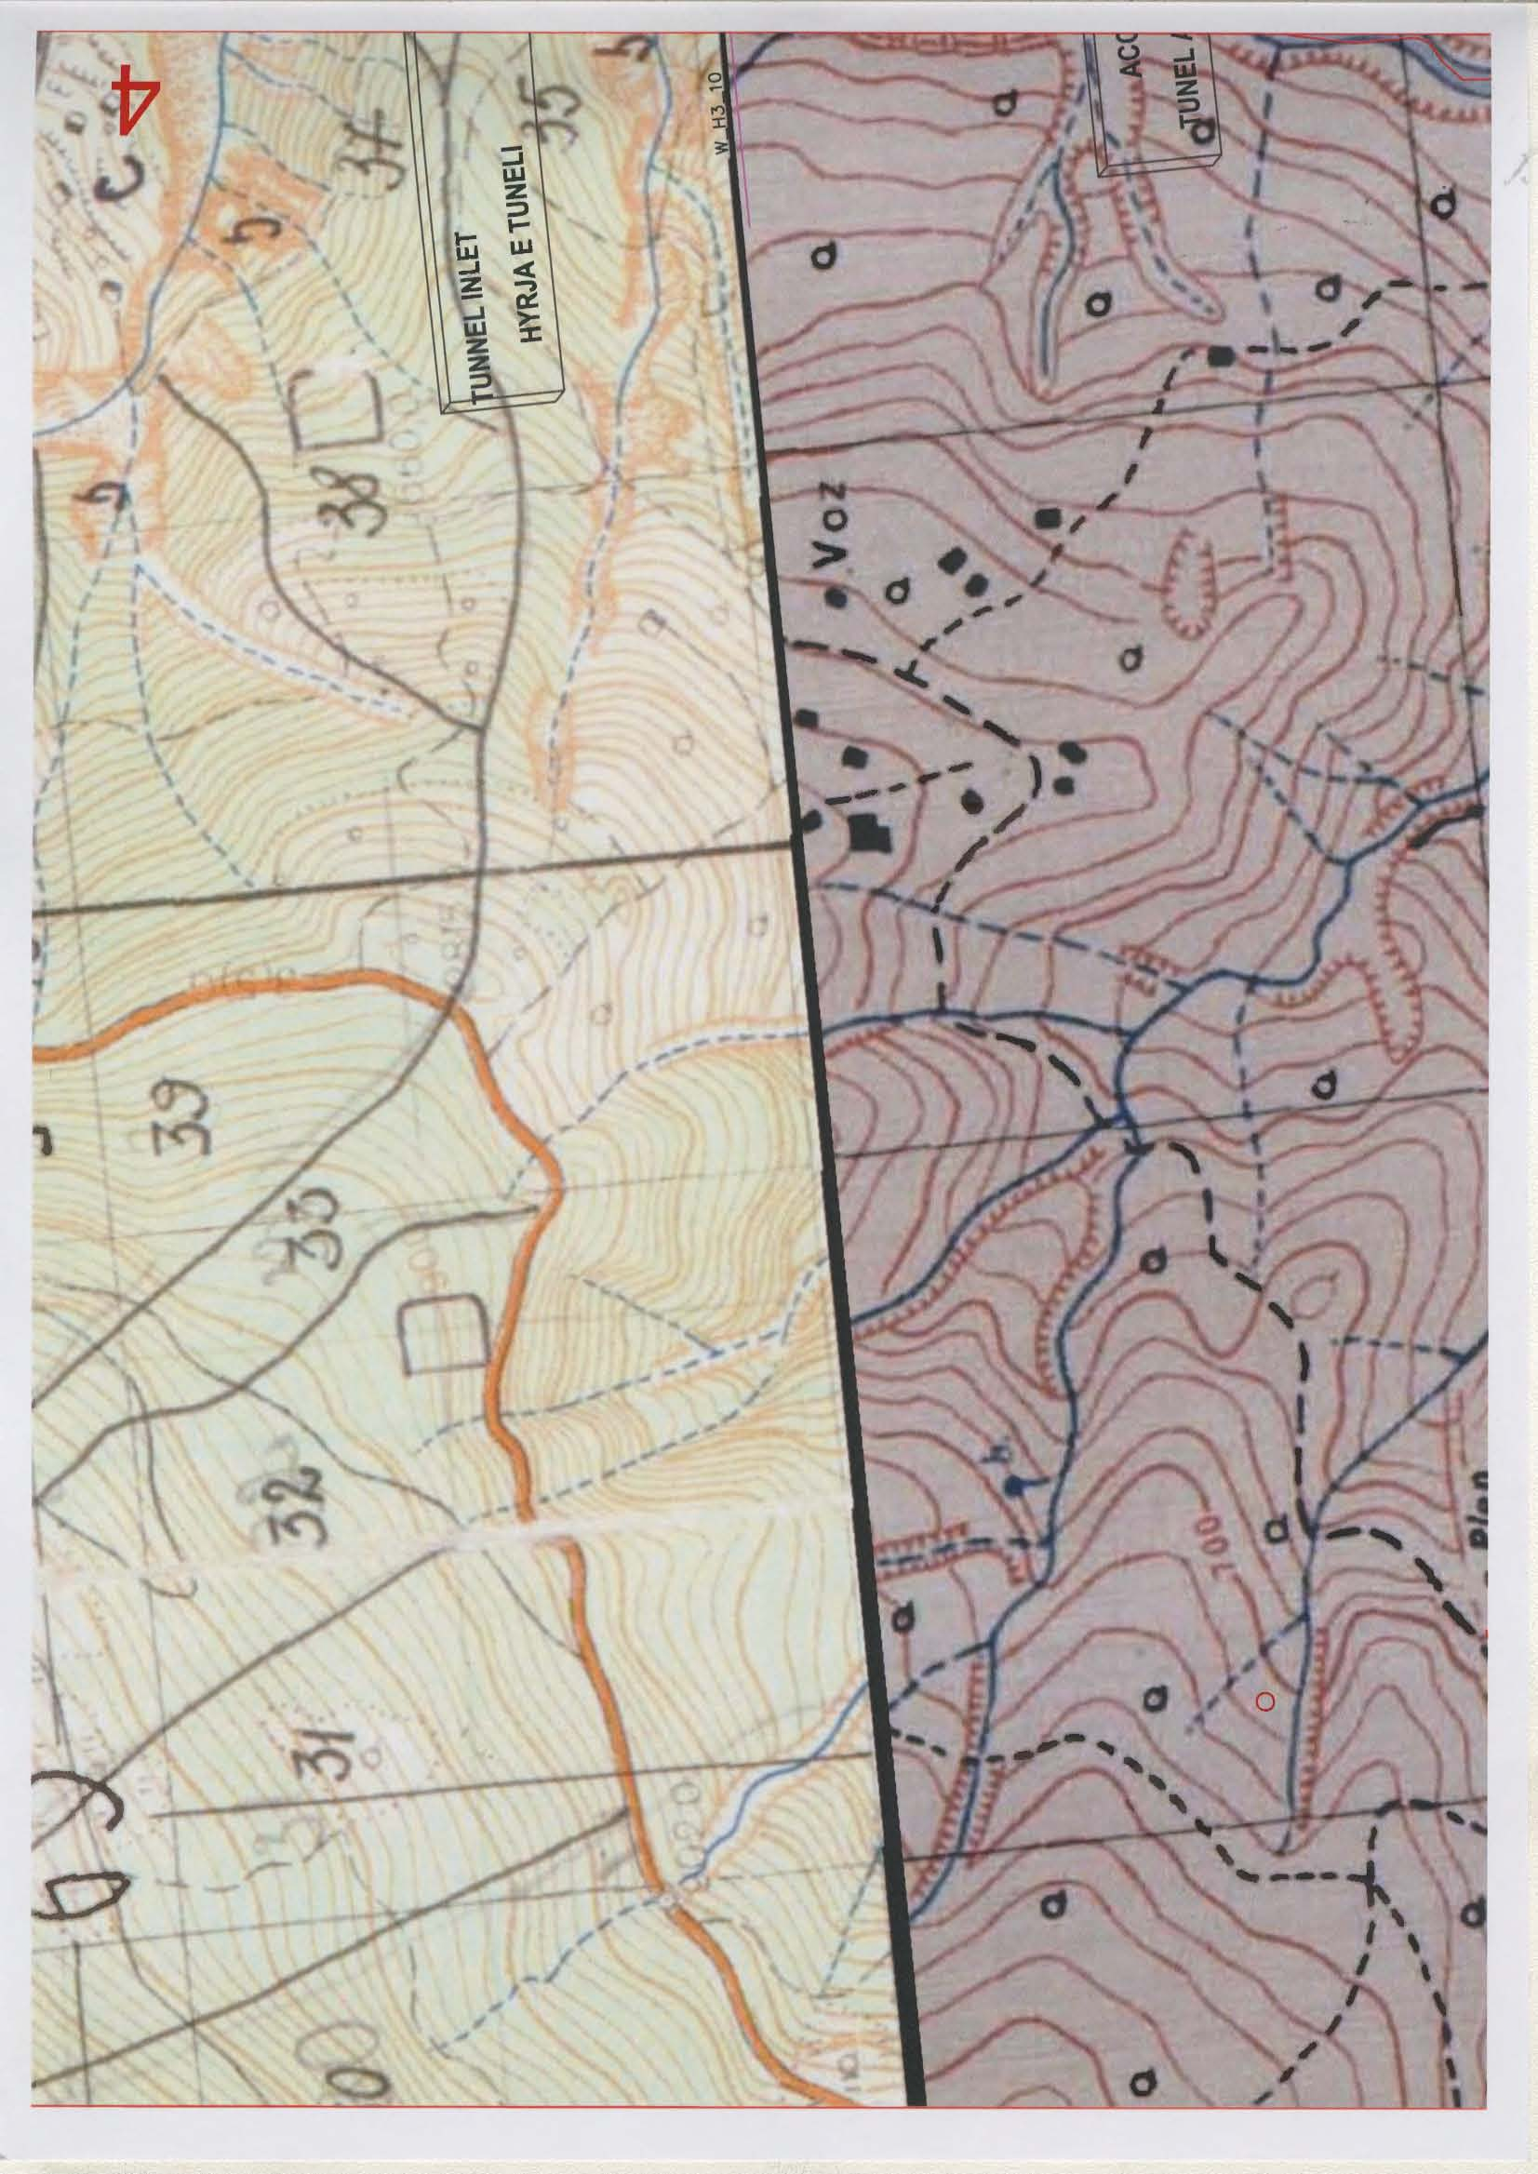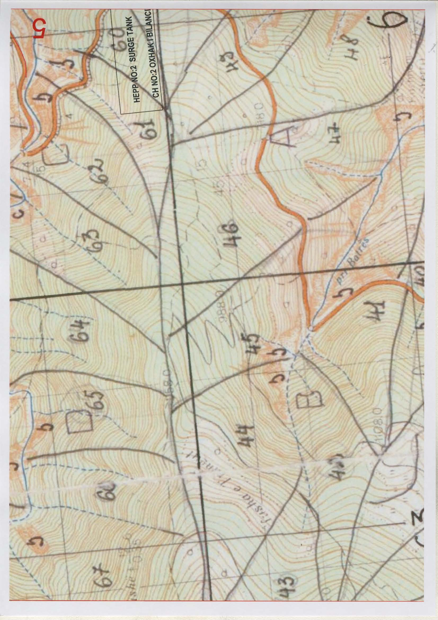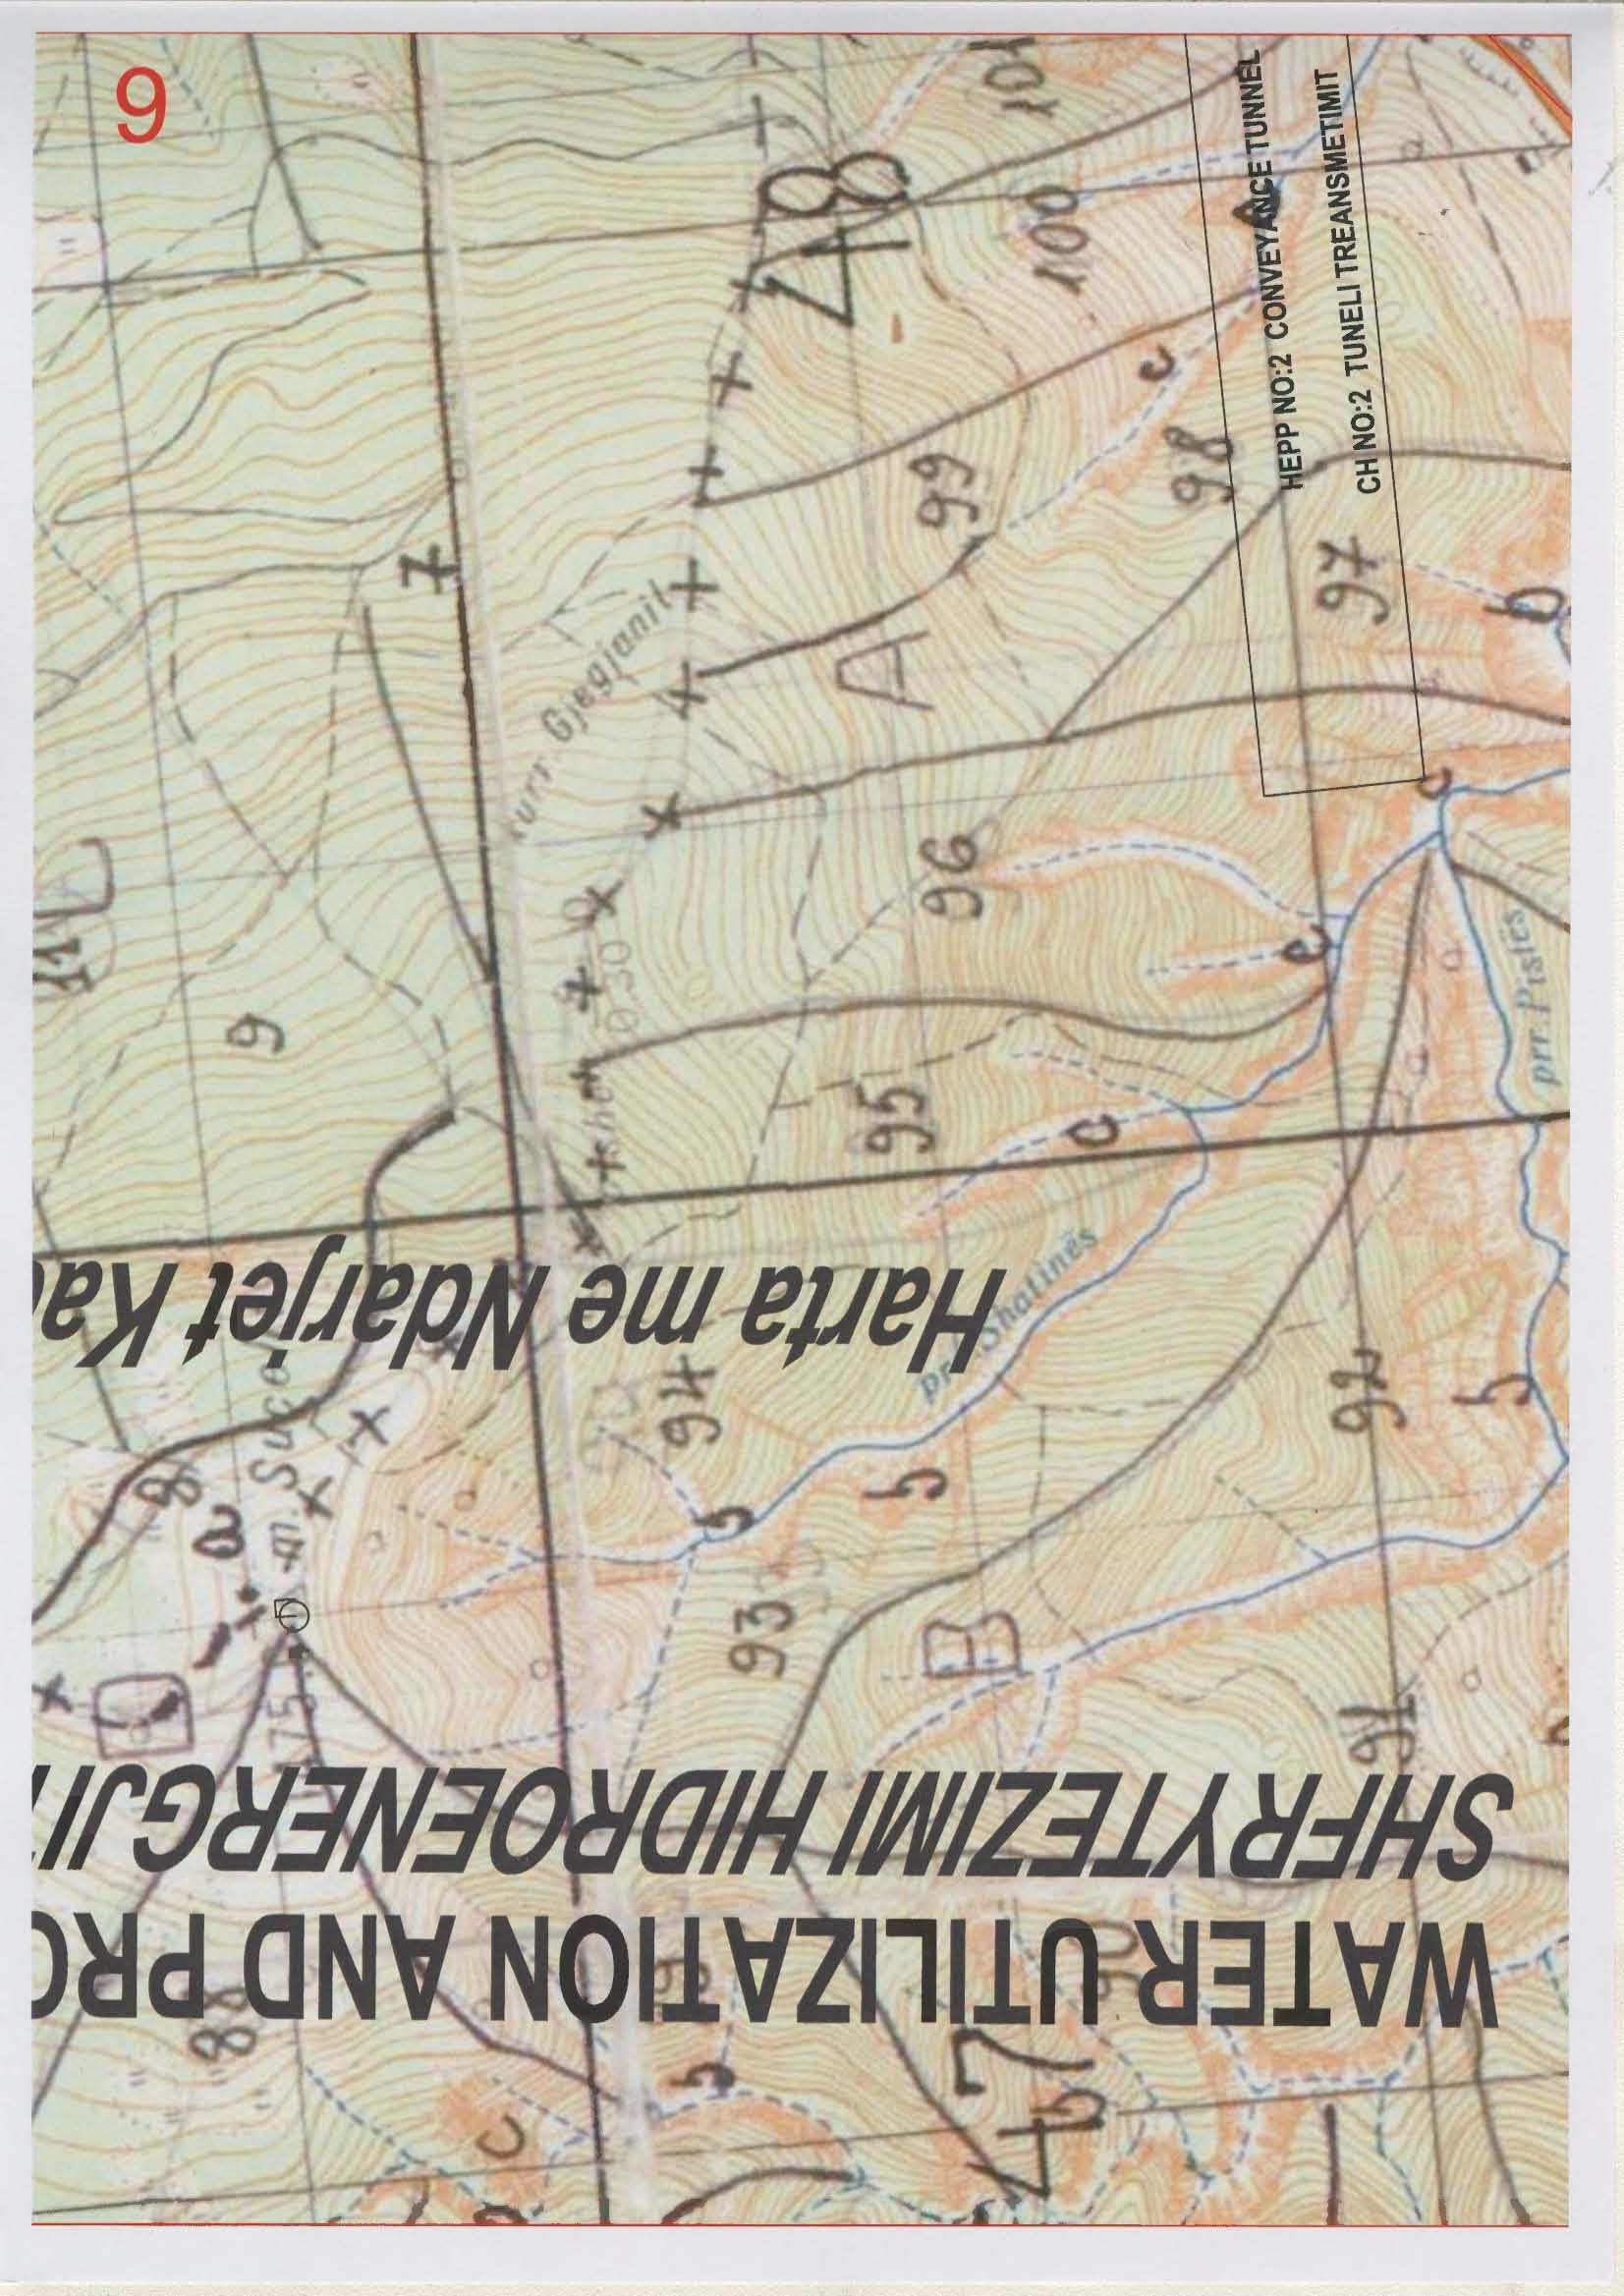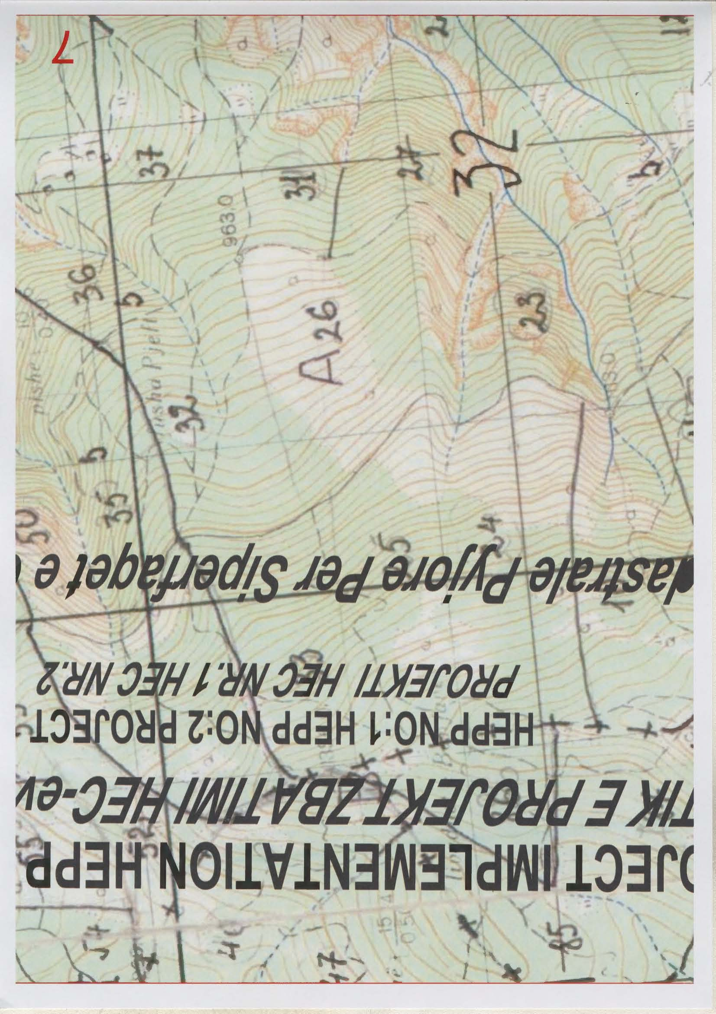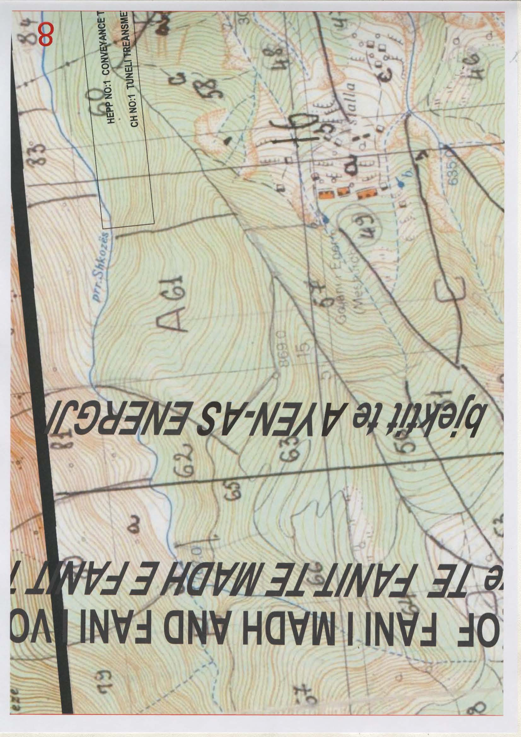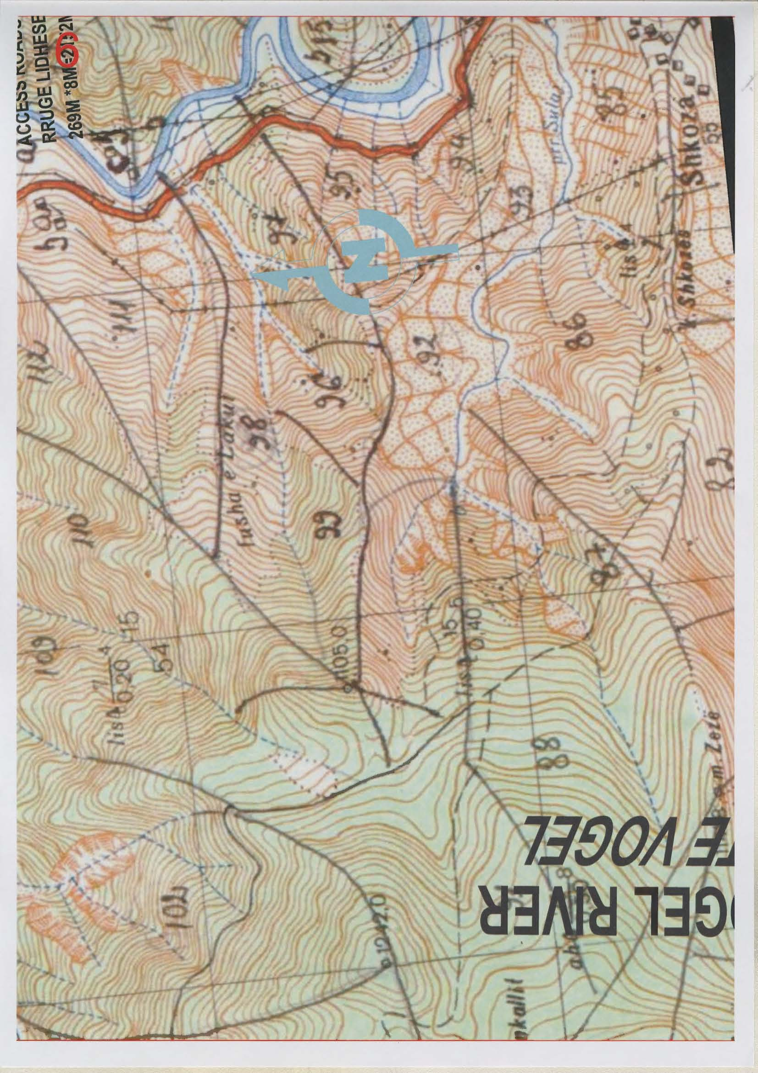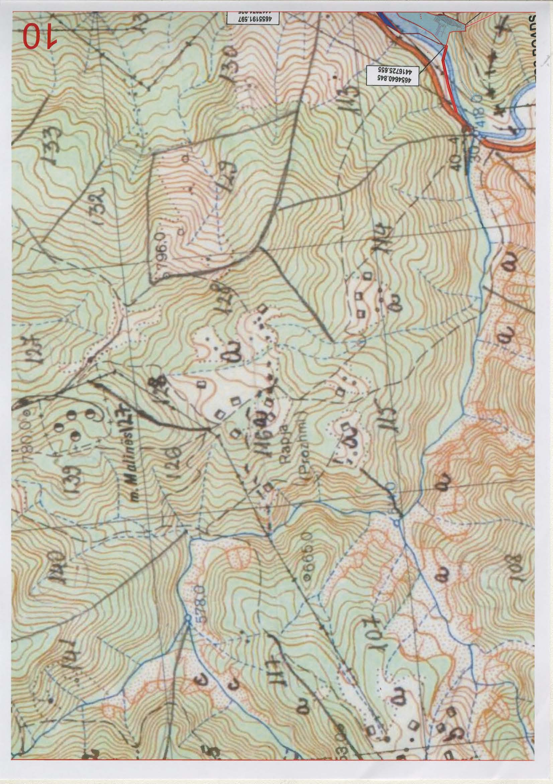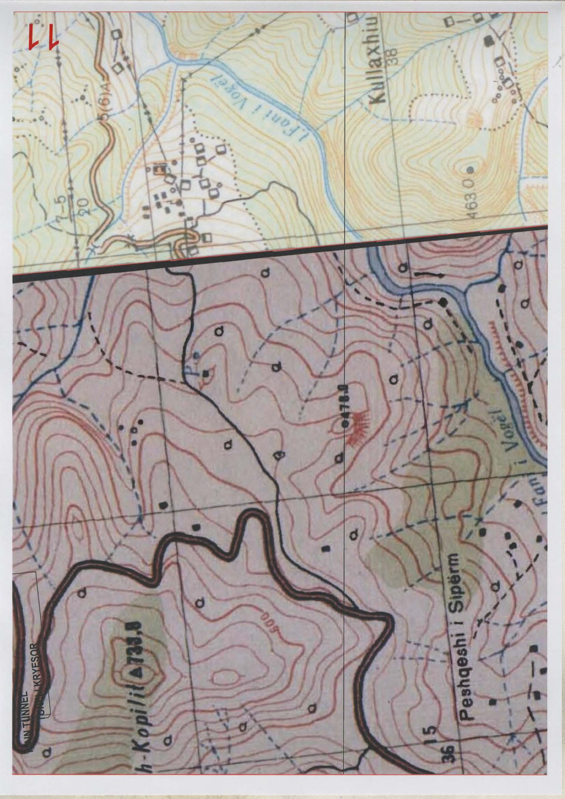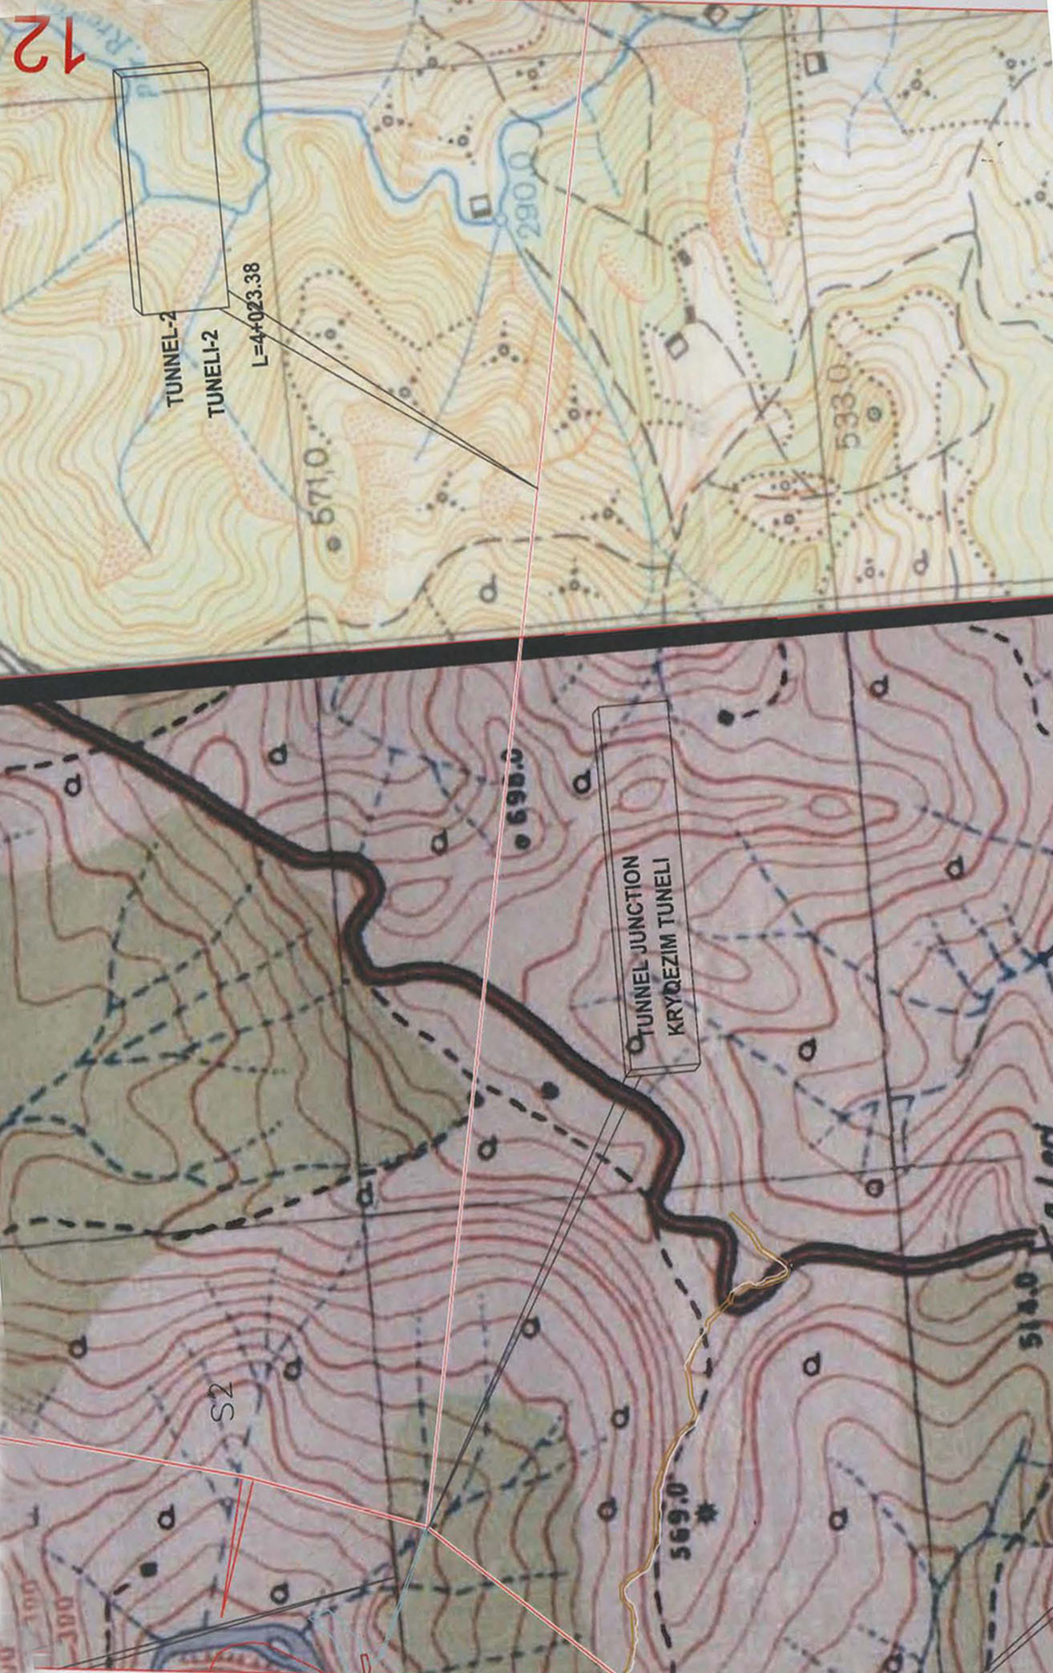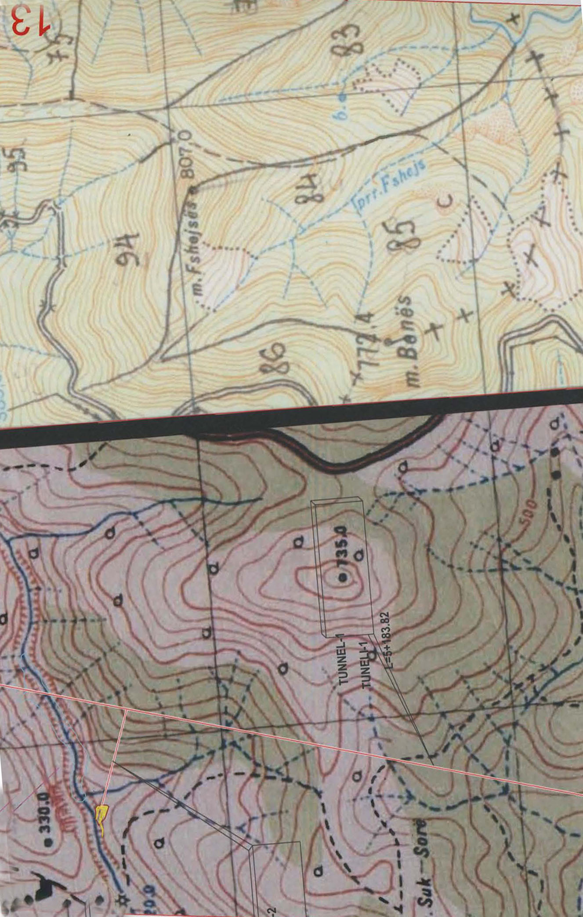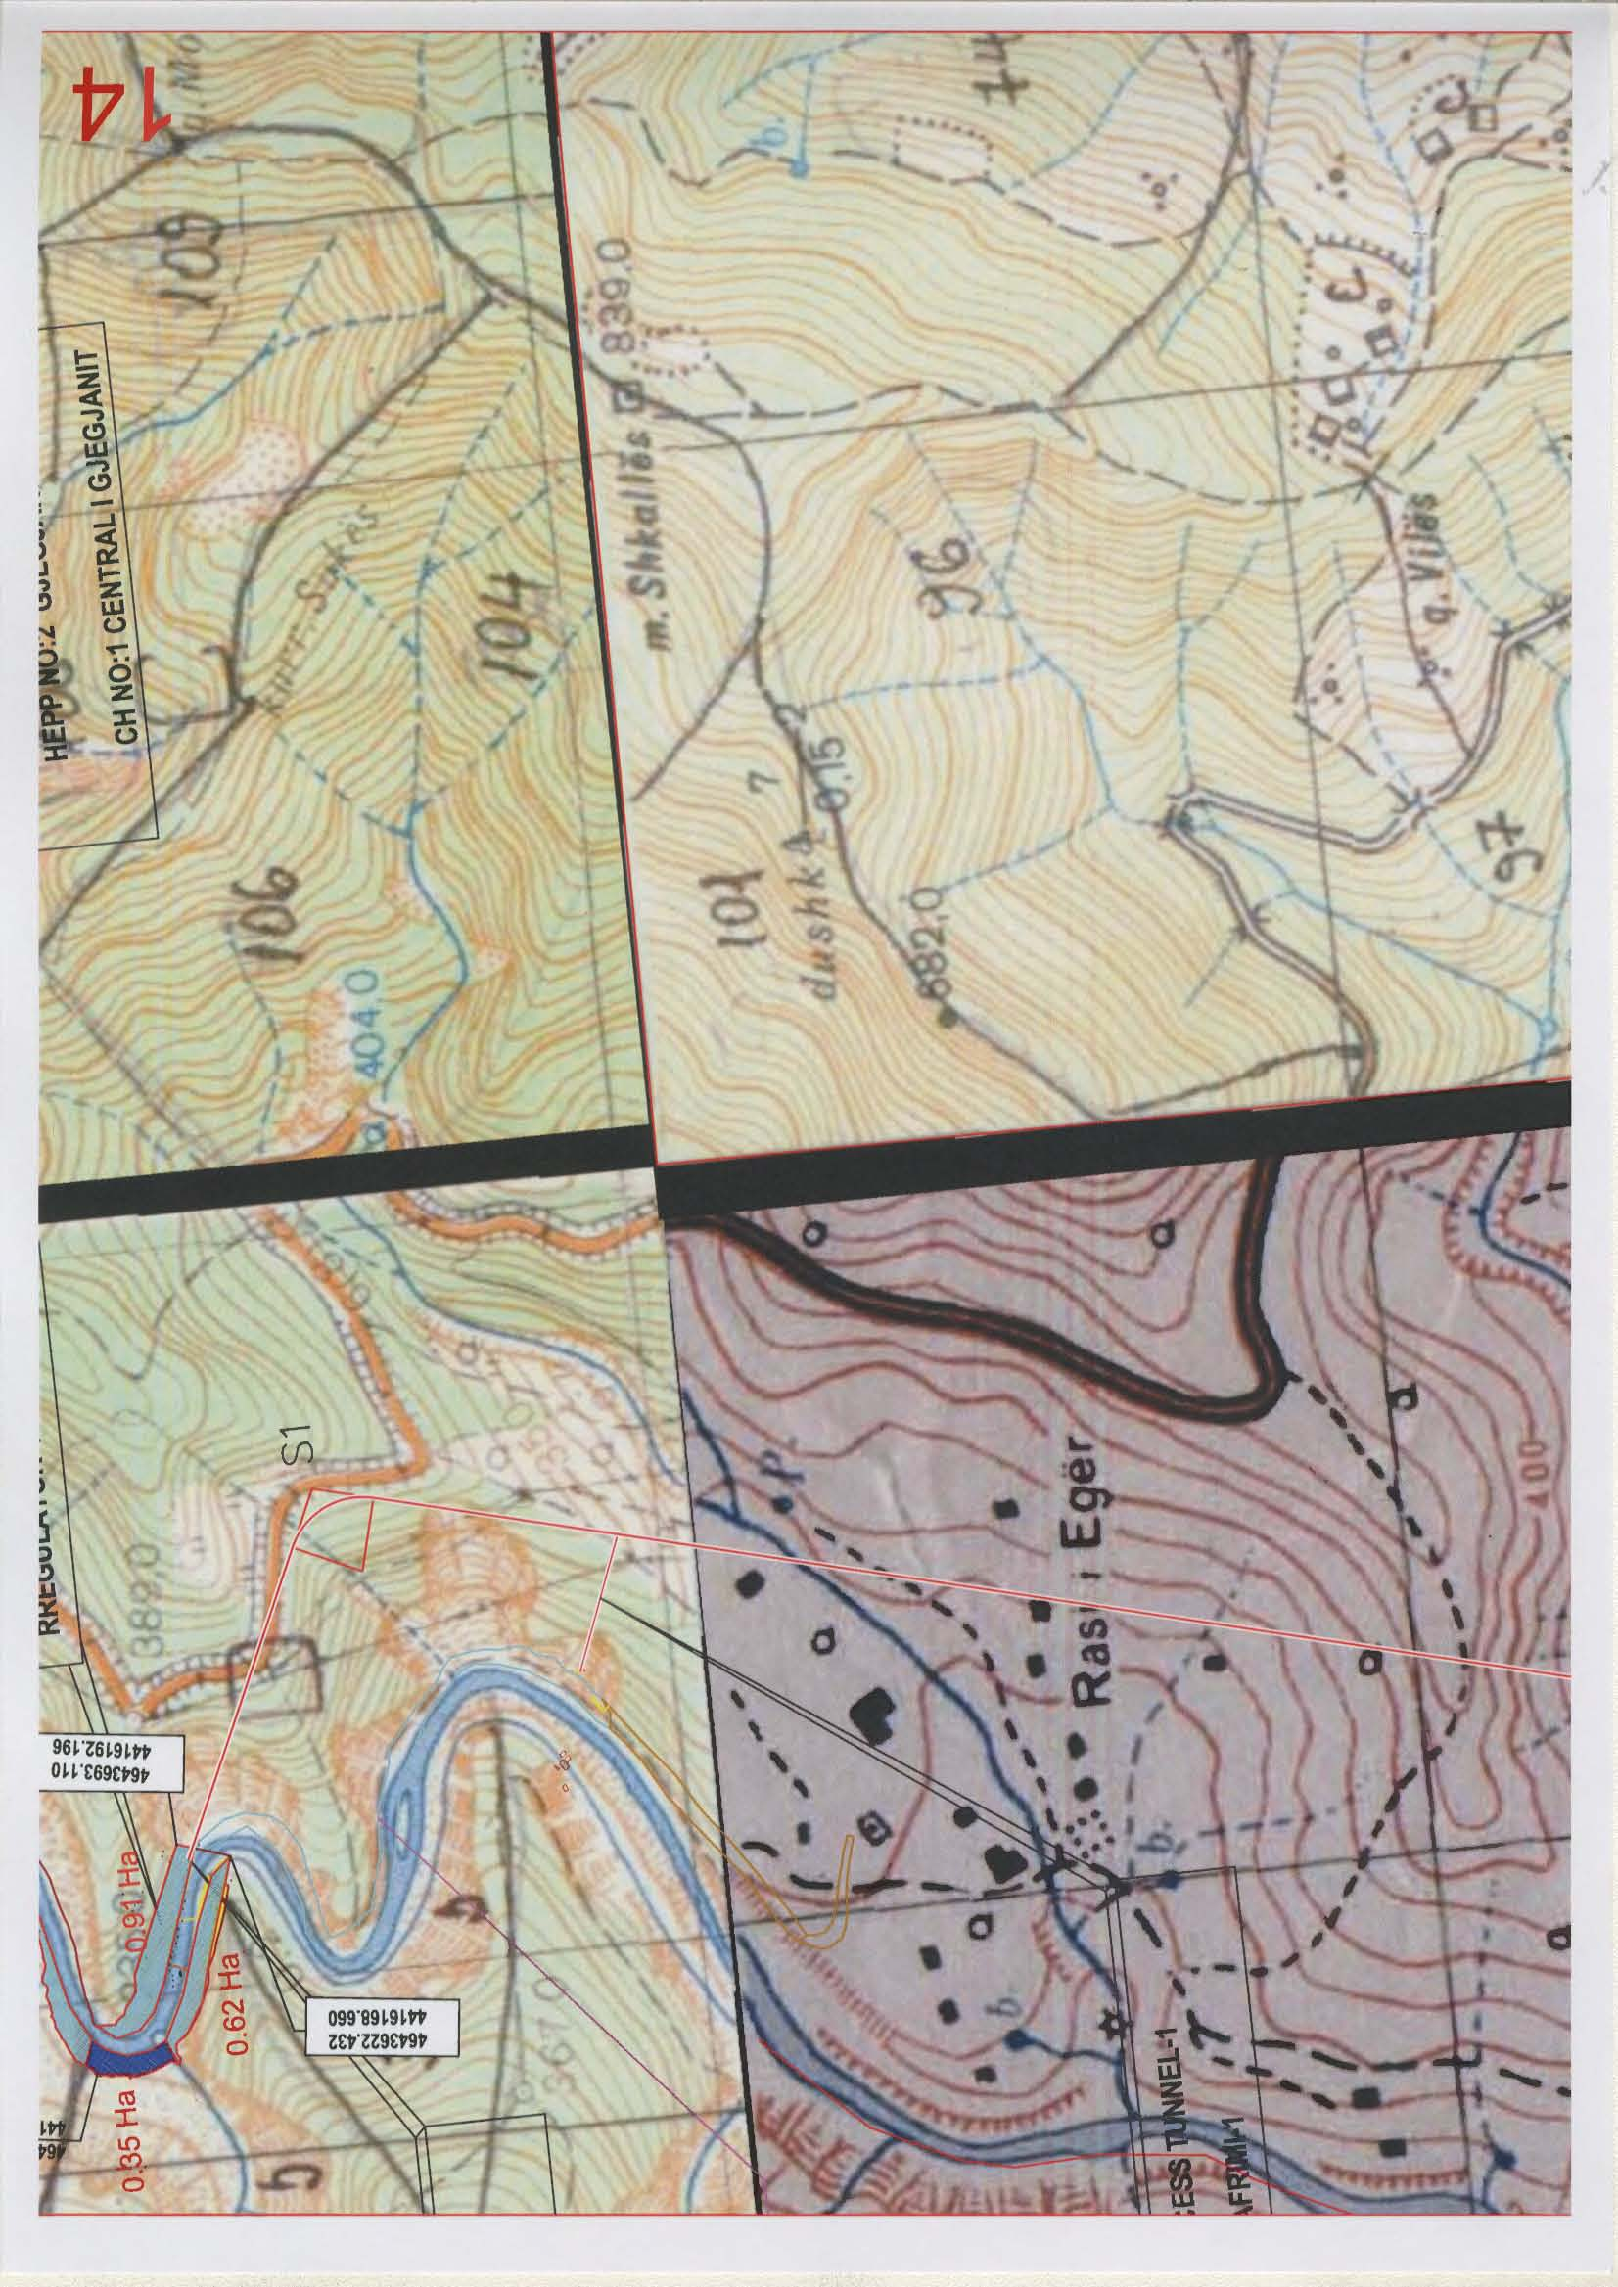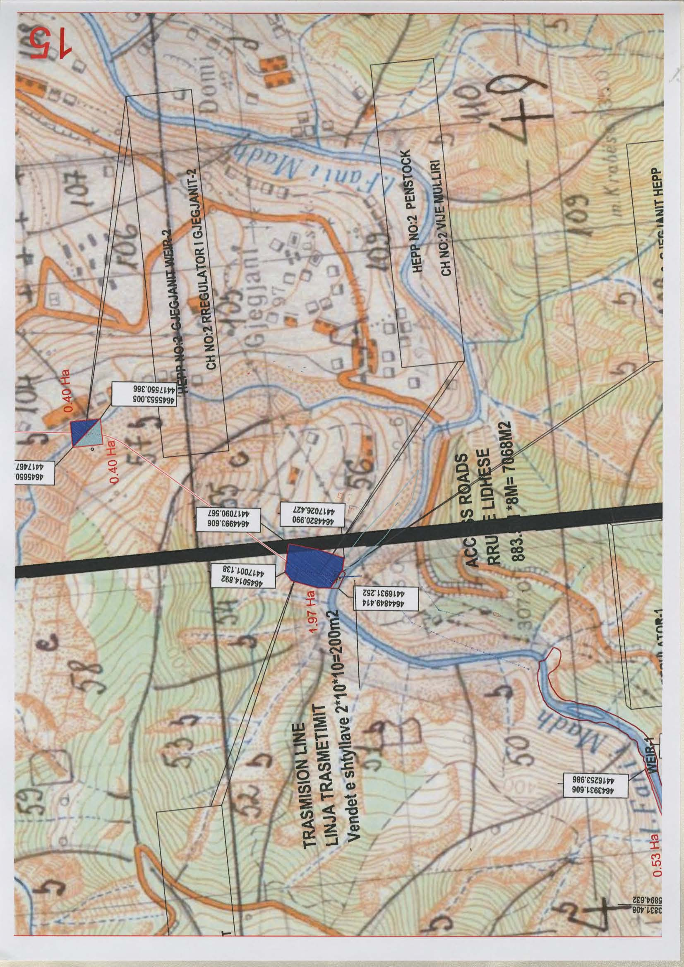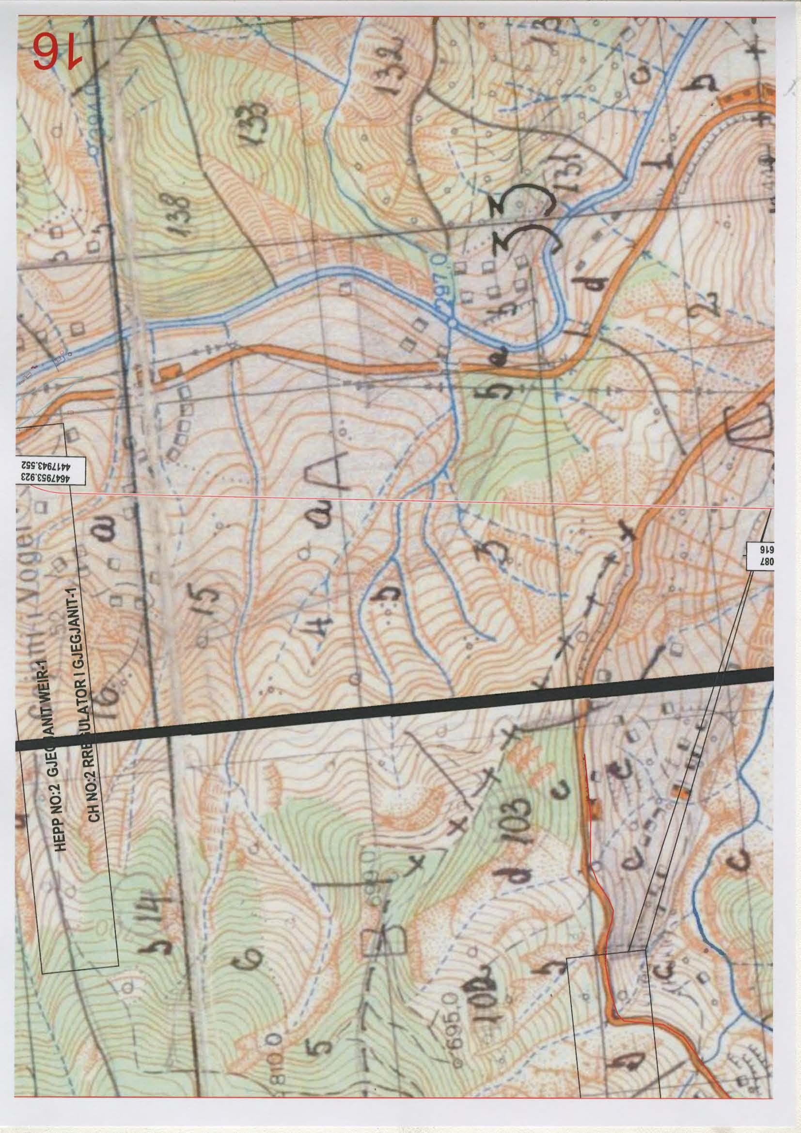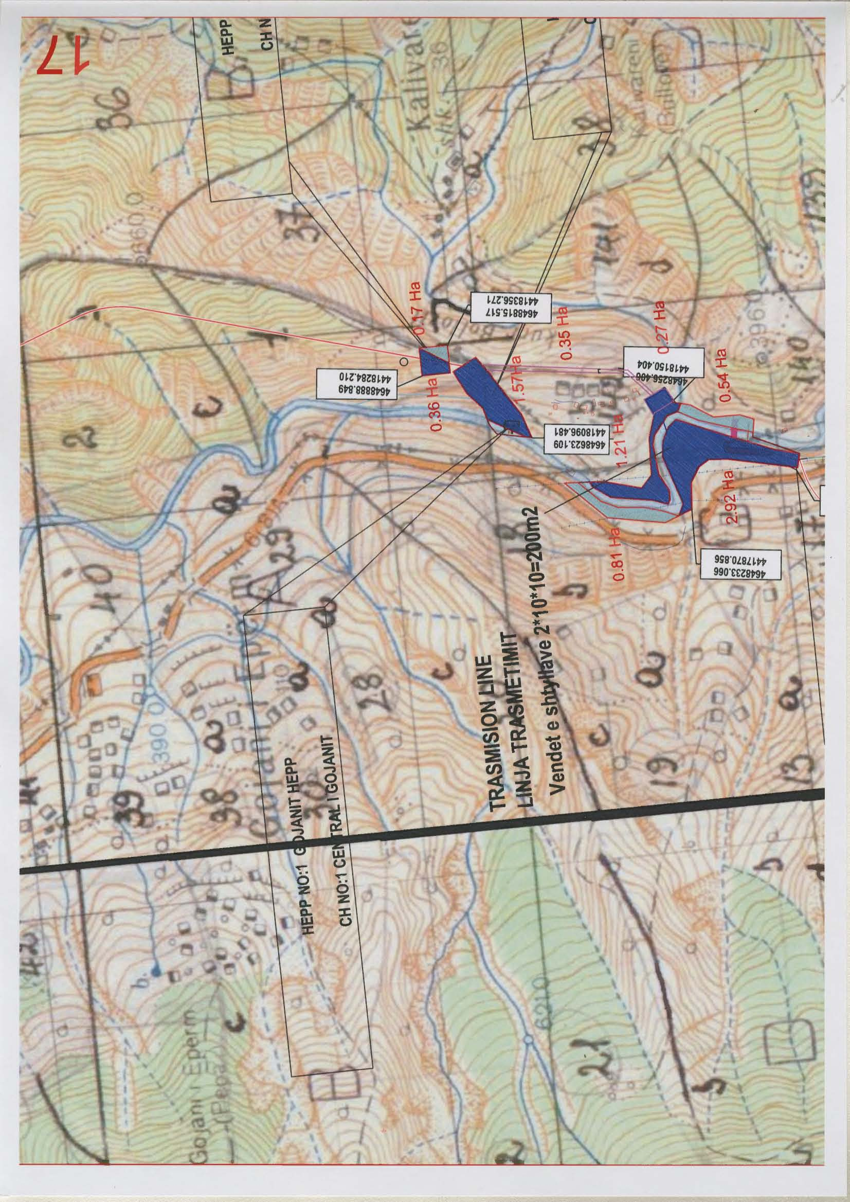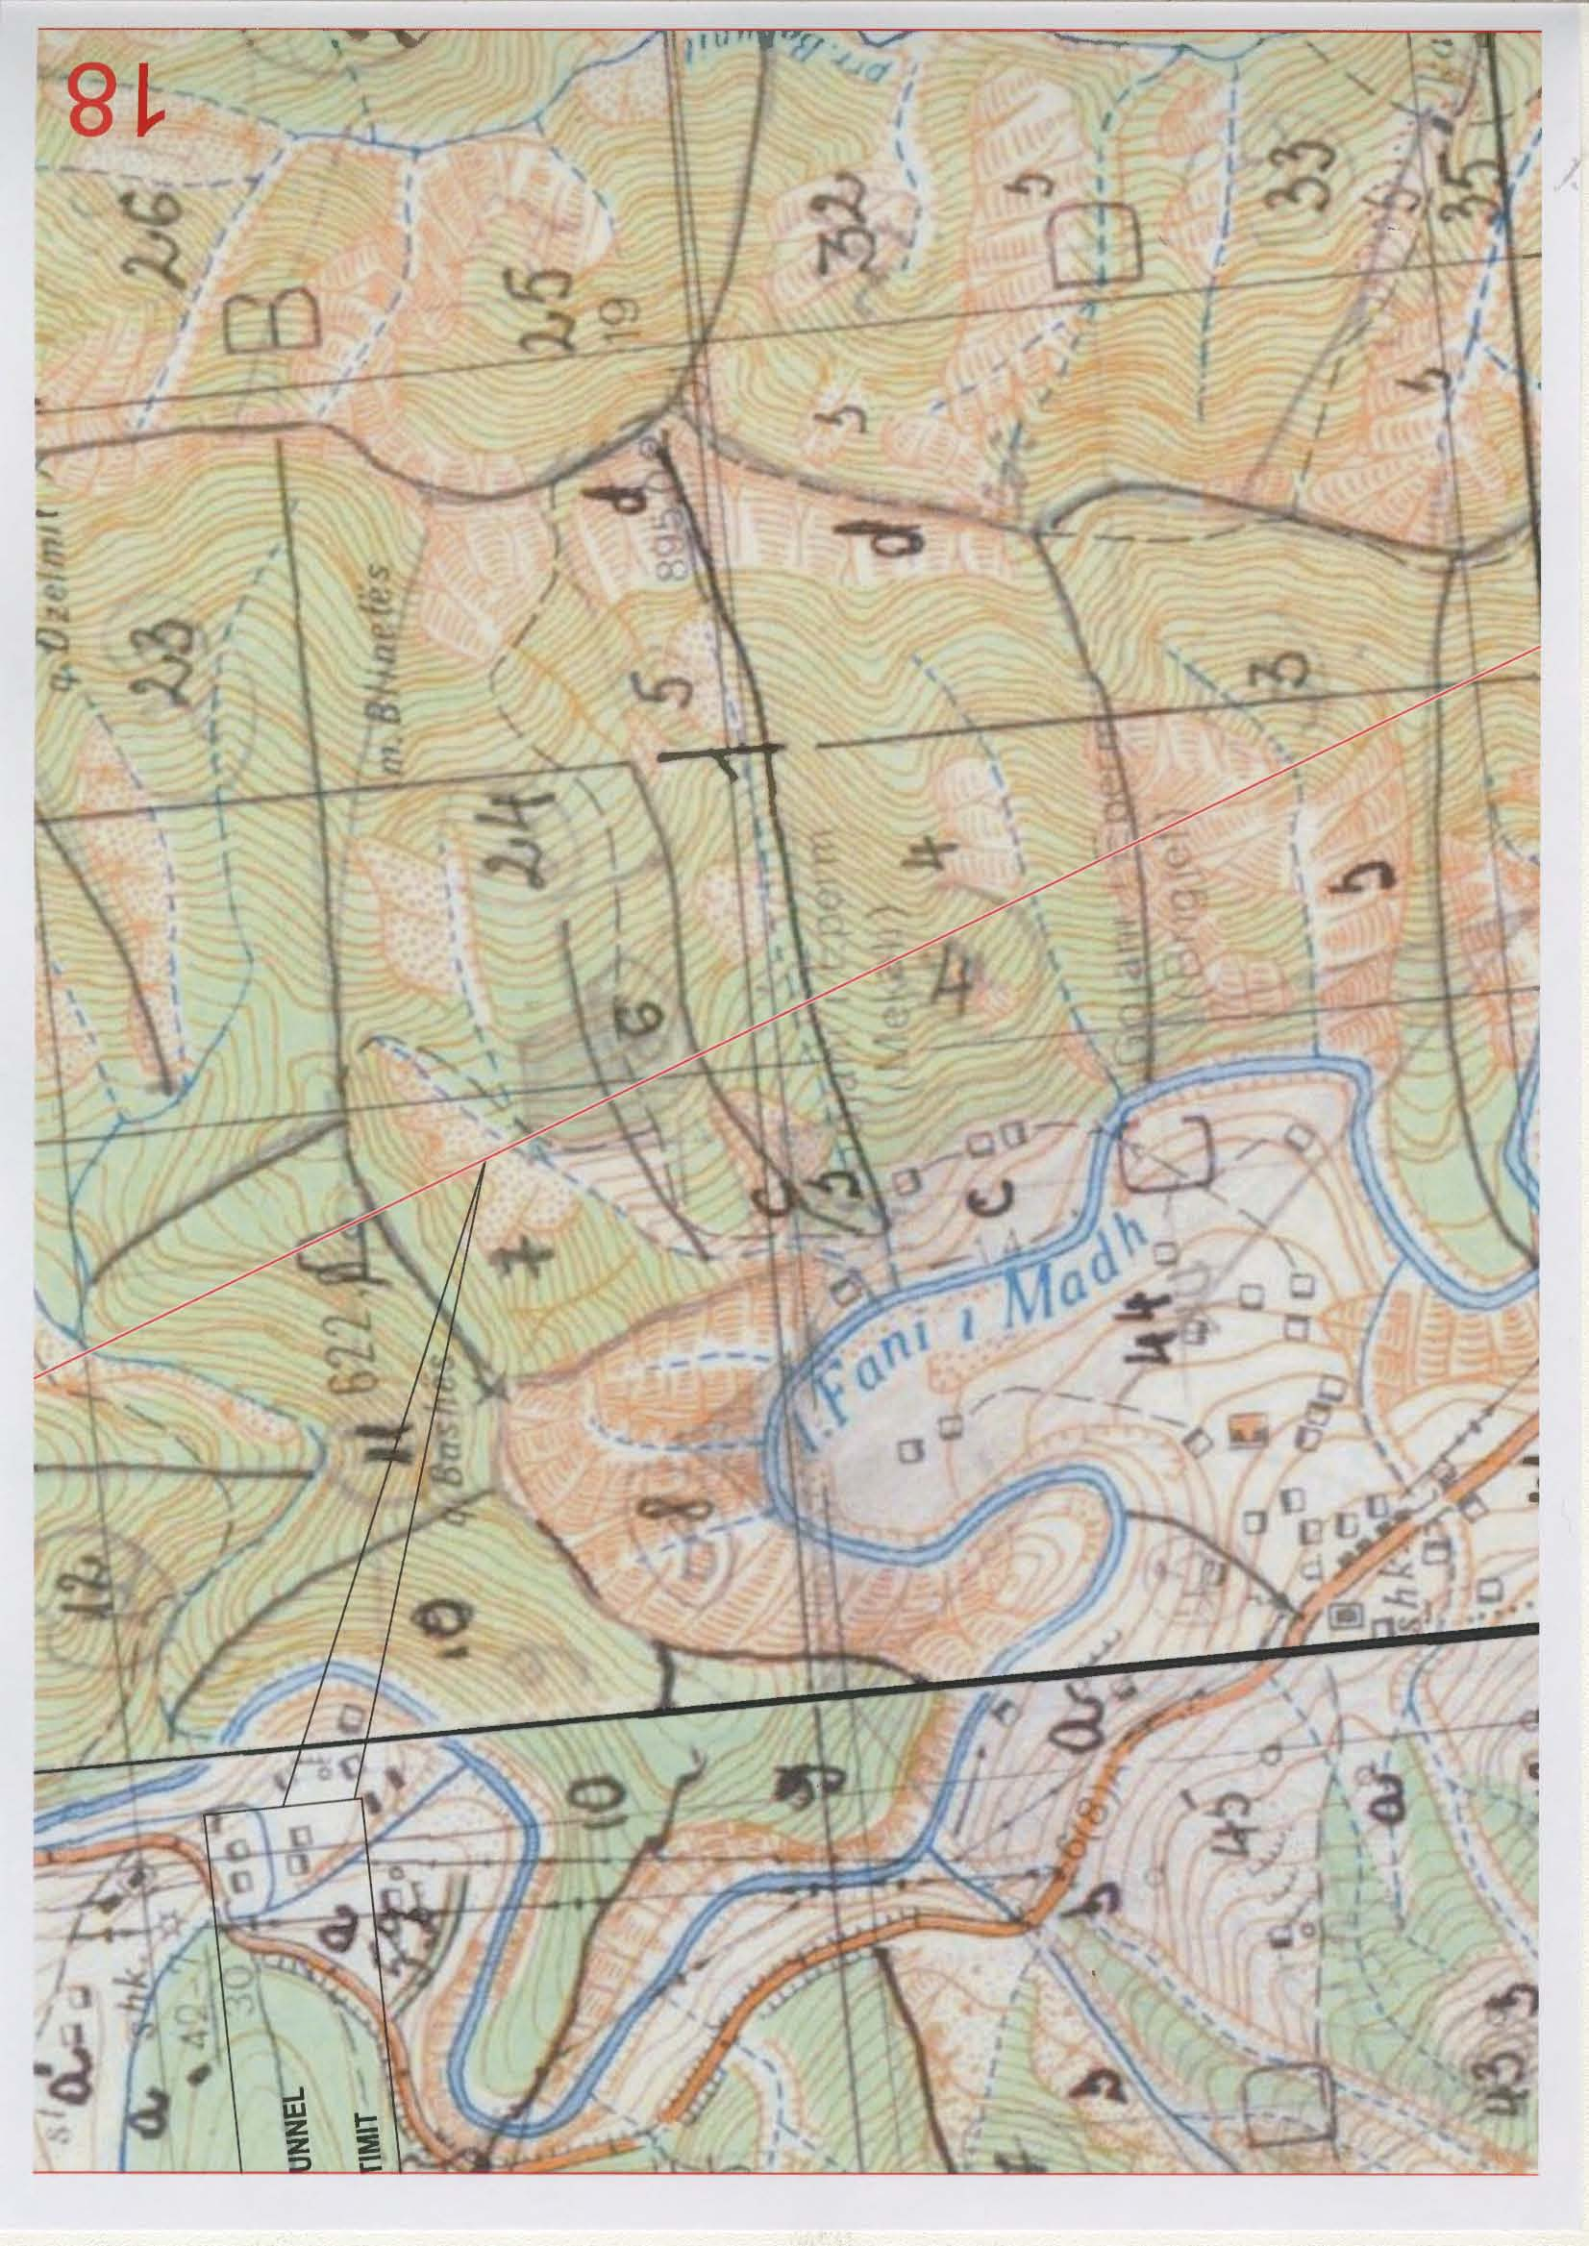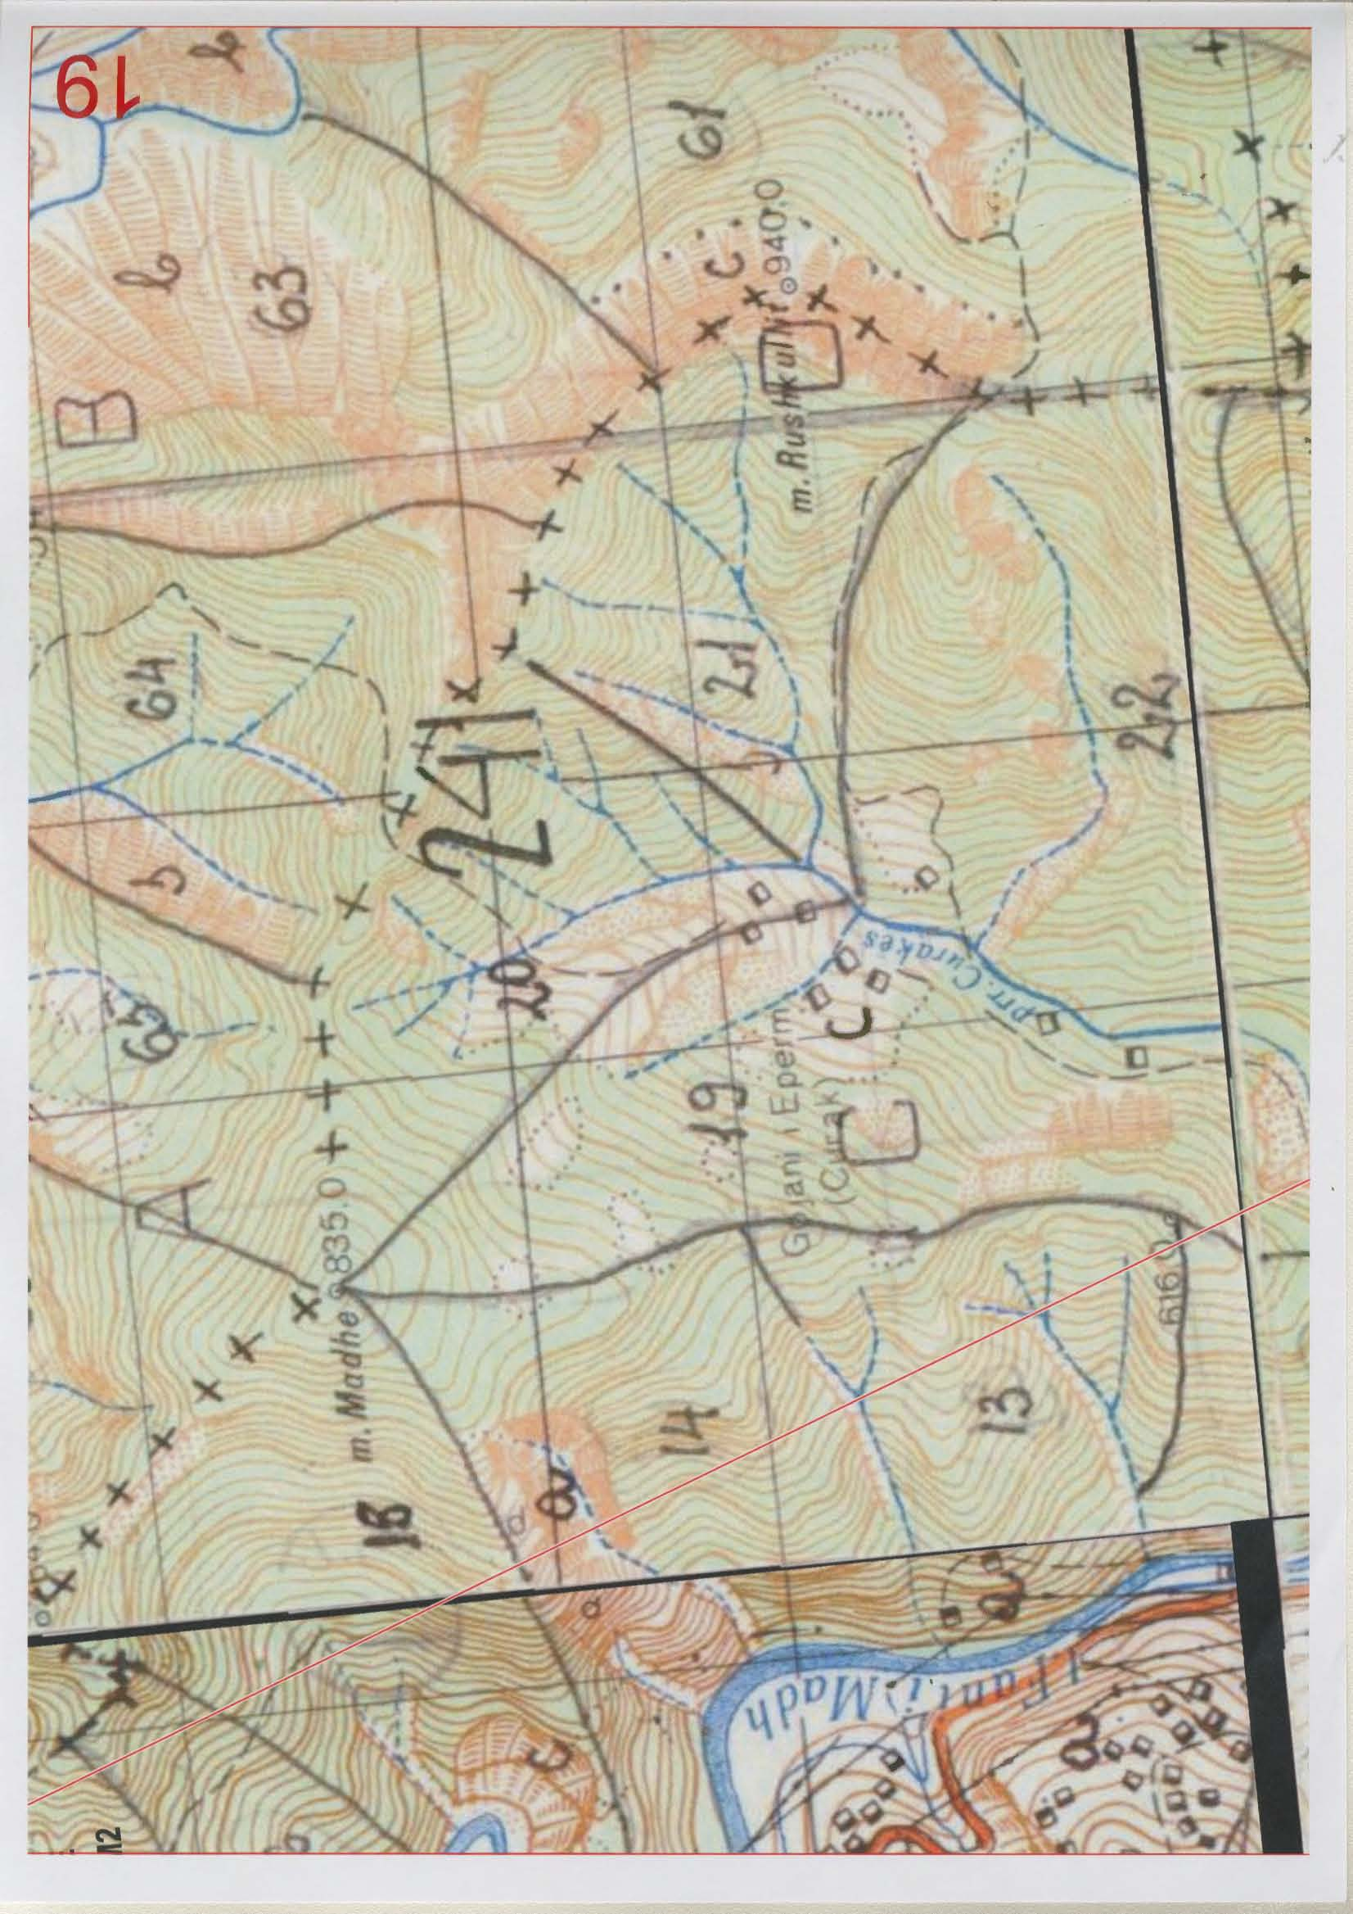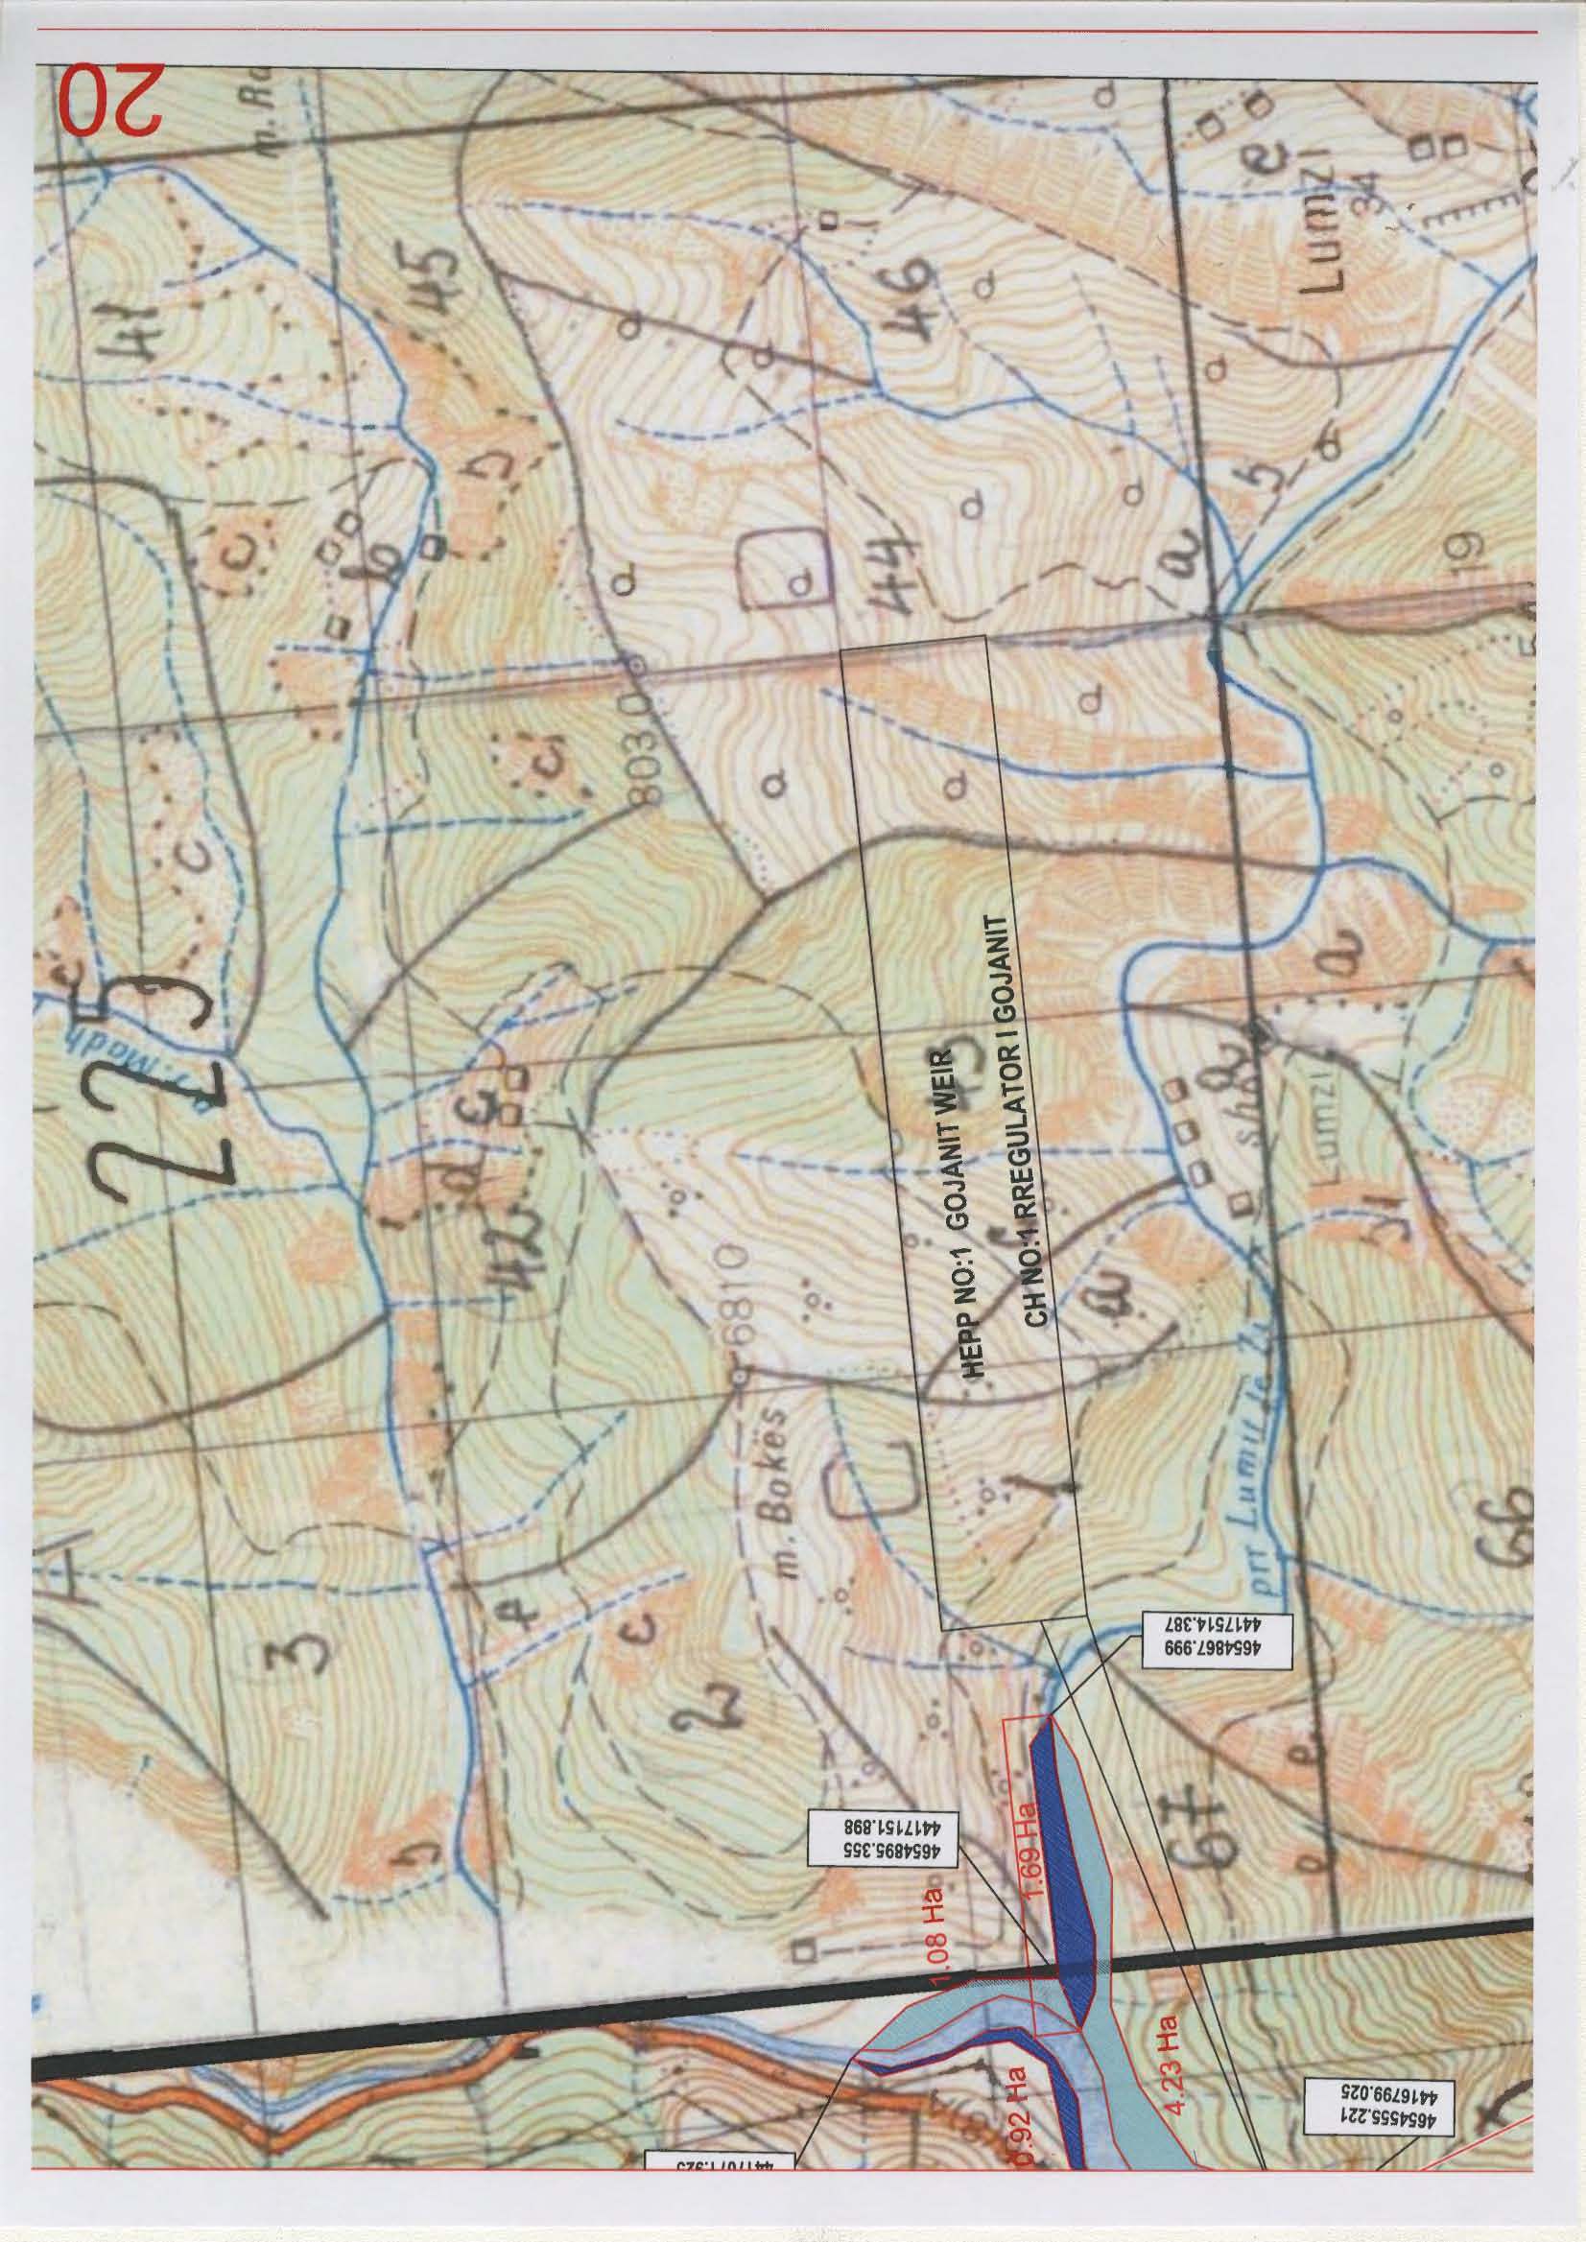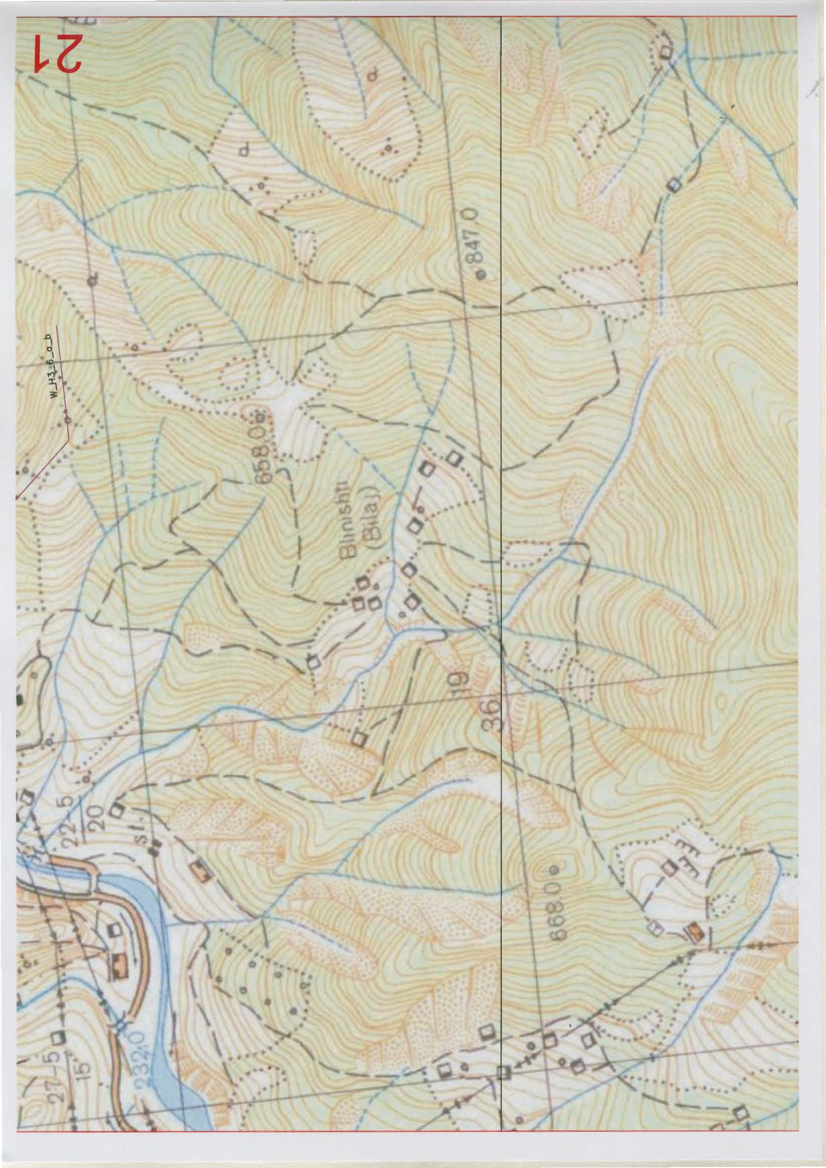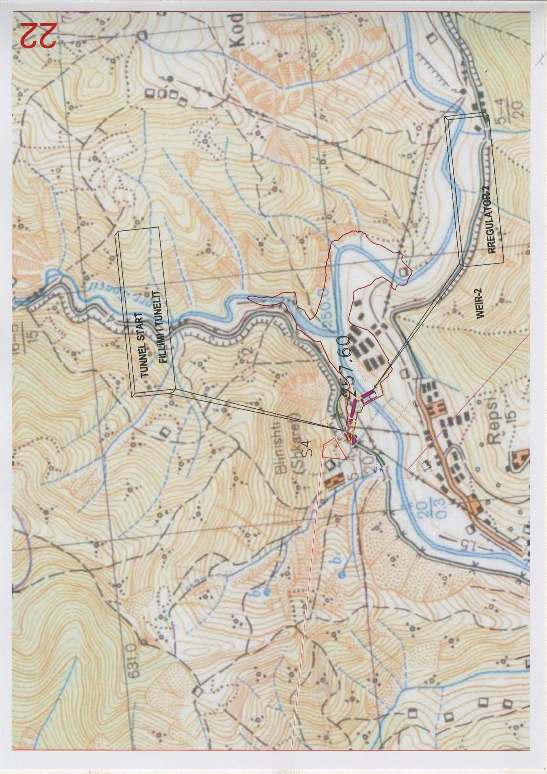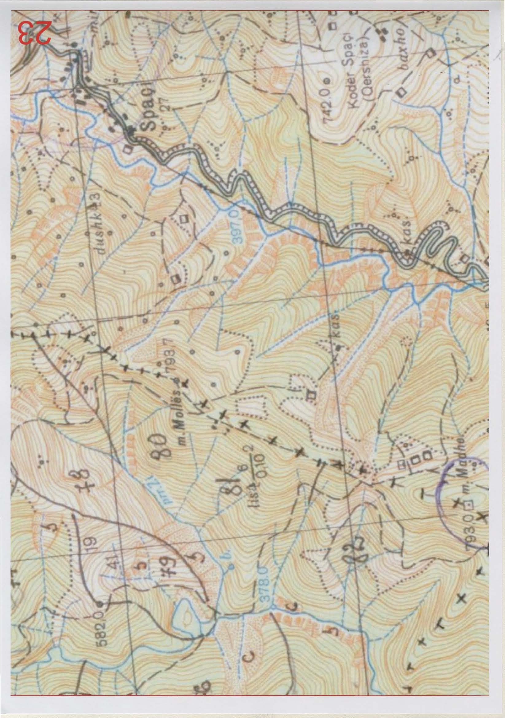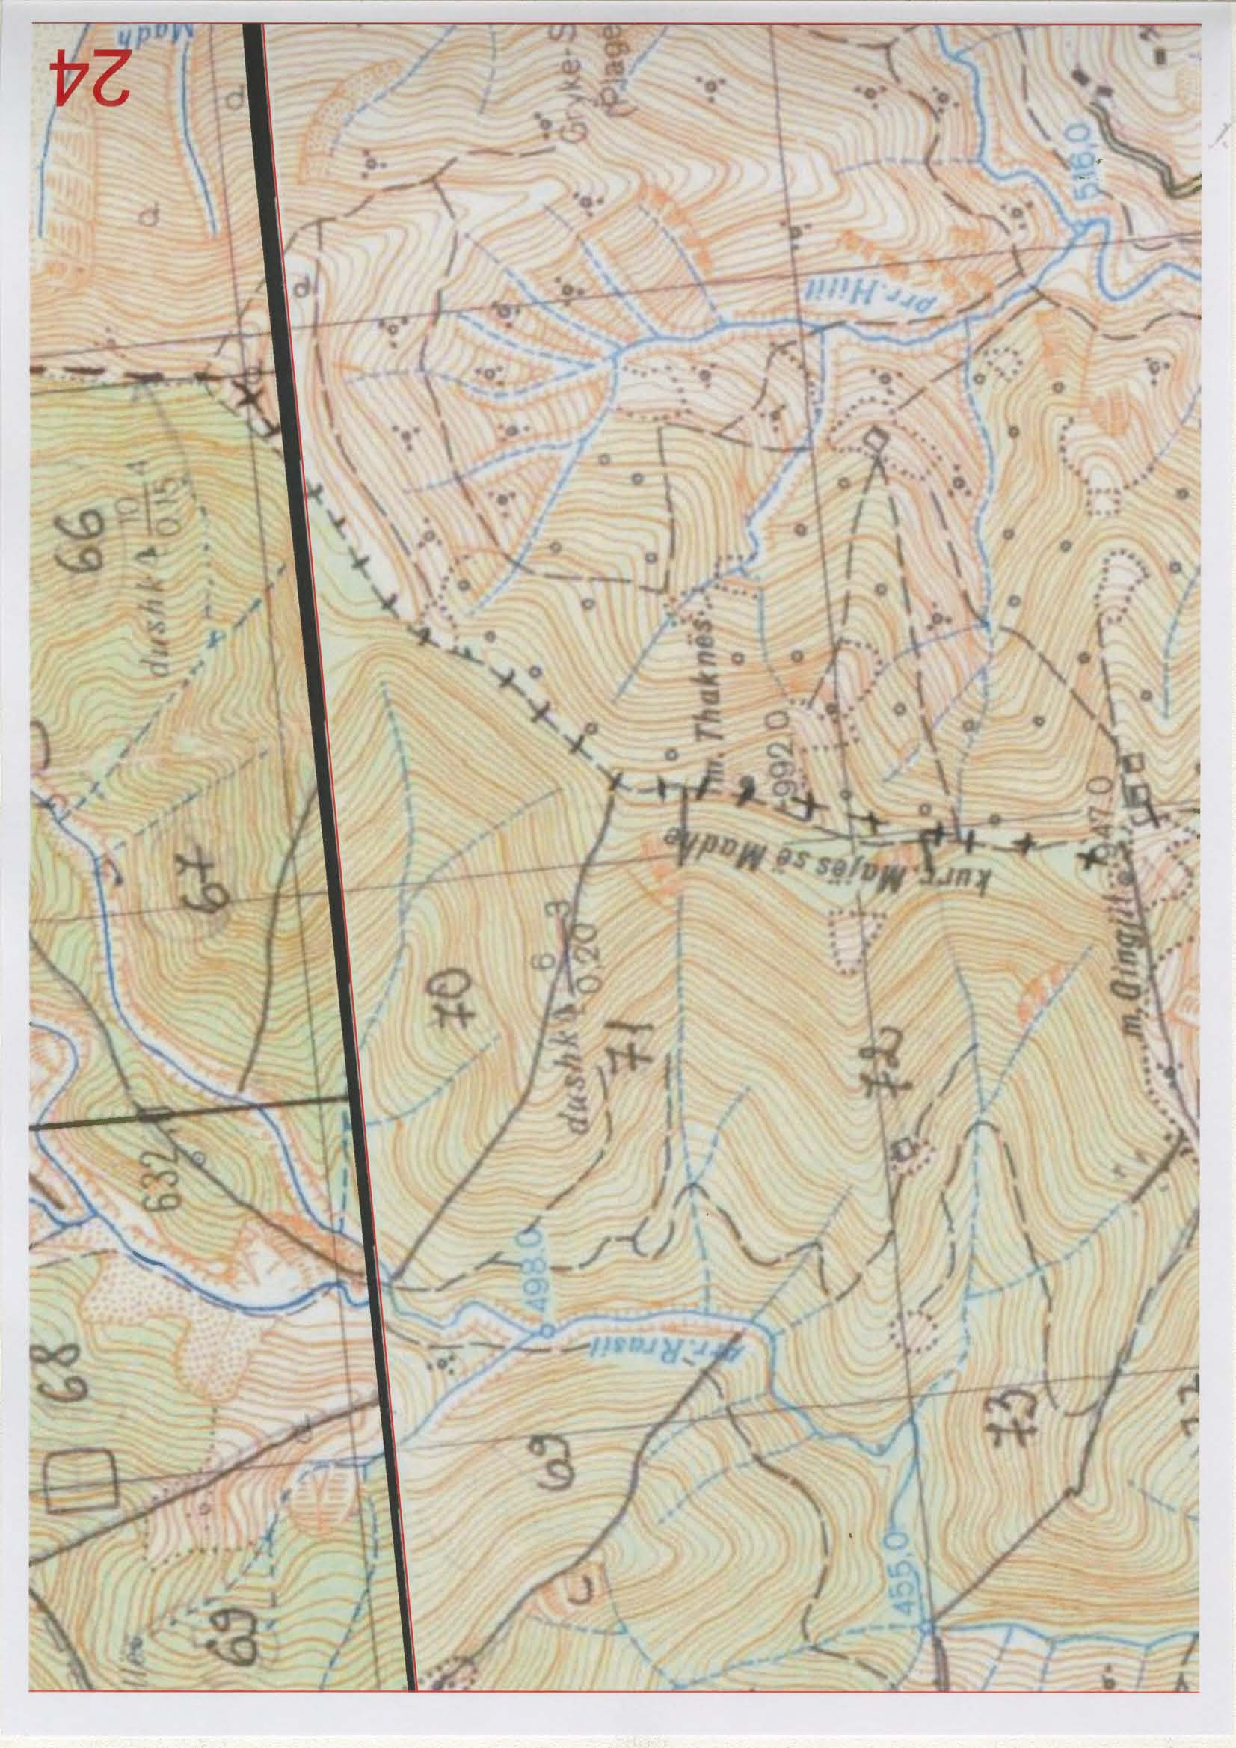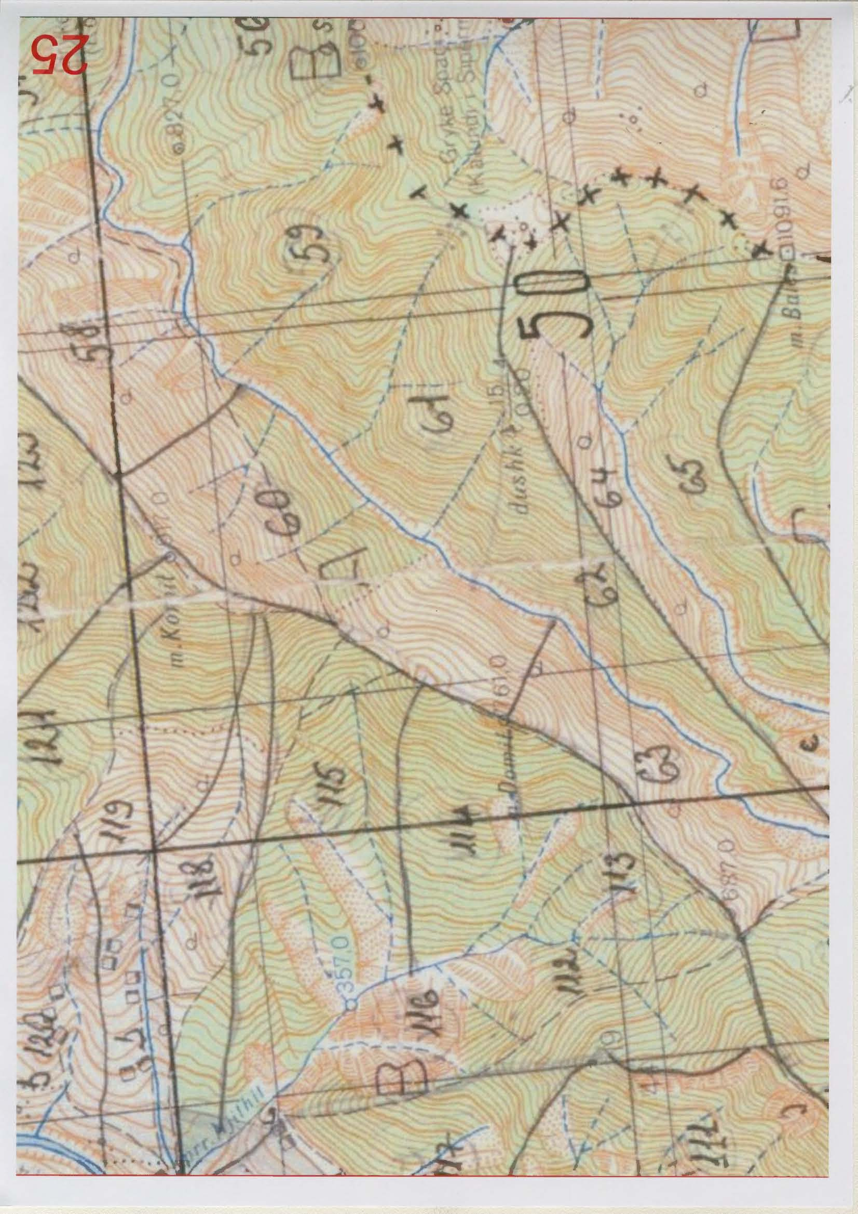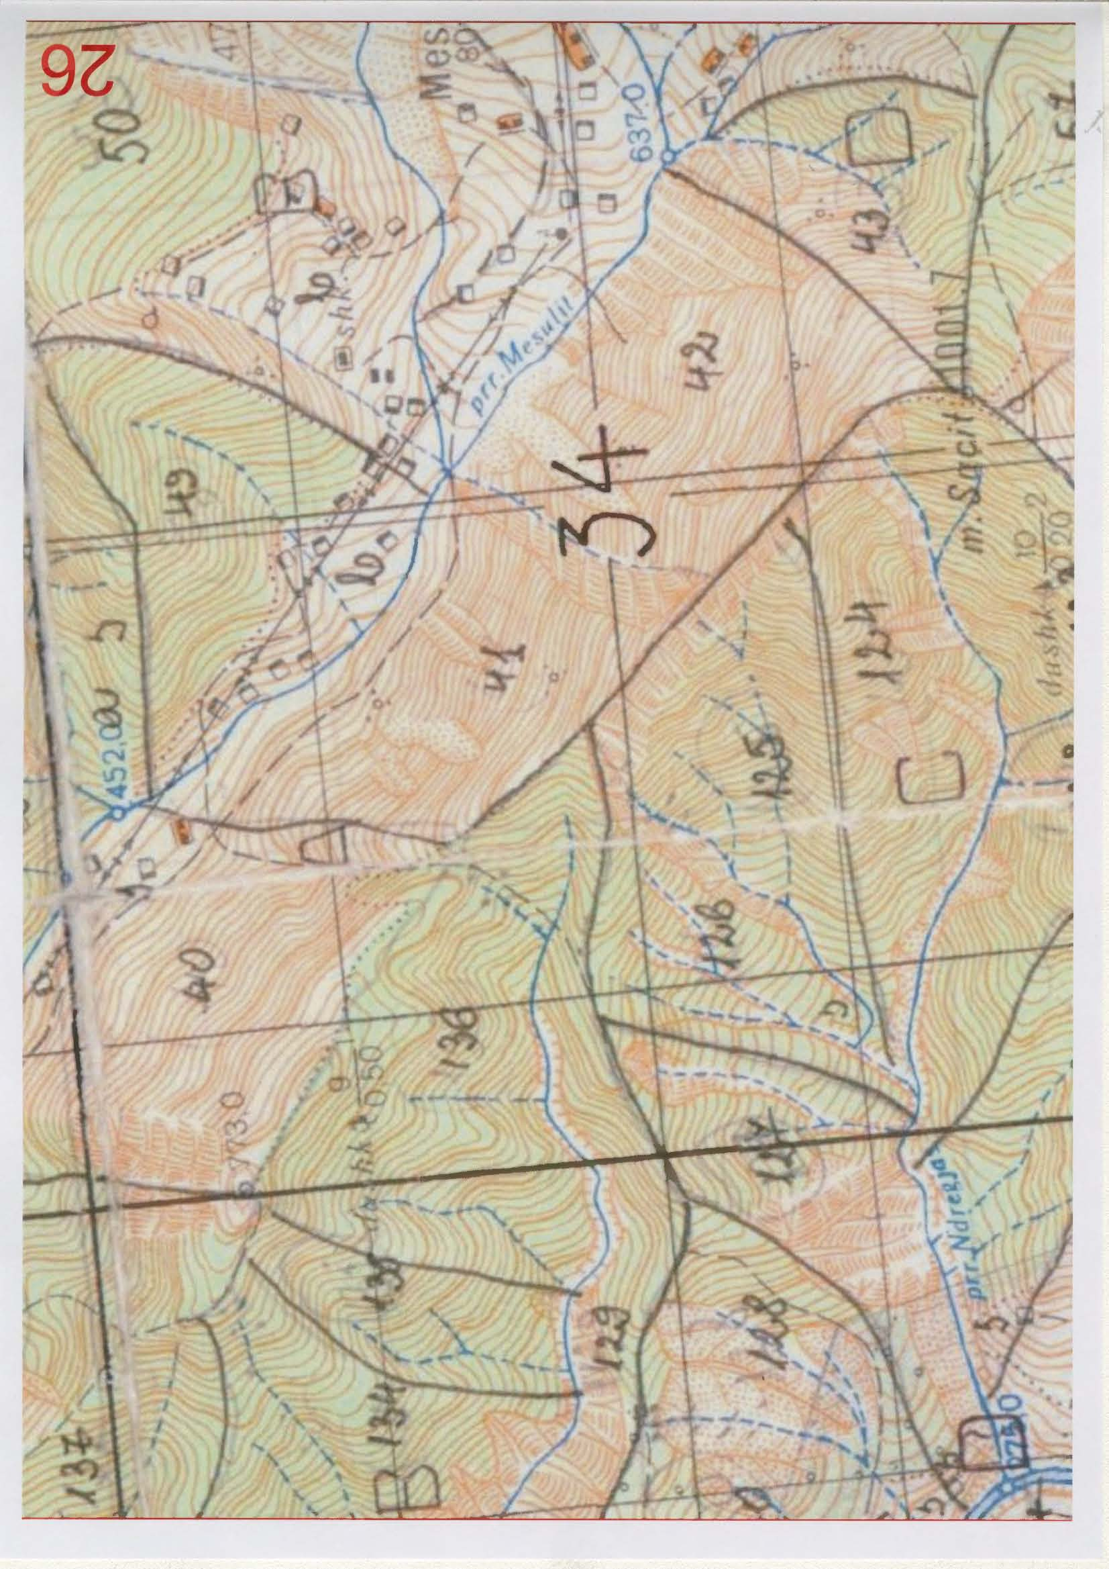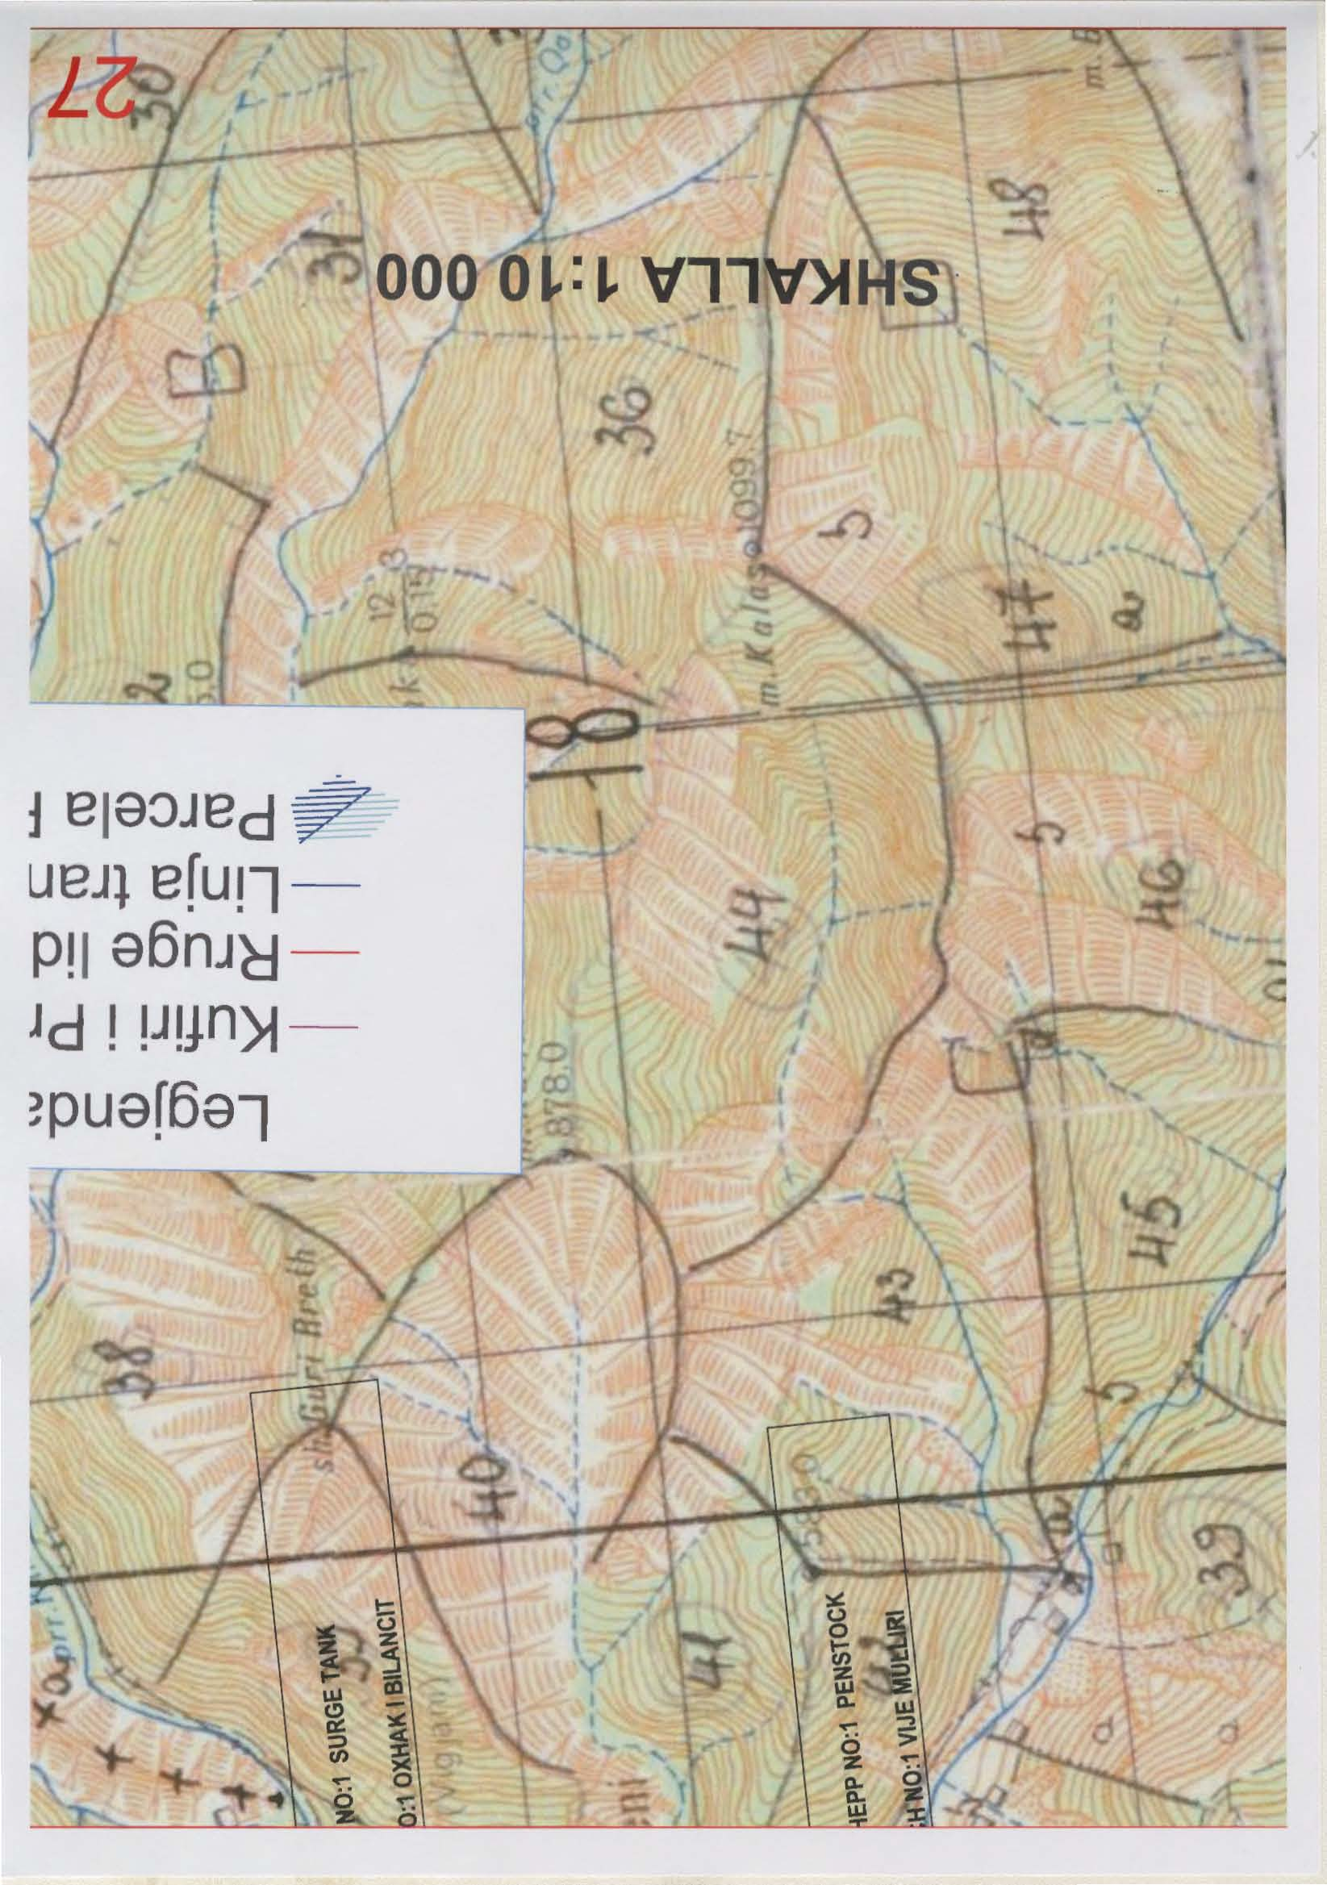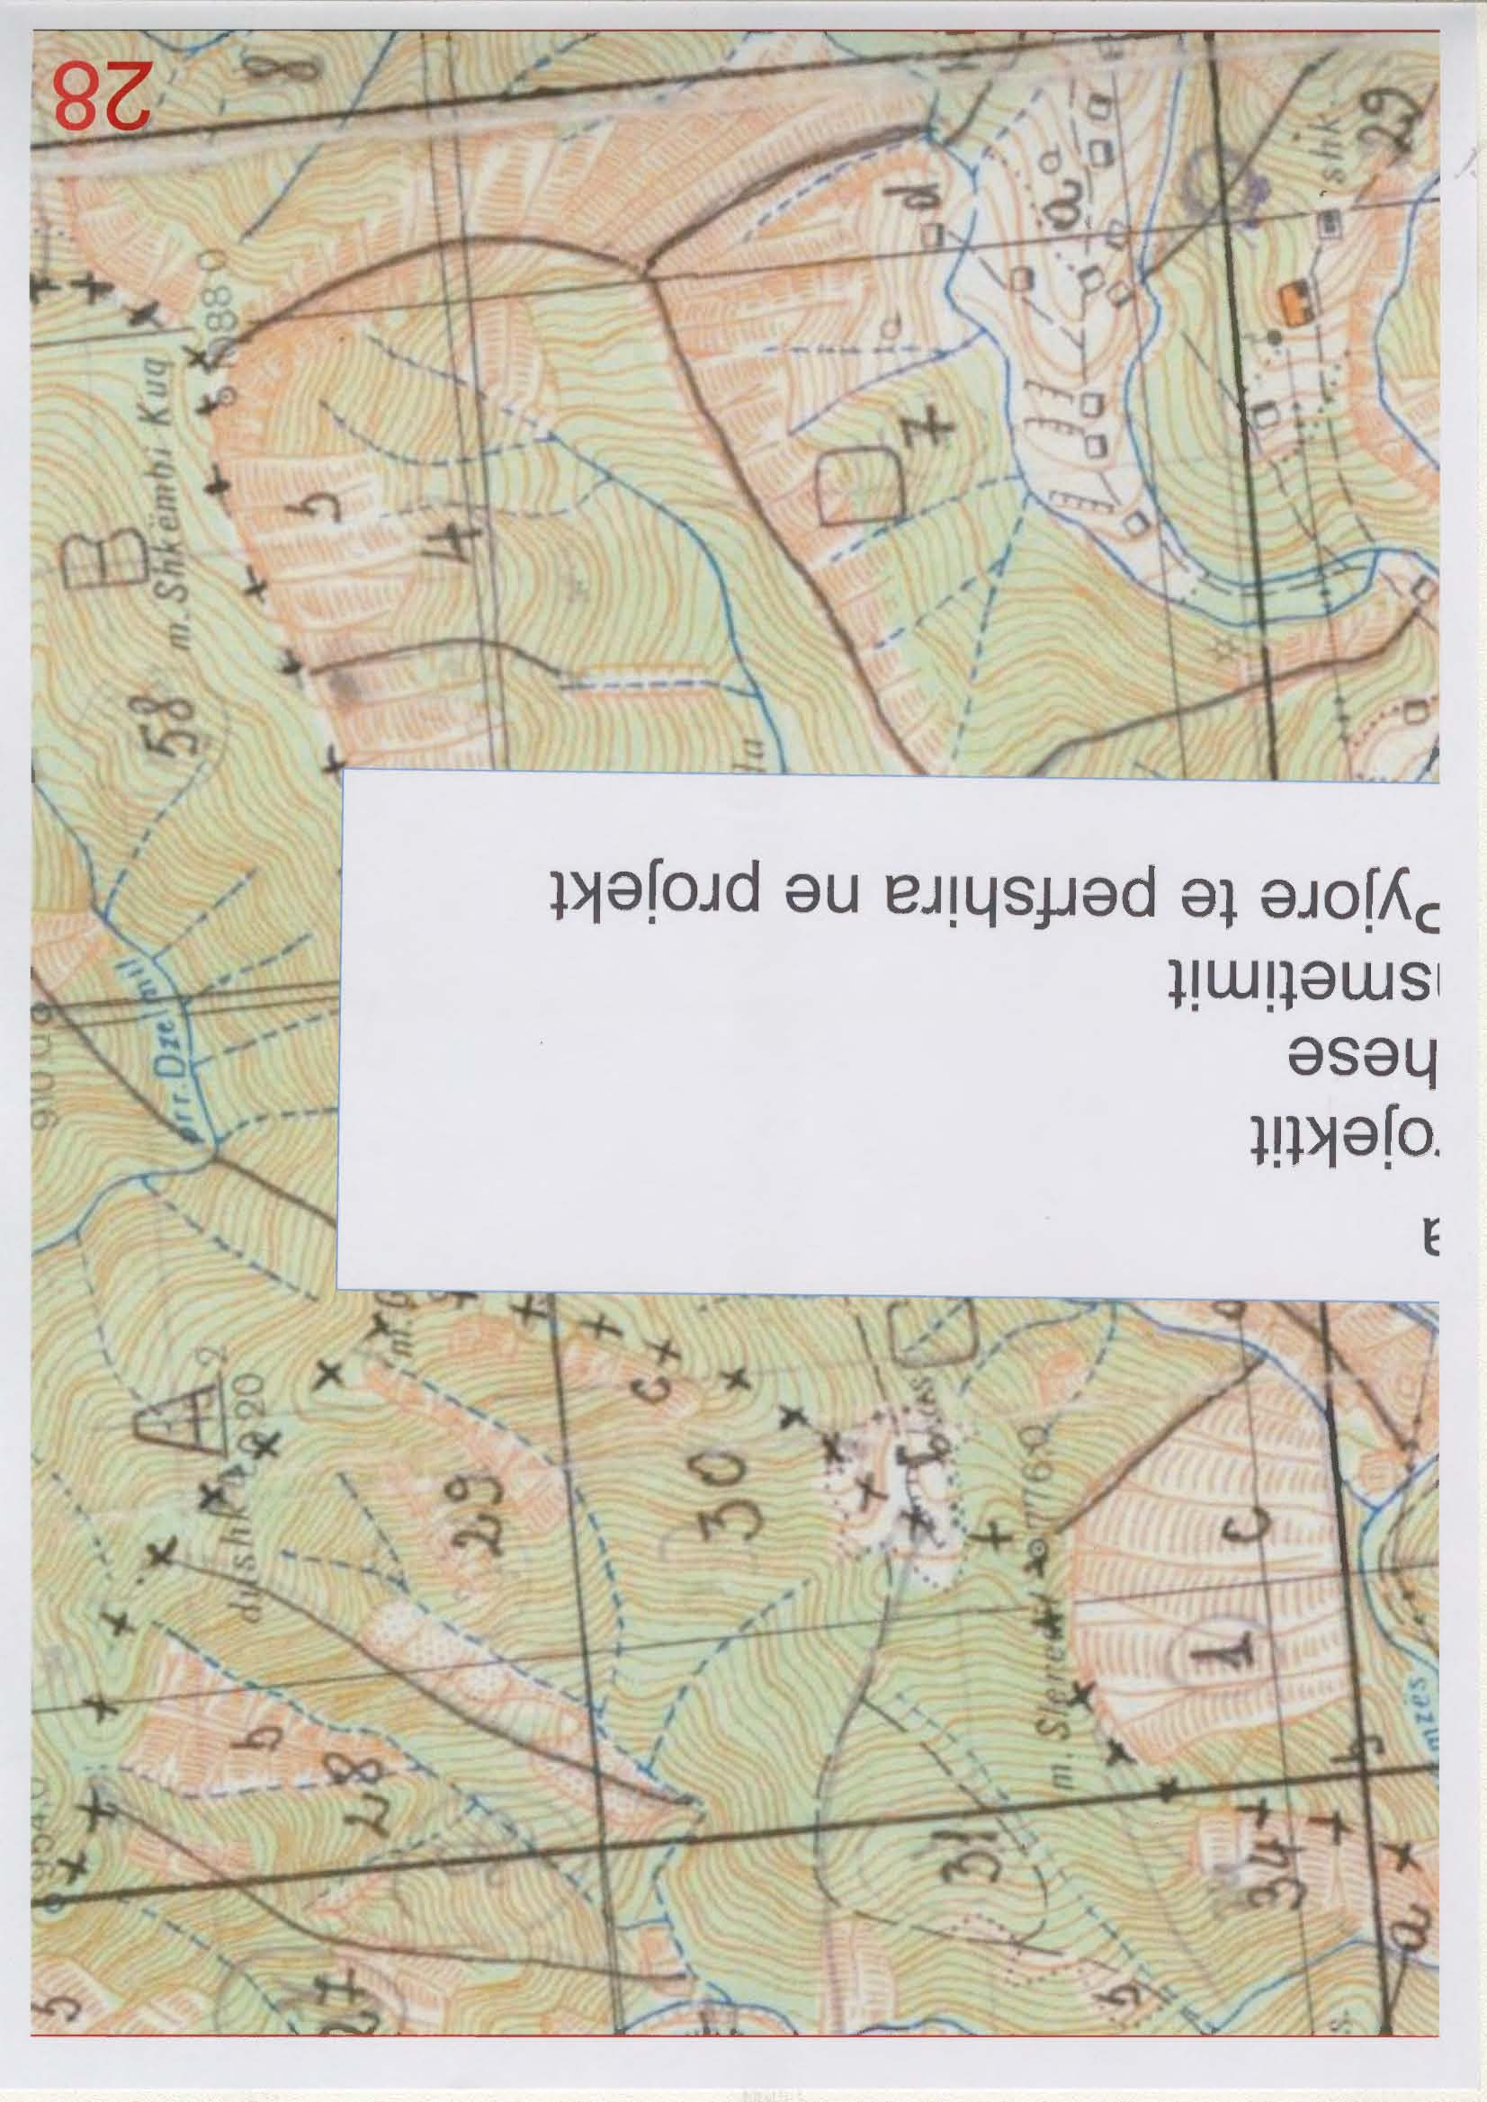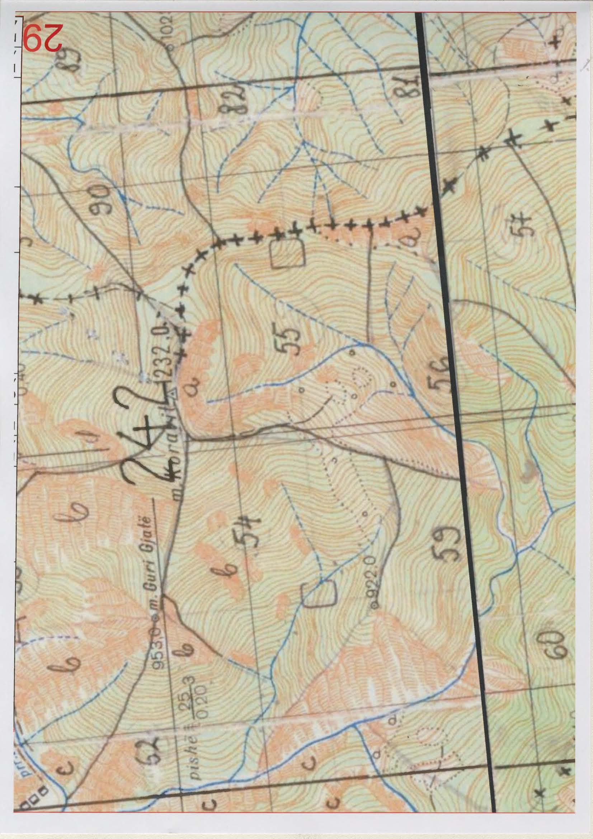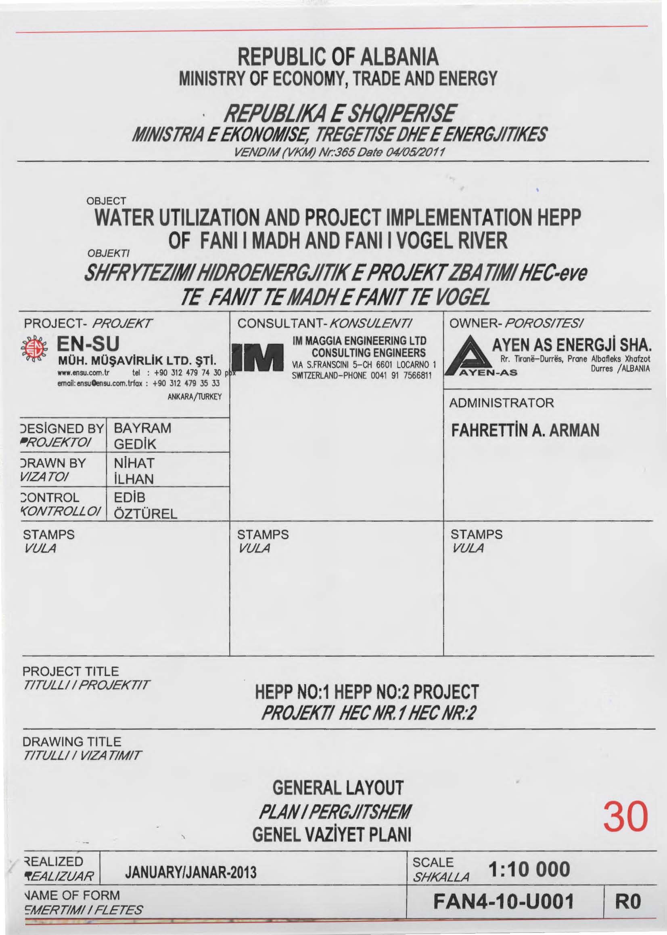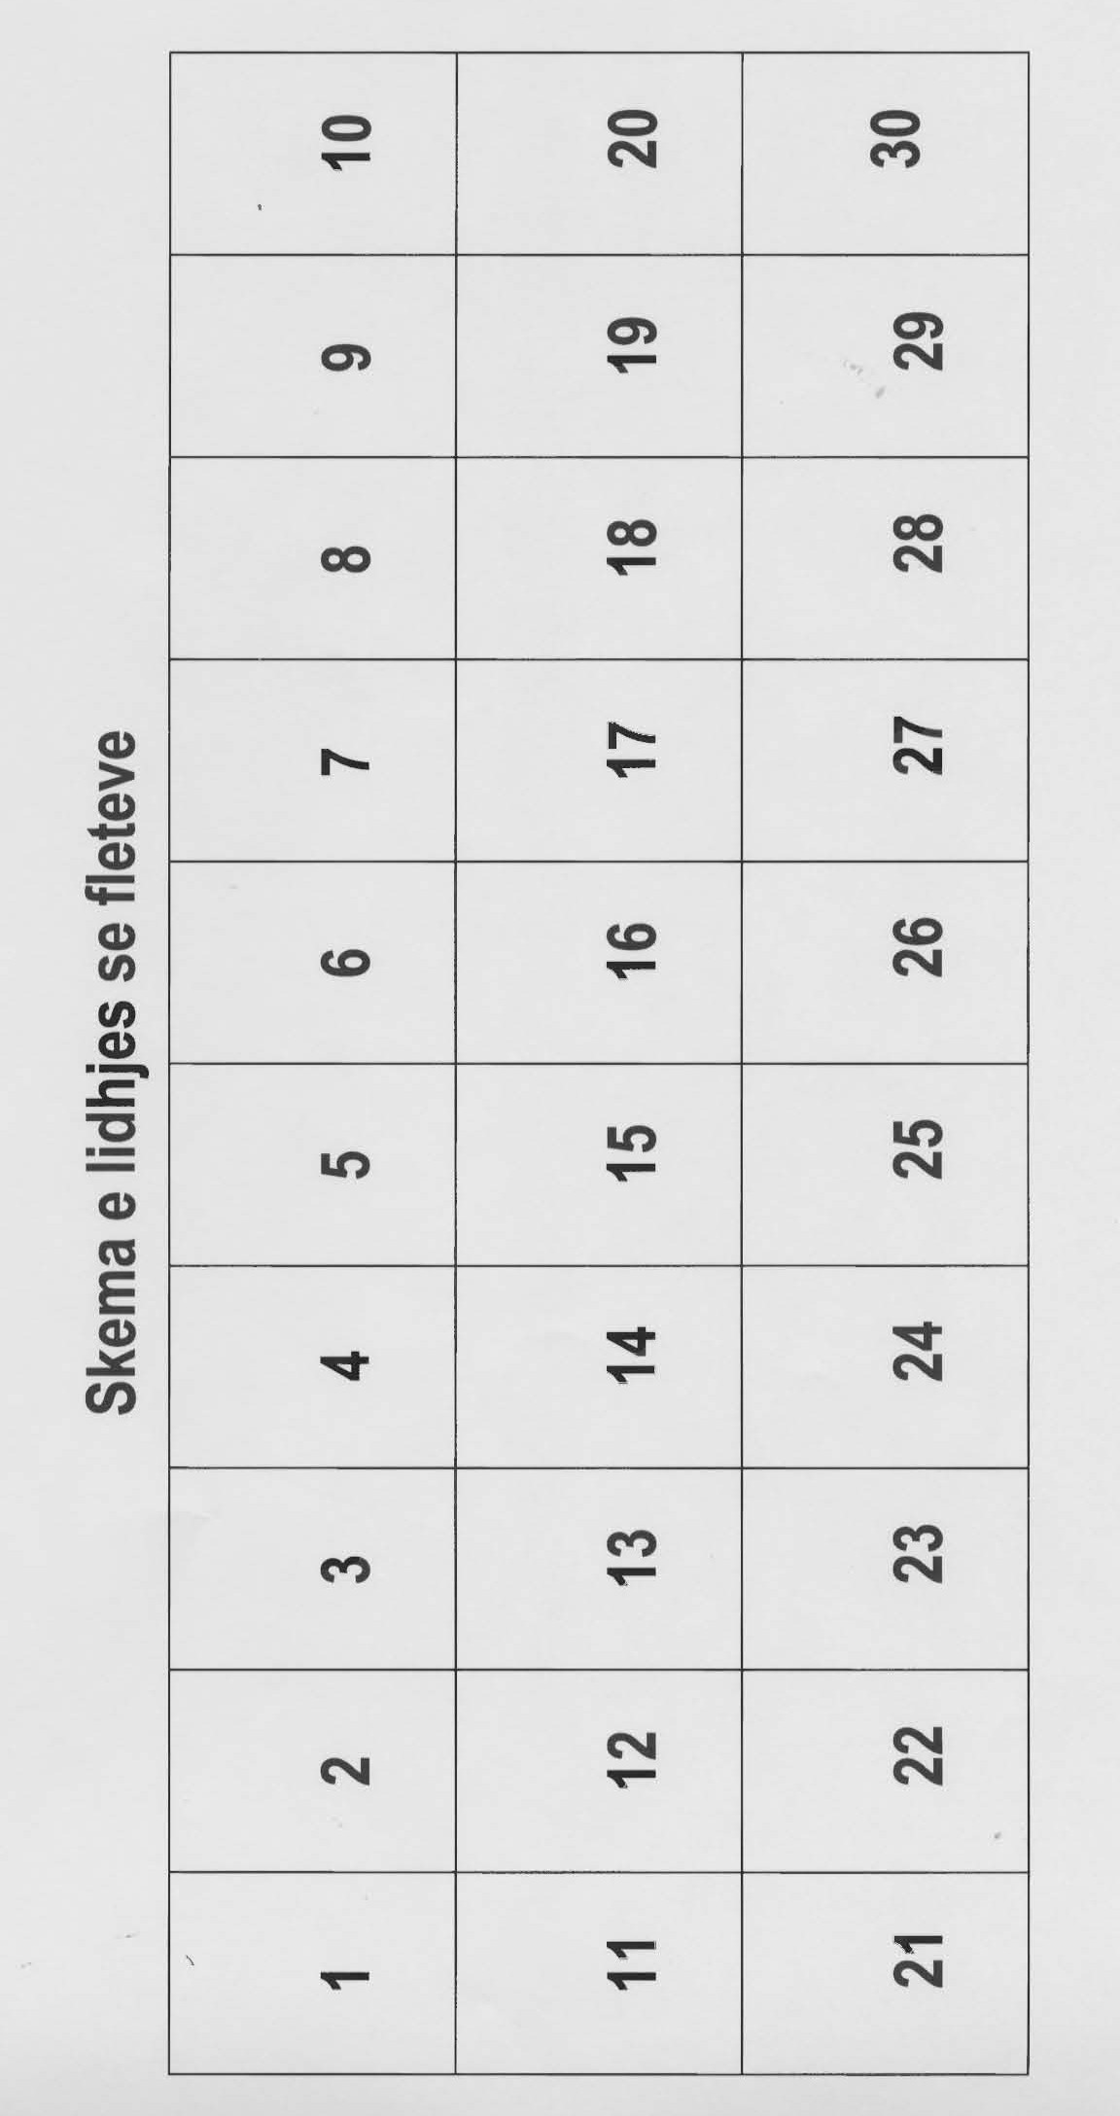

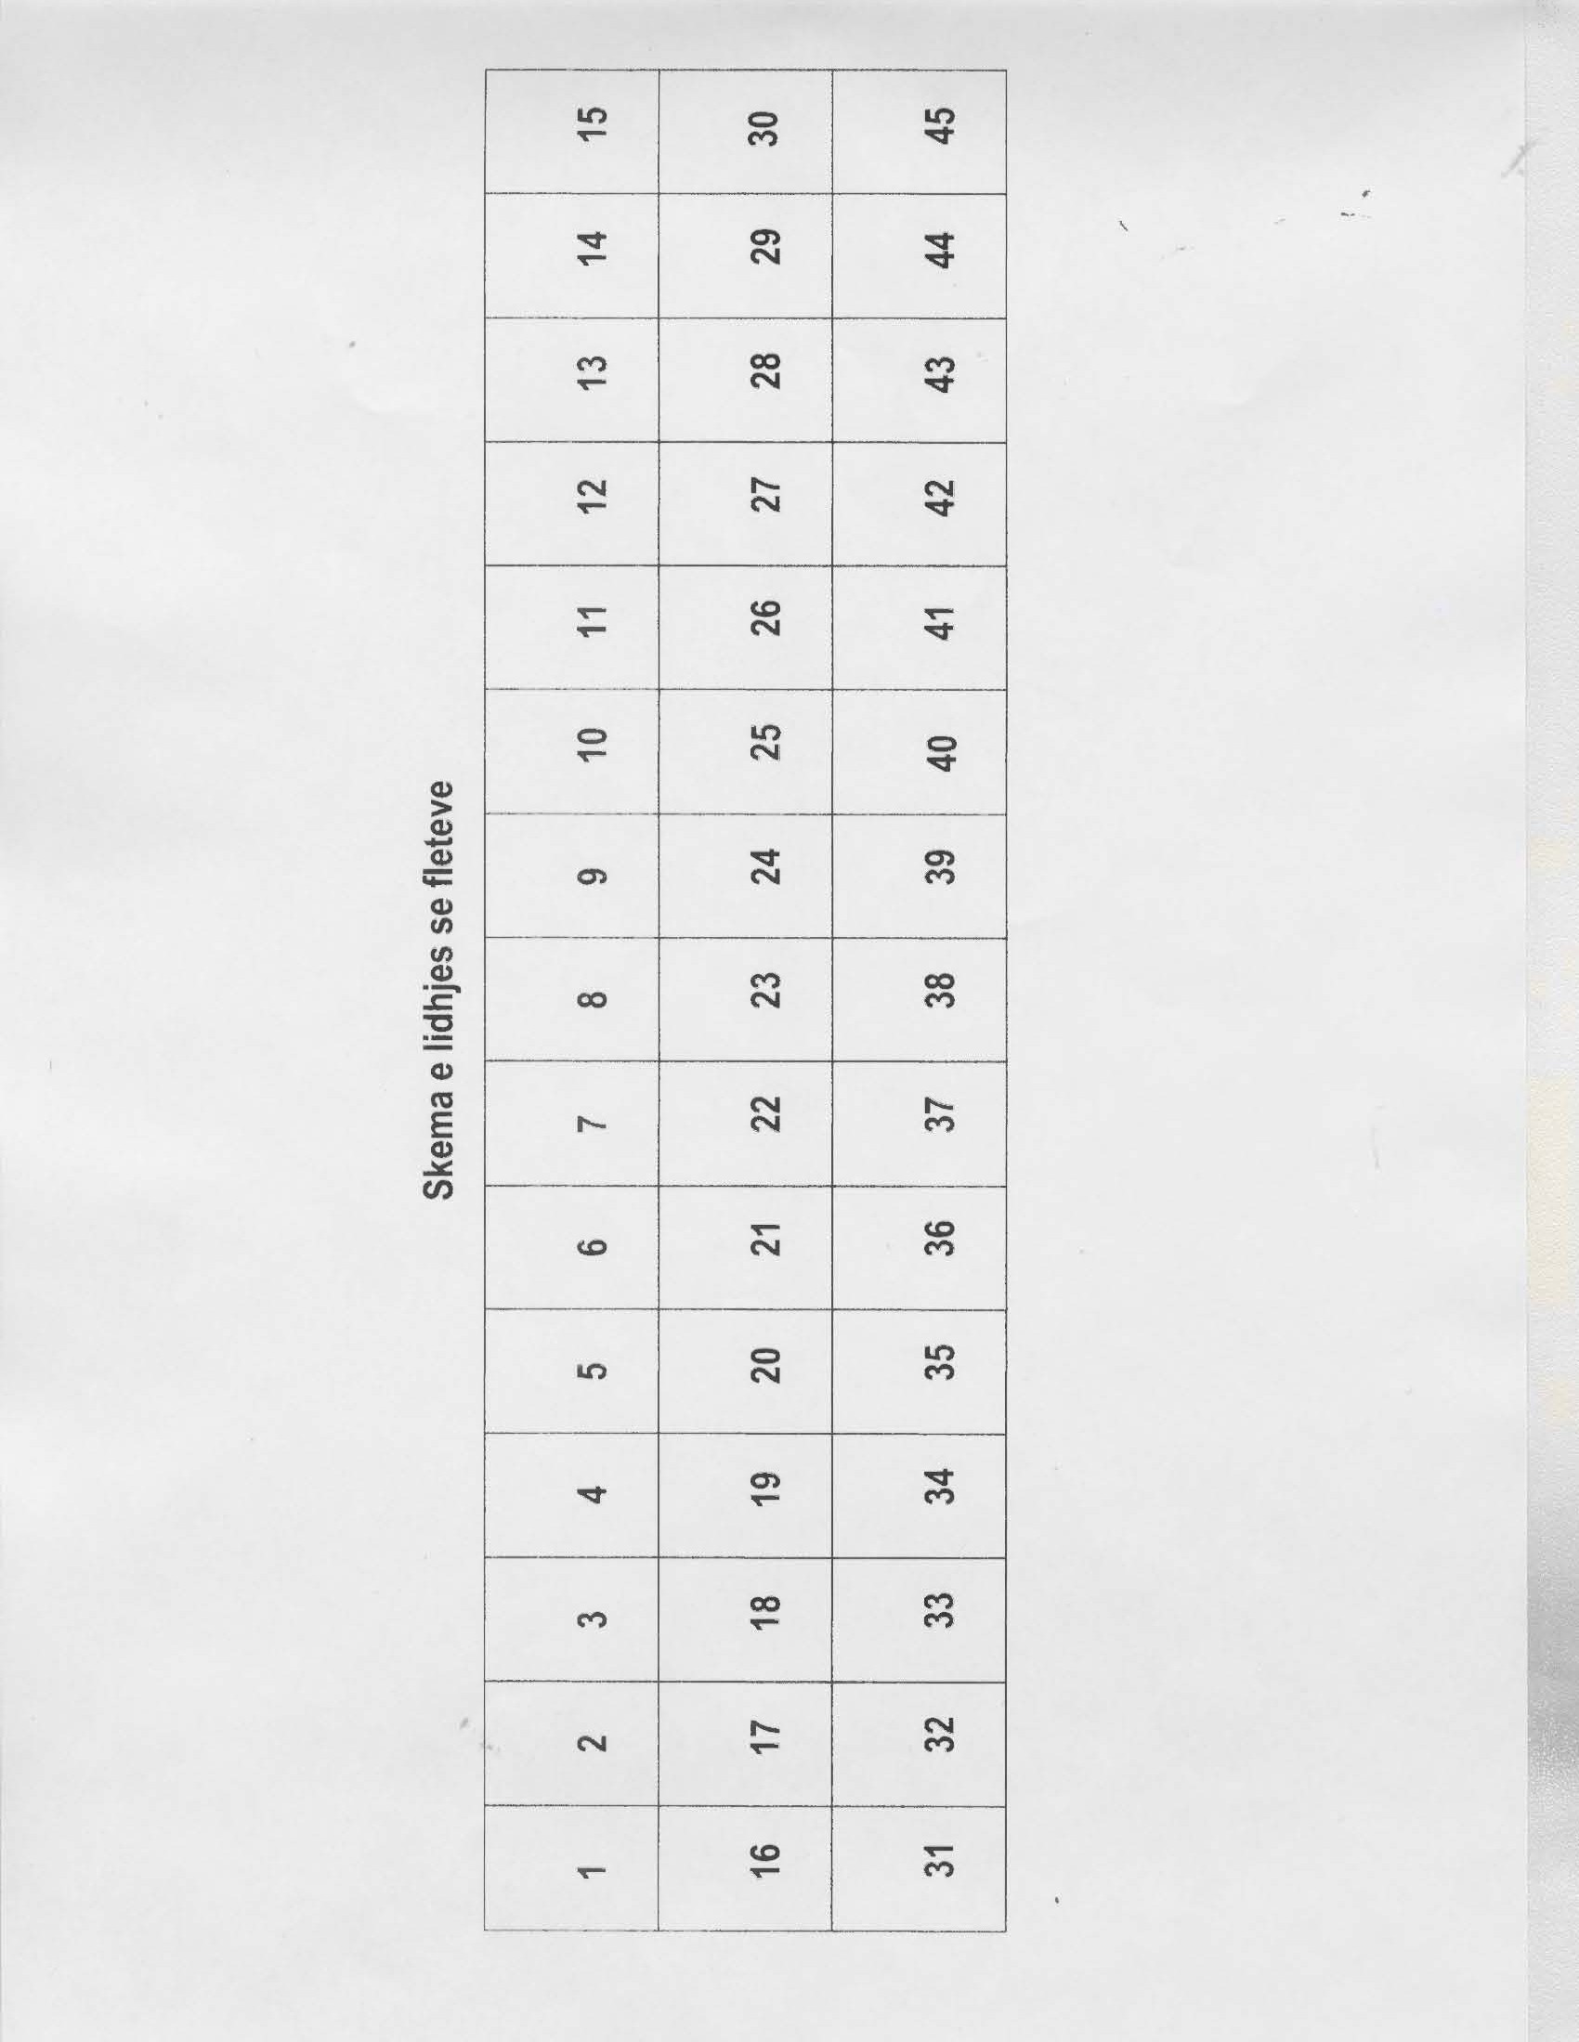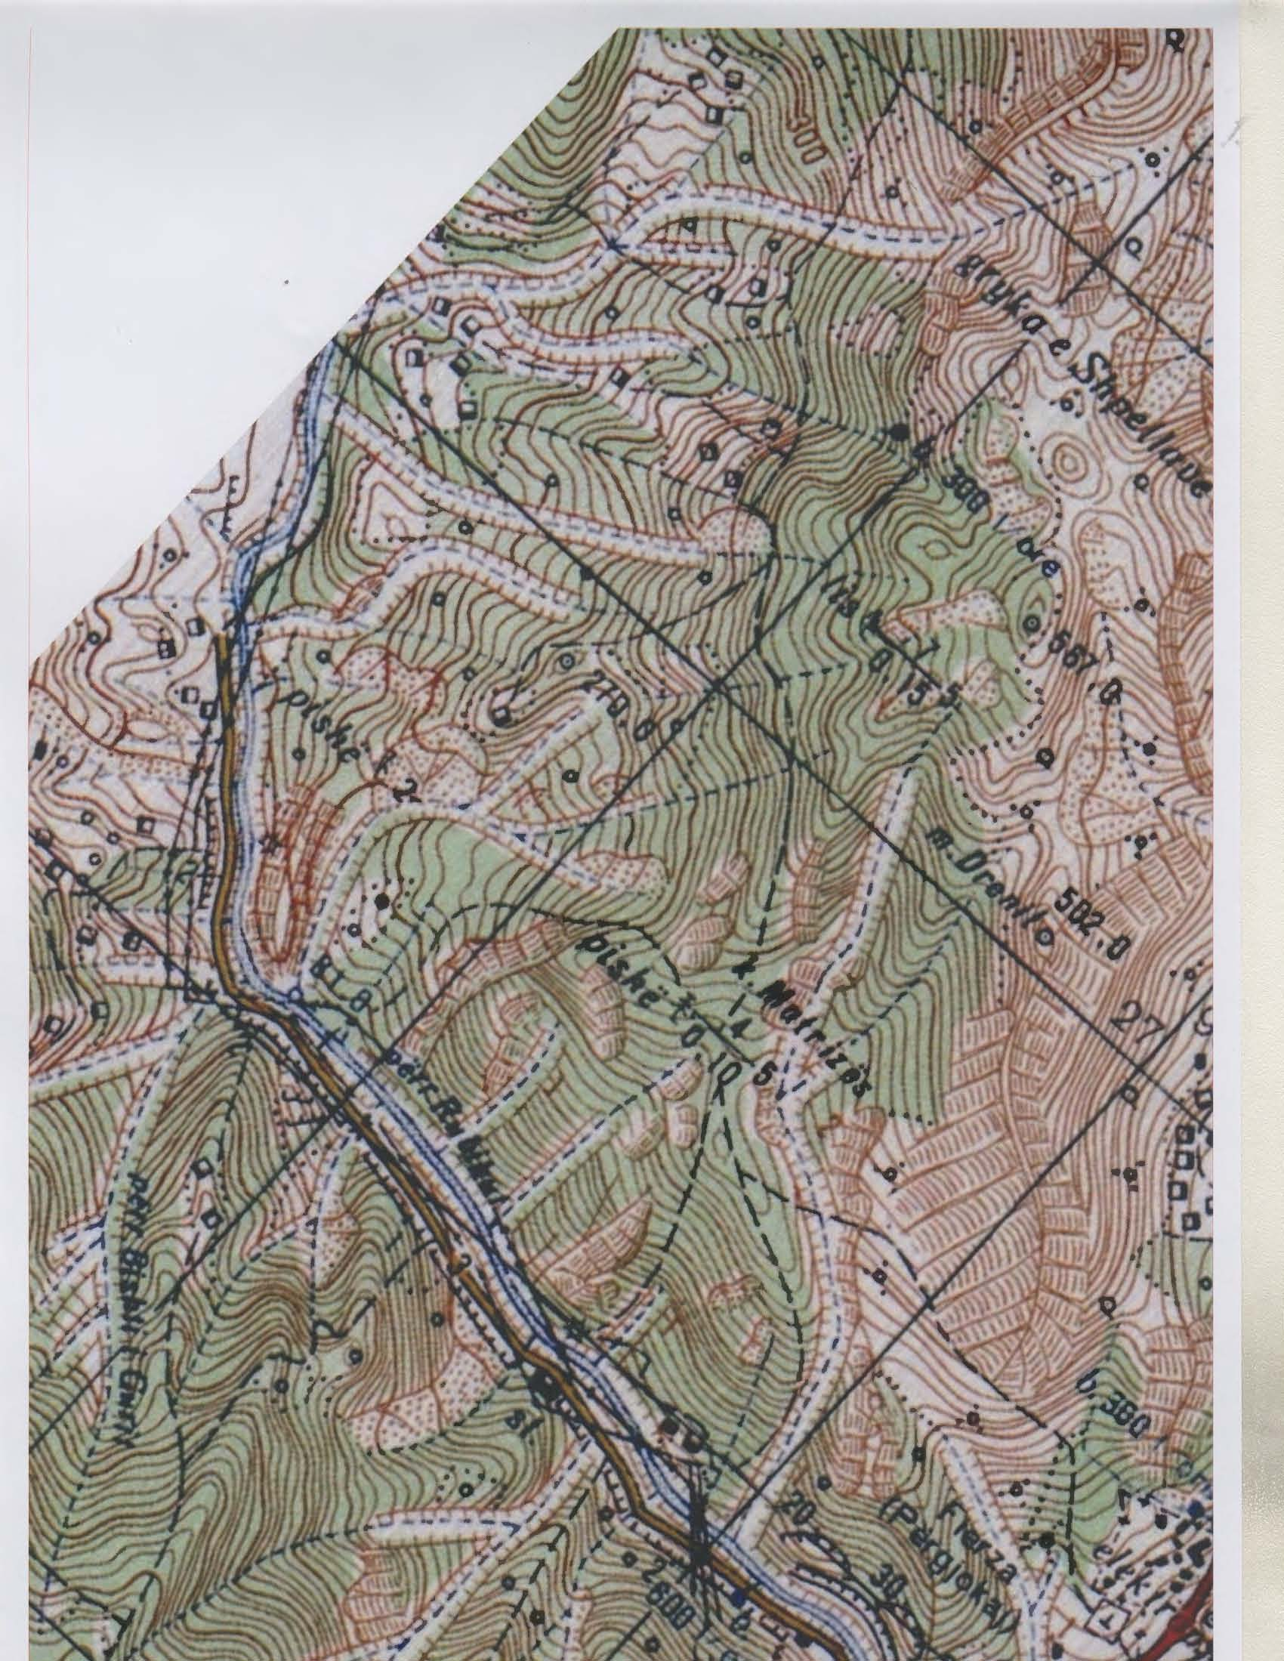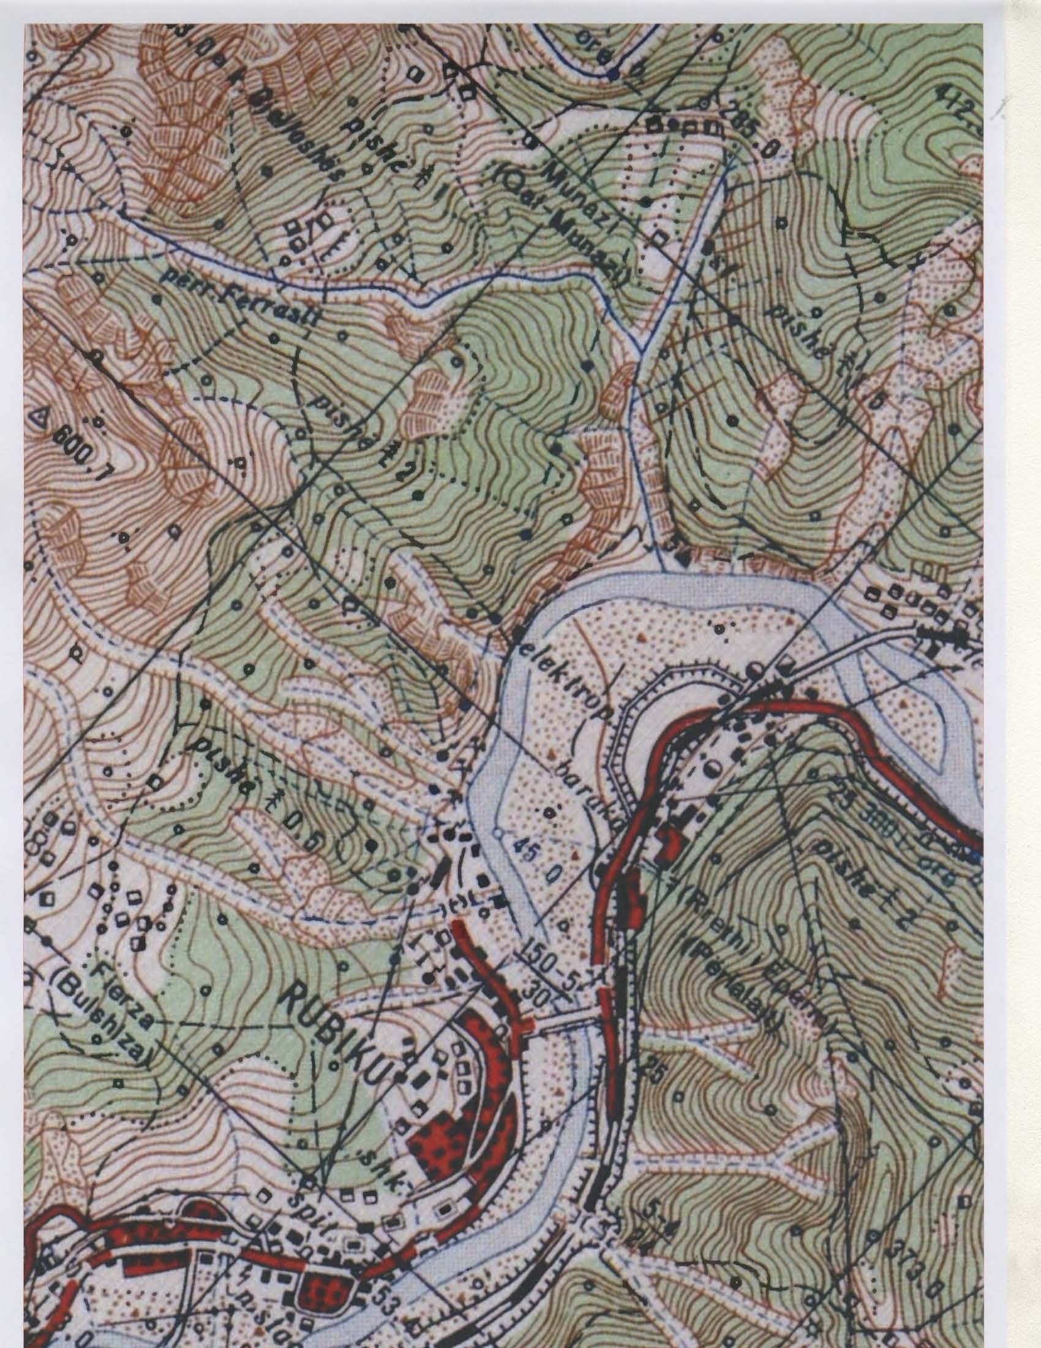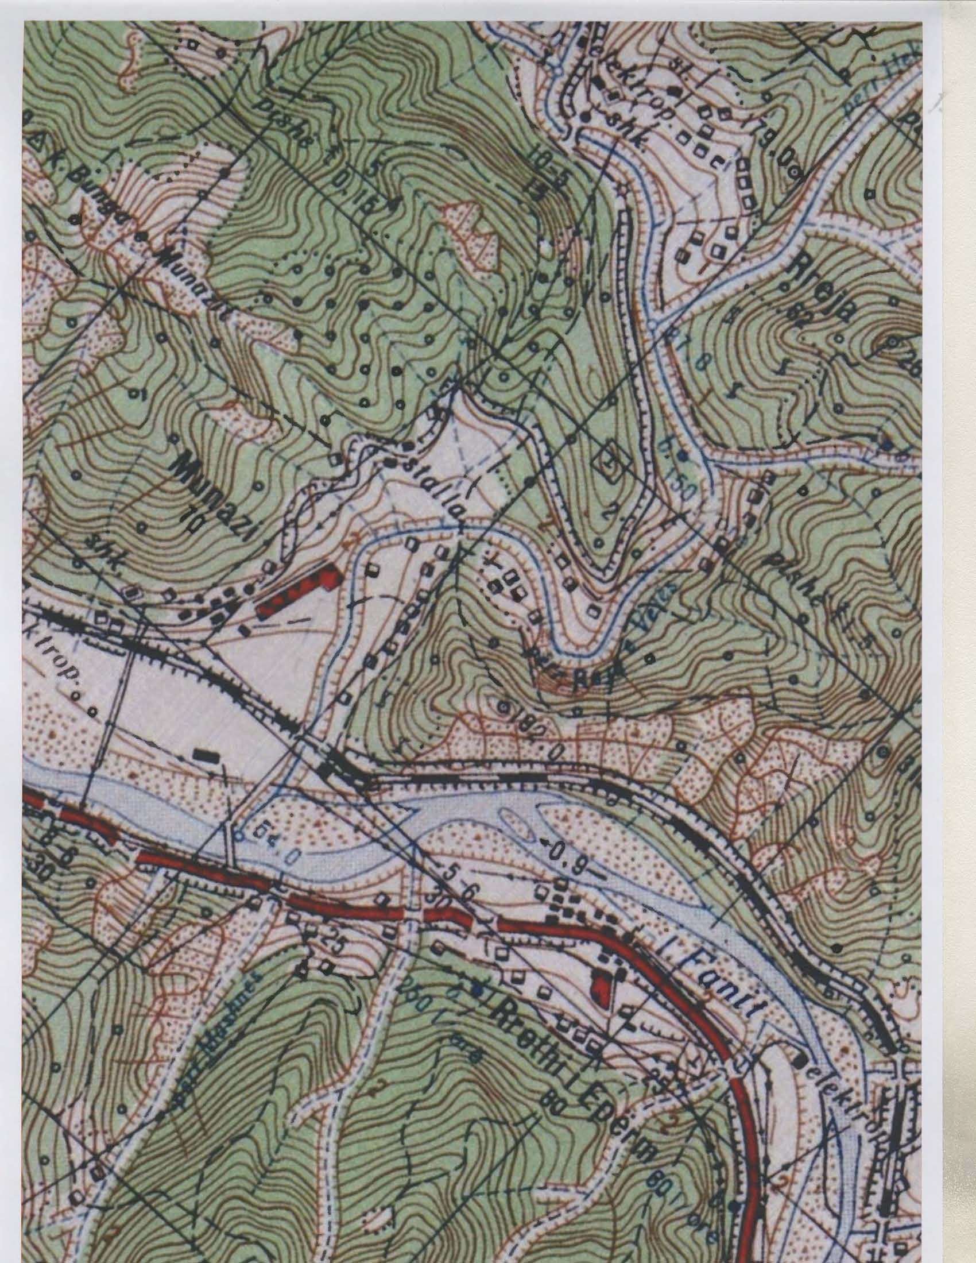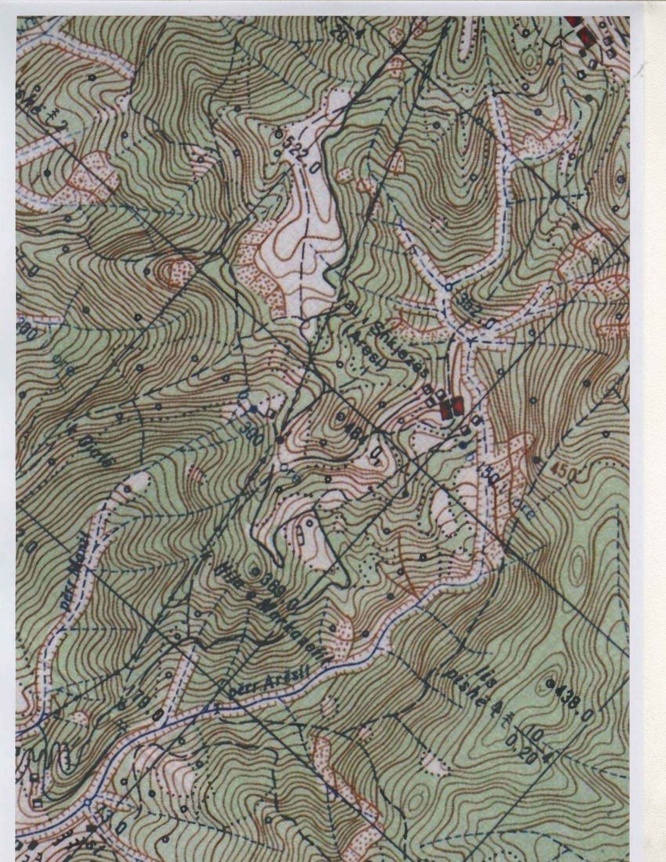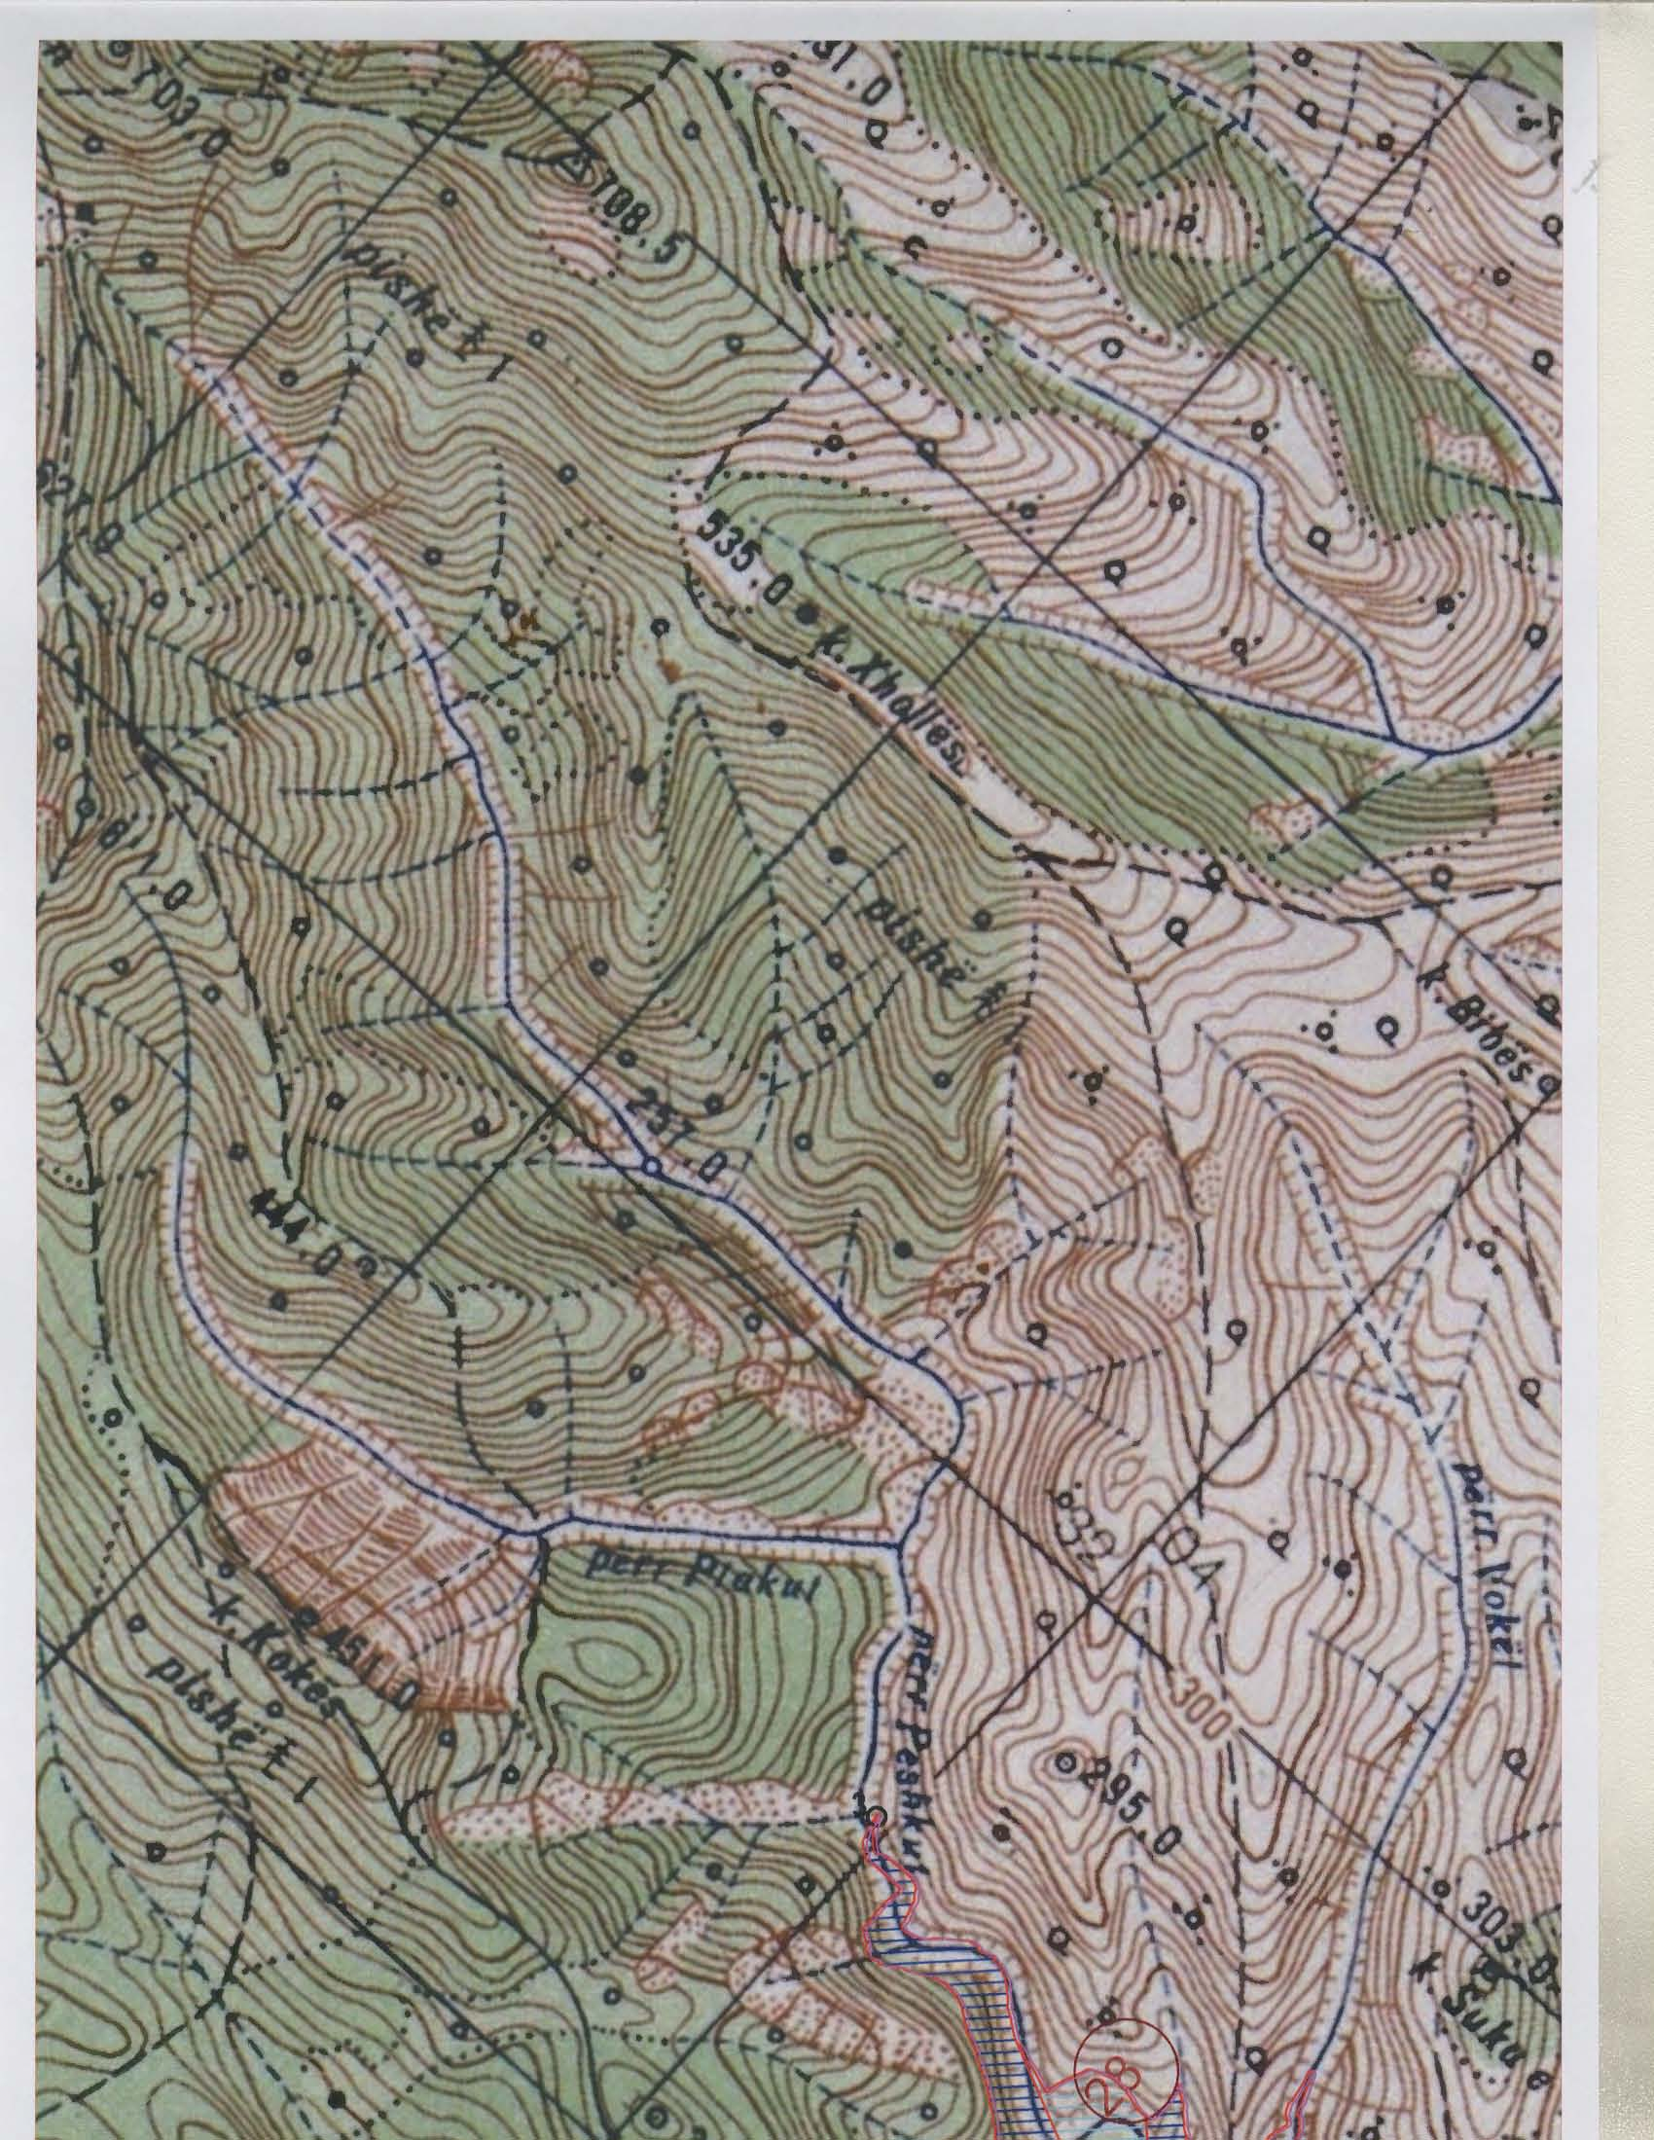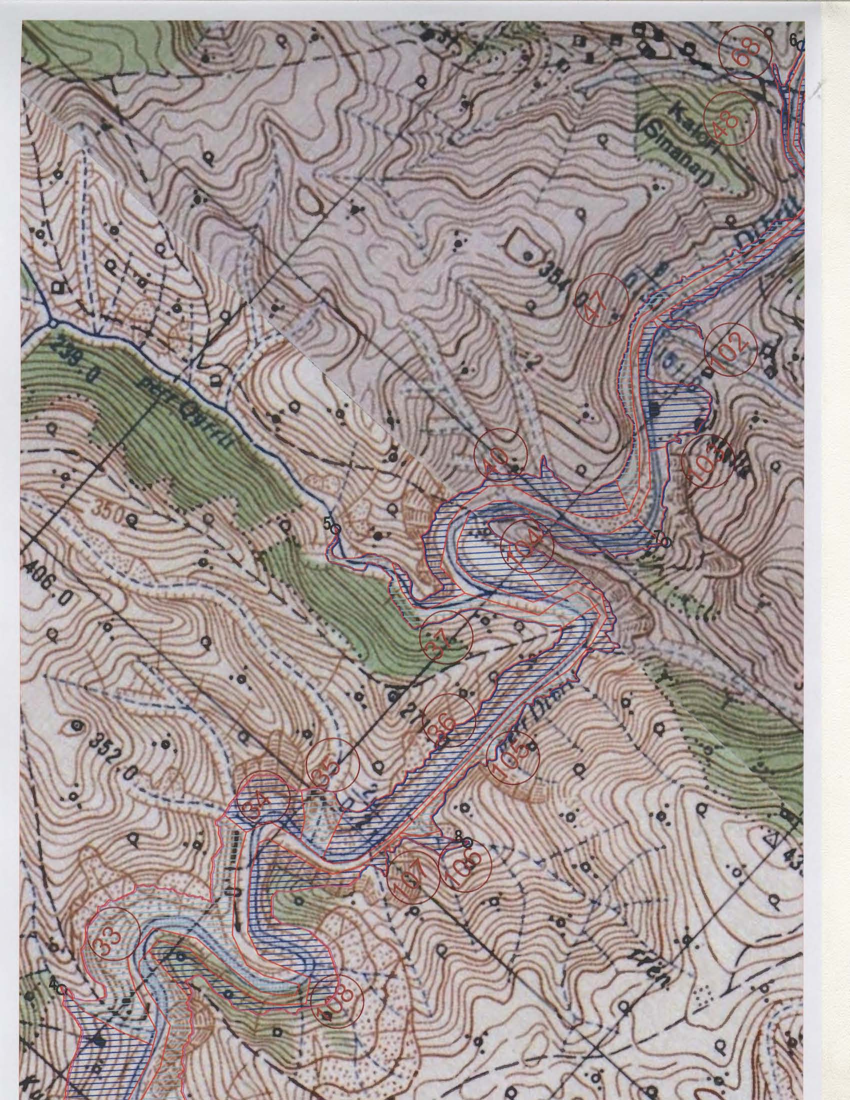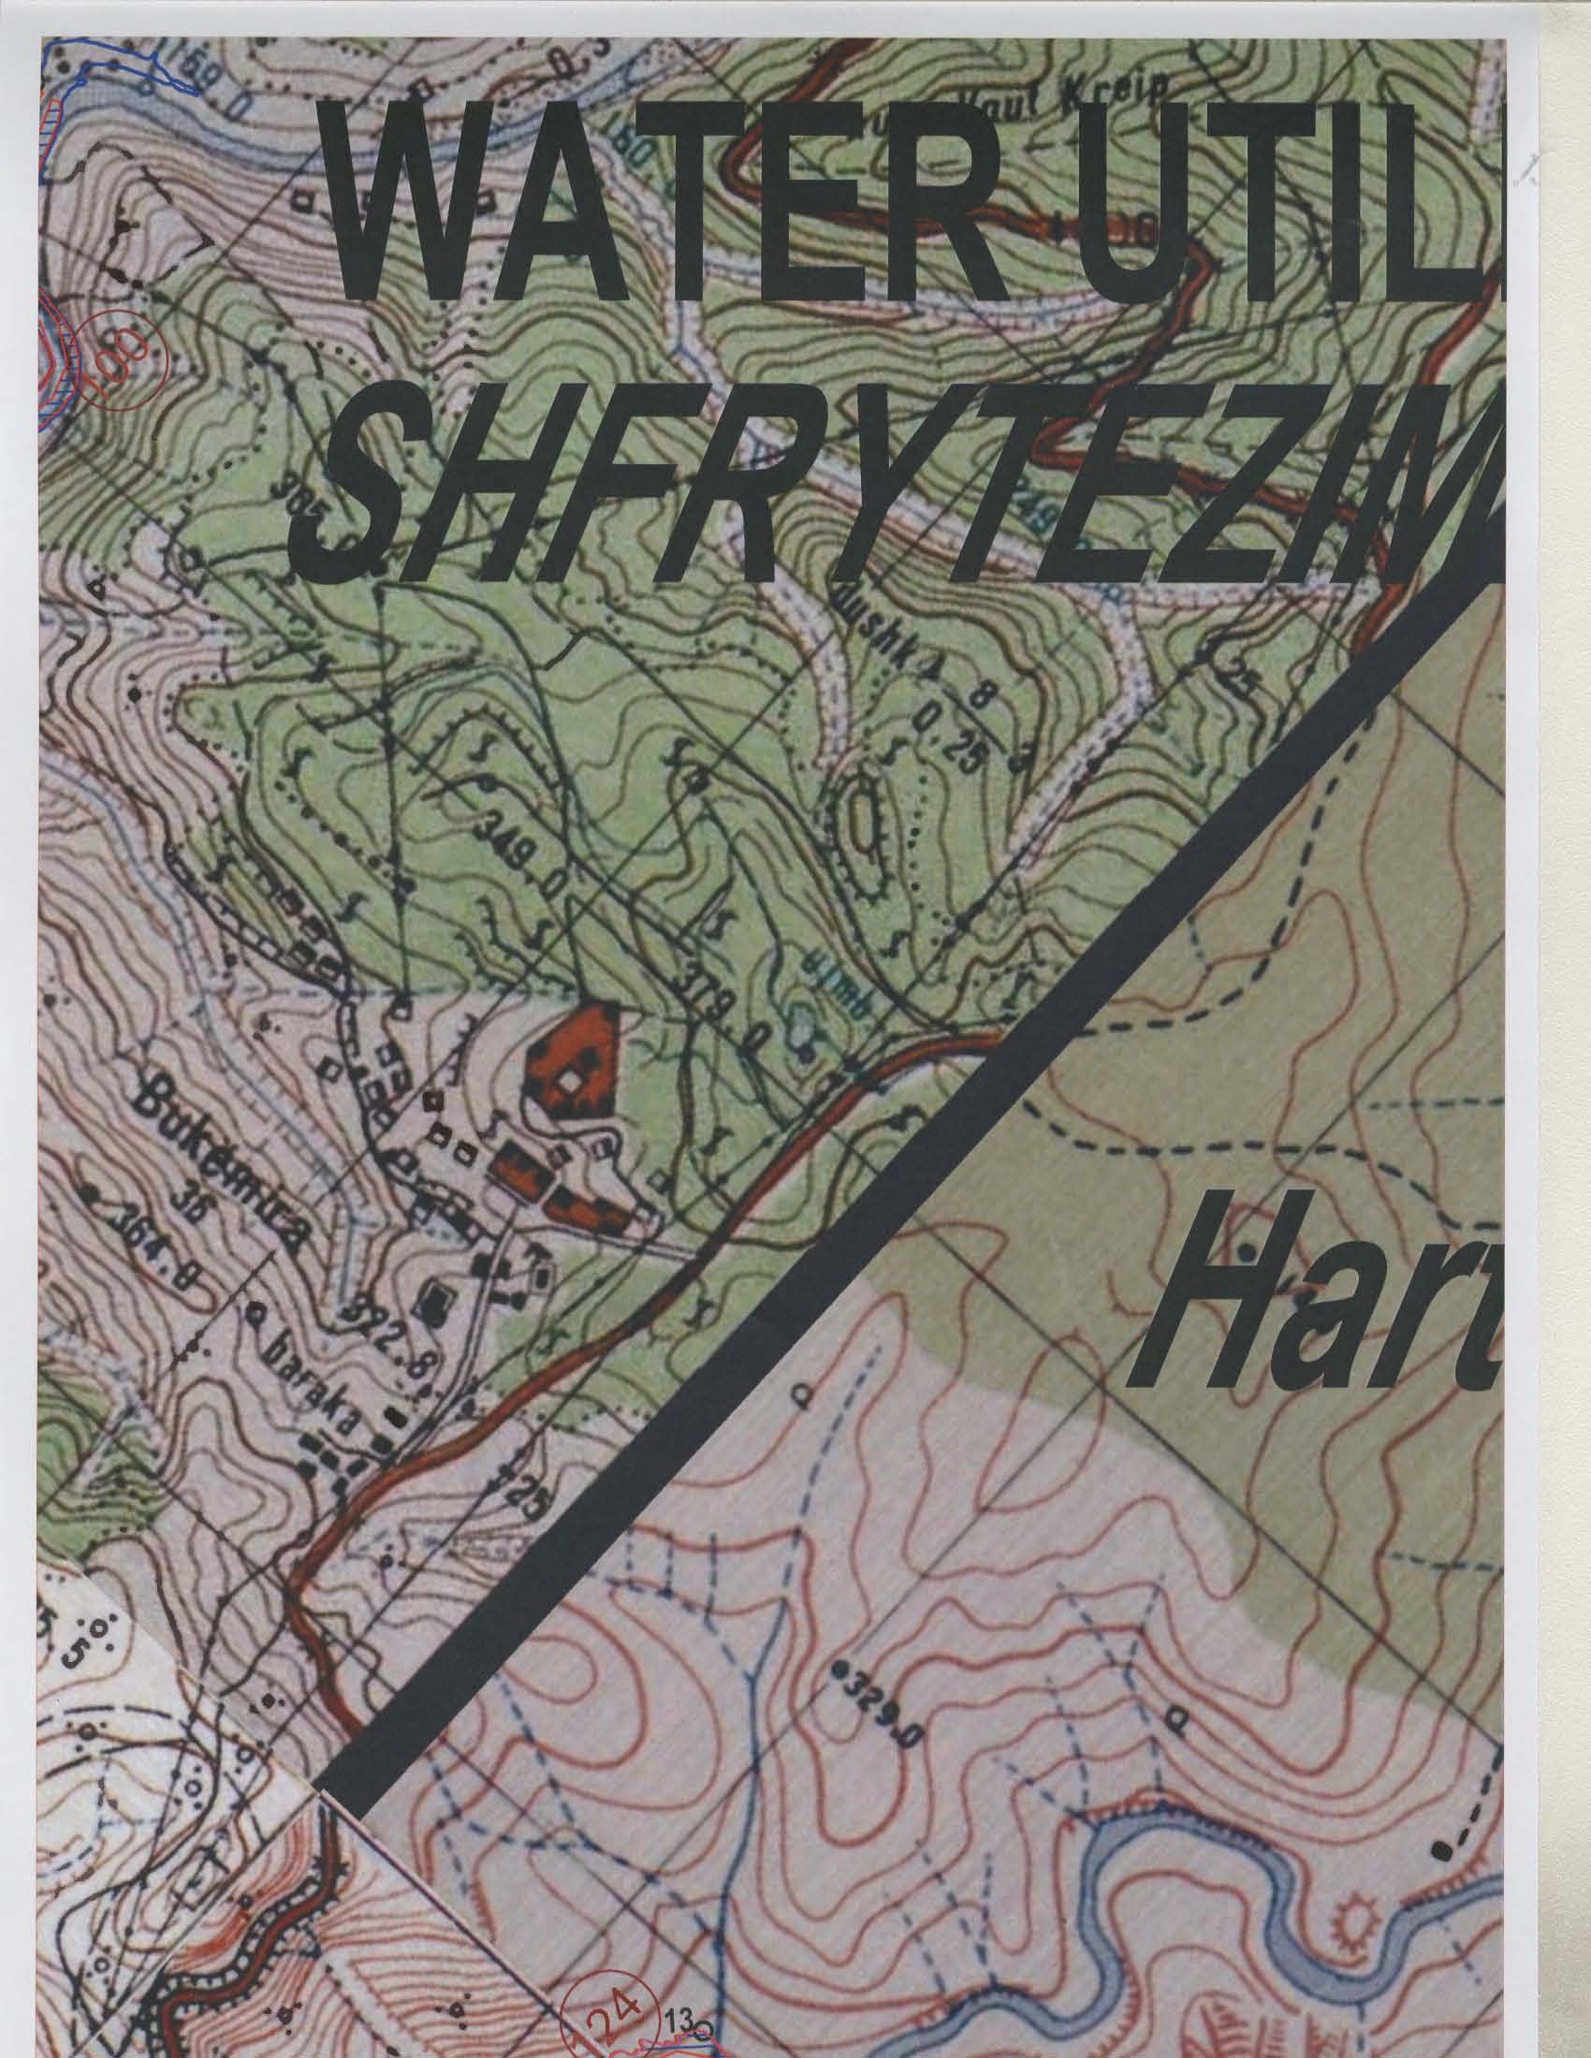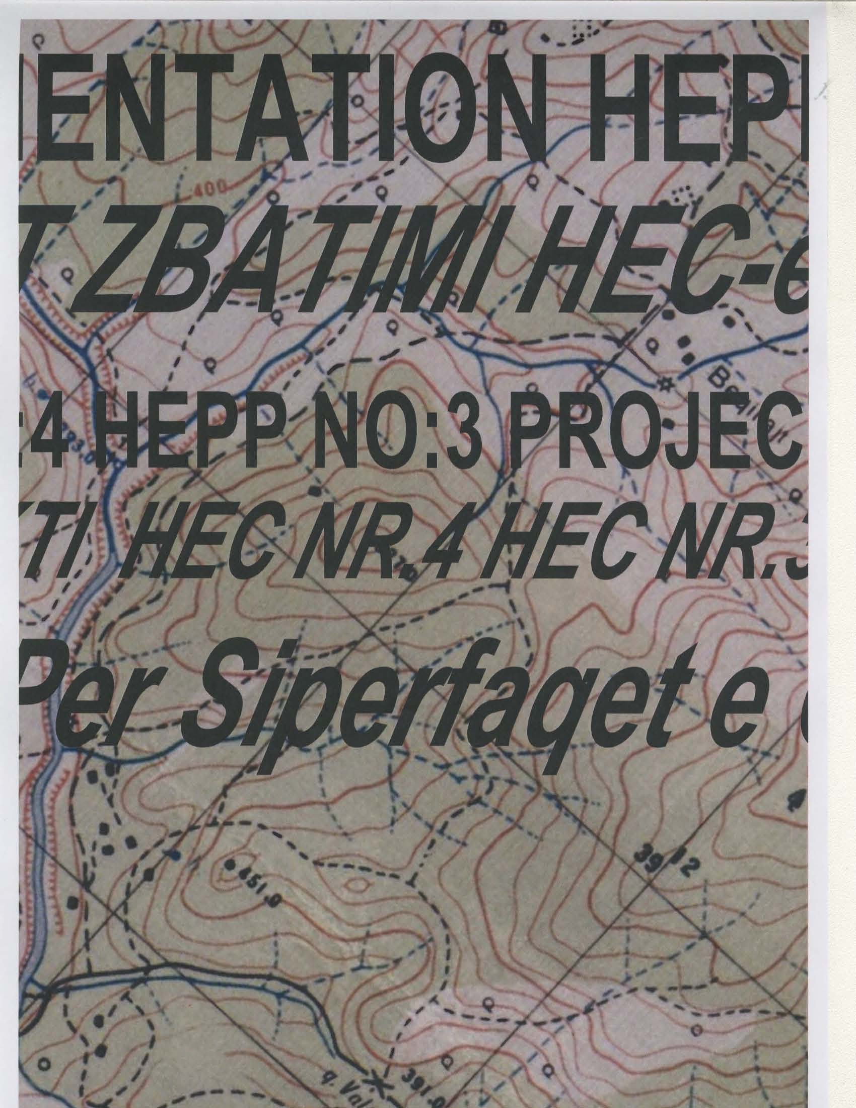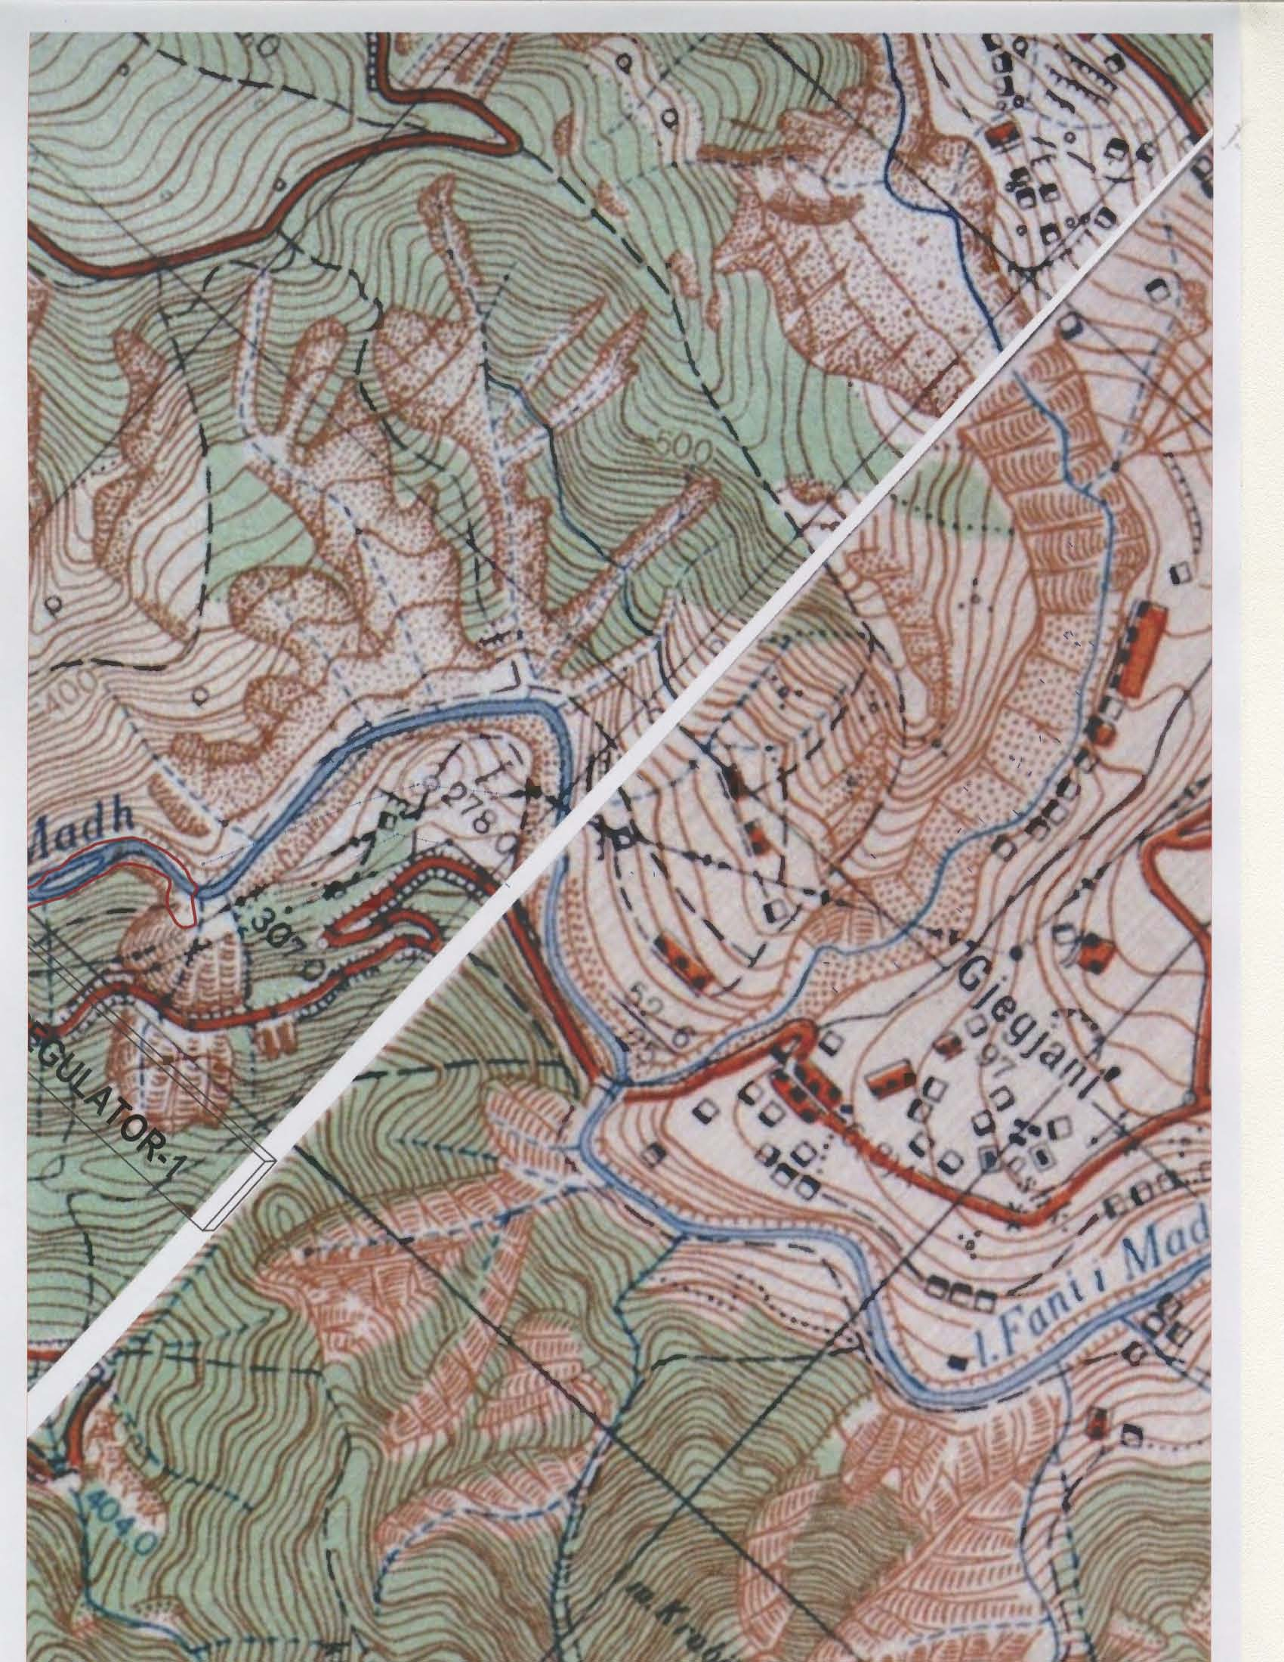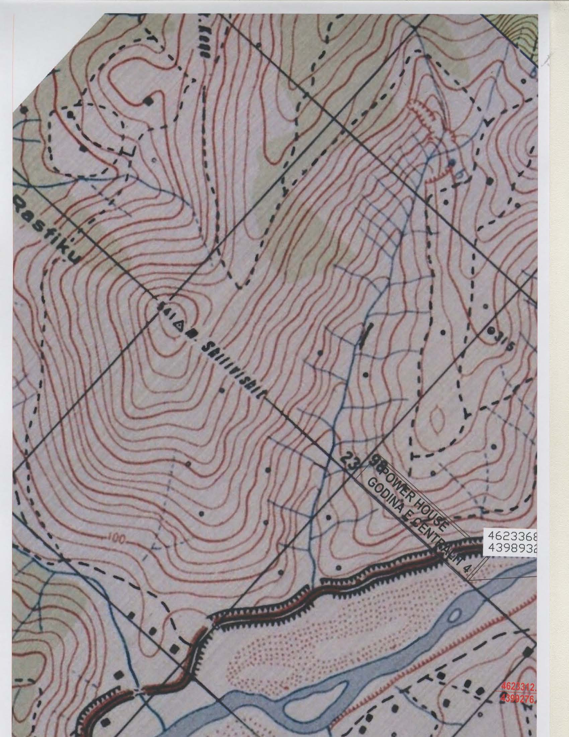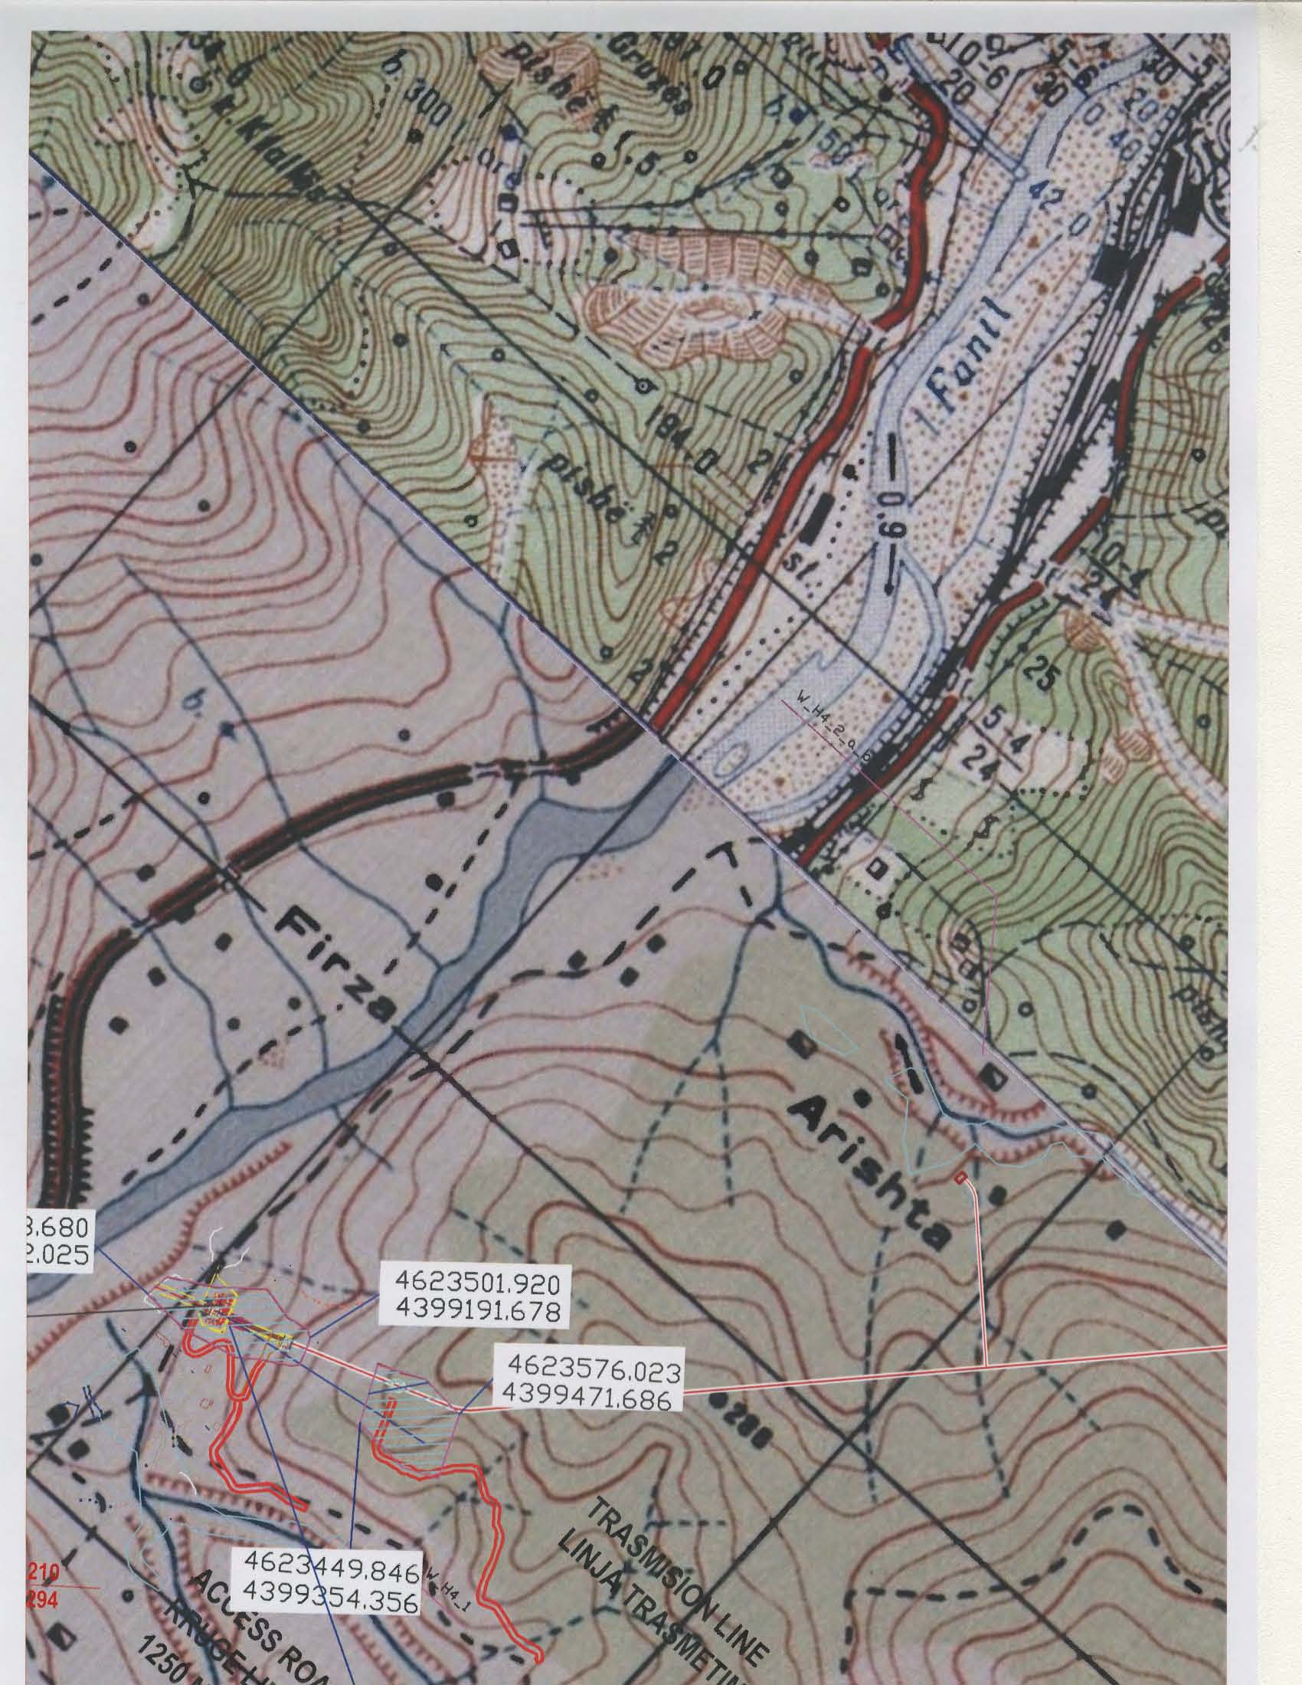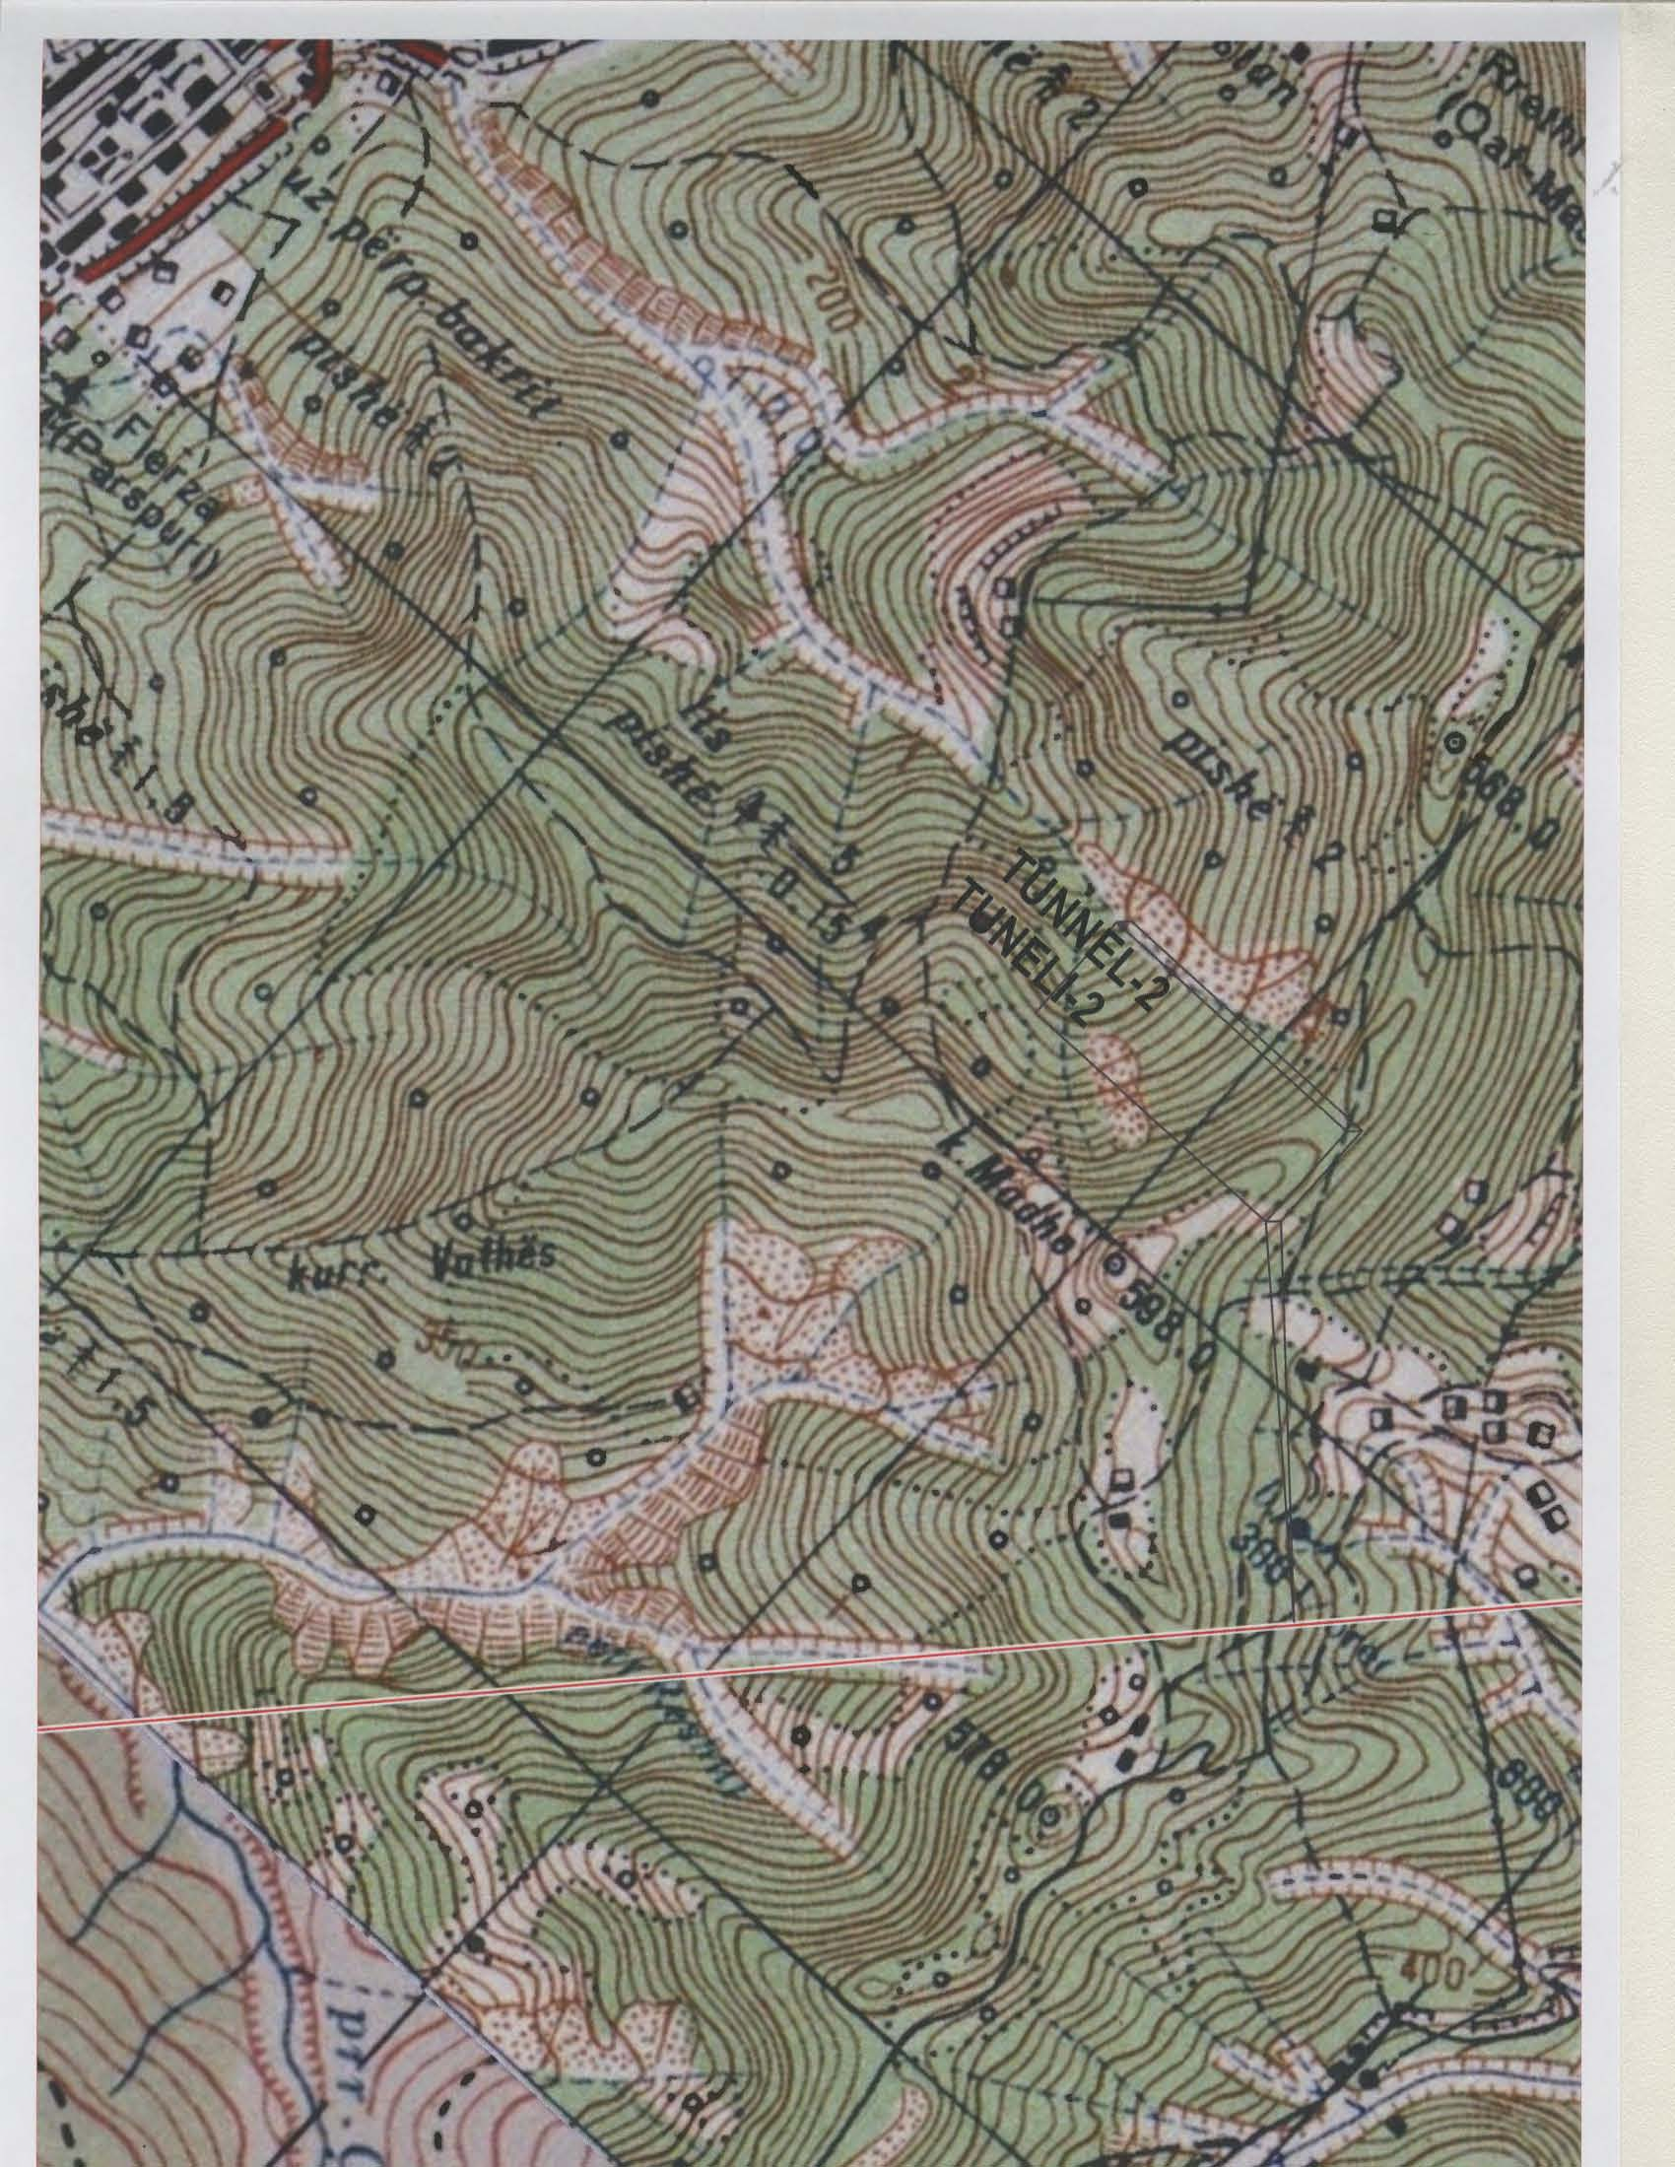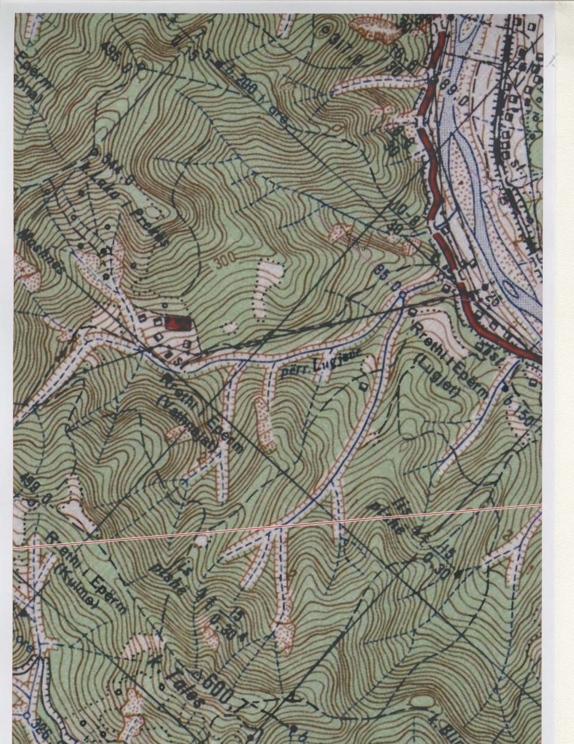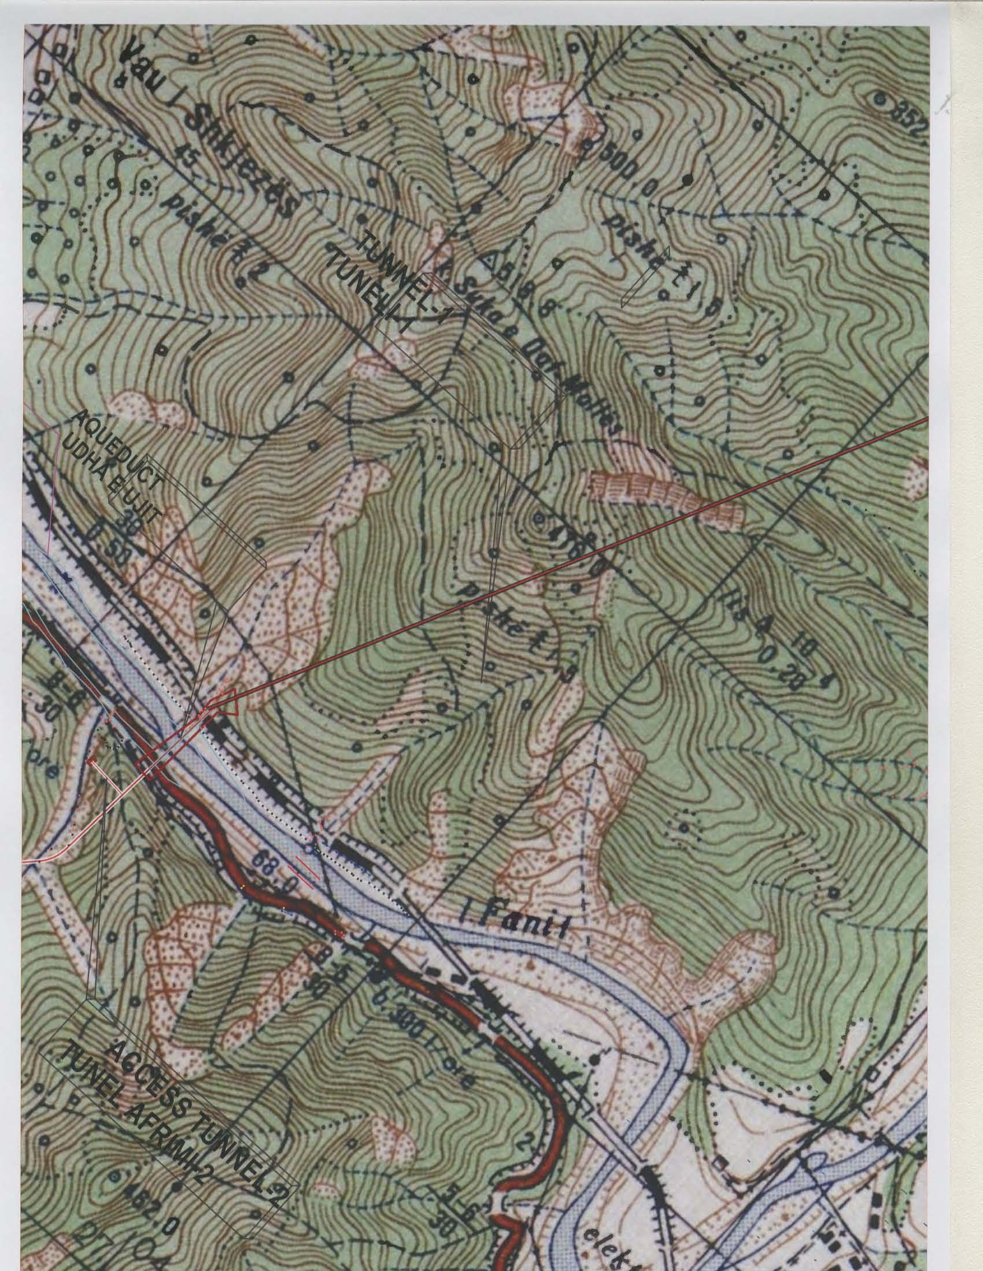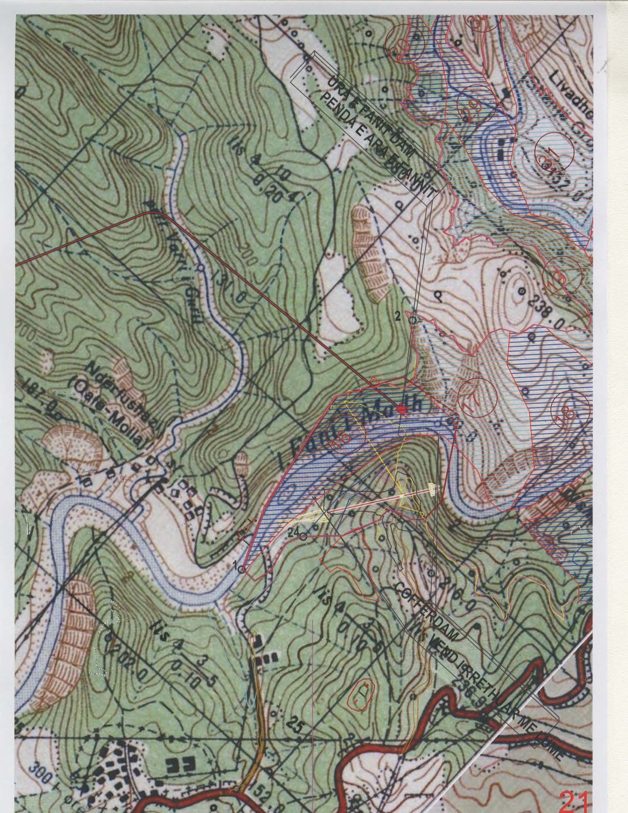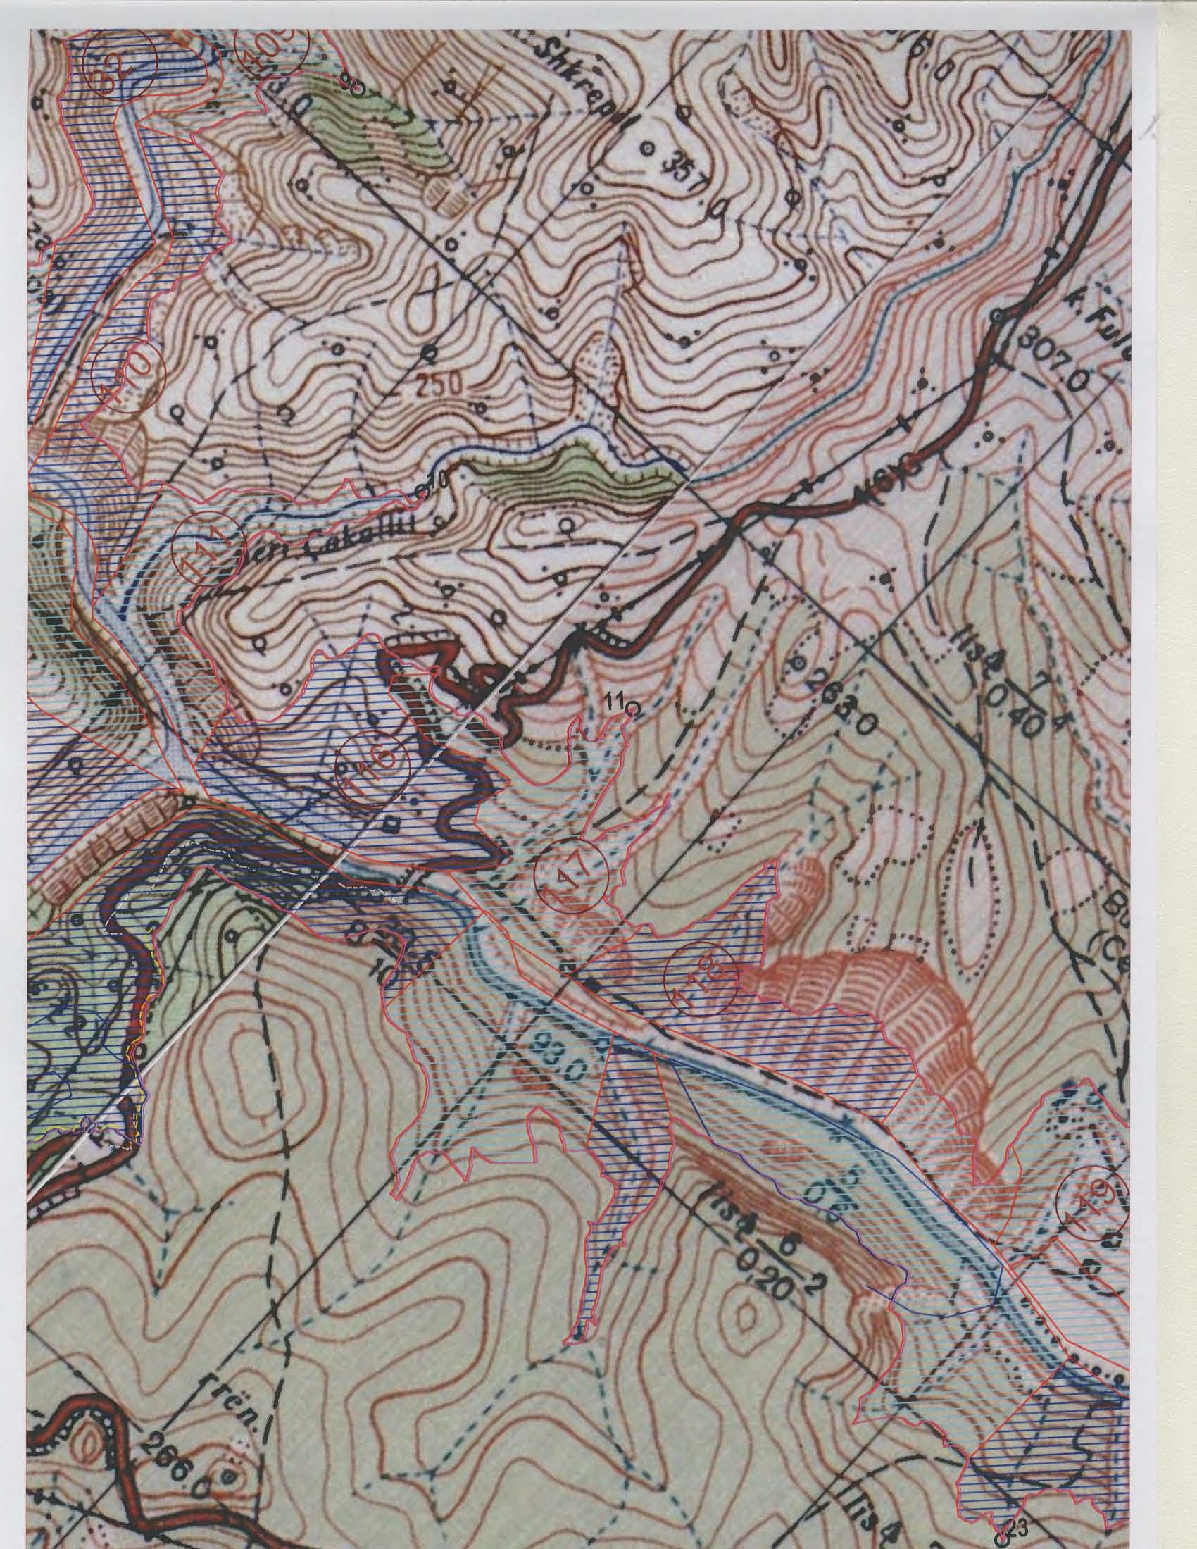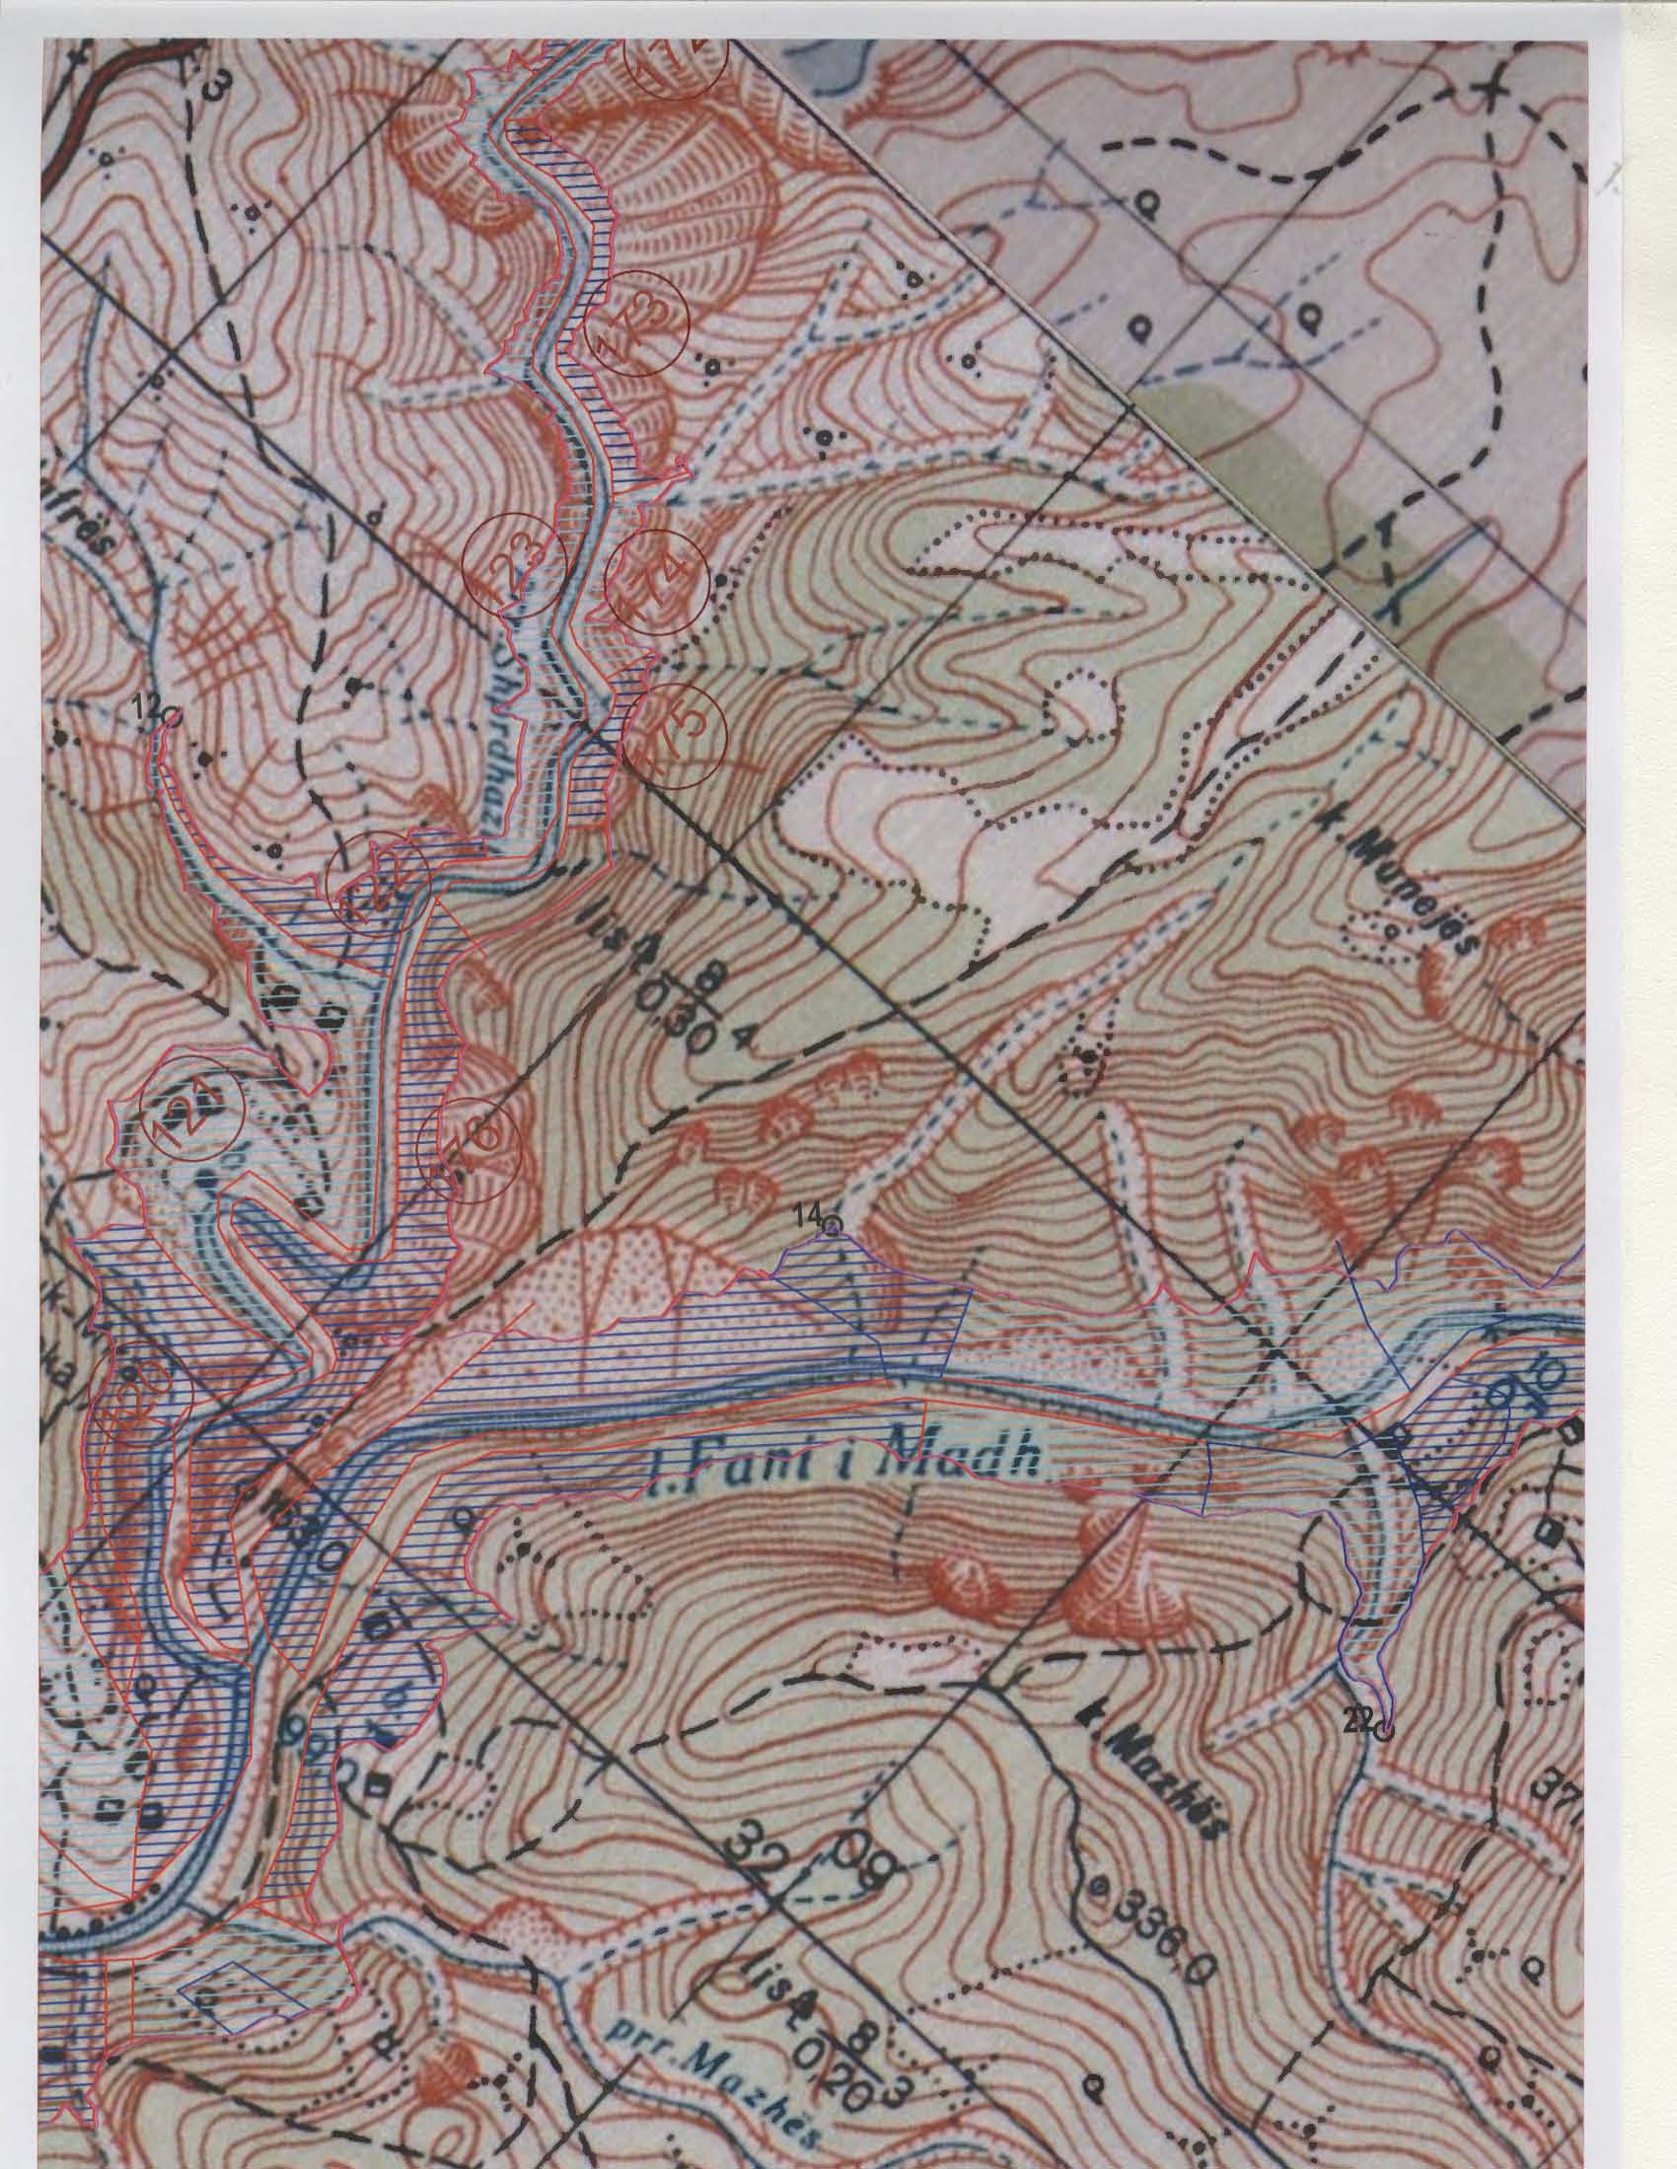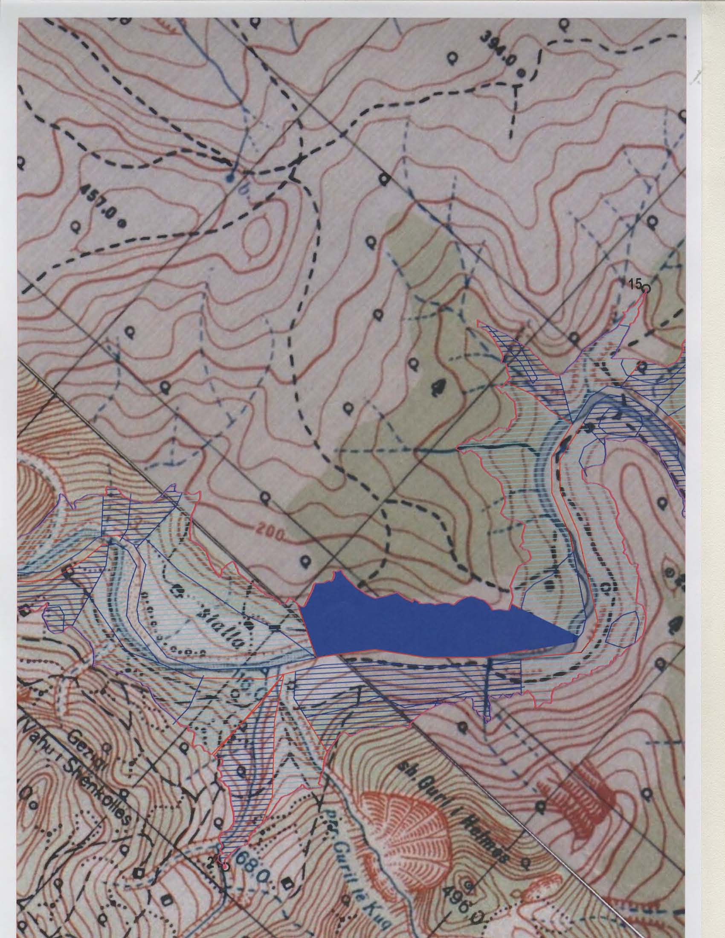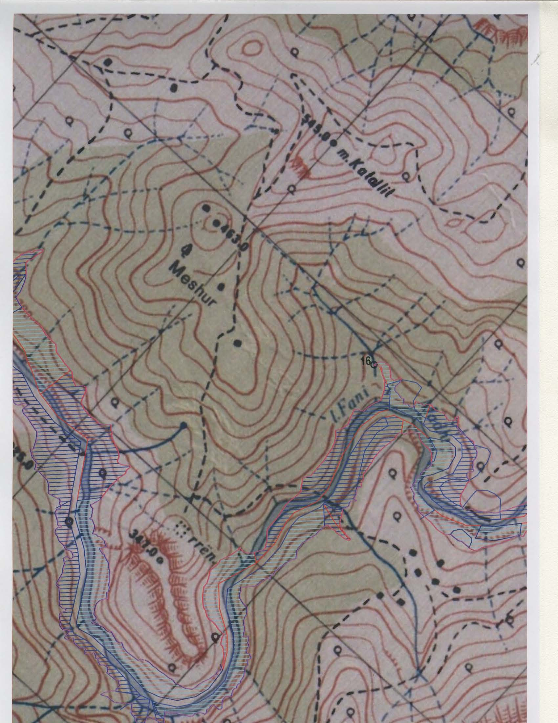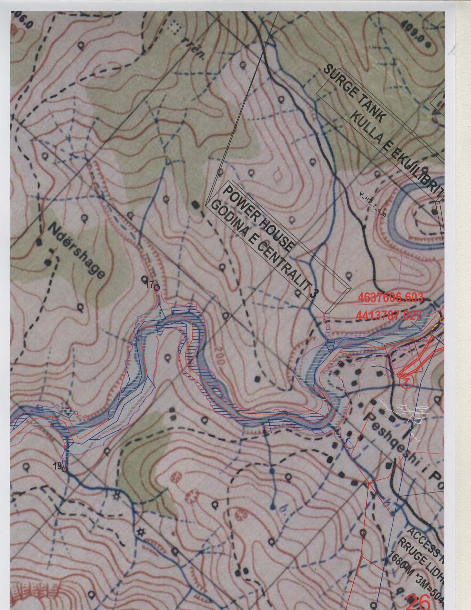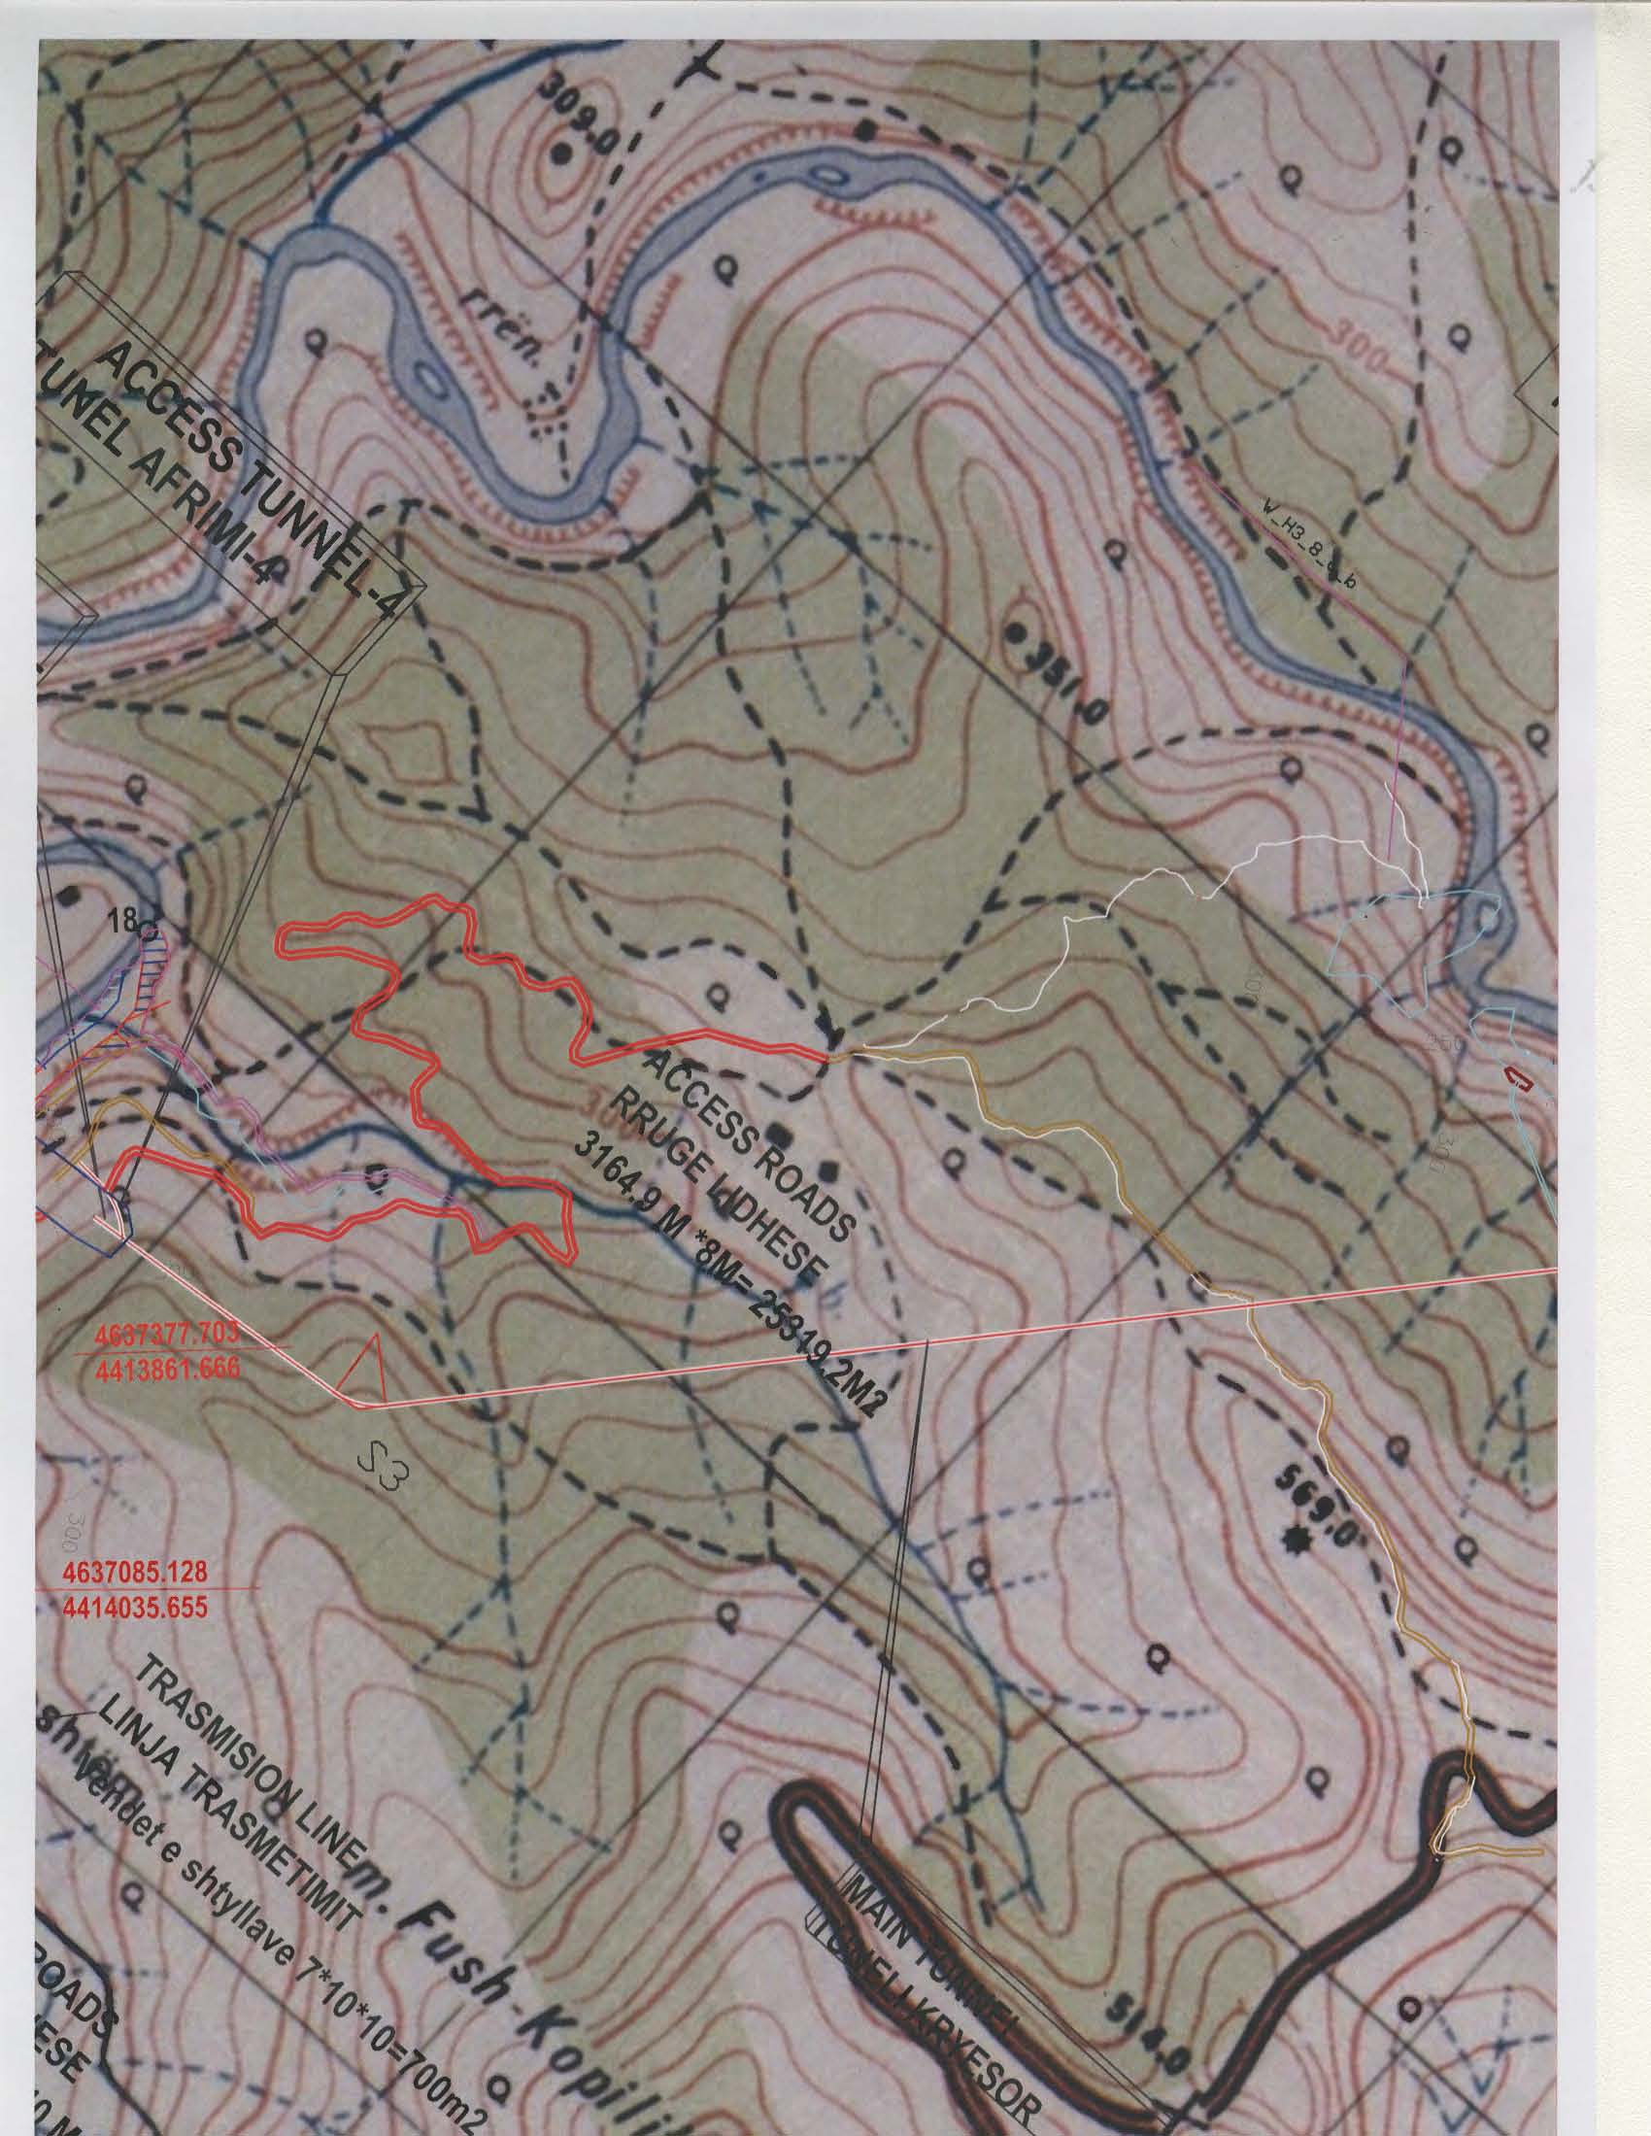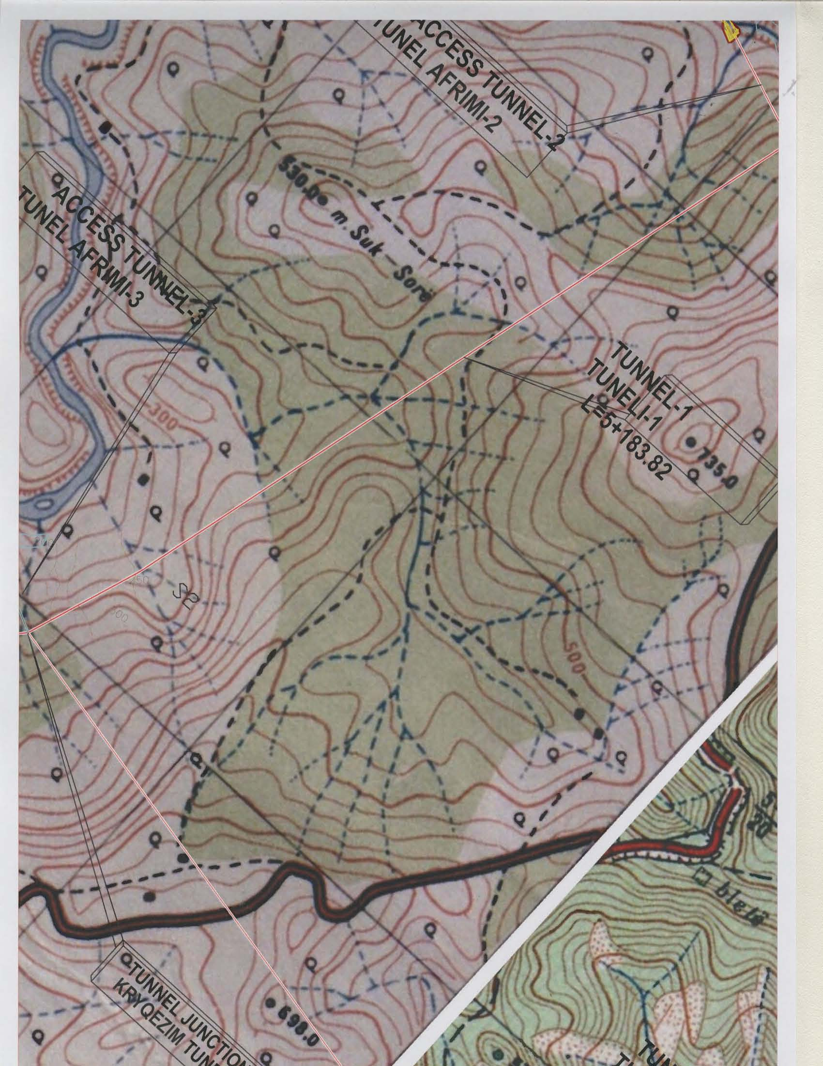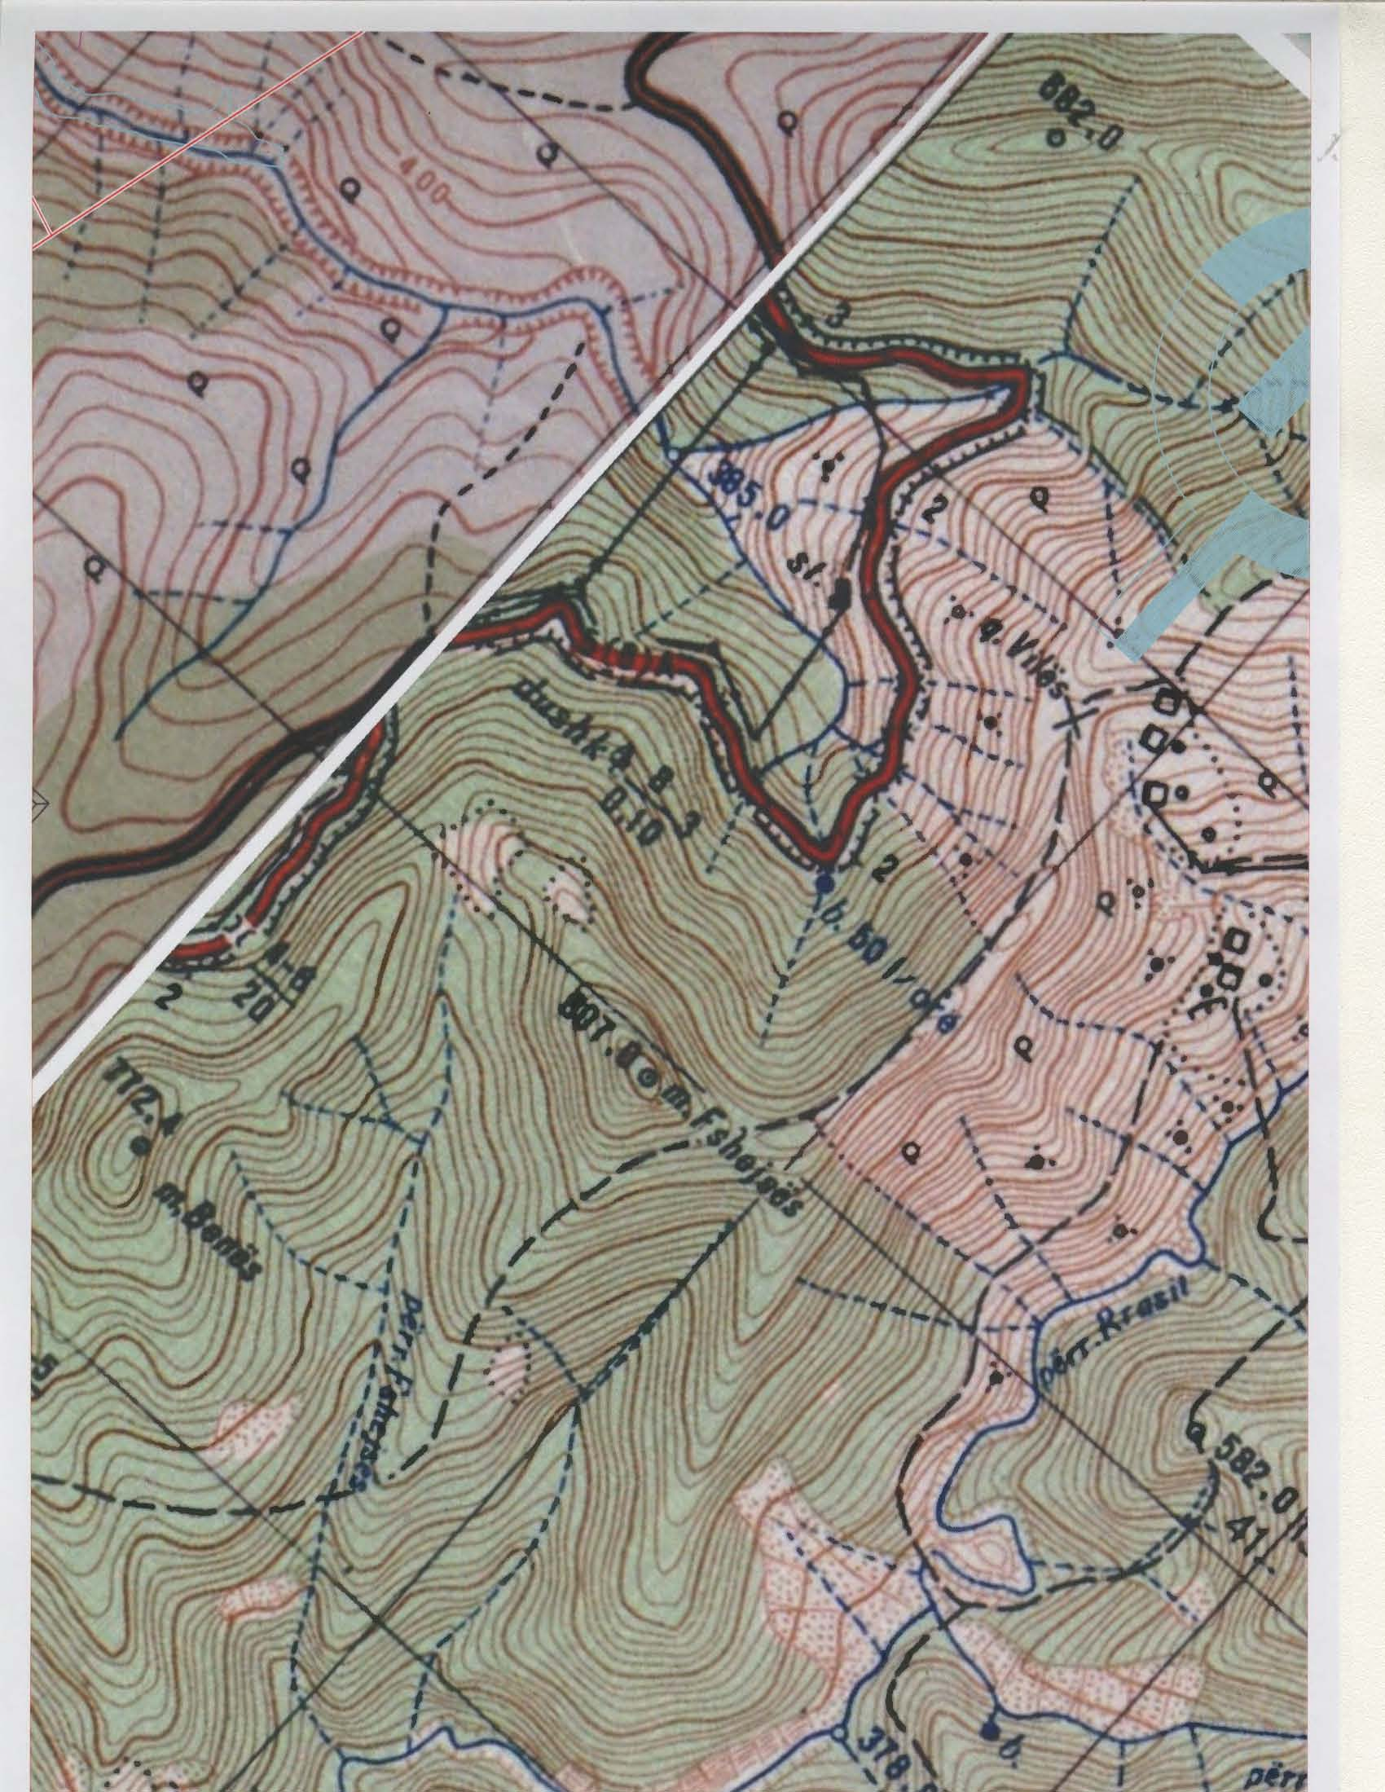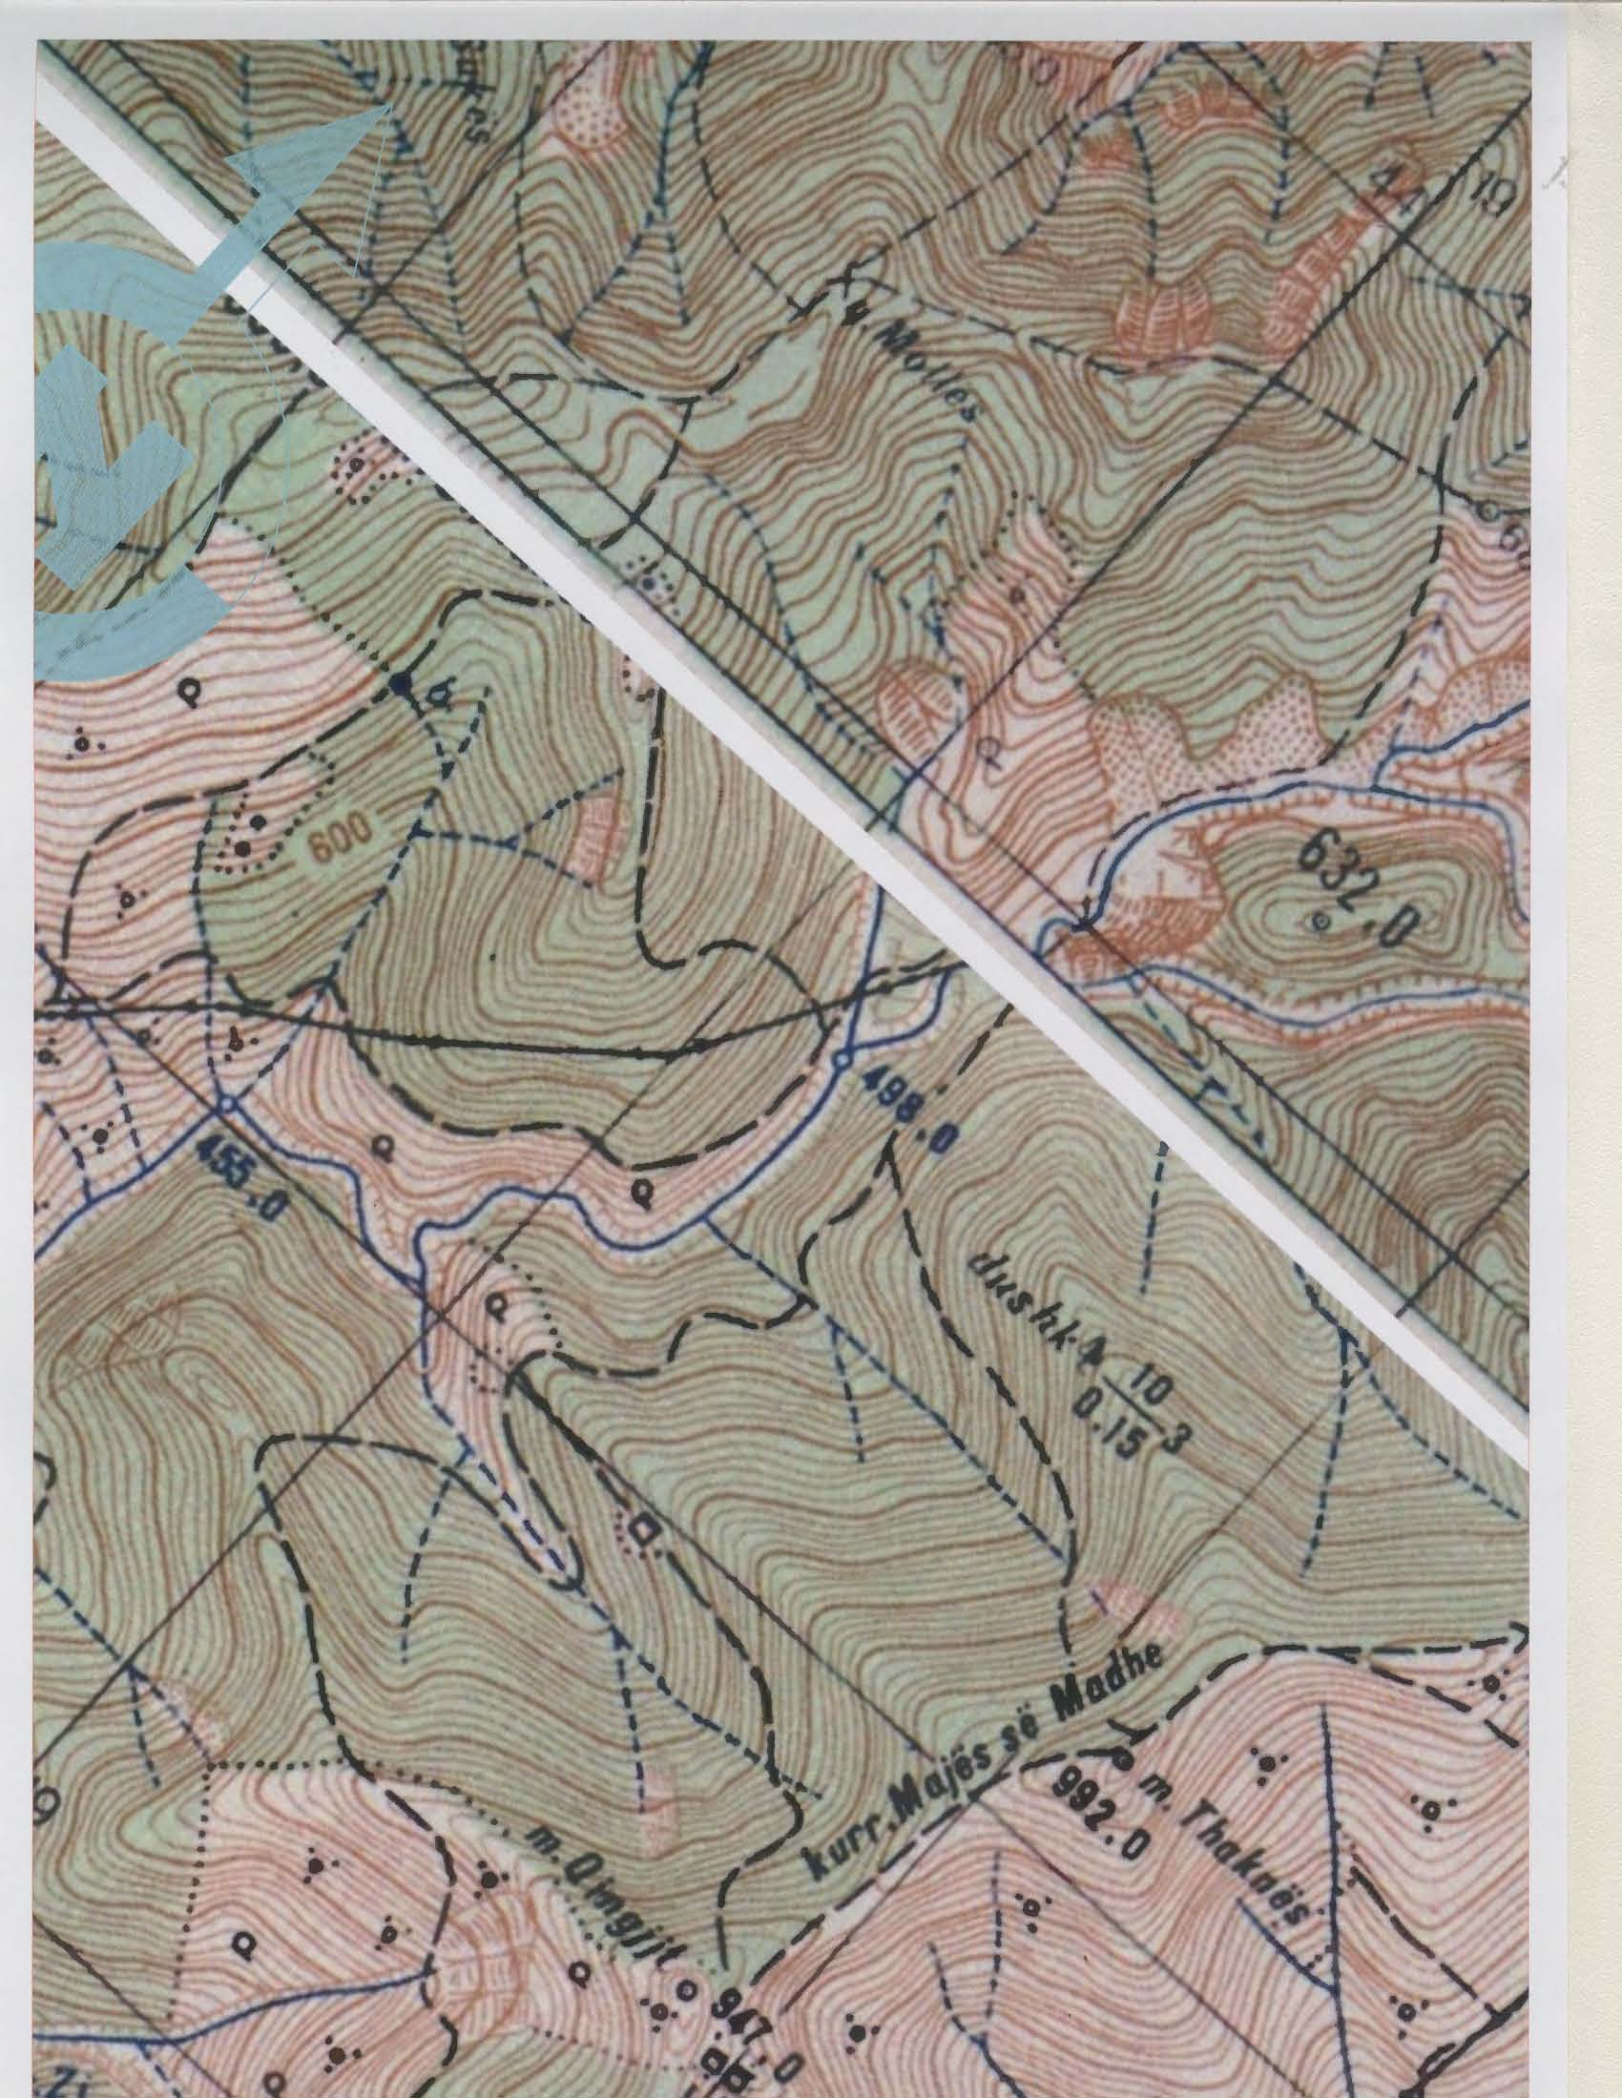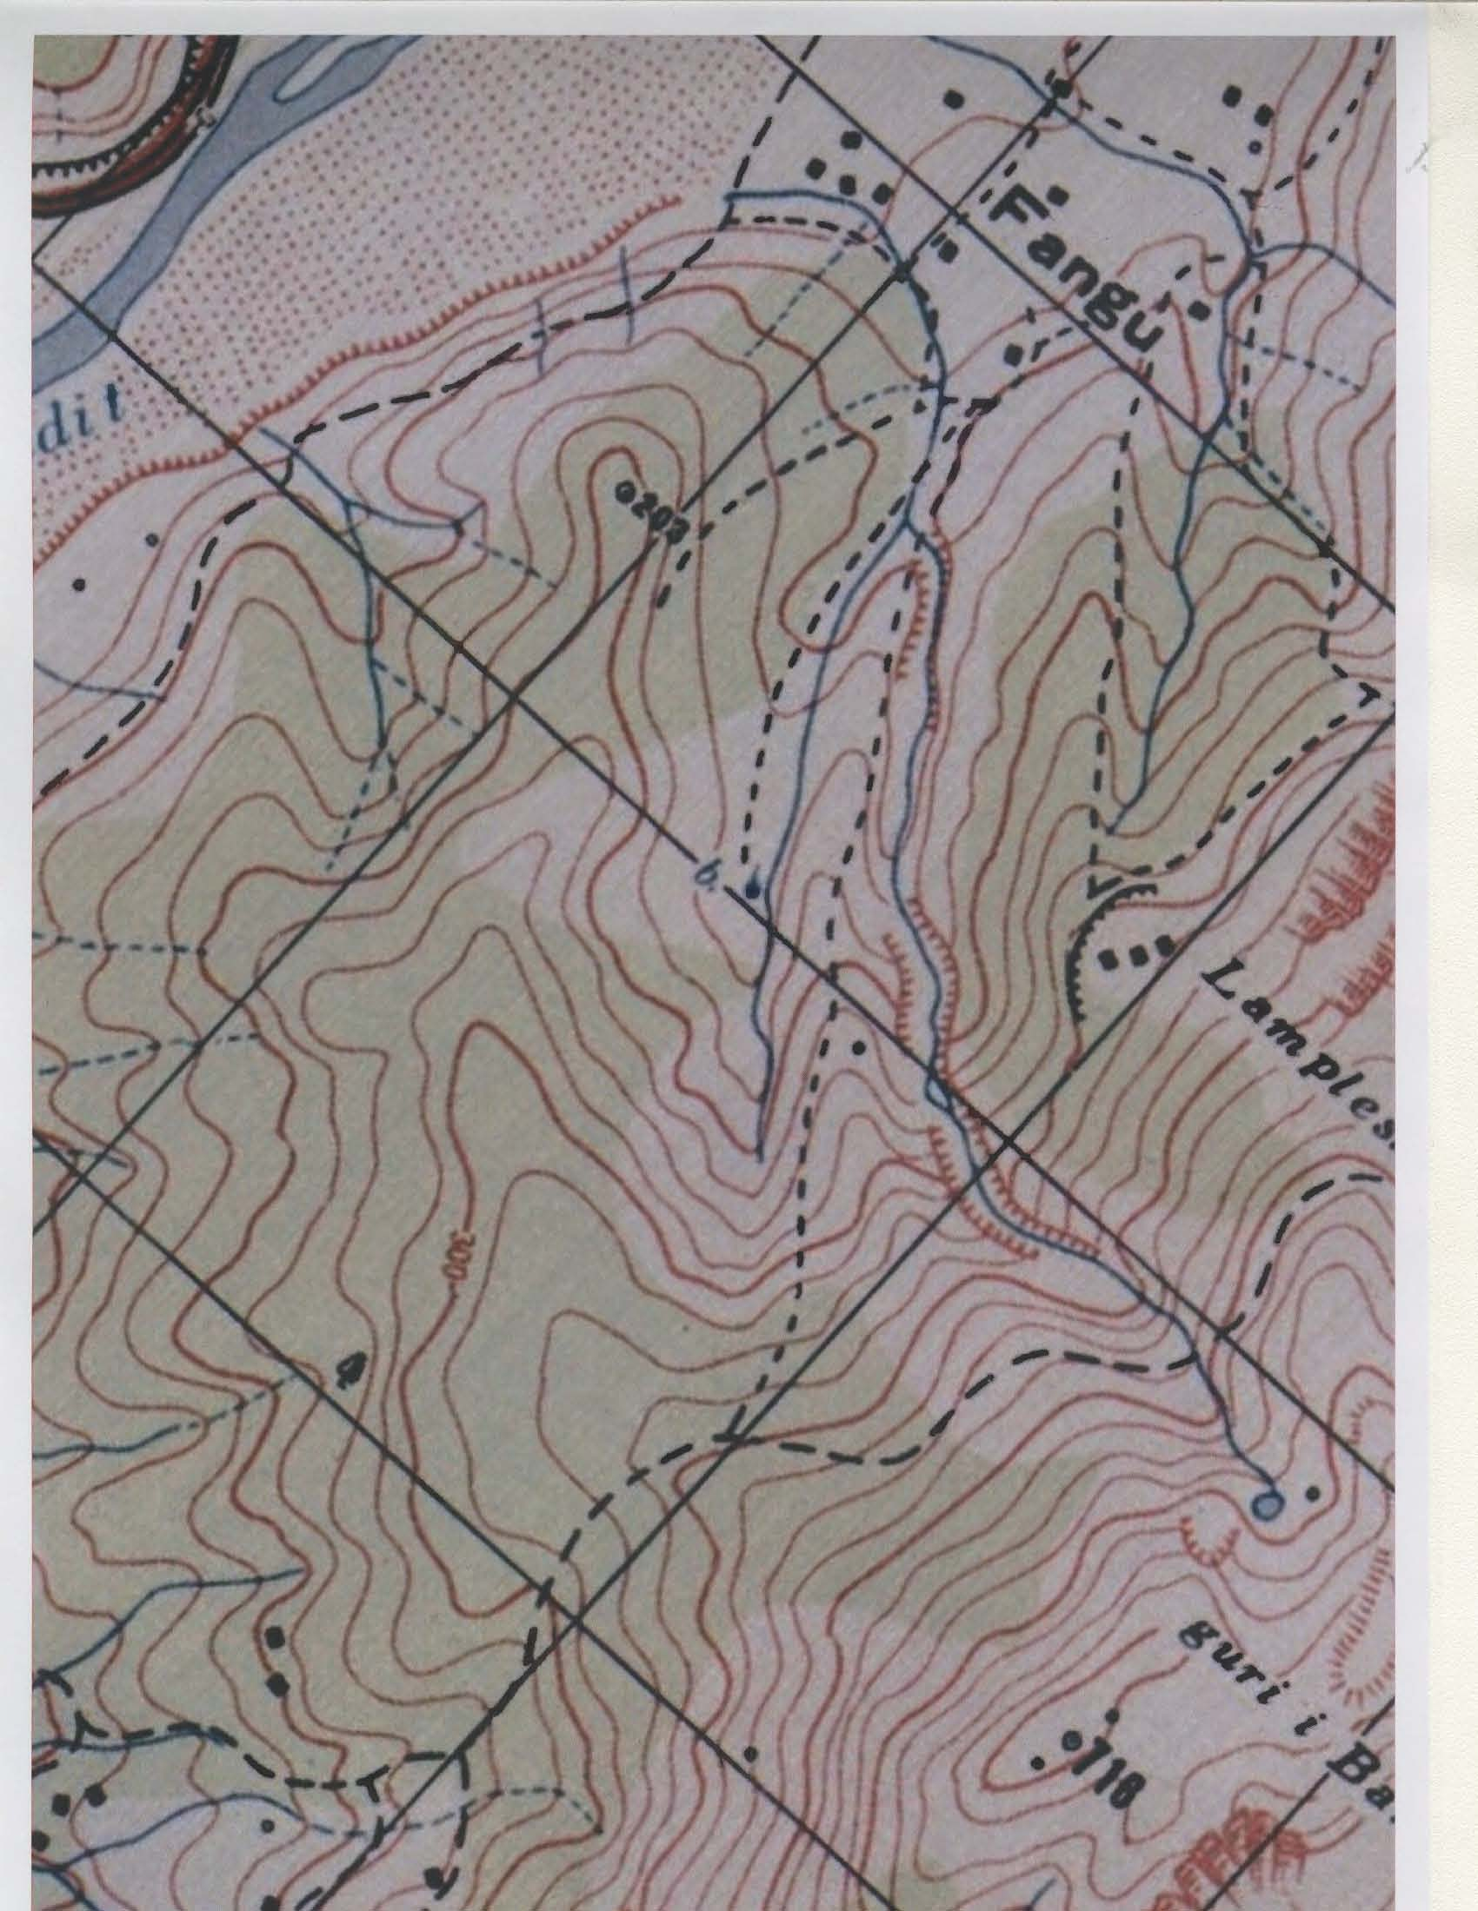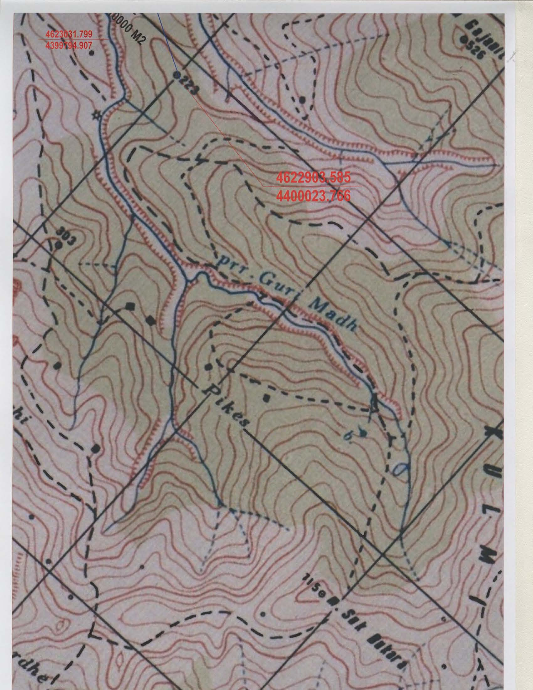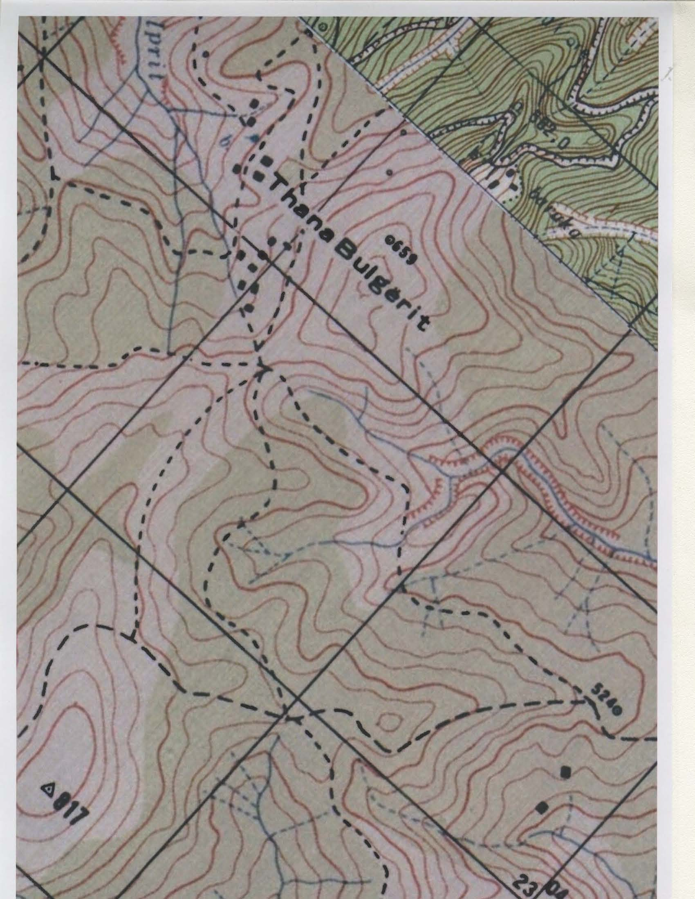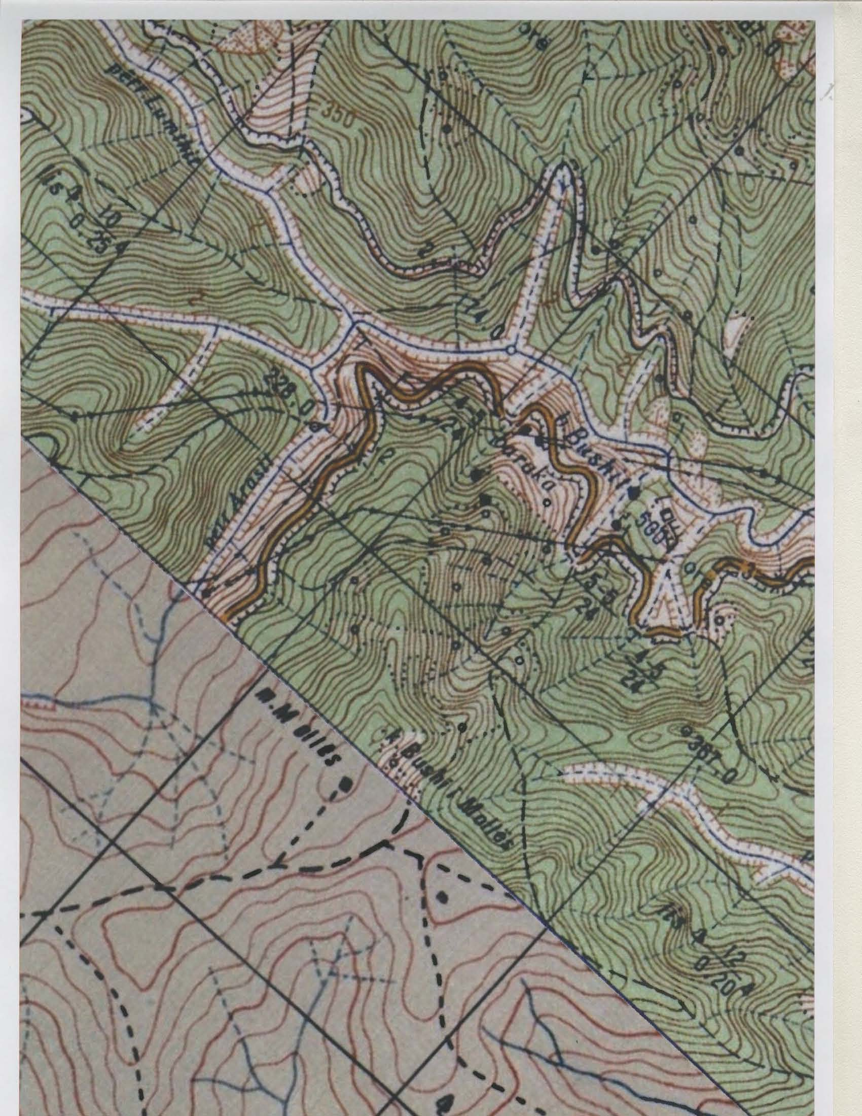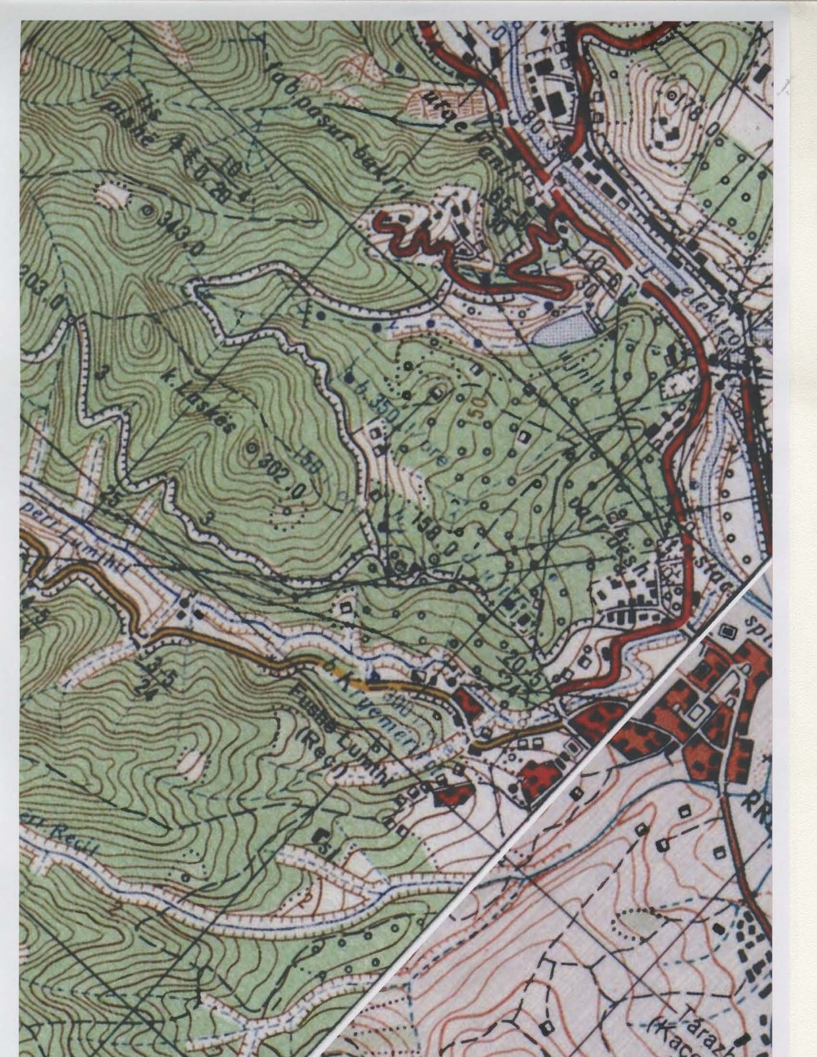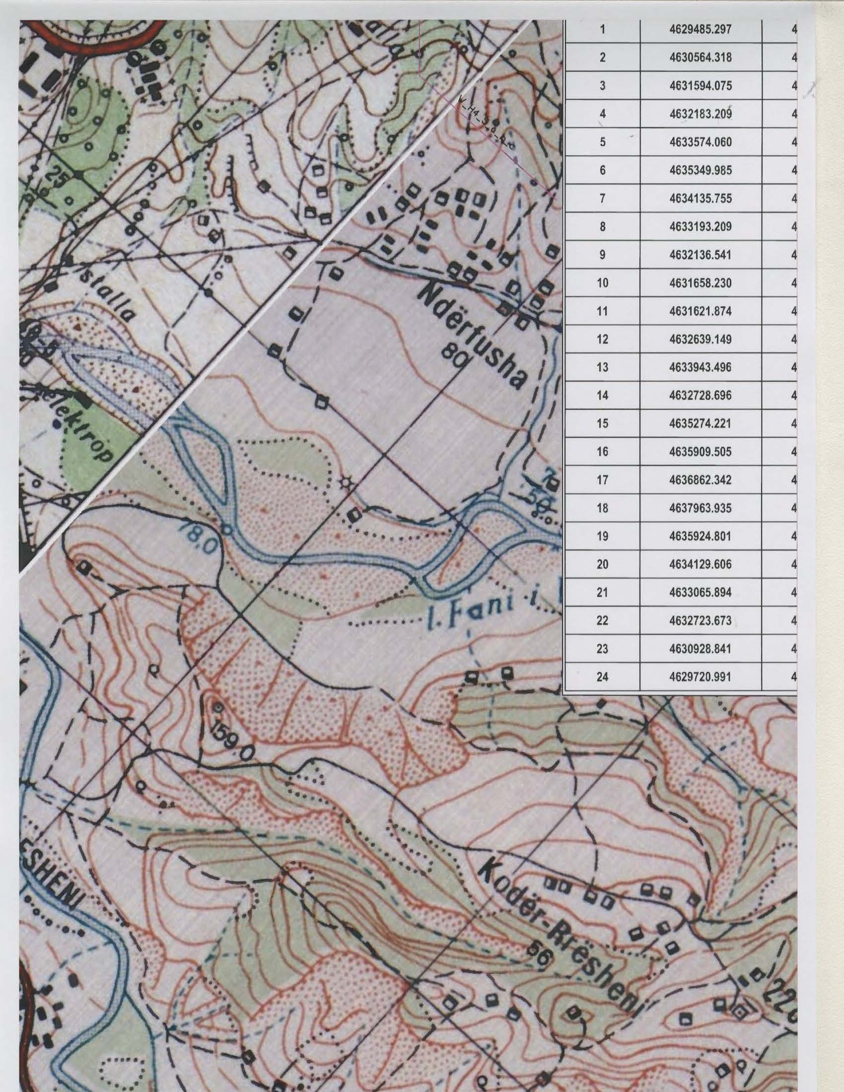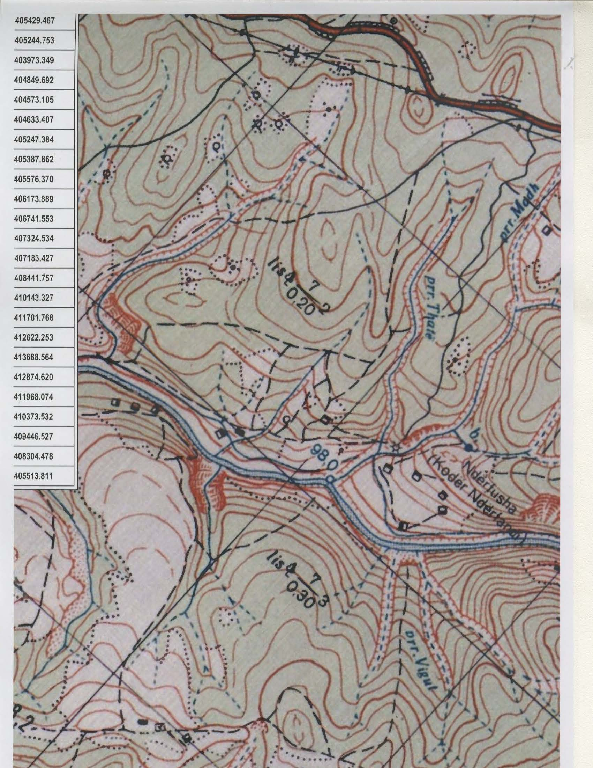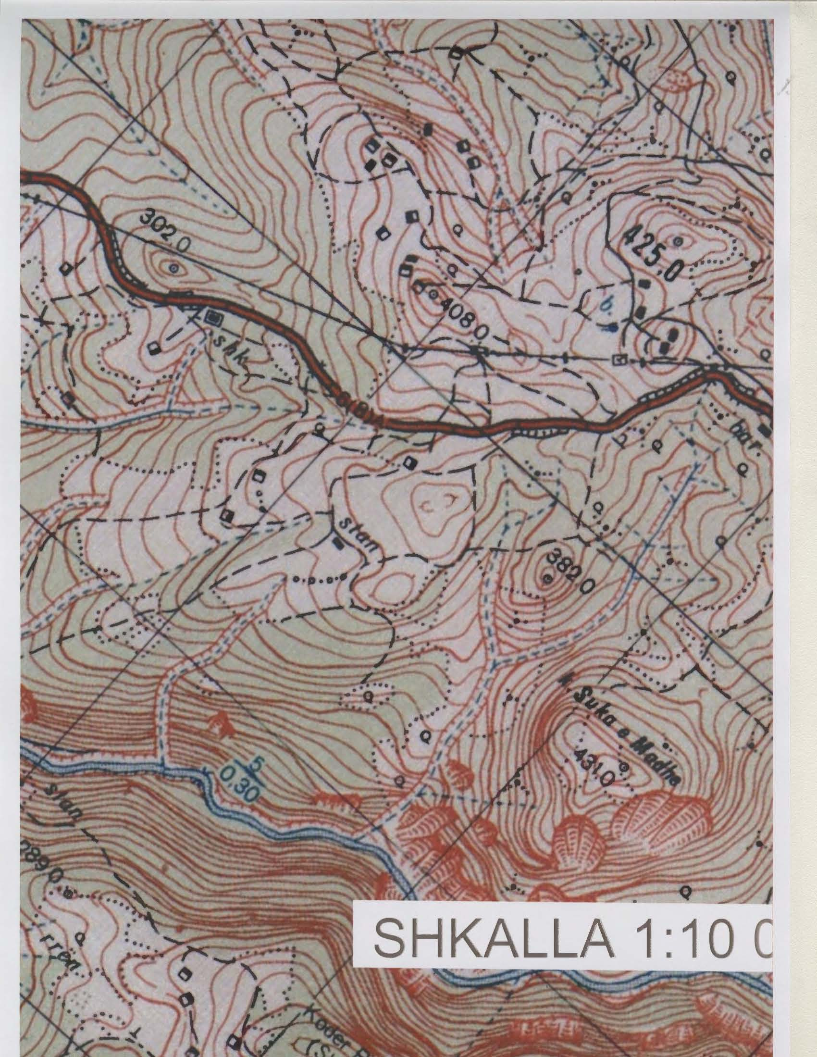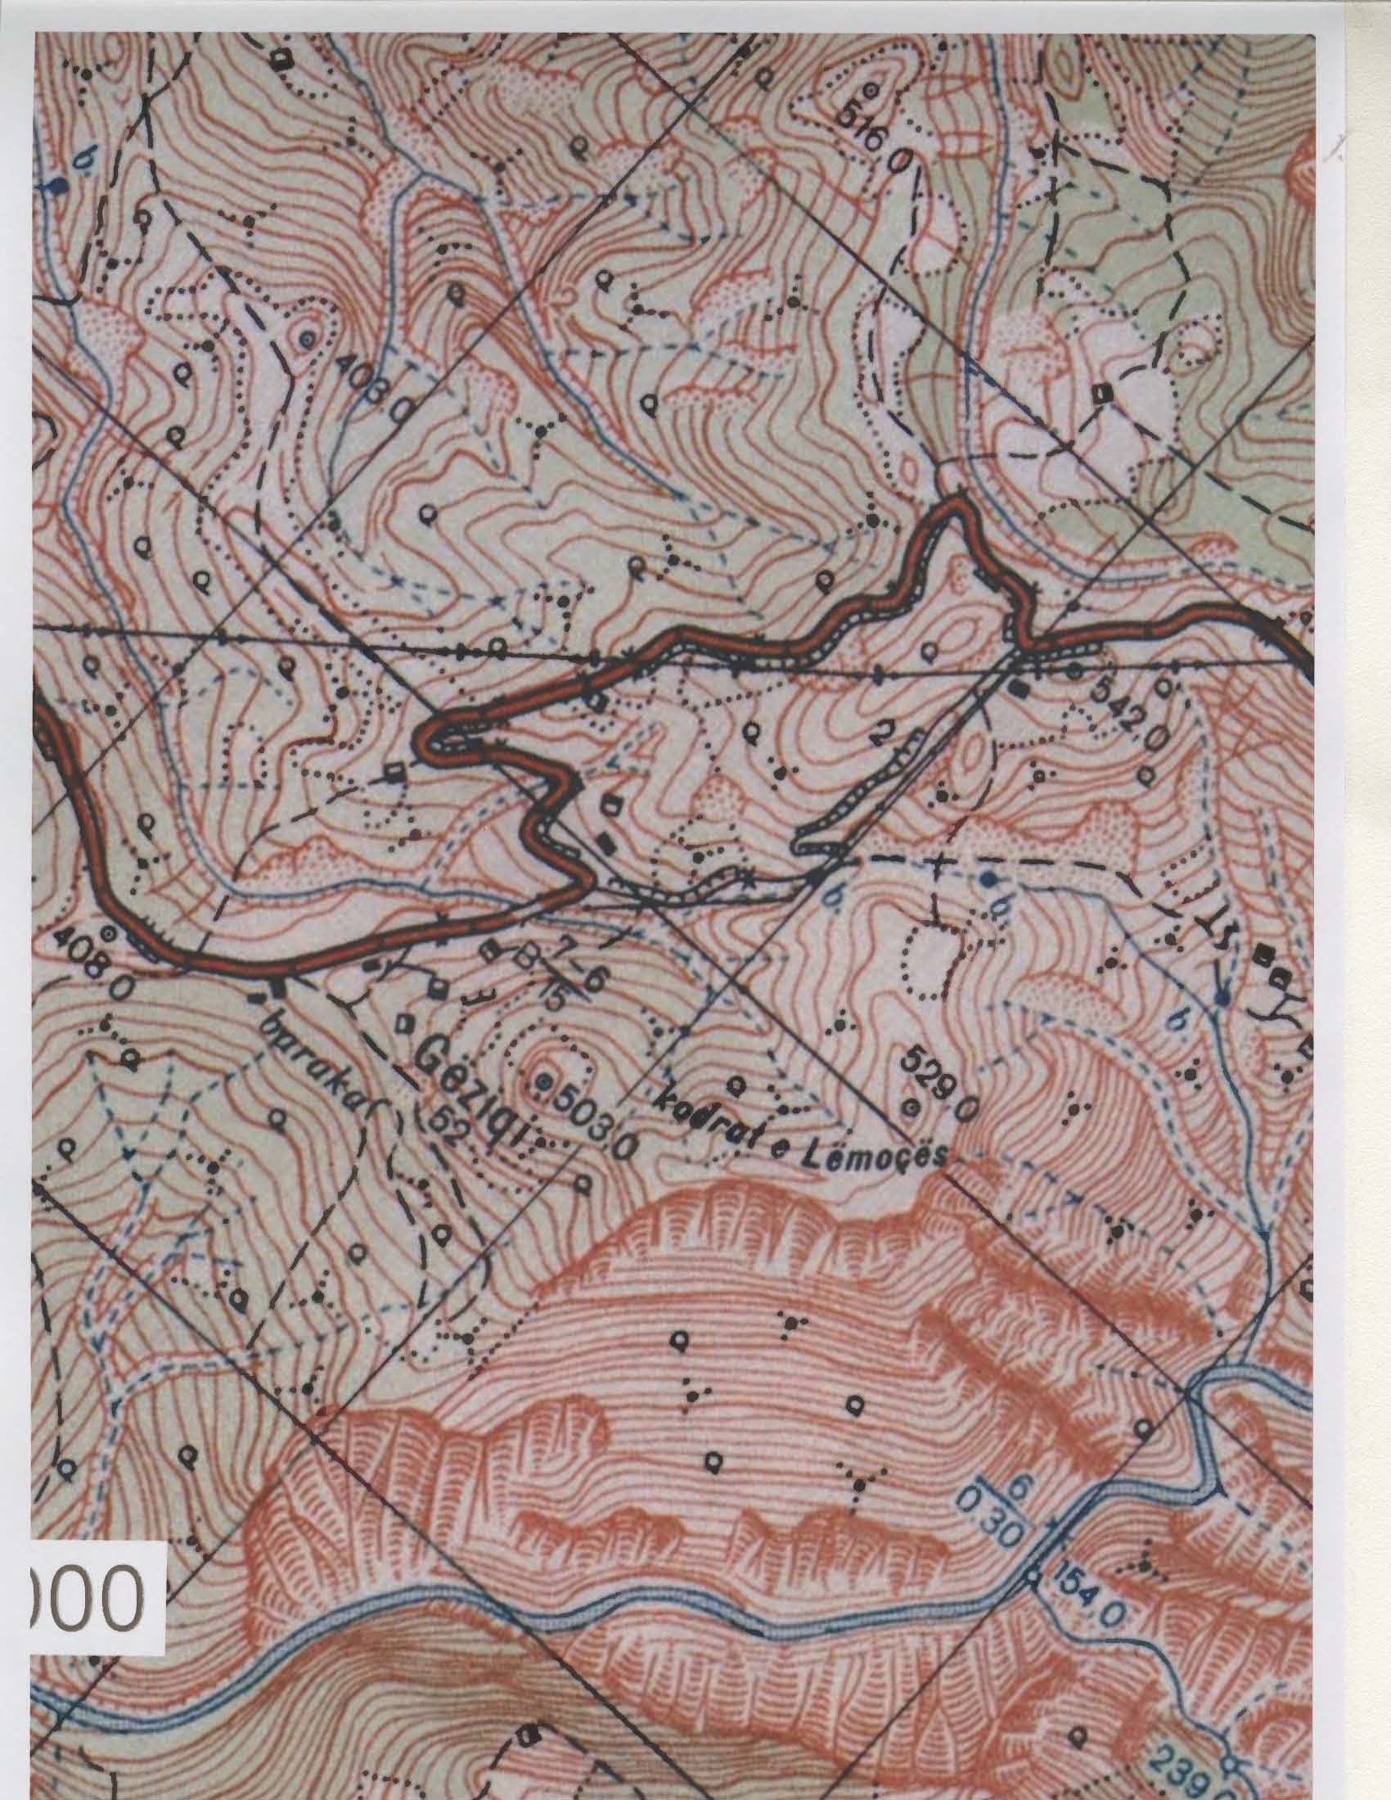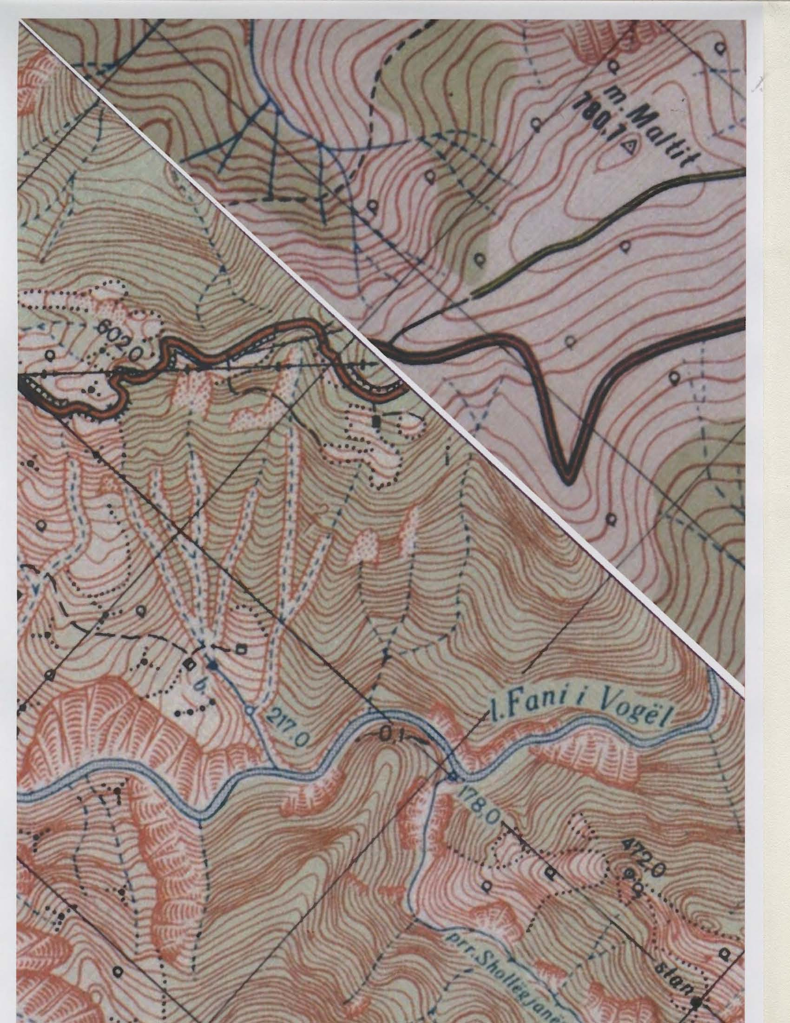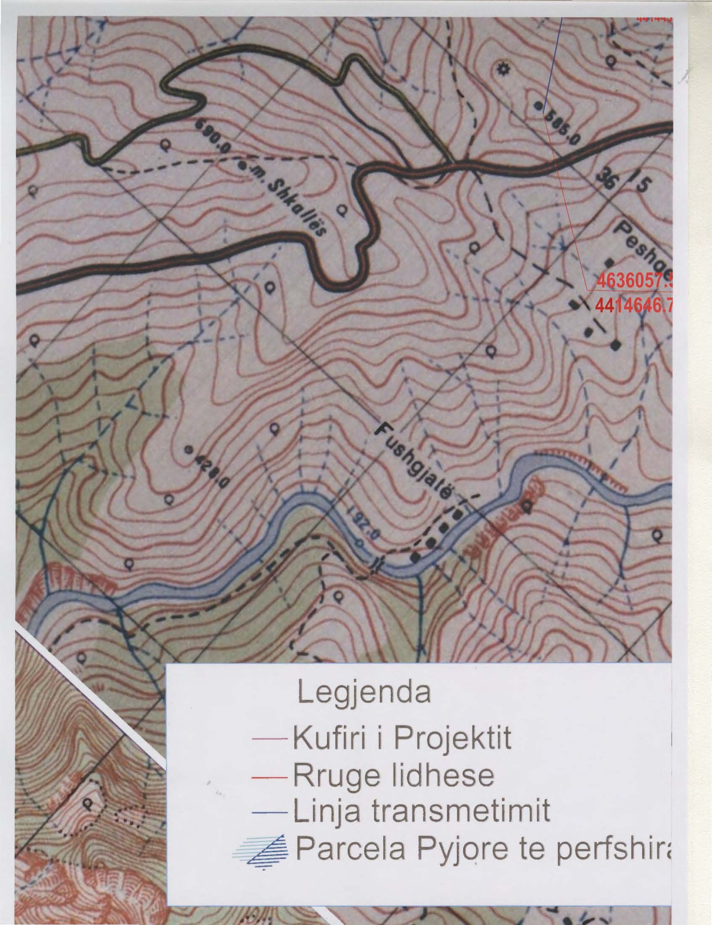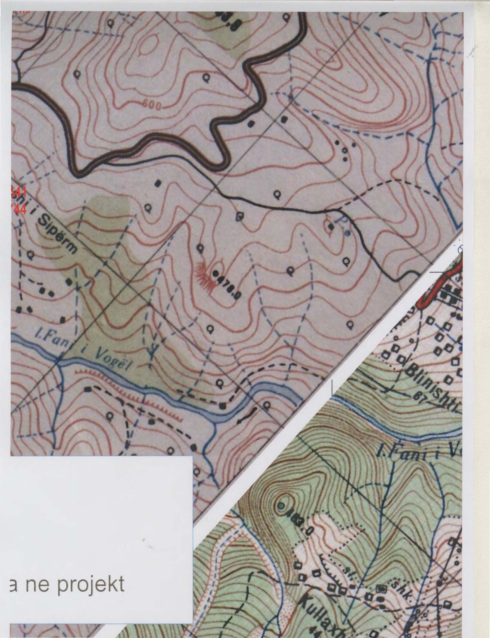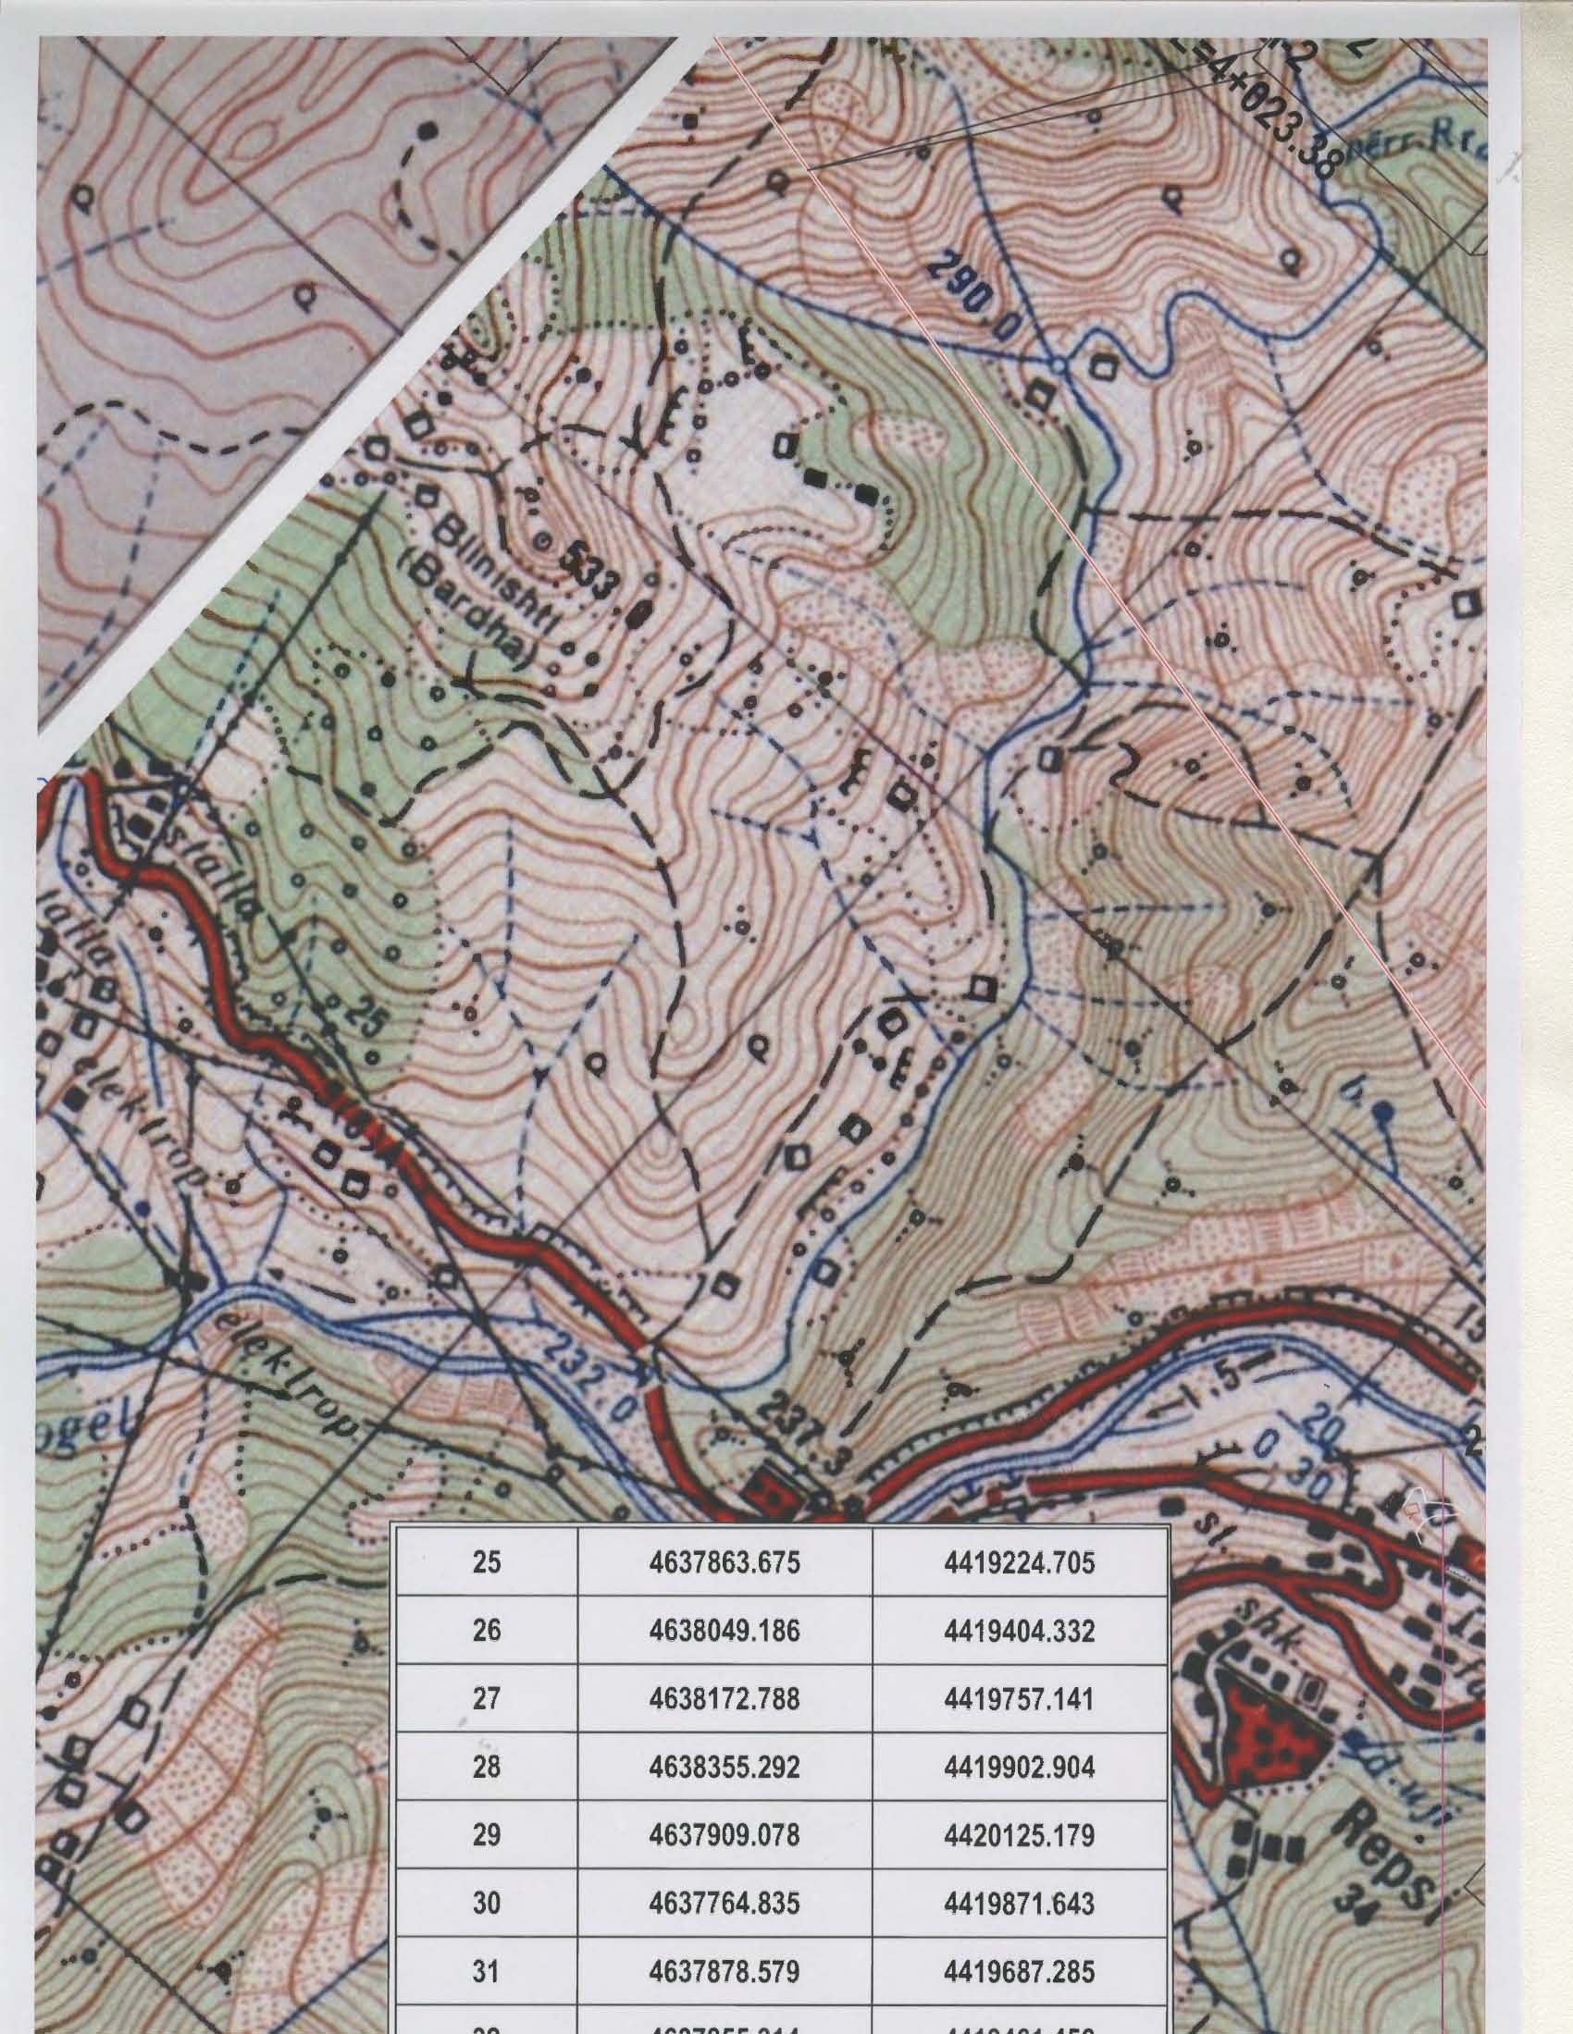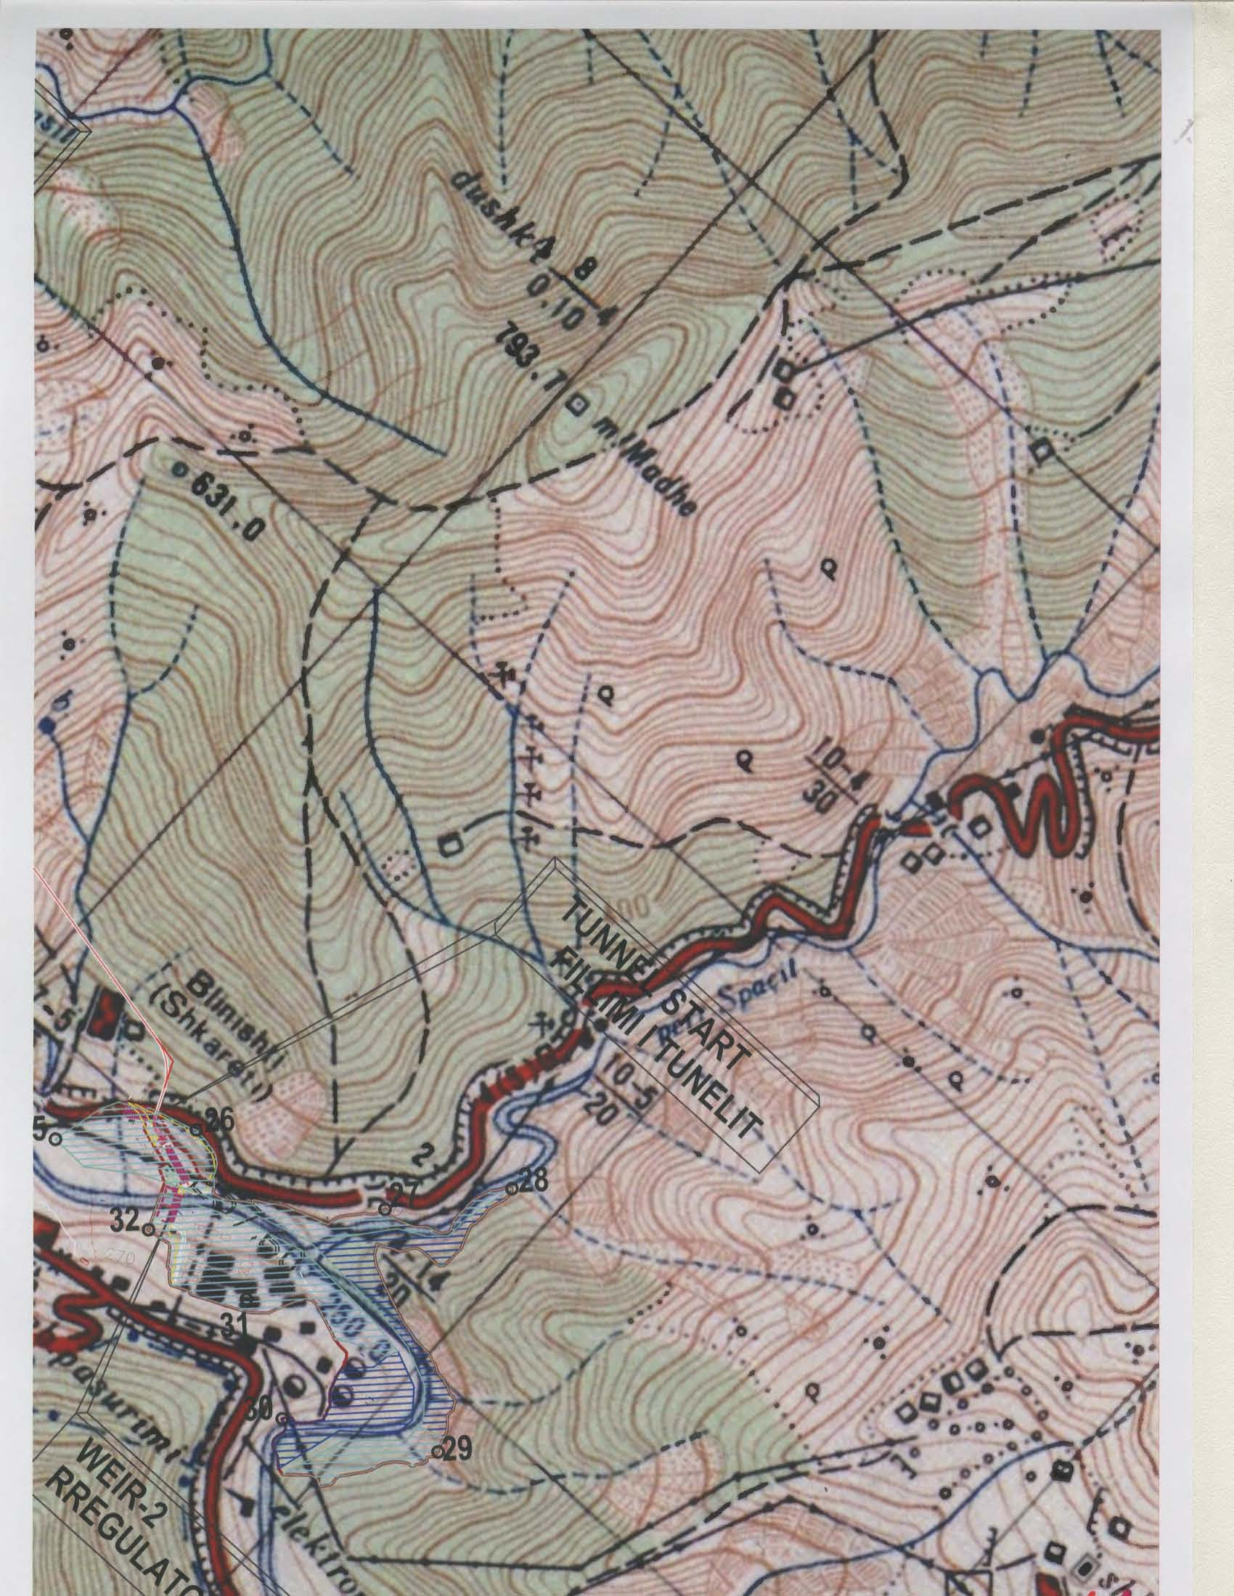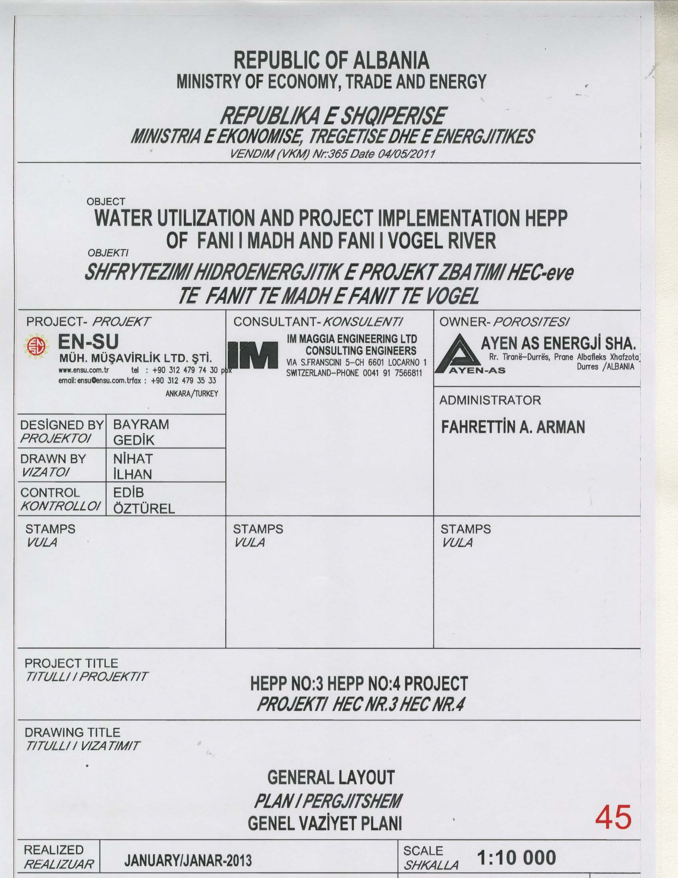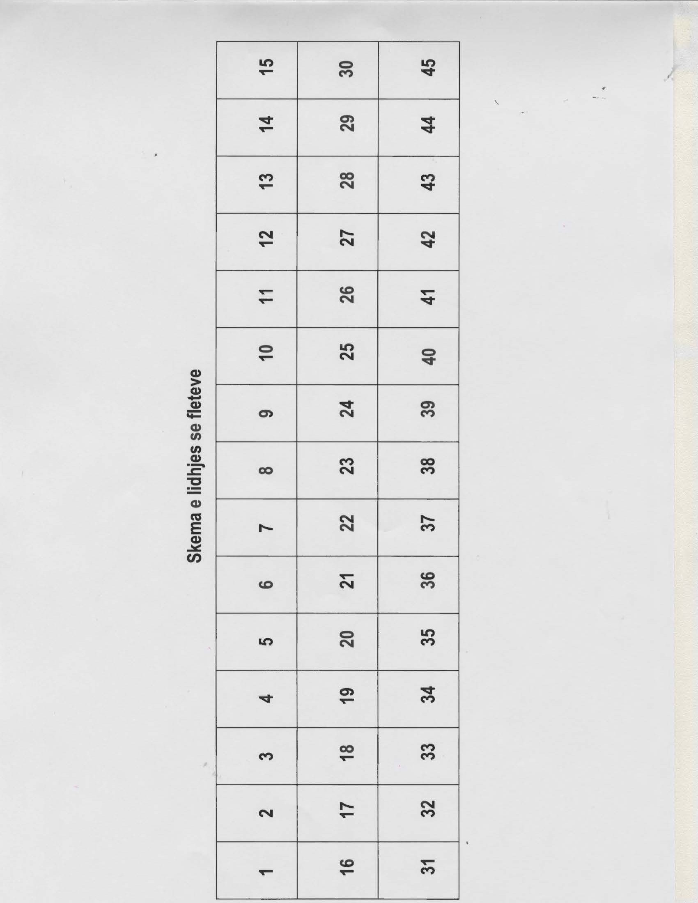

LIGJ

Nr. 40/2015

PËR NJË NDRYSHIM NË LIGJIN NR. 7918, DATË 13.4.1995, “PËR MIRATIMIN ME NDRYSHIME TË DEKRETIT NR. 1030, DATË 23.2.1995, “PËR EMETIMIN DHE SHPËRNDARJEN E BONOVE TË PRIVATIZIMIT (LEKËVE TË PRIVATIZIMIT)” DHE DEKRETIT NR. 1049, DATË 27.3.1995, “PËR DISA PLOTËSIME NË DEKRETIN NR. 1030, DATË 23.2.1995””, TË NDRYSHUAR

Në mbështetje të neneve 78 dhe 83, pika 1, të Kushtetutës, me propozimin e Këshillit të Ministrave,

KUVENDI
I REPUBLIKËS SË SHQIPËRISË

VENDOSI:

Neni 1

Në ligjin nr. 7918, datë 13.4.1995, “Për miratimin me ndryshime të dekretit nr. 1030, datë 23.2.1995, “Për emetimin dhe shpërndarjen e bonove të privatizimit (lekëve të privatizimit)” dhe dekretit nr. 1049, datë 27.3.1995, “Për disa plotësime në dekretin nr. 1030, datë 23.2.1995””, të ndryshuar, fjalia e fundit e nenit 3 ndryshohet si më poshtë:
“Afati i përdorimit të bonove dhe lekëve të privatizimit është deri më 31.12.2016.”.

Neni 2

Ky ligj hyn në fuqi 15 ditë pas botimit në Fletoren Zyrtare.

Miratuar në datën 16.4.2015

Shpallur me dekretin nr. 9064, datë 28.4.2015 të Presidentit të Republikës së Shqipërisë, Bujar Nishani

VENDIM
Nr. 95, datë 8.4.2015

PËR MIRATIMIN E RREGULLORES “PËR ORGANIZIMIN DHE FUNKSIONIMIN E KOMISIONIT QENDROR TË ZGJEDHJEVE”

Komisioni Qendror i Zgjedhjeve në mbledhjen e datës 8.4.2015, me pjesëmarrjen e:
Lefterije Luzi kryetare
Denar Biba zv/kryetare
Edlira Jorgaqi anëtare
Gëzim Veleshnja anëtar
Hysenm Osmanaj anëtar
Klement Zguri anëtar
Vera Shtjefni anëtar
Në mbështetje të nenit 21, pika 25, nenit 23, pika 1, germa “a” të ligjit nr. 10 019, datë 29.12.2008 “Kodi Zgjedhor i Republikës së Shqipërisë”, të ndryshuar, Komisioni Qendror i Zgjedhjeve

VENDOSI:

1. Miratimin e rregullores “Për organizimin dhe funksionimin e Komisionit Qendror të Zgjedhjeve”, bashkëngjitur këtij vendimi.
2. Ky vendim hyn në fuqi menjëherë.

KRYETARE
Lefterije Luzi

RREGULLORE

PËR ORGANIZIMIN DHE FUNKSIONIMIN E KOMISIONIT QENDROR TË ZGJEDHJEVE

Në mbështetje të nenit 21, pika 25, të ligjit nr. 10019, datë 29.12.2008 “Kodi Zgjedhor i Republikës së Shqipërisë”, Komisioni Qendror i Zgjedhjeve miraton këtë

RREGULLORE

PJESA I
DISPOZITA TË PËRGJITHSHME

Neni 1

Qëllimi dhe objekti i rregullores

Ky akt detajon rregulla mbi organizimin dhe funksionimin e KQZ-së duke përfshirë:

a) mënyrën e ushtrimit të kompetencave të kryetarit dhe zëvendëskryetarit të KQZ-së;
b) të drejtat dhe detyrimet e anëtarit të KQZ-së;
c) rregullimin e marrëdhënieve të adminis-tratës me anëtarët e KQZ-së;
d) procedurat për thirrjen, njoftimin dhe zhvillimin e mbledhjeve të KQZ-së gjatë periudhës zgjedhore dhe asaj jozgjedhore;
e) procedurat e vendimmarrjes në KQZ-së;
f) të drejtat dhe detyrimet e përfaqësuesve të subjekteve zgjedhore në KQZ;
g) procedurat e vendimmarrjes për adminis-trimin e financimeve të aktivitetit të KQZ-së, si dhe
h) rregullat mbi krijimin, administrimin dhe ruajtjen e dokumentacionit në KQZ.

Neni 2
Ligji dhe parimet në të cilat mbështetet veprimtaria e KQZ

1. Detyrat e KQZ-së burojnë nga, Kushtetuta e Republikës së Shqipërisë, ligji nr. 10019, datë 29.12.2008 “Kodi Zgjedhor i Republikës së Shqipërisë”, të ndryshuar, dhe nga ligje të veçanta.
2. Veprimtaria e KQZ-së bazohet në parimet e ligjshmërisë, kolegjialitetit, pavarësisë, profesionalizmit, paanësisë dhe transparencës.

PJESA II
FUNKSIONIMI I KQZ-së

KAPITULLI I PARË
PËRBËRJA DHE KOMPETENCAT

Neni 3

Përbërja e KQZ-së

1. KQZ është organ kolegjial, i përbërë nga 7 anëtarë, të zgjedhur sipas procedurave të parashikuara në nenet 14, 15 dhe 16 të Kodit Zgjedhor.
2. Zgjedhja e zëvendëskryetarit të KQZ, bëhet sipas procedurave të parashikuara në nenin 16 të Kodit Zgjedhor, si dhe nenit 32, pika 3 të kësaj rregulloreje.

Neni 4

Kompetencat e Kryetarit dhe Zëvendëskryetarit të KQZ-së

1. Kryetari i KQZ-së ka këto kompetenca:
a) drejton mbledhjet e KQZ-së dhe përfaqëson KQZ në marrëdhënie me institucionet e tjera;
b) kryen funksionet e drejtuesit administrativ të institucionit. Në zbatim të kompetencave, sipas kësaj shkronje, kryetari i KQZ-së nxjerr urdhra të brendshëm vetëm në bazë dhe për zbatim të vendimeve të KQZ-së.
2. Zëvendëskryetari i KQZ-së kryen detyrat e Kryetarit në mungesë të tij.
3. Kryetari i ushtron kompetencat në bazë të shkronjës “a” të pikës 1 të këtij neni së bashku me Zëvendëskryetarin. Të gjitha aktet e nxjerra në bazë të shkronjës “b” të pikës 1 të këtij neni nënshkruhen edhe nga zëvendëskryetari, përndryshe janë të pavlefshme. Bëjnë përjashtim rastet kur kryetari ose zëvendëskryetari nuk ushtrojnë funksionet për arsye objektive. Do të konsiderohen të tilla mungesa për shkaqe të justifikuara, bojkoti për të marrë pjesë në mbledhjet dhe veprimtarinë e KQZ-së, apo refuzimi i paargumentuar ligjërisht, për të nënshkruar aktet e nxjerra në bazë të shkronjës “b” të pikës 1 të këtij neni.

Neni 5

Të drejtat e anëtarëve të KQZ-së

Të drejtat e anëtarit të KQZ-së burojnë nga neni 17 i Kodit Zgjedhor dhe ligje të tjera. Anëtari i KQZ-së për ushtrimin e funksioneve të veta ka dhe këto të drejta:
a) t’i kёrkojё informacion dhe mbështetje administratës sё KQZ-sё, e cila ka detyrimin të vërë në dispozicion fotokopje të çdo dokumentacioni të depozituar në KQZ, sa herë që kërkohet prej tyre;
b) t’i sigurohet nga Sekretari i Përgjithshëm kushtet për zhvillimin e mbledhjeve të KQZ-së;
c) të njihet me rendin e ditës së mbledhjes së KQZ-së dhe me materialet përkatëse:
i) jo më vonë se 48 orë përpara zhvillimit të mbledhjes, për periudhën deri 1 muaj përpara datës së zgjedhjeve’
ii) jo më vonë se 24 orë përpara zhvillimit të mbledhjes, për periudhën 1 muaj para datës së zgjedhjeve, deri në datën e zgjedhjeve;

iii) sipas rastit jo më vonë se 2 orë përpara zhvillimit të mbledhjes për ditën e zgjedhjeve deri në shpalljen e rezultatit, për çdo zonë zgjedhore.

Neni 6

Detyrat e anëtarëve të KQZ-së

Kryetari, zëvendëskryetari dhe anëtari i KQZ-së, krahas detyrimeve të parashikuara në nenin 17 të Kodit Zgjedhor, duhet:
a) të informojë KQZ-në, në rastet kur merr pjesë në veprimtari me cilësinë e anëtarit të KQZ-së;
b) tё informojë KQZ-nё, nё rastet kur ushtron veprimtari sipas nenit 21, pika 3 e Kodit Zgjedhor;
c) të mbajë qëndrime që janë në përputhje me vendimet, udhëzimet apo akte të tjera të KQZ-së, kur përfaqëson institucionin në marrëdhënie me të tretët, publikun dhe median;
d) të zbatojë dhe të respektojë normat e njohura dhe të gjithëpranuara të etikës në komunikim dhe sjellje.

KAPITULLI I DYTË
ADMINISTRATA E KQZ-SË

Neni 7

1. Për funksionimin dhe përmbushjen e detyrave që burojnë nga Kodi Zgjedhor, KQZ-ja ka administratën e vet të përhershme të përbërë nga nëpunës të shërbimit civil dhe punonjës të tjerë.
2. Administrata e KQZ-së përbëhet nga personel, i cili rekrutohet në përputhje me ligjin nr. 152/2013, datë 30.5.2013 “Për statusin e nëpunësit civil”, i ndryshuar ose me Kodin e Punës.
3. Organika e administratës, numri i personelit dhe struktura e pagave përcaktohen me vendim të KQZ-së.
4. Në periudha të veçanta, KQZ mund të rekrutojё personel shtesё me kontratë me afat të caktuar.

Neni 8

Funksionimi, detyrat dhe të drejtat e administratës së KQZ-së përcaktohen në rregulloren e brendshme të organizimit dhe funksionimit të administratës së KQZ-së.
KAPITULLI I TRETË
PËRFAQËSUESIT E PARTIVE POLITIKE

Neni 9

Regjistrimi në KQZ i përfaqësuesve të partive politike

1. Përfaqësuesit e partive politike dhe zëvendësit e tyre, caktohen si dhe kanë të drejta dhe detyrime, në përputhje me përcaktimet e bëra në Kodin Zgjedhor.
2. Të dhënat për përfaqësuesit e partive politike mbahen në një regjistër të posaçëm, i cili administrohet nga protokolli. Një kopje e këtij regjistri ju dërgohet anëtarëve të KQZ-së si dhe të gjitha drejtorive.
3. Përfaqësuesit e partive politike pajisen me dokumentin përkatës të identifikimit, sipas modelit të miratuar nga Sekretari i Përgjithshëm i KQZ-së.

Neni 10

Akti i përfaqësimit

Përfaqësuesit e partive politike në KQZ, dhe zëvendësit e tyre duhet të depozitojnë në KQZ, autorizimin e nënshkruar nga kryetari i partisë.

Neni 11

Të drejtat dhe detyrat

1. Përfaqësuesit e partive politike që marrin pjesë në mbledhjen e KQZ-së kanë të drejtë të diskutojnë, japin mendime të paraqesin kërkesa dhe propozime në përputhje me rregullat e parashikuara në Kodin Zgjedhor dhe në këtë rregullore. Ata nuk mund të delegojnë të drejtën e tyre të përfaqësimit apo dhe të drejta të tjera tek persona të tjerë.
2. Në rast se, në mbledhje të KQZ marrin pjesë njëkohësisht përfaqësuesit e partive politike dhe zëvendësit e tyre, të drejtën e fjalës sipas nenit 22, pika 4 të Kodit Zgjedhor e ka vetëm njëri prej tyre.
3. Në çdo rast çështja që diskutohet sipas nenit 22, pika 4 e Kodit Zgjedhor, duhet të ketë lidhje me zgjedhjet dhe veprimtarinë e KQZ.
4. Sekretari i Përgjithshëm i KQZ-së iu dërgon njoftimin për datën, orën dhe rendin e ditës përfaqësuesve të partive parlamentare, si më poshtë:

a) jo më vonë se 48 orë përpara zhvillimit të mbledhjes, për periudhën deri 1 muaj përpara datës së zgjedhjeve;
b) jo më vonë se 24 orë përpara zhvillimit të mbledhjes, për periudhën 1 muaj para datës së zgjedhjeve, deri në datën e zgjedhjeve;
c) sipas rastit jo më vonë se 2 orë përpara zhvillimit të mbledhjes për ditën e zgjedhjeve deri në shpalljen e rezultatit, për çdo zonë zgjedhore.
5. Përfaqësuesve të partive parlamentare ju vihet në dispozicion duke ua dërguar pranë selive të partive, apo duke ja venë në dispozicion në ambientet e KQZ-së, në çdo rast materialet e rendit të ditës së mbledhjes së thirrur. Përfaqësuesit e partive të tjera kanë të drejtë t’i tërheqin ato pranë Sekretarit të Përgjithshëm ose Protokollit.
6. Përfaqësuesit e partive politike kanë të drejtë të marrin një kopje të akteve të KQZ-së pranë zyrës së Protokollit.
7. Përfaqësuesit e partive politike me kërkesë me shkrim, mundet të kërkojnë dokumente pranë zyrës së protokollit ose arkivit. Në këto raste Sekretari i Përgjithshëm i KQZ-së, cakton orar në të cilin, përfaqësuesit e partive politike mundet të tërheqin dokumentin të cilin kanë kërkuar, pranë zyrës së protokollit ose arkivit.

PJESA III
MBLEDHJET E KQZ-së

KAPITULLI I PARË
MBLEDHJET E KQZ-SË JASHTË, GJATË PERIUDHËS ZGJEDHORE DHE NË DITËN E ZGJEDHJEVE

Neni 12

Thirrja, njoftimi dhe përgatitja e mbledhjes

1. Mbledhjet e KQZ-së thirren, njoftohen dhe përgatiten sipas përcaktimeve të bëra në nenin 22 të Kodit Zgjedhor të Republikës së Shqipërisë.
2. Akti i thirrjes së mbledhjes hartohet në tre ekzemplarë dhe përmban datën, orën, rendin e ditës, si dhe nënshkrimet përkatëse sipas rastit të thirrësve të mbledhjes. Ky akt dërgohet për regjistrim në zyrën e Protokollit.
3. Në rastet kur mbledhja nuk është thirrur nga kryetari i KQZ-së sipas nenit 22, pika 1 e Kodit Zgjedhor, kopje të aktit të thirrjes së mbledhjes, i dërgohen paraprakisht këtij të fundit për dijeni.
4. Akti i thirrjes së mbledhjes, menjëherë pas regjistrimit në protokoll, i dërgohet sekretarit të Përgjithshëm të KQZ-së, i cili merr masa për njoftimin e zv/kryetarit, anëtarëve si dhe të përfaqësuesve të partive politike.
5. Kopje e aktit të thirrjes së mbledhjes vendoset në vendin e posaçëm në hyrje të KQZ-së, si dhe publikohet në faqen zyrtare të KQZ-së në internet.
6. Mbledhjet e KQZ-së, thirren si më poshtë:
a) jo më vonë se 48 orë përpara zhvillimit të mbledhjes, për periudhën deri 1 muaj përpara datës së zgjedhjeve
b) jo më vonë se 24 orë përpara zhvillimit të mbledhjes, për periudhën 1 muaj para datës së zgjedhjeve, deri në datën e zgjedhjeve
c) sipas rastit jo më vonë se 2 orë përpara zhvillimit të mbledhjes për ditën e zgjedhjeve deri në shpalljen e rezultatit, për çdo zonë zgjedhore.

Neni 13

Thirrja dhe njoftimi i mbledhjes së KQZ-së, nga caktimi i datës së zgjedhjeve deri në shpalljen e rezultatit përfundimtar

1. KQZ mblidhet si rregull çdo ditë gjatë periudhës nga caktimi i datës së zgjedhjeve deri në shpalljen e rezultatit përfundimtar të zgjedhjeve. Gjatë kësaj periudhe, mbledhjet e KQZ mbyllen me përcaktimin e rendit të ditës për mbledhjen pasardhëse.
2. Në raste të veçanta, gjatë periudhës 1 muaj para datës së zgjedhjeve deri në shpalljen e rezultatit përfundimtar të zgjedhjeve, KQZ mund të mblidhet dy herë në ditë.
3. Procedurat për thirrjen, njoftimin dhe përgatitjen e mbledhjes në periudhë nga caktimi i datës së zgjedhjeve deri në shpalljen e rezultatit përfundimtar të zgjedhjeve, u përmbahet sa është e mundur procedurave në nenin 12 të kësaj rregulloreje.

KAPITULLI I DYTË
MATERIALET E MBLEDHJES SË KQZ-SË

Neni 14

Përmbajtja e dosjes së materialeve për mbledhjen e KQZ-së

1. Për çdo çështje që do të shqyrtohet në mbledhjen e KQZ-së, materiali përkatës si rregull duhet të përmbajë:
a) relacionin shpjegues;
b) materialin mbështetës;
c) si rregull, projekt-aktin;
d) sipas rastit, lidhje ose materiali bashkëlidhur:
e) propozimet për ndryshime apo shtesa nga subjektet zgjedhore, nëse ka të tilla, sipas nenit 15 të kësaj rregulloreje
2. Në relacionin shpjegues përfshihen arsyet dhe/ose shkaqet përse kërkohet shqyrtimi i çështjes përkatëse në rendin e ditës, qëllimi dhe sipas rastit vlera e shpenzimeve financiare që kërkon zbatimi i këtij akti. Në materialin mbështetës përfshihen, akte, raporte, informacione, etj, të cilat mbështesin relacionin shpjegues.

Neni 15
Dorëzimi në KQZ i propozimeve për ndryshime dhe shtesa në projektaktet dhe materialet e mbledhjes

1. Përfaqësuesit e partive politike kanë të drejtë të paraqesin propozime me shkrim apo me gojë, për ndryshime apo shtesa në projektaktet që do të shqyrtohen në mbledhjen e radhës së KQZ.
2. Propozimet për ndryshime dhe shtesa të përcaktuara në pikën 1 të këtij neni, kur janë me shkrim, duhet të depozitohen zyrtarisht në zyrën e protokollit të KQZ.
3. Përveç rasteve kur propozimi është vetëshpjegues, ai mund të shoqërohet me një shënim shpjegues për të lehtësuar të kuptuarit apo sqaruar më mirë qëllimin e propozimit.

Neni 16

Përgatitja e materialeve për mbledhjet që thirren nga të paktën dy anëtarë të KQZ

1. Në rastin kur mbledhja thirret nga dy anëtarë të KQZ-së, materialet e mbledhjes përgatiten nga thirrësit e mbledhjes, në bashkëpunim me administratën e KQZ-së e cila është e detyruar të bashkëpunojë për të respektuar afatet e njoftimit të mbledhjes sipas pikës 2, të nenit 12 të kësaj rregulloreje.
2. Materialet e mbledhjes dhe akti i thirrjes së saj, i hartuar sipas parashikimeve të nenit 12, pika 6 të kësaj rregulloreje, menjëherë pas regjistrimit në protokoll, i dërgohen sekretarit të Përgjithshëm të KQZ-së, për plotësime dhe rregullime të mundshme të karakterit ngushtësisht formal. Pas kësaj, ky i fundit merr masa për njoftimin e anëtarëve të tjerë dhe të përfaqësuesve të partive politike.

Neni 17

Përgatitja e materialeve të mbledhjes

të KQZ-së

1. Sekretari i Përgjithshëm i KQZ-së është përgjegjës për përgatitjen e materialeve për mbledhje të KQZ, në rastin e çështjeve/akteve, të cilat janë të përfshira në programin e punës së KQZ, ose rrjedhin nga zbatimi i vendimeve apo udhëzimeve të KQZ-së. Në këtë rast sekretari i Përgjithshëm konsultohet paraprakisht me Kryetarin e KQZ-së.
2. Përgatitja e materialeve për mbledhje sipas pikës 1 të këtij neni ndjek këtë procedurë:
a) kur struktura përkatëse për përgatitjen e akteve nuk është përcaktuar në programet e punës së KQZ, kryetari cakton drejtorinë, e cila në bashkëpunim me sekretarin e Përgjithshëm do të përgatisë paraprakisht relacionin dhe projektaktin;
b) drejtoria përkatëse sipas rastit, ua përcjell për mendim materialin e mësipërm, drejtorive të tjera të KQZ-së;
c) secila prej drejtorive jep me shkrim mendimin e saj në lidhje me sa i kërkohet;
d) drejtoria përgjegjëse në çdo rast konsultohet me drejtorinë juridike për bazën ligjore ku mbështetet projektakti;
e) në çdo rast relacioni i projektaktit duhet të nënshkruhet nga të gjithë hartuesit e tij;
f) Sekretari i Përgjithshëm, kur është e nevojshme, bën rregullimet e duhura, ose plotëson dosjen me materiale të tjera mbështetëse.
3. Sekretari i Përgjithshëm dorëzon tek kryetari, dosjen me dokumentacionin e përgatitur sipas pikës 2 të këtij neni.
4. Në mungesë të sekretarit të Përgjithshëm, materiali përkatës dorëzohet tek kryetari dhe paraqitet në mbledhje të KQZ-së nga drejtoria ose sektori që e ka hartuar.
5. Në të gjitha rastet sekretari i Përgjithshëm është përgjegjës për shpërndarjen e kopjeve të materialeve të mbledhjes anëtarëve të KQZ-së.

Neni 18

Dosja e materialeve të mbledhjes

1. Për çdo çështje të rendit të ditës përgatitet një dosje e veçantë nga sekretari i Përgjithshëm i KQZ-së, e cila, përveç materialeve të parashikuara në pikën 1 të nenit 14 të kësaj rregulloreje, përmban pasqyrën e të dhënave mbi çështjen.
2. Dosja me materialet e mbledhjes, sipas pikës 1, neni 14 të kësaj rregulloreje, mbahet sipas rastit nga drejtoria që ka përgatitur projektaktin, deri në miratimin me vendim nga KQZ-ja. Në rastin kur materialet janë përgatitur nga anëtarë të KQZ-së, dosja përkatëse mbahet nga sekretari i Përgjithshëm. Pas miratimit me vendim dosja depozitohet në Zyrën e Regjistrimit të Akteve dhe Dokumentacionit (Protokoll).
Neni 19

Ruajtja dhe administrimi elektronik i materialeve të mbledhjes

1. Sekretari i Përgjithshëm së bashku me strukturat përkatëse drejton procesin për ruajtjen dhe administrimin e materialeve të mbledhjes në formatin elektronik, në versionin përfundimtar, përpara se të shqyrtohen në mbledhjen përkatëse të KQZ-së.
2. Në çdo rast së bashku me njoftimin për mbledhjen, në faqen e KQZ-së në internet, publikohen edhe materialet e mbledhjes.
3. Materialet e mbledhjes ruhen në një bazë elektronike të dhënash, për jo më pak se 12 muaj.

KAPITULLI I TRETË
MBLEDHJET E KQZ-SË

Neni 20

Zhvillimi i mbledhjes

1. Anëtarët e KQZ-së paraqiten në datën dhe orën kur është thirrur mbledhja, në sallën e mbledhjeve të KQZ-së.
2. Në fillim të mbledhjes, drejtuesi i saj, deklaron rendin e ditës dhe anëtarët pjesëmarrës në mbledhje.

3. Në periudhë 1 muaj para datës së zgjedhjeve deri në shpalljen e rezultatit përfundimtar në rast se mungon kuorumi për zhvillimin e mbledhjes, ajo shtyhet për jo më shumë se 12 orë.
4. Jashtë periudhës së përcaktuar në pikën 3 të këtij neni, në rast se mungon kuorumi për zhvillimin e mbledhjes, ajo shtyhet për jo më vonë se pas tre ditësh.
5. Mbledhjet e KQZ-së janë kurdoherë publike dhe zëdhënësi i KQZ-së merr masa për njoftimin e mediave dhe pasqyrim e mbledhjeve në to.

Neni 21

Rregulla të përgjithshme për pjesëmarrësit në mbledhje

1. Përpara fillimit të mbledhjes, sekretari i Përgjithshëm i KQZ-së merr masa për caktimin e vendeve të pjesëmarrësve në mbledhje.
2. Gjatë zhvillimit të mbledhjes ndalohet ndërprerja e fjalës së folësit, me përjashtim të rasteve të parashikuara në këtë rregullore.
3. Ndalohet gjithashtu marrja e fjalës pa leje, përdorimi i celularëve dhe pirja e duhanit.
4. Pjesëmarrësit në mbledhjet e KQZ-së duhet të respektojnë rregullat e etikës dhe të komunikimit.
Neni 22

Masat për shkelje të rregullave në zhvillimin e mbledhjes së KQZ-së

1. Drejtuesi i mbledhjes është përgjegjës për mbajtjen e rregullit dhe siguron respektimin e kësaj rregulloreje.
2. Drejtuesi i mbledhjes hap, pezullon, mbyll dhe drejton diskutimet në mbledhjen e KQZ-së.
3. Në rastet kur cenohen rregullat mbi zhvillimin e mbledhjes, drejtuesi i saj vendos ndërprerjen e seancës, për 10 deri në 30 minuta.
4. Në rast se përfaqësuesit e subjekteve zgjedhore, cenojnë rregullat për zhvillimin e mbledhjeve, drejtuesi i mbledhjes i tërheq vëmendjen secilit që shkakton një gjë të tillë.
5. Në rast se ndonjë nga personat e tjerë të pranishëm në mbledhjet e KQZ-së prishin rregullin, drejtuesi i mbledhjes mund të vendosë largimin e tij nga salla e mbledhjeve të KQZ-së.
6. Në rast se zhvillimi i mbledhjes është i pamundur, KQZ me votim dhe pa debat vendos shtyrjen e saj.
Neni 23

Diskutimi për çështje jashtë rendit të ditës

1. Në fillim të mbledhjes, pasi ka prezantuar rendin e ditës verifikon kuorumin e nevojshëm të anëtarëve të KQZ, sipas nenit 22, pika 5. Pasi kryen këto veprime, drejtuesi i mbledhjes, në bazë të nenit 22, pika 4 e Kodit Zgjedhor, pyet pjesëmarrësit nëse kanë diskutime për çështje që nuk janë përfshirë në rendin e ditës duke regjistruar sipas rastit folësit.
2. Pasi mbyllet regjistrimi i folësve, drejtuesi jep fjalën sipas radhës së regjistrimit.
3. Folësit e regjistruar kanë të drejtë të flasin vetëm një herë dhe për një kohë jo më të gjatë se pesë minuta.
4. Pas përfundimit të diskutimeve të regjistruara, asnjë prej pjesëmarrësve nuk mundet të kërkojë dhe të marrë fjalën për çështje që nuk janë përfshirë në rendin e ditës.

Neni 24

Radha e shqyrtimit të çështjeve në mbledhje

Radha e shqyrtimit të çështjes në mbledhjen e KQZ-së është ajo e përcaktuar në rendin e ditës.
KQZ me konsensus mund të vendosë për ndryshimin e radhës së shqyrtimit të çështjeve në rendin e ditës.

Neni 25

Pjesmarrësit që kanë të drejtë të diskutojnë në mbledhjet e KQZ

Në mbledhjet e KQZ-së kanë të drejtë të diskutojnë dhe të japin mendime, vetëm anëtarët e KQZ-së, përfaqësuesit e subjekteve zgjedhore në KQZ ose zëvendësit e tyre dhe me leje të drejtuesit të mbledhjes edhe administarta e KQZ-së pjesëmarrëse në mbledhje si dhe persona të tjerë që lidhen me përgatitjen dhe administrimin e zgjedhjeve.

Neni 26

Shqyrtimi në mbledhjet e KQZ

1. Shqyrtimi i çështjes fillon me paraqitjen e relacionit nga sekretari i Përgjithshëm dhe/ose drejtoria që ka përgatitur çështjen, ndërsa në rastin kur projektakti është përgatitur nga të paktën dy anëtarë të KQZ-së, relacioni paraqitet prej tyre. Relacioni paraqitet në mënyrë të përmbledhur.
2. Pas relatimit, pjesëmarrësit kanë të drejtë të bëjnë pyetje për të kërkuar sqarime, për elemente të ndryshme të relacionit.
3. Pjesëmarrësit që dëshirojnë të bëjnë pyetje shprehin paraprakisht kërkesën për të bërë pyetje.
4. Drejtuesi i mbledhjes iu jep pjesëmarrësve, me radhë, të drejtën për të bërë pyetje.
5. Gjatë dhënies së përgjigjeve ndalohen ndërprerjet e fjalës të atij që përgjigjet dhe komentet.
6. Me miratimin e drejtuesit të mbledhjes pjesëmarrësit mund të bëjnë edhe një pyetje tjetër si reagim për përgjigjen e marrë.

Neni 27

Votimi në parim dhe hapja e diskutimeve

1. Pas procedurës së parashikuar në nenin 26, drejtuesi propozon miratimin në parim të projektaktit nëse akti që do të miratohet është akt normativ dhe sipas rastit hap diskutimin në themel për çështjen.
2. Drejtuesi i mbledhjes fton të pranishmit, duke filluar nga përfaqësuesit e subjekteve zgjedhore, të diskutojnë në lidhje me çështjen.

Neni 28

Koha në dispozicion për diskutimet

1. Koha në dispozicion për të diskutuar për çështjen, për përfaqësuesit e partive politike dhe çdo të interesuar tjetër pjesëmarrës në mbledhje, është 8 minuta, e cila pasqyrohet në monitorët e sallës së mbledhjes.
2. Për të njëjtën çështje, pjesëmarrësit kanë të drejtë të rimarrin fjalën vetëm një herë për një kohë, si rregull, jo më shumë se 3 minuta, por gjithsesi jo më shumë se koha e diskutimit të parë.
3. Në përfundim të diskutimeve të përfaqësuesve të partive politike dhe pjesëmarrësve të tjerë në mbledhje, diskutojnë anëtarët e KQZ-së. Pas diskutimit të fundit të kryetarit të KQZ-së, bëhet mbyllja e diskutimeve.

Neni 29

Mbyllja e diskutimeve

1. Mbyllja e diskutimeve bëhet nga drejtuesi i mbledhjes, me pëlqimin e anëtarëve të KQZ-së.

2. Të drejtën e propozimit për mbylljen e diskutimeve e ka çdo anëtar i KQZ-së.
3. Pas mbylljes së diskutimeve drejtuesi i mbledhjes fton diskutantët të paraqesin propozimet e tyre.
4. Para votimit të çdo propozimi anëtari i KQZ-së ka të drejtën e diskutimit për të, për jo më shumë se 5 minuta.

Neni 30

Regjistrimi i mbledhjeve të KQZ-së

1. Të gjitha mbledhjet e KQZ-së regjistrohen elektronikisht me zë ose edhe me figurë, si dhe mbahet procesverbal ku bëhet një përmbledhje e gjithçkaje u tha në mbledhje, data dhe vendi i mbledhjes, anëtarët që morën pjesë, çështjet që u diskutuan, vendimet që u morën, si dhe forma dhe rezultati i votimeve.
2. Procesverbali i mbledhjes i pazbardhur dhe i mbajtur i përmbledhur me dorë nga stenografi, dorëzohet menjëherë në Zyrën e Ruajtjes dhe Administrimit të Dokumentacionit në KQZ.
3. Regjistrimet e mbledhjes së KQZ-së ruhen në Arkiv, sipas procedurave të përcaktuara në rregullore dhe në akte të tjera.
4. Gjatë periudhës zgjedhore, anëtarëve të KQZ-së në pamundësi të vënies në dispozicion të procesverbalit të zbardhur të mbledhjes, përpara nënshkrimit të aktit iu vihet në përdorim regjistrimi elektronik i mbledhjes, në të cilën është diskutuar materiali apo akti, nëse kjo kërkohet prej tyre.

KAPITULLI I KATËRT
VENDIMMARRJA

Neni 31

Votimi i propozimeve për projektaktet që shqyrtohen në mbledhje të KQZ-së

1. Në shqyrtimin e projektaktit, KQZ-ja vendos me votim të veçantë për përmbajtjen e çdo neni ose pjese të tij, sipas rastit.
2. Në çdo rast, varianti i projektaktit do të votohet, vetëm pasi të jenë votuar propozimet përfaqësuesve të partive politike dhe anëtarëve të KQZ-së, sipas radhës së propozimit të tyre.
3. Drejtuesi i mbledhjes në përfundim të votimit shpall rezultatin e votimit.

Neni 32
Votimi

1. Votimi në KQZ-është i hapur. Votimi i hapur bëhet me ngritjen e dorës ose me deklarim.
2. Votimi bëhet i fshehtë vetëm në rastet e parashikuara me ligj.
3. Votimi i fshehtë bëhet sipas kësaj procedure:
a) KQZ-ja miraton me vendim fletën e votimit të përgatitur nga sekretari i Përgjithshëm.
b) Anëtarët e KQZ-së votojnë sipas rendit alfabetik të emrit.
c) Shënimi në fletën e votimit bëhet vetëm në dhomën e fshehtë.
ç) Fleta e votimit hidhet e palosur në kutinë e votimit, në mënyrë që të mos lejojë identifikimin e votës.
4. Anëtari i KQZ-së voton “pro” ose “kundër”, abstenimi nuk lejohet. Nëse kërkon, anëtari ka të drejtë të shpjegoj votën “kundër”.

Neni 33

Forma e aktit

1. Akti i miratuar nga KQZ, sipas shtojcës 1, pjesë e kësaj rregulloreje, është i formës së shkruar dhe si rregull përmban:
-Stemën e Republikës së Shqipërisë;
-Emrin e institucionit;
-Titullin e aktit;
-Objektin e aktit;
-Bazën ligjore;
-Pjesën arsyetuese, sipas rastit;
-Pjesën urdhëruese;
-Emrat e anëtarëve që kanë marrë pjesë në votim;
-Logon e KQZ-së;
-Numrin, datën dhe orën e miratimit.
2. Akti nënshkruhet nga anëtarët që kanë votuar.
3. Çdo akt mund të shoqërohet, sipas rastit, me mendim paralel dhe/ose mendim pakice.

Neni 34

Nënshkrimi i aktit

1. Drejtoria që ka përgatitur projektaktin, bën arsyetimin e tij dhe ua kalon për nënshkrim anëtarëve të KQZ-së.

2. Anëtarët e KQZ-së e nënshkruajnë aktin dhe në rast se nuk janë dakort me pjesën arsyetuese të tij mund të paraqesin mendim paralel.

Neni 35

1. Akti hartohet në 3 kopje. Dy kopje nënshkruhet sipas pikës 2 të nenit 34 të kësaj rregulloreje dhe 1 kopje pasi ka përfunduar procedura e mësipërme, nënshkruhet vetëm nga sekretari i Përgjithshëm.
2. Nënshkrimet e anëtarëve të KQZ-së vendosen edhe në lidhjet bashkëngjitur aktit të miratuar.

KAPITULLI I PESTË

SHQYRTIMI I ANKIMEVE ZGJEDHORE

Neni 36

1. Procedurat e paraqitjes, relatimit dhe shqyrtimit të kërkesës ankimore bëhen sipas përcaktimeve të nenit 124-144 të Kodit Zgjedhor.
2. Për çdo kërkesë ankimore të regjistruar, KQZ-ja cakton me short një anëtar si relator. Relatori bën verifikimin e elementeve të formës sipas nenit 126 dhe elementeve të nenit 130 të Kodit Zgjedhor dhe prezanton verifikimin në mbledhjen e KQZ-së jo më vonë se 24 orë nga regjistrimi i kërkesës ankimore.
3. Vendimet që merr KQZ-ja për shqyrtimin e kërkesave ankimore arsyetohen nga relatori.

PJESA IV
FINANCIMET DHE BUXHETI I KQZ-së

Neni 37

1. KQZ-ja administron fondet e vëna në dispozicion nga Buxheti i Shtetit dhe nga burime të tjera të ligjshme. Struktura e shpenzimeve miratohet me vendim të KQZ-së.
2. Buxheti miratohet me vendim të KQZ-së sipas afatit të përcaktuar nga Ministria e Financave.

Neni 38

1. Çështjet që lidhen me financimin e subjekteve zgjedhore miratohen me vendim të KQZ-së.
Neni 39

1. KQZ mund të përfitojë donacione të huaja të ndryshme në bazë të legjislacionit në fuqi, me kusht që të mos cënohen pavarësia dhe autoriteti i tij.

Neni 40

Administrimi i telefonisë celulare në përdorim të anëtarëve KQZ-së rregullohet me urdhër të veçantë të Kryetarit, në përputhje me aktet nënligjore në fuqi.

PJESA V
DOKUMENTACIONI I KQZ-së

Regjistrimi i akteve dhe i dokumentacionit në KQZ

Neni 41

1. Regjistrimi i akteve dhe dokumenteve bëhet në regjistrat e poshtëshënuar:
a) Regjistër i korrespondencës;
b) Regjistër i vendimeve të KQZ-së;
c) Regjistër i udhëzimeve të KQZ-së;
ç) Regjistër i kërkesave ankimore;
d) Regjistër i vëzhguesve;
dh) Regjistër i urdhrave të Kryetarit;
e) Regjistër i urdhrave të prokurimeve.
2. Administrimi i regjistrave bëhet nga Zyra e Protokollit.

Neni 42

Rregullorja e KQZ-së, miratuar me vendimin nr. 26, datë 03.03.2005 “Për miratimin e Rregullores për organizimin dhe funksionimin e Komisionit Qendror të Zgjedhjeve”, shfuqizohet.

PJESA VI
DISPOZITA TË FUNDIT

Neni 43

Kjo rregullore hyn në fuqi me botimin në Fletoren Zyrtare.

Shtojca 1


REPUBLIKA E SHQIPËRISË
KOMISIONI QENDROR I ZGJEDHJEVE

V E N D I M
TITULLI I VENDIMIT

Komisioni Qendror i Zgjedhjeve në mbledhjen e datës ....04.2015, me pjesëmarrjen e:

Emri MBIEMRI- Kryetare
Emri MBIEMRI- Anëtar
Emri MBIEMRI- Anëtare
Emri MBIEMRI- Anëtar
Emri MBIEMRI- Anëtar
Emri MBIEMRI- Anëtar
Emri MBIEMRI- Anëtare

Shqyrtoi çështjen me:

OBJEKT:

BAZË LIGJORE:

Komisioni Qendror i Zgjedhjeve, pasi shqyrtoi dokumentacionin e paraqitur nga Partia Demokratike, si dhe dëgjoi diskutimet e përfaqësuesve të partive politike,

VËREN:
Pjesa arsyetuese

PËR KËTO ARSYE,
Baza ligjore për marrjen e vendimit

VENDOSI:
Dispozitivi

Hyrja në fuqi.

E drejta e ankimit

Emri MBIEMRI- Kryetare
Emri MBIEMRI- Zv/Kryetar
Emri MBIEMRI- Anëtar
Emri MBIEMRI- Anëtar
Emri MBIEMRI- Anëtar
Emri MBIEMRI- Anëtar
Emri MBIEMRI- Anëtar

UDHËZIM
Nr. 5, datë 22.4.2015

PËR ORGANIZIMIN E PUNËS NË VENDIN E NUMËRIMIT TË VOTAVE, RADHËN E VEPRIMEVE GJATË DORËZIMIT TË MATERIALEVE ZGJEDHORE, NUMËRIMIT TË VOTAVE DHE NXJERRJES SË REZULTATIT TË ZGJEDHJEVE PËR ZONËN E ADMINISTRIMIT ZGJEDHOR

Në mbështetje të nenit 23 pika 1 germa “b” dhe në bazë të nenit 94, pika 4, nenit 95, pika 5, nenit 115, nenit 116, nenit 116/1 nenit 117, nenit 118, nenit 119, nenit 120, nenit 121, dhe nenit 122 të ligjit nr. 10019, datë 29.12.2008 “Kodi Zgjedhor i Republikës së Shqipërisë”, të ndryshuar, Komisioni Qendror i Zgjedhjeve

UDHËZON:

PJESA I
TË PËRGJITHSHME

Neni 1
Qëllimi

Ky udhëzim ka për qëllim të detajojë rregullat për mënyrën e organizimit të punës, radhën e veprimeve gjatë dorëzimit të materialeve zgjedhore nga komisioni i qendrës së votimit në vendin e numërimit të votave, për detyrat dhe mënyrën e funksionimit të KZAZ-së dhe të anëtarëve të grupit të numërimit të votave gjatë procesit të numërimit të votave dhe nxjerrjes së rezultatit të zgjedhjeve për zonën e administrimit zgjedhor.

Neni 2
Parime të përgjithshme

1. Komisioni i Zonës së Administrimit Zgjedhor (KZAZ) organizon punën dhe garanton funksionimin korrekt të procesit të marrjes në dorëzim të materialeve zgjedhore, të procesit të numërimit të votave dhe nxjerrjes së tabelës përmbledhëse të rezultatit të zgjedhjeve për zonën e administrimit zgjedhor.
2. Grupi i numërimit të votave (GNV) nxjerr rezultatin e zgjedhjeve për çdo qendër votimi që numëron.
3. Grupi i numërimit të votave përbëhet nga 4 anëtarë, ku një nga anëtarët është numërues i parë, një sekretar dhe 2 anëtarë.
4. Grupi i numërimit të votave funksionon minimalisht me 2 anëtarë.

Neni 3
Teknologjia mbështetëse e numërimit të votave

1. Teknologjia mbështetëse e numërimit të votave instalohet në çdo VNV. Çdo tavolinë numërimi është e pajisur me sistemin e teknologjisë mbështetëse përkatëse.
2. KZAZ-ja kujdeset për ruajtjen nga dëmtimet e jashtme të kësaj teknologjie nga momenti i fillimit të procesit të numërimit të votave në VNV dhe deri në nxjerrjen e rezultatit të zonës së administrimit zgjedhor.
3. Grupi i numërimit të votave është përgjegjës për ekspozimin e çdo flete votimi në kamerë, sipas procedurave të parashikuara në këtë udhëzim.
4. Në rast se sistemi i teknologjisë mbështetëse të numërimit të votave ka defekt në një apo më shumë tavolina numërimi, nuk pengohet procesi i numërimit të votave.
5. KZAZ-ja njofton menjëherë ndihmësit teknikë dhe KQZ-në për defektin e ndodhur. GNV-të vazhdojnë procesin e numërimit të votave. Në këtë rast KZAZ-ja lejon vëzhguesit e akredituar të subjekteve zgjedhore që nuk kanë anëtar në GNV të afrohen pranë tavolinës së numërimit të votave. Kjo procedurë dhe ora e saktë e ndërprerjes dhe rifillimit të funksionimit të teknologjisë mbështetëse të numërimit të votave, shënohet në librin e protokollit të mbledhjeve.
6. Në rast se grupi i numërimit të votave funksionon me 2 anëtarë sipas përcaktimit të nenit 95 pika 3 të Kodit Zgjedhor, detyrimisht procesi i numërimit të votave duhet të jetë i regjistruar nga kamerat e teknologjisë mbështetëse të instaluara në ambientet e VNV-së. Në rast se regjistrimi me kamera nuk funksionon për çfarëdo arsye dhe numërimi i kutisë nuk ka përfunduar, atëherë numëruesit përfundojnë numërimin e kësaj QV-je, dhe procesi ndërpritet deri në vënien në funksionim të teknologjisë mbështetëse (kamerave), ose plotësimin e grupit të numërimit të votave.
Kjo procedurë dhe ora e saktë e ndërprerjes dhe rifillimit të funksionimit të teknologjisë mbështetëse të numërimit, apo e plotësimit të grupit të numërimit të votave shënohen në procesverbalin e konstatimit dhe në librin e protokollit të mbledhjeve të KZAZ-së.

PJESA II
MARRJA NË DORËZIM E MATERIALIT ZGJEDHOR NGA KZAZ-JA

Neni 4
Caktimi i grupeve të marrjes në dorëzim

1. Për marrjen në dorëzim të kutisë/kutive të votimit me fletët e votimit dhe të kutisë/kutive me materialet e votimit nga KQV-të, KZAZ-ja cakton një ose më shumë grupe të marrjes në dorëzim.
2. Grupet e marrjes në dorëzim përbëhen nga 2 anëtarë të KZAZ-së, me përkatësi të ndryshme politike, të propozuar përkatësisht nga kryetari dhe zëvendëskryetari i KZAZ-së.
3. Nëse është e nevojshme, KZAZ-ja cakton dy persona në ndihmë për çdo grup të marrjes në dorëzim, nga lista e anëtareve të GNV-ve, të cilët merren kryesisht me sistemimin e kutive nën drejtimin e KZAZ-së. Në caktimin e tyre duhet pasur parasysh përkatësia politike dhe baraspeshimi shumicë-opozitë. Propozimet për caktimin e këtyre dy personave bëhen nga kryetari dhe zëvendëskryetari i KZAZ-së.

Neni 5
Detyrat e grupit të marrjes në dorëzim

1. Grupi i marrjes në dorëzim të materialeve zgjedhore, caktohet dhe funksionon vetëm për marrjen në dorëzim të materialeve zgjedhore të sjella nga KQV-të në VNV.
2. Kutia/kutitë e votimit me fletët e votimit dhe kutia me materialet e votimit të çdo QV-je merren në dorëzim sapo ato mbërrijnë në VNV sipas rregullave të përcaktuara në këtë udhëzim.
3. Grupet e marrjes në dorëzim, në asnjë rast nuk mund të refuzojnë marrjen në dorëzim të kutisë/kutive të votimit me fletët e votimit, të kutisë me materialet e votimit të çdo QV-je apo materialeve të tjera të logjistikës zgjedhore të cilat dorëzohen nga KQV-të në VNV.

Neni 6
Marrja në dorëzim e materialit zgjedhor

1. Gjatë procesit të marrjes në dorëzim të materialit zgjedhor, grupi i marrjes në dorëzim ndjek këtë procedurë:
a) Merr nga sekretari i KZAZ-së, dosjen e KQV-së përkatëse, e cila është plotësuar gjatë dhënies së bazës materiale zgjedhore nga KZAZ-ja në KQV. Kjo dosje përmban: procesverbalin e dorëzimit të kodeve të sigurisë të vulave dhe modelin krahasues të vulës së kryetarit të KQV-së.
b) Shënon në procesverbalin e marrjes në dorëzim numrat e kodeve të sigurisë të vulave me të cilat është mbyllur kutia/kutitë e votimit dhe kutia me materialet e votimit.
c) Verifikon në çast përputhjen e numrave të kodeve të sigurisë së vulave me të cilat janë mbyllur kutia/kutitë e votimit dhe kutia e materialeve të votimit, me numrat e kodeve të sigurisë të vulave të shënuara në procesverbalin e dorëzimit të kodeve të sigurisë të vulave nga KZAZ-ja në KQV.
c.1) Në rast mospërputhjeje të numrave të kodeve të sigurisë të vulave, grupi i marrjes në dorëzim informon menjëherë KZAZ-në për mospërputhjen dhe i kërkon asaj që kutia të shënohet “KUTI E PARREGULLT”.
c.2) KZAZ-ja verifikon menjëherë mospërputhjen e konstatuar nga grupi i marrjes në dorëzim dhe merr vendim për vlerësimin e kutisë sipas pikës “f” të këtij neni.
c.3) Mospërputhjet e konstatuara shënohen nga grupi i marrjes në dorëzim në procesverbalin e marrjes në dorëzim, dhe nga KZAZ-ja në librin e protokollit të mbledhjeve dhe procesverbalin e konstatimit.
ç) Verifikon nëse mungojnë ose janë këputur një ose më shumë vula me kode sigurie;
d) Verifikon nëse vendosja e vulave me kodet e sigurisë është bërë në mënyrë të tillë që lejon hapësira midis trupit të kutisë dhe kapakut të saj;
dh) Verifikon nëse kutia ka në trupin apo në kapakun e saj thyerje ose çarje që lejojnë futjen apo nxjerrjen e fletëve të votimit apo materialit tjetër të votimit;
e) Verifikon nëse kutia është e llojit, formës ose përmasave të ndryshme nga ato të përcaktuara me vendimin e KQZ-së.
ë) Në rast se grupi i marrjes në dorëzim, gjatë marrjes në dorëzim të kutisë/kutive të votimit me fletët e votimit dhe të kutisë me materialet e votimit konstaton të paktën njërën nga parregullsitë e përcaktuara në germat “c”, “ç” “d”, “dh”, ‘e”, njofton menjëherë KZAZ-në dhe i kërkon asaj që kutia përkatëse të shënohet “KUTI e PARREGULLT”. KZAZ-ja verifikon menjëherë parregullsinë dhe merr vendim për vlerësimin e kutisë.
KZAZ-ja, kur konstaton parregullsitë sipas pikave "c”, "ç” “d”, “dh”, “e”, vlerëson kutinë si të parregullt, i vendos etiketën “KUTI E PARREGULLT” dhe porosit menjëherë operatorin/ndihmësin teknik ta hedhë këtë fakt në sistemin elektronik.
g) Të gjitha mospërputhjet apo parregullsitë e konstatuara për secilën kuti votimi me fletët e votimit ose për seicilën kuti me materialet e votimit të deklaruara të parregullta, shënohen nga KZAZ-ja në librin e protokollit të mbledhjeve dhe në procesverbalin e konstatimit dhe nga grupi i marrjes në dorëzim në procesverbalin e marrjes në dorëzim.
gj) Grupi i marrjes në dorëzim plotëson procesverbalin e marrjes në dorëzim të materialeve zgjedhore nga KQV-ja përkatëse, sipas formularit tip të përgatitur nga KQZ-ja.
h) Procesverbali i marrjes në dorëzim nënshkruhet nga anëtarët e grupit të marrjes në dorëzim, kryetari dhe sekretari i KQV-së, dhe punonjësi i Policisë së Shtetit, i caktuar për shoqërimin e materialeve zgjedhore nga KQV-ja në VNV.
i) Origjinali i procesverbalit të marrjes në dorëzim administrohet nga KZAZ-ja, kopje të tij i jepen kryetarit, sekretarit të KQV-së, dhe punonjësit të Policisë së Shtetit, i cili largohet menjëherë me marrjen e kopjes së procesverbalit.

Neni 7
Kutitë e deklaruara “KUTI E PARREGULLT”

1. Në rastet kur për një qendër votimi, gjatë marrjes në dorëzim të kutisë/kutive të votimit dhe kutisë së materialeve të votimit:
a) Kutia/kutitë e votimit me fletët e votimit janë vlerësuar “KUTI E PARREGULLT”, atëherë kutia/kutitë me fletët e votimit dhe kutia përkatëse me materialet e votimit vendosen në këndin e kutive të parregullta;
b) Në rastin e zgjedhjeve vendore, kur vetëm njëra nga kutitë e votimit me fletët e votimit është vlerësuar “KUTI E PARREGULLT”, atëherë vetëm ajo dërgohet në këndin e kutive të parregullta, ndërsa kutia tjetër e votimit dhe kutia e materialeve të votimit i nënshtrohet procedurave të numërimit sipas përcaktimeve të neneve 116 deri në 119 të Kodit Zgjedhor.
c) kutia/kutitë me fletët e votimit është/janë marrë në dorëzim të rregullta dhe kutia e materialeve të votimit është vlerësuar nga KZAZ-ja “KUTI E PARREGULLT”, ajo i nënshtrohet procedurave të hapjes dhe vlerësimit, së bashku me kutinë/kutitë e votimit me fletët e votimit. Në çdo rast, parregullsitë që kanë çuar në vlerësimin e kësaj kutie si “KUTI E PARREGULLT”, shënohen në librin e protokollit të mbledhjeve dhe në procesverbalin e konstatimit.
2. Kutitë e votimit, të përcaktuara si “KUTI E PARREGULLT”, në asnjë rast dhe për asnjë arsye nuk hapen nga KZAZ-ja dhe nuk i kalojnë GNV-ve për vlerësim. Këto kuti, dërgohen në KQZ, së bashku me kutinë e materialeve të votimit për nevoja të hetimit administrativ.
3. Kutitë me fletët e votimit të vlerësuara si “KUTI E PARREGULLT”, vendosen në vendin e veçantë të caktuar nga KZAZ-ja për kutitë e parregullta, së bashku me kutinë e materialeve të votimit të QV-së përkatëse. Bën përjashtim nga ky rregull rasti kur, në zgjedhjet për organet e qeverisjes vendore kutia e materialeve të votimit shoqëron kutinë tjetër të votimit të asaj QV-je, e cila nuk është vlerësuar e parregullt.

Neni 8
Sistemimi i kutive me fletët e votimit dhe kutitë me materiale të votimit në VNV

1. KZAZ-ja, cakton paraprakisht vendin ku do të vendosen kutitë e votimit dhe kutitë me materiale të votimit para numërimit dhe kutitë e votimit dhe kutitë me materiale të votimit pas numërimit, sipas planvendosjes orientuese bashkëlidhur udhëzimit nr. 4, datë 9.4.2015 të KQZ-së, si dhe një hapësirë për kutitë e vlerësuara “KUTI E PARREGULLT”.
2. Sapo kutitë e votimit dhe kutitë me materiale të votimit, janë marrë në dorëzim nga grupet e marrjes në dorëzim, ato vendosen në vendin e caktuar. Ky proces mbikëqyret nga KZAZ-ja.
3. Kutitë e votimit dhe kutitë e materialeve të votimit, renditen sipas numrit të qendrës së votimit. Qendrat e votimit renditen sipas rendit rritës së tyre. E para në radhë duhet të jetë QV-ja me numër rendor më të vogël dhe e fundit QV-ja më numër rendor më të madh. QV-të bija vendosen menjëherë pas QV-së mëmë.
a) Në zgjedhjet për Kuvend, kutitë e një QV-je vendosen në pozicion vertikal, njëra mbi tjetrën: poshtë kutia e materialeve të votimit dhe sipër saj kutia e votimit me fletët e votimit.
b) Për zgjedhjet për organet e qeverisjes vendore, KZAZ-ja i vendos kutitë e votimit të grupuara, sipas organit përkatës: fillimisht rendit në rend rritës kutitë e votimit për kryetarin e bashkisë, në rreshtin e dytë rendit në rend rritës kutitë e votimit për këshillin e bashkisë, dhe në rreshtin e tretë rendit kutitë me materialet e votimit. Në këtë renditje, kutitë e votimit dhe kutia e materialeve të votimit të çdo QV-je janë bri njëra-tjetrës.

PJESA III
FILLIMI I PROCESIT TË NUMËRIMIT

Neni 9
Personat e pranishëm në VNV

1. Gjatë procesit të numërimit të votave në VNV janë të pranishëm vetëm:
a) anëtarët dhe sekretari i KZAZ-së;
b) anëtarët e grupeve të numërimit të votave të caktuar me vendim të KZAZ-së;
c) përfaqësuesit e akredituar të medias;
ç.)vëzhguesit e subjekteve zgjedhore;
d) vëzhguesit e tjerë të akredituar;
dh) kandidatët;
e) operatorët e teknologjisë mbështetëse të numërimit të votave;
ë) stafi i KQZ-së i pajisur me autorizim nga KQZ-ja.
2. Të gjithë personat e pranishëm në VNV, duhet të jenë të pajisur me dokument identifikimi për të verifikuar identitetin e tyre.
3. Personat e përmendur në germat “c”, “d”, “dh”, “e”, dhe “f” të pikës 1 të këtij neni, duhet të jenë të pajisur me dokumentacionin përkatës, akreditim apo autorizim, nga Komisioni Qendror i Zgjedhjeve apo Komisioni i Zonës së Administrimit Zgjedhor.

4. KZAZ-ja merr masa dhe është përgjegjëse për moslejimin në VNV të personave të tjerë, përveç atyre të parashikuar në pikën 1 të këtij neni.

Neni 10
Veprime paraprake të KZAZ-së

KZAZ-ja, pasi sigurohet se janë marrë në dorëzim të gjitha kutitë e votimit dhe kutitë e materialeve të votimit, dhe pasi është siguruar që të gjithë anëtarët e GNV-ve, kanë marrë trajnimin e nevojshëm, merr masat paraprake për fillimin e procesit të numërimit të votave si më poshtë:
a) Sigurohet që vendi i numërimit të votave është gati për fillimin e procesit të numërimit të votave.
b) Sigurohet që anëtarët e grupeve të numërimit janë prezent në VNV dhe janë të ulur në tavolinat përkatëse të numërimit.
c) Grupet e numërimit janë të pajisur me materialet e nevojshme logjistike për procesin e numërimit të votave.
ç) Verifikon që të pranishëm në VNV, janë vetëm personat e parashikuar në nenin 9, të këtij udhëzimi.
d) Në rastin e zgjedhjeve për organet e qeverisjes vendore sigurohet se është kryer mbyllja e kutive të posaçme për fletët e votimit të hedhura gabim, sipas procedurave të mbylljes të kutive të votimit përcaktuar në Kodin Zgjedhor.
dh) Merr konfirmimin nga operatori teknik për funksionimin normal të teknologjisë mbështetëse të numërimit të votave.

Neni 11
Fillimi i procesit të numërimit të votave

1. KZAZ-ja merr vendim për fillimin e procesit të numërimit të votave pasi ka marrë në dorëzim të gjitha kutitë e votimit me fletët e votimit dhe kutitë e materialeve të votimit nga të gjitha QV-të në juridiksionin e saj. Në vendimin për fillimin e numërimit të votave shënohet ora e saktë e fillimit të procesit të numërimit të votave. Kryerja e procedurave për veprimet paraprake të përcaktuara në nenin 10, dhe ora e fillimit të procesit të numërimit të votave shënohen në Librin e Protokollit të Mbledhjeve të KZAZ-së.
2. Kutitë e votimit me fletët e votimit të pranuara si të rregullta në çdo rast u nënshtrohen procedurave të hapjes dhe numërimit në VNV, sipas procedurave të këtij udhëzimi.
3. Refuzimi për të numëruar sjell shkarkimin e menjëhershëm të personave të ngarkuar për numërimin ose, sipas rastit, KZAZ-së.
4. Refuzimi për të numëruar kutinë e pranuar si të rregullt përbën vepër penale dhe ndëshkohet sipas nenit 330/a të Kodit Penal.

Neni 12
Radha e numërimit në zgjedhjet e organet e qeverisjes vendore

1. Për zgjedhjet për organet e qeverisjes vendore, numërimi fillon me votat për kryetarin e bashkisë dhe më pas vijon me numërimin e votave për këshillin e bashkisë.
2. Numërimi i votave për këshillin e bashkisë fillon vetëm pasi ka mbaruar numërimi i votave për kryetarin e bashkisë.

PJESA IV
PROCEDURAT QË NDIQEN PËR NUMËRIMIN E VOTAVE NGA GRUPI I NUMËRIMIT TË VOTAVE

Neni 13
Veprime paraprake të GNV-së

1. Sekretari i grupit të numërimit ndjek procedurën si më poshtë:
a) Nën kujdesin e një anëtari të ngarkuar nga KZAZ-ja, merr me radhë dhe sipas numrit rendor rritës të qendrave të votimit, kutinë e votimit me fletët e votimit të vetëm një qendre votimi dhe e vendos atë pranë tavolinës së grupit të numërimit.
b) Merr nga sekretari i KZAZ-së, dosjen e KQV-së përkatëse, e cila është plotësuar gjatë dhënies së bazës materiale zgjedhore nga KZAZ-ja në KQV. Në dosje ndodhet procesverbali i dorëzimit të kodeve të sigurisë së vulave dhe modeli krahasues i vulës së kryetarit të KQV-së.

Neni 14
Numërimi i votave

1. Numëruesi i parë vendos mbi tryezë kutinë e votimit me fletët e votimit dhe e hap atë, duke këputur vulat me kodet e sigurisë dhe nxjerr nga kutia e votimit procesverbalin e mbylljes së votimit
2. Grupi i numërimit të votave kryen procedurën e verifikimit të të dhënave në procesverbalin e mbylljes së votimit.
3. Në rast se procesverbali i mbylljes së votimit gjendet në kutinë e votimit dhe të gjithë rubrikat e tij janë plotësuar sipas nenit 113 të Kodit Zgjedhor, atëherë numërimi vazhdon sipas procedurave të përcaktuara nga ky nen. Në të kundërt, KZAZ-ja plotëson procesverbalin e konstatimit dhe GNV-ja vepron sipas përcaktimeve të nenit 15 të këtij udhëzimi.
4. Pas nxjerrjes së Procesverbalit të Mbylljes së Votimit, numëruesi i parë dhe anëtarët e grupit të numërimit, nxjerrin nga kutia procesverbalin e vulosjes dhe fletët e votimit dhe duke i shpalosur fletët e votimit dhe vendosur ato mbi tryezë me pjesën e pasme të fletës nga ana e sipërme.
5. Në zgjedhjet për organet e qeverisjes vendore, kur gjatë këtij procesi konstatohen fletë votimi që i përkasin organit tjetër për të cilin është votuar, GNV i lë ato mënjanë të palosura dhe pa bërë vlerësim. Këto fletë votimi futen në zarfin “VOTA TË HEDHURA GABIM”.
6. Fletët e votimit të shpalosura dhe të stivuara numërohen nga numëruesi i parë, i cili, në përfundim të numërimit, ia bën të ditur shifrën anëtarëve të grupit dhe vëzhguesve të subjekteve zgjedhore.
7. Shifra e deklaruar verifikohet me shifrën për pjesëmarrjen e zgjedhësve të shënuar në procesverbalin për mbylljen e votimit.
8. Në rastin e zgjedhjeve vendore shifra e deklaruar, plus shifrën e votave të hedhura gabim kur ka të tilla, verifikohet me shifrën për pjesëmarrjen e zgjedhësve të shënuar në procesverbalin për mbylljen e votimit.
9. Nëse shifrat nuk përputhen ose nëse kërkohet nga ndonjë prej anëtarëve të grupit të numërimit, numëruesi i parë është i detyruar të rifillojë edhe njëherë numërimin e fletëve të votimit.
10. Në rast se nga verifikimet e kryera, konstatohen mospërputhje, atëherë GNV-ja, ose cilido nga vëzhguesit e subjekteve zgjedhore që bën konstatimin, njofton menjëherë KZAZ-në për mospërputhjet. Njoftimi bëhet me ngritjen e dorës dhe pa lëvizur nga vendi.
11. Ngritja e dorës pezullon çdo veprim të mëtejshëm të GNV-së, deri sa KZAZ-ja të njihet me çështjen dhe ta verifikojë atë. Në rast se KZAZ-ja konfirmon pasaktësinë, e pasqyron atë në procesverbalin e konstatimit.

12. KZAZ-ja, vetëm pas regjistrimit të pasaktësisë ose parregullsisë në procesverbalin e konstatimit, merr vendim për vazhdimin e procedurave të numërimit të votave nga GNV-ja dhe ja bën vendimin menjëherë të ditur GNV-së.

Neni 15
Rastet kur hapet kutia e materialeve të votimit

1. Kutia e materialeve të votimit hapet gjatë procesit të numërimit të votave në VNV vetëm në rastet kur procesverbali i mbylljes së votimit mungon në kutinë e votimit me fletët e votimit, ose nuk janë plotësuar të dhënat sipas përcaktimeve të nenit 113 të Kodit Zgjedhor.
2. Grupi i numërimit ose cilido nga vëzhguesit e subjekteve zgjedhore që bën konstatim, njofton menjëherë KZAZ-në për problemin. Njoftimi bëhet me ngritjen e dorës dhe pa lëvizur nga vendi.
3. Ngritja e dorës pezullon çdo veprim të mëtejshëm të GNV, derisa KZAZ-ja të njihet me çështjen dhe ta verifikojë atë.
4. Në rast se KZAZ-ja konfirmon mungesën e procesverbalit të mbylljes së votimit në kutinë e votimit, pasaktësi ose parregullsi në plotësimin e tij, pasqyron faktet në procesverbalin e konstatimit. Vetëm pas regjistrimit të pasaktësisë ose parregullsisë në Procesverbalin e Konstatimit, KZAZ-ja merr vendim për vazhdimin e procedurave të verifikimit të materialit të votimit dhe pezullimin e numërimit të votave nga grupi i numërimit. Vendimi i marrë nga KZAZ-ja i bëhet i ditur menjëherë GNV.
5. Pas njohjes me vendimin e KZAZ-së, numëruesi i parë vendos kutinë me fletët e votimit, numërimi i së cilës është pezulluar, pranë tavolinës së numërimit dhe merr kutinë e materialeve të votimit të qendrës së votimit përkatëse.
Neni 16
Hapja e kutisë së materialeve të votimit
Procedurat dhe radha e veprimeve të GNV-së

1. Numëruesi i parë hap kutinë e materialeve të votimit, duke këputur vulat me kodet e sigurisë. Në fillim verifikohet nëse në kuti ndodhet procesverbali për mbylljen e votimit, i plotësuar sipas nenit 113 të Kodit Zgjedhor.
2. Kur procesverbali për mbylljen e votimit i plotësuar sipas nenit 113 të Kodit Zgjedhor, gjendet në kutinë e materialeve të votimit, GNV ia dorëzon atë KZAZ-së e cila pasqyron faktin në procesverbalin e konstatimit.
3. Pas kryerjes së procedurave të pikës 1 dhe 2 të këtij neni, sekretari i grupit të numërimit shënon numrat e kodeve për mbylljen e kutisë së materialeve të votimit, në procesverbalin e grupit të numërimit që përdoret në këtë procedurë, e fut atë në kutinë e materialeve të votimit, dhe kopje të tij ia dorëzon KZAZ-së. Më pas numëruesi i parë i grupit të numërimit mbyll kutinë e materialeve të votimit me vulat me kode sigurie.
4. Numëruesi i parë vendos kutinë e materialeve të votimit pranë tavolinës së numërimit dhe merr kutinë e votimit të qendrës së votimit përkatëse, numërimi i së cilës ishte pezulluar. GNV-ja vazhdon me numërimin e votave, sipas procedurave të përcaktuara në nenin 17 të këtij udhëzimi.
5. Kur procesverbali për mbylljen e votimit nuk gjendet në kutinë e materialeve të votimit apo nuk është plotësuar sipas nenit 113 të Kodit Zgjedhor, grupi i numërimit plotëson procesverbalin e konstatimit dhe më pas ndjek këto procedura:
a) verifikon nëse në kuti ndodhen:
i) zarfi “FLETË VOTIMI TË PAPËR-DORURA”;
ii) zarfi “FLETË VOTIMI TË DËM-TUARA”;
iii) lista e zgjedhësve, përfshirë edhe regjistrin e posaçëm, sipas nenit 57 të Kodit Zgjedhor;
iv) origjinalet e vendimeve të KQV-së dhe formularët tip të papërdorur të vendimeve të KQV-së;
v) vula e KQV-së;
vi) vula e kryetarit të KQV-së;
vii) vulat me kodet e sigurisë të papërdorura;
viii) vulat me kodet e sigurisë të dëmtuara, nëse ka;
ix) Libri i Protokollit të Mbledhjeve të KQV-së; dhe
x) dokumentacioni shoqërues i fletëve të votimit me seritë përkatëse;
b) Numëruesi i parë krahason vulën e kryetarit të KQV-së me modelin krahasues dhe mendimin e tij ia bën të ditur anëtarëve të grupit të numërimit;
c) Pasi ka kryer procedurat e mësipërme, numëruesi i parë numëron:
i) fletët e votimit të papërdorura;
ii) fletët e votimit të dëmtuara;
iii) zgjedhësit që kanë votuar, sipas nënshkrimeve që kanë bërë në listën e zgjedhësve, përfshirë edhe ata, emri i të cilëve është shënuar në regjistrin e posaçëm të zgjedhësve.
ç) Për çdo rast, të parashikuar në germën “c” të këtij neni numëruesi i parë në fund të numërimit ia bën të ditur shifrën anëtarëve të grupit të numërimit dhe vëzhguesve të subjekteve zgjedhore. Nëse kërkohet rinumërim nga ndonjë prej anëtarëve të grupit të numërimit, numëruesi i parë është i detyruar të rifillojë edhe një herë numërimin.
d) Numëruesi i parë, hedh të dhënat për numrin total të fletëve të votimit të dorëzuara në KQV, sipas dokumentacionit shoqërues të tyre.
dh) Numëruesi i parë, hedh të dhënat në tabelën e rezultateve për qendrën e votimit për:
i) numrin e zgjedhësve që kanë votuar;
ii) fletë votimi të papërdorura;
iii) fletë votimi të dëmtuara.
e) Sekretari i grupit të numërimit shënon numrat e kodeve në procesverbalin e mbylljes së kutisë së materialeve të votimit, e fut atë në këtë kuti dhe më pas numëruesi i parë i grupit të numërimit mbyll kutinë e materialeve të votimit me vulat me kode sigurie. Kopje të këtij procesverbali i dorëzohet KZAZ-së e cila shënon numrat e kodeve të vulave të sigurisë në librin e protokollit.
ë) Numëruesi i parë e vendos kutinë e materialeve të votimit pranë tavolinës së numërimit, dhe merr kutinë e votimit të qendrës së votimit përkatëse, numërimi i së cilës ishte pezulluar. GNV vazhdon me numërimin e votave, sipas procedurave të përcaktuara në nenin 17 të këtij udhëzimi.

Neni 17
Vlerësimi i votave

1. Fletët e votimit të vlerësuara nga grupi i numërimit, ndahen në vota të vlefshme, vota të pavlefshme dhe në fletë votimi të kontestuara.
2. GNV-ja bën ndarjen e hapësirës së tavolinës së numërimit, duke përcaktuar vendet e veçanta për fletët e votimit: të vlefshme, të pavlefshme, të kontestuara. Në hapësirën e tavolinës së numërimit të caktuar për votat e vlefshme, GNV-ja përcakton vende të veçanta për grupime të fletëve të votimit të vlefshme për çdo subjekt zgjedhor, duke pasur parimin, fletët e votimit të partive të të njëjtit koalicion zgjedhor, grupohen veçmas dhe pranë njëra-tjetrës.
3. Numëruesi i parë hap në mënyrë të plotë çdo fletë votimi, i vendos një nga një fletët e votimit në kamerën regjistruese, fillimisht nga faqja e pasme, jo më pak se 3 sekonda, në mënyrë që të shihen qartë në monitor vula e KQV-së dhe Vula e Kryetarit të KQV-së.
4. Gjatë shfaqjes të fletës së votimit, nga faqja e pasme numëruesi i parë verifikon nëse fleta e votimit:
a) ka të njëjtën madhësi, formë dhe ngjyrë, me fletën e votimit të miratuar nga KQZ-ja.
b) është vulosur me vulën e KQV-së dhe me vulën e kryetarit të KQV-së.
c) në fletën e votimit janë bërë shënime, shenja apo nënshkrime që bëjnë të mundur identifikimin e zgjedhësit.
5. Gjatë kryerjes së kësaj procedure, numëruesi i parë shprehet me zë të lartë vetëm për fletët e votimit të cilat i konsideron të pavlefshme gjatë vlerësimit nga faqja e pasme.
6. Në rast se ndonjëri nga anëtarët e grupit të numërimit ose ndonjë prej vëzhguesve të subjekteve zgjedhore nuk është dakord me vlerësimin e numëruesit të parë, ky i fundit e vendos fletën e votimit të kundërshtuar në vendin e caktuar për fletët e votimit të kontestuara dhe vijon me fletën tjetër të votimit. Kjo fletë votimi, do të vlerësohet përsëri nga grupi i numërimit në momentin e rivlerësimit të votave.
7. Në rast se gjatë kryerjes së kësaj procedure, për fletën e votimit të vlerësuar e pavlefshme, nuk ka pasur kontestime, atëherë ajo vendoset në vendin e caktuar për votat e pavlefshme mbi tavolinën e punës së GNV-së.
8. Vlerësimi i votave fillon menjëherë pas vlerësimit të fletës së votimit nga faqja e pasme.
9. Grupi i numërimit për vlerësimin e çdo vote synon të identifikojë sa të jetë e mundur qëllimin e zgjedhësit.
10. Numëruesi i parë i grupit të numërimit, në rast se nuk ekziston asnjë nga rrethanat e pavlefshmërisë se votës të parashikuar në nenin 117, pika 3, të Kodit Zgjedhor, dhe në fletën e votimit:
a) është votuar qartësisht vetëm për njërin nga subjektet zgjedhore;
b) nuk janë bërë shënime në favor ose disfavor të subjekteve të caktuara zgjedhore;
c) nuk është votuar për një person apo subjekt që nuk është në fletën e votimit;
ç) nuk është votuar për më shumë se një nga subjektet zgjedhore në fletën e votimit;
çmon dhe pastaj u propozon për vlerësim anëtarëve të tjerë, se cilës parti politike apo kandidati i është hedhur vota.
11. Numëruesi i parë, gjatë kryerjes së kësaj procedure, është i detyruar t’ia tregojë çdo fletë votimi anëtarëve të grupit të numërimit dhe të vendosë çdo fletë votimi në kamerën regjistruese, jo më pak se 4 sekonda, në mënyrë që të shikohet qartësisht në monitor shenja, e cila tregon vullnetin e zgjedhësit.
12. Gjatë shfaqjes së fletës së votimit në kamerën regjistruese numëruesi i parë i grupit të numërimit, bën vlerësimin e votës me zë të lartë.
13. Në rast se anëtarët e Grupit të Numërimit dhe vëzhguesit e subjekteve zgjedhore në numërim, janë dakord me vlerësimin e numëruesit të parë, fleta e votimit ndahet sipas vlerësimit dhe vendoset në vendin e caktuar për partinë politike apo për kandidatin për të cilin është votuar. Numëruesi i parë merr fletën tjetër të votimit dhe ndjek të njëjtën procedurë.
14. Gjatë vlerësimit të votave, në asnjë rast dhe për asnjë arsye fletët e votimit nuk shfaqen më shumë se një herë në kamerë.

Neni 18
Kontestimi dhe rivlerësimi i votës

1. Në rast se ndonjëri nga anëtarët e grupit të numërimit ose vëzhguesit e tavolinës së numërimit përkatëse, nuk është dakord me vlerësimin e numëruesit të parë, ky i fundit e vendos fletën e votimit të kundërshtuar në vendin e përcaktuar për fletët e votimit të kontestuara dhe vijon me fletën tjetër të votimit.
2. Kontestimi i votës bëhet duke ngritur dorën e duke thënë “NUK JAM DAKORD”.
3. Në përfundim të numërimit të fletëve të votimit të kutisë përkatëse të votimit, Grupi i Numërimit rivlerëson fletët e votimit të kontestuara.
4. Rivlerësimi bëhet nga Grupi i Numërimit dhe nuk i nënshtrohet procesit të shfaqjes së fletëve të votimit të kontestuara në kamerë.
5. Gjatë procesit të rivlerësimit, vëzhguesit e subjekteve zgjedhore nuk kanë të drejtë të kontestojnë vlerësimin e votës dhe as të kërkojnë rishfaqjen e votave në monitor. Në çdo rast, vëzhguesit informohen për përfundimin e rivlerësimit.
6. Në rast se edhe pas rivlerësimit nga GNV-ja, ka fletë votimi të kontestuara nga të paktën një anëtar i GNV-së, atëherë GNV-ja thërret KZAZ-në për vlerësimin e votave të kontestuara të asaj kutie.
7. KZAZ–ja bën në çast vlerësimin e secilës fletë votimi të kontestuar dhe merr vendim në lidhje me të, duke e vlerësuar atë votë të vlefshme apo votë të pavlefshme. Rezultati i shpallur nga KZAZ–ja shënohet në librin e protokollit të KZAZ–së dhe përfshihet në tabelën përkatëse të rezultatit të qendrës së votimit që harton grupi i numërimit të votave.
8. Për secilën fletë të kontestuar, numëruesi i parë i grupit të numërimit shënon në pjesën e prapme të saj, qartë, arsyet e kontestimit. Numri i përgjithshëm i fletëve të votimit të kontestuara për QV–në përkatëse, shënohet nga GNV në Procesverbalin përkatës miratuar me vendim të KQZ-së.
9. Në përfundim të nxjerrjes së rezultatit për QV përkatëse, fletët e votimit të cilësuara si të kontestuara dhe procesverbali përkatës futen në zarfin e “FLETËVE TË VOTIMIT TË KON-TESTUARA”.

Neni 19
Numërimi i votave të çdo subjekti zgjedhor

1. Pas numërimit dhe vlerësimit të votave për çdo kuti votimi, numëruesi i parë numëron votat për çdo subjekt zgjedhor, duke filluar sipas renditjes së subjekteve në fletën e votimit. Pas çdo numërimi, shifrën ia bën të ditur anëtarëve të grupit të numërimit dhe vëzhguesve të subjekteve zgjedhore. Në rast se kërkohet nga ndonjë anëtar i grupit të numërimit, numëruesi i parë është i detyruar të rifillojë edhe një herë numërimin e votave për atë subjekt.
2. Në rast se, edhe pas këtij numërimi të dytë ka përsëri kundërshtime, numëruesi i parë ose anëtari kundërshtues, njofton KZAZ–në nëpërmjet ngritjes së dorës. Ngritja e dorës pezullon çdo veprim të mëtejshëm të GNV-së, deri në marrjen e vendimit nga KZAZ–ja. KZAZ–ja numëron në vend votat për subjektin zgjedhor, objekt kundërshtimi dhe urdhëron grupin e numërimit të shënojë shifrën e vendosur prej saj në tabelën e rezultateve për atë qendër votimi.

Neni 20
Nxjerrja e rezultatit të zgjedhjeve nga grupi i numërimit

1. Pas përfundimit të procedurave të numërimit dhe vlerësimit të votave për qendrën e votimit, numëruesi i parë së bashku me anëtarët e grupit të numërimit, plotësojnë tabelën e rezultateve të QV-së, sipas formularit tip të miratuar me vendim të KQZ-së. Para plotësimit të tabelës së rezultateve të QV-së përkatëse, grupi i numërimit të votave kontrollon dhe sigurohet që:
a) numri i fletëve të votimit të gjetura në kuti të jetë i barabartë me shumën e votave të pavlefshme me votat e vlefshme dhe votat e hedhura gabim, kur ka të tilla;
b) numri i votave të vlefshme të jetë i barabartë me shumën e votave të vlefshme të shpërndara për subjektet zgjedhore të shënuara në fletën e votimit.
2. Në rast se kanë kundërshtime për rezultatet e pasqyruara në tabelë, anëtarët e GNV-së, bëjnë shënimet në rubrikën përkatëse të tabelës së rezultateve. Anëtarët e grupeve të numërimit të votave janë të detyruar të nënshkruajnë tabelën e rezultateve të QV-së, votat e së cilës i kanë numëruar.
3. Tabela e rezultateve, e plotësuar nga anëtarët e grupit të numërimit, duke përfshirë edhe kundërshtimet, nëse ka, shfaqet në kamera për jo më pak se 5 sekonda.
4. Tabela origjinale e rezultateve për qendrën e votimit, i dorëzohet menjëherë dorazi KZAZ-së. Sekretari i KZAZ-së ia përcjell tabelën e rezultateve, operatorit teknik për transmetimin e të dhënave në rrugë elektronike nga VNV-ja në KQZ, sipas pikës 6 të udhëzimit të KQZ nr. 1, datë 20.2.2015. Pas transmetimit të të dhënave të rezultateve të QV-së në KQZ, sekretari i KZAZ-së udhëzon operatorin të skanojë tabelën origjinale të rezultateve për QV të plotësuar e firmosur nga GN-ja dhe ta transmetojë atë në KQZ.
5. Pas transmetimit të të dhënave në KQZ, kopje të tabelës së rezultatit, të vulosura nga sekretari i KZAZ-së me vulën e KZAZ-së, i jepen çdo anëtari të GN-së përkatëse, dhe vëzhguesve të subjekteve zgjedhore, nëse i kërkojnë.
6. Nëse ndonjë nga vëzhguesit e tavolinës ku u krye numërimi ka kundërshtime në lidhje me rezultatet e pasqyruara në tabelë, ato shënohen menjëherë në librin e protokollit të KZAZ-së.

Neni 21
Mbyllja e kutisë me fletët e votimit

1. Pas nxjerrjes së rezultatit dhe plotësimit të tabelës së rezultateve të QV-së nga GNV-ja, fletët e votimit të futura në zarfe të ndara, sipas subjekteve zgjedhore. Votat e pavlefshme futen në zarfin “VOTA TË PAVLEFSHME”, fletët e votimit të kontestuara janë grupuar më vetë dhe futen në zarfin me shënimin “FLETË VOTIMI TË KONTESTUARA” sipas pikës 9, të nenit 16, të këtij udhëzimi.
2. Më pas të gjitha këto zarfe, përfshi zarfin me procesverbalin për hapjen e votimit dhe zarfin me procesverbalin e mbylljes së votimit, futen në kutinë e votimit e cila mbyllet me vula me kode të reja, të cilat shënohen në tabelën e rezultateve të qendrës së votimit.
3. Grupi i numërimit merr nga stiva e kutive të votimit kutitë me fletët e votimit të qendrës tjetër të votimit, vetëm pasi ka dërguar në vendin e caktuar brenda sallës së vendit të numërimit të votave kutitë e përpunuara dhe i ka dorëzuar KZAZ-së tabelën e rezultateve përkatëse për qendrën e votimit të numëruar.

PJESA V
ADMINISTRIMI DHE NUMËRIMI I VOTAVE TË HEDHURA GABIM NË ZGJEDHJET PËR ORGANET E QEVERISJES VENDORE

Neni 22
Administrimi i votave “të hedhura gabim”

1. KZAZ-ja disponon dy kuti votimi, njëra për votat e hedhura gabim në kutitë e votimit për kryetarin e bashkisë, dhe tjetra për votat e hedhura gabim në kutitë e votimit për këshillin e bashkisë. Hapja dhe mbyllja e këtyre dy kutive të votimit kryhet nga KZAZ sipas të njëjtave procedura që hapen dhe mbyllen kutitë e votimit.
2. Numëruesi i parë, në përfundim të kutisë së fundit që numëron GNV-ja përkatëse, plotëson procesverbalin e konstatimit për votat e hedhura gabim sipas formularit tip të miratuar nga KQZ-ja, ku shënon numrin e votave të hedhura gabim për secilin organ që gjenden në seicilin zarf të “VOTAVE TË HEDHURA GABIM” për çdo QV që ka numëruar GNV-ja.
3. Procesverbali i konstatimit ku janë shënuar numri i fletëve të hedhura gabim për çdo kuti votimi të numëruar, bashkë me zarfet përkatës të mbyllur “VOTA TË HEDHURA GABIM” i dorëzohen sekretarit të KZAZ-së.
4. Sekretari i KZAZ-së hap zarfet, shënon në librin e protokollit të mbledhjeve numrin e QV-së së numëruar, organin për të cilin është votuar në atë kuti, që i korrespondon zarfi përkatës, numrin e fletëve të hedhura gabim të gjendura në secilin zarf, dhe hedh këto vota në kutinë e posaçme përkatëse, pa i hapur fletët e votimit.

Neni 23
Numërimi i votave “të hedhura gabim”

1. Në përfundim të numërimit të votave për të gjitha kutitë e ZAZ-së, KZAZ-ja cakton menjëherë një prej grupeve të numërimit të votave për kryerjen e vlerësimit dhe numërimit të votave të hedhura në kutitë e gabuara për secilin organ, të administruara sipas nenit 22 të këtij udhëzimi.
2. Kutia me vota të hedhura gabim për një organ hapet pas përfundimit të numërimit të kutive për organin përkatës.
3. Grupi i numërimit, i caktuar për kryerjen e kësaj procedure, fillimisht merr nga sekretari i KZAZ-së procesverbalin e vulosjes me kodet e sigurisë së vulave me të cilat është mbyllur kutia përkatëse dhe verifikon përputhshmërinë e numrave të vulave të kodeve të sigurisë. Në rast se konstatohen mospërputhje, njoftohet menjëherë KZAZ-ja e cila merr vendim sipas nenit 6, pika 1, germa “f” të këtij udhëzimi.
4. Në rast se nga verifikimi i GNV-së nuk rezultojnë mospërputhje të kodeve të sigurisë së vulave me të cilat është mbyllur kutia përkatëse, atëherë GNV-ja kryen, për aq sa është e mundur, procedurat si në nenet 14, pika 1, 17, 18, 19, 20, 21 të këtij udhëzimi. Rezultati i secilës kuti me vota të hedhura gabim, hidhet në një tabelë rezultatesh të veçantë për votat e hedhura gabim, e miratuar me vendim të KQZ-së. Në këtë tabelë përcaktohet organi për të cilin janë hedhur votat.

PJESA VI
NXJERRJA E TABELËS PËRMBLEDHËSE
TË REZULTATIT TË ZGJEDHJEVE NGA KZAZ-JA

Neni 24
Nxjerrja e tabelës përmbledhëse të rezultateve nga KZAZ-ja në zgjedhjet për Kuvend

1. Menjëherë pas përfundimit të procesit të numërimit të të gjitha QV-ve, sekretari i KZAZ-së kërkon nga operatori të printojë nga baza elektronike e të dhënave tabelën përmbledhëse të rezultateve për zonën e administrimit zgjedhor, në të cilën pasqyrohen rezultatet e çdo subjekti për çdo qendër votimi, sipas origjinaleve të tabelave të rezultateve për çdo qendër votimi të plotësuar nga grupet e numërimit.
2. Tabela përmbledhëse e rezultateve të ZAZ-së, e printuar, pasi kontrollohet nga anëtarët miratohet me vendim të KZAZ-së. Pas miratimit, sekretari i KZAZ-së udhëzon operatorin të skanojë dhe dërgojë në rrugë elektronike në KQZ tabela përmbledhëse e rezultateve për ZAZ-në përkatëse të firmosur nga anëtarët e KZAZ-së.
3. Në rast se KZAZ-ja nuk arrin të marrë vendim për miratimin e tabelës përmbledhëse të rezultateve të ZAZ-së, kryetari ose të paktën dy anëtarë të KZAZ-së dërgojnë çështjen për shqyrtim në KQZ.
4. Kopje të tabelës përmbledhëse të rezultateve të ZAZ-së, të vulosura nga sekretari i KZAZ-së me vulën e KZAZ-së, u jepen anëtarëve të KZAZ-së dhe vëzhguesve të subjekteve zgjedhore, nëse i kërkojnë.
Neni 25
Nxjerrja e tabelës përmbledhëse të rezultateve nga KZAZ-ja për kryetarin e bashkisë

1. Në përfundim të numërimit të të gjitha kutive të votimit për kryetarin e bashkisë, sekretari i KZAZ-së i kërkon operatorit të printojë nga baza elektronike e të dhënave tabelën përmbledhëse provizore të rezultateve të zgjedhjeve të ZAZ-së për kryetarin e bashkisë në të cilën pasqyrohen rezultatet e çdo kandidati për çdo qendër votimi.
2. Tabela përmbledhëse provizore të rezultateve të zgjedhjeve të ZAZ-së për kryetarin e bashkisë, nuk përmban rezultatin e kutisë me vota për kryetarin, por të hedhura gabim në kutinë e këshillit të bashkisë.
3. Rezultati i pasqyruar në tabelën përmbledhëse provizore të rezultateve të zgjedhjeve të ZAZ-së për kryetarin nuk është përfundimtar. Kjo tabelë dhe çdo publikim i saj përmban shënimin se rezultati nuk është përfundimtar.
4. Në përfundim të procedurës së përcaktuar në nenin 23 të këtij udhëzimi, sekretari i KZAZ-së kërkon nga operatori të printojë nga baza elektronike e të dhënave e krijuar nga hedhja në të e rezultateve të të gjitha QV-ve, përfshirë dhe atë të kutisë së votave të hedhura gabim, tabelën përmbledhëse të rezultateve të zgjedhjeve të ZAZ-së për kryetar të bashkisë.
5. Tabela përmbledhëse e rezultateve të ZAZ-së, e printuar, kontrollohet nga anëtarët dhe miratohet me vendim nga KZAZ-ja.
6. Pas miratimit, sekretari i KZAZ-së udhëzon operatorin të skanojë dhe dërgojë në rrugë elektronike në KQZ tabelën përmbledhëse të rezultateve të ZAZ-së për kryetarin e bashkisë të firmosur nga anëtarët e KZAZ-së.
7. Në rast se KZAZ-ja nuk arrin të marrë vendim për miratimin e tabelës përmbledhëse të rezultateve të ZAZ-së, kryetari ose të paktën dy anëtarë të KZAZ-së dërgojnë çështjen për shqyrtim në KQZ.
8. Kopje të tabelës përmbledhëse të rezultateve, të vulosura nga sekretari i KZAZ-së me vulën e KZAZ-së, u jepen anëtarëve të KZAZ-së, vëzhguesve të subjekteve zgjedhore, nëse i kërkojnë.
Neni 26
Nxjerrja e tabelës përmbledhëse të rezultateve nga KZAZ-ja për këshillin e bashkisë

1. Në përfundim të numërimit të të gjitha kutive të votimit për këshillin e bashkisë, përfshirë dhe kutinë e posaçme me votat e hedhura gabim, sekretari i KZAZ-së i kërkon operatorit të printojë nga baza elektronike e të dhënave e krijuar nga hedhja në të e rezultateve të të gjitha QV-ve, përfshirë dhe atë të kutisë së votave të hedhura gabim, tabelën përmbledhëse të rezultateve të zgjedhjeve të ZAZ-së për këshillin e bashkisë.
2. Tabela përmbledhëse e rezultateve të zgjedhjeve të ZAZ-së për këshillin e bashkisë, e printuar, kontrollohet nga anëtarët dhe miratohet me vendim nga KZAZ-ja. Pas miratimit, sekretari i KZAZ-së udhëzon operatorin të skanojë dhe dërgojë në rrugë elektronike në KQZ tabelën përmbledhëse të rezultateve të ZAZ-së për këshillin e bashkisë të firmosur nga anëtarët e KZAZ-së.
3. Në rast se KZAZ-ja nuk arrin të marrë vendim për miratimin e tabelës përmbledhëse të rezultateve të zgjedhjeve të ZAZ-së për këshillin e bashkisë, kryetari ose të paktën dy anëtarë të KZAZ-së dërgojnë çështjen për shqyrtim në KQZ.
4. Kopje të tabelës përmbledhëse të rezultateve të zgjedhjeve të ZAZ-së për këshillin e bashkisë, të vulosura nga sekretari i KZAZ-së me vulën e KZAZ-së, u jepen anëtarëve të KZAZ-së, vëzhguesve të subjekteve zgjedhore, nëse i kërkojnë.

PJESA VII
HYRJA NË FUQI

Neni 27
Shfuqizime

Udhëzimi i KQZ-së nr. 18, datë 3.06.2009 “Për mënyrën e organizimit të punës në VNV, rregullat që duhen ndjekur nga KZAZ-ja dhe GNV-të, radhën e veprimit dhe ndarjen e detyrave midis anëtarëve të grupeve të numërimit të votave” , dhe udhëzimi i KQZ-së nr. 2, datë 18.04.2011 “Për disa shtesa dhe ndryshime në udhëzimin nr.18, datë 03.06.2009 “Për mënyrën e organizimit të punës në VNV, rregullat që duhen ndjekur nga KZAZ-ja dhe GNV-të, radhën e veprimit dhe ndarjen e detyrave midis anëtarëve të grupeve të numërimit të votave”, shfuqizohen.

Neni 28
Hyrja në fuqi

Ky udhëzim hyn në fuqi pas botimit në Fletoren Zyrtare.

KRYETARE
Lefterije Luzi

